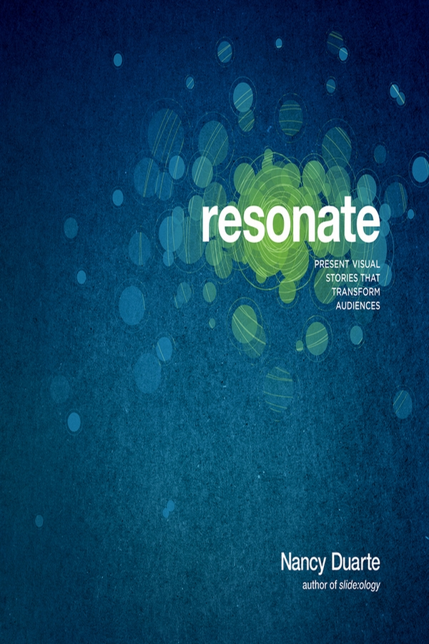

Mục lục
1. Bìa
2. Lời khen cho Resonate
3. Tiêu đề
4. Bản quyền
5. Lời đề tặng
6. Lời cảm ơn
7. Lời tựa
8. Giới thiệu
9. Chương 1: Tại sao cần tạo tiếng vang?
1. Thuyết phục là sức mạnh
2. Tiếng vang tạo nên thay đổi
3. Thay đổi là điều lành mạnh
4. Các bài thuyết trình thật nhàm chán
5. Kẻ nhạt nhòa dẫn dắt kẻ nhạt nhòa
6. Con người thật thú vị
7. Chỉ riêng sự thật thì chưa đủ
8. Câu chuyện truyền tải ý nghĩa
9. Bạn không phải là người hùng
10. Khán giả mới là người hùng
11. QUY TẮC #1: Sự cộng hưởng tạo nên thay đổi
10. Chương 2: Bài học từ thần thoại và điện ảnh
1. Lồng ghép câu chuyện
2. Kịch tính là tất cả
3. Các mẫu câu chuyện tạo nên cấu trúc
4. Cấu trúc Hành trình của Người hùng
5. Vượt qua ngưỡng cửa
6. Đường nét của giao tiếp
7. Khởi đầu và Tiếng gọi phiêu lưu
8. Phần giữa: Sự tương phản
9. Tiếng gọi hành động
10. Phần kết
11. Sparkline là gì?
12. Nghiên cứu tình huống: Benjamin Zander
13. Sparkline của Zander
14. QUY TẮC #2: Đưa câu chuyện vào bài thuyết trình mang lại hiệu quả theo cấp số nhân cho kết quả
11. Chương 3: Làm quen với Nhân vật chính
1. Làm sao để bạn cộng hưởng với những người này?
2. Phân khúc khán giả
3. Nghiên cứu tình huống: Ronald Reagan
4. Gặp gỡ Nhân vật chính
5. Gặp gỡ Người dẫn dắt
6. Tạo điểm chung
7. Giao tiếp từ vùng giao thoa
8. QUY TẮC #3: Nếu người thuyết trình biết tần số cộng hưởng của khán giả và điều chỉnh theo đó, khán giả sẽ chuyển động
12. Chương 4: Xác định Hành trình
1. Chuẩn bị cho Hành trình của Khán giả
2. Ý tưởng lớn
3. Lập kế hoạch hành trình của khán giả
4. Công cụ để vẽ bản đồ hành trình
5. Thừa nhận rủi ro
6. Xử lý sự phản kháng
7. Khiến phần thưởng trở nên xứng đáng
8. Nghiên cứu tình huống: General Electric
9. QUY TẮC #4: Mọi khán giả sẽ giữ nguyên trạng thái đứng yên trừ khi bị buộc phải thay đổi
13. Chương 5: Tạo nội dung ý nghĩa
1. Tất tần tật mọi thứ
2. Không chỉ là sự thật
3. Đừng quá nặng về lý trí
4. Tương phản tạo nên đường nét
5. Biến ý tưởng thành ý nghĩa
6. Gợi nhớ những câu chuyện
7. Biến thông tin thành câu chuyện
8. Nghiên cứu tình huống: Cisco Systems
9. Chuyển từ Dữ liệu sang Ý nghĩa
10. Giết chết những đứa con tinh thần của bạn
11. Từ Ý tưởng đến Thông điệp
12. QUY TẮC #5: Dùng ý tưởng lớn để lọc bỏ mọi tần số khác ngoài tần số cộng hưởng
14. Chương 6: Cấu trúc hé lộ những hiểu biết sâu sắc
1. Thiết lập Cấu trúc
2. Tạo nên Ý nghĩa
3. Nghiên cứu tình huống: Richard Feynman
4. Biểu đồ Sparkline của Feynman
5. Sắp xếp Thông điệp để Tạo Tác động
6. Tạo Sự Tương phản Cảm xúc
7. Tương phản trong Cách truyền đạt
8. Đưa Câu chuyện của bạn lên Màn ảnh Bạc
9. Tóm tắt Quy trình
10. QUY TẮC #6: Cấu trúc lớn hơn tổng các phần của nó
15. Chương 7: Trao đi Điều họ sẽ Mãi Ghi nhớ
1. Tạo nên một khoảnh khắc S.T.A.R.
2. Nghiên cứu tình huống: Michael Pollan
3. Những câu nói ấn tượng lặp lại được
4. Hình ảnh gợi cảm xúc
5. Nghiên cứu tình huống: Mục sư John Ortberg
6. Đường Sparkline của Ortberg
7. Nghiên cứu tình huống: Quỹ Rauch
8. Nghiên cứu tình huống: Steve Jobs
9. Đường Sparkline của Jobs
10. QUY TẮC #7: Những khoảnh khắc đáng nhớ được lặp lại và truyền đi nhiều lần để vươn xa hơn
16. Chương 8: Luôn có dư địa để cải thiện
1. Khuếch đại tín hiệu, giảm thiểu nhiễu
2. Tạo ấn tượng đầu tiên tích cực
3. Bước xuống khỏi tòa tháp của bạn
4. Coi trọng sự ngắn gọn
5. Cai nghiện slide
6. Cân bằng cảm xúc
7. Tổ chức buổi chiếu thử với những người phê bình thẳng thắn
8. Nghiên cứu tình huống: Markus Covert, PhD
9. Nghiên cứu tình huống: Leonard Bernstein
10. QUY TẮC #8: Mức độ quan tâm của khán giả tỷ lệ thuận trực tiếp với sự chuẩn bị của người thuyết trình
17. Chương 9: Thay đổi thế giới của bạn
1. Thay đổi thế giới là điều khó khăn
2. Dùng bài thuyết trình để giúp thay đổi thế giới
3. Đừng dùng bài thuyết trình cho mục đích xấu
4. Các bài thuyết trình của Enron trong thời kỳ sụp đổ
5. Giành lợi thế cạnh tranh
6. Nghiên cứu tình huống: Martin Luther King Jr.
7. Nghiên cứu tình huống: Martha Graham
8. Hãy minh bạch để mọi người thấy ý tưởng của bạn
9. Bạn có thể biến đổi thế giới của mình
18. LỜI BẠT: Cảm hứng ở khắp mọi nơi
1. Nghiên cứu tình huống: Wolfgang Amadeus Mozart
2. Sonata Sparkline
3. Nghiên cứu tình huống: Alfred Hitchcock
4. Nghiên cứu tình huống: E. E. Cummings
5. QUY TẮC #9: Trí tưởng tượng của bạn có thể tạo ra một thực tại
19. Tài liệu tham khảo
20. Nguồn ảnh
21. Mục lục tra cứu
22. Lời cảm ơn đặc biệt
23. Thỏa thuận cấp phép cho người dùng cuối

Hướng dẫn
1. Bìa
2. Mục lục
3. Bắt đầu đọc

Các trang
1. C1
2. ii
3. iii
4. vii
5. viii
6. ix
7. x
8. xi
9. xiii
10. xvi
11. xvii
12. xviii
13. xix
14. xx
15. xxi
16. 1
17. 2
18. 3
19. 4
20. 5
21. 6
22. 7
23. 8
24. 9
25. 10
26. 11
27. 12
28. 13
29. 14
30. 15
31. 16
32. 17
33. 18
34. 19
35. 20
36. 21
37. 22
38. 23
39. 25
40. 26
41. 27
42. 28
43. 29
44. 30
45. 31
46. 32
47. 33
48. 34
49. 35
50. 36
51. 37
52. 38
53. 39
54. 40
55. 41
56. 42
57. 43
58. 44
59. 45
60. 46
61. 47
62. 48
63. 49
64. 50
65. 51
66. 52
67. 53
68. 55
69. 56
70. 57
71. 58
72. 59
73. 60
74. 61
75. 62
76. 63
77. 64
78. 65
79. 66
80. 67
81. 68
82. 69
83. 70
84. 71
85. 72
86. 73
87. 75
88. 76
89. 77
90. 78
91. 79
92. 80
93. 81
94. 82
95. 83
96. 84
97. 85
98. 86
99. 87
100. 88
101. 89
102. 90
103. 91
104. 92
105. 93
106. 94
107. 95
108. 97
109. 98
110. 99
111. 100
112. 101
113. 102
114. 103
115. 104
116. 105
117. 106
118. 107
119. 108
120. 109
121. 110
122. 111
123. 112
124. 113
125. 114
126. 115
127. 116
128. 117
129. 118
130. 119
131. 120
132. 121
133. 122
134. 123
135. 125
136. 126
137. 127
138. 128
139. 129
140. 130
141. 131
142. 132
143. 133
144. 134
145. 135
146. 136
147. 137
148. 138
149. 139
150. 140
151. 141
152. 142
153. 143
154. 144
155. 145
156. 147
157. 148
158. 149
159. 150
160. 151
161. 152
162. 153
163. 154
164. 155
165. 156
166. 157
167. 158
168. 159
169. 160
170. 161
171. 162
172. 163
173. 164
174. 165
175. 166
176. 167
177. 169
178. 170
179. 171
180. 172
181. 173
182. 174
183. 175
184. 176
185. 177
186. 178
187. 179
188. 180
189. 181
190. 182
191. 183
192. 184
193. 185
194. 186
195. 187
196. 188
197. 189
198. 190
199. 191
200. 193
201. 194
202. 195
203. 196
204. 197
205. 198
206. 199
207. 200
208. 201
209. 202
210. 203
211. 204
212. 205
213. 206
214. 207
215. 208
216. 209
217. 210
218. 211
219. 212
220. 213
221. 214
222. 215
223. 216
224. 217
225. 218
226. 219
227. 221
228. 222
229. 223
230. 224
231. 225
232. 226
233. 227
234. 228
235. 229
236. 230
237. 231
238. 232
239. 233
240. 234
241. 235
242. 236
243. 237
244. 238
245. 239
246. 240
247. 241
248. 242
249. 243
250. 244
251. 245
252. 246
253. 247
254. 248
255. 249
256. 250
257. e1

Lời khen tặng dành cho Resonate
“Nancy Duarte chắt lọc những bài thuyết trình tuyệt vời về đúng bản chất của thứ kết nối con người với nhau — những câu chuyện hay. Là một nhà lãnh đạo, bạn cần kết nối, thuyết phục và thay đổi mọi người bằng lời nói của mình — vậy thì đừng dại gì mà bắt đầu bài thuyết trình tiếp theo của bạn trước khi tham khảo cuốn sách này đã!”
Charlene Li
Tác giả, Open Leadership
Nhà sáng lập, Altimeter Group
“Kể chuyện, đồng cảm và sáng tạo là những điều cốt lõi trong cách chúng ta giao tiếp, học hỏi và phát triển. Resonate dạy chúng ta cách tiếp cận và làm chủ những món quà này theo những cách ý nghĩa và hiệu quả.”
Biz Stone
Đồng sáng lập Twitter
“Resonate đưa bạn vào một hành trình tuyệt đẹp, minh họa cách xây dựng và trình bày những bài thuyết trình thật sự đáng nhớ, ấn tượng . . . và thậm chí có thể thay đổi thế giới. Bất cứ ai có tham vọng tạo nên sự khác biệt trên thế giới này đều cần đọc cuốn sách quan trọng này. Nancy đã có thêm một đóng góp tuyệt vời nữa!”
Garr Reynolds
Tác giả của Presentation Zen và The Naked Presenter
“TED hiểu rõ tận mắt cách những ý tưởng lan tỏa thay đổi thế giới. Nếu bạn đọc Resonate, bạn sẽ học được cách trình bày những ý tưởng nổi bật, được lan truyền và tạo ra thay đổi.”
Tom Rielly
Giám đốc Cộng đồng, TED Conferences
“Nancy biết một bí mật, và cô ấy không ngại chia sẻ nó: Nếu bạn có chủ đích với các bài thuyết trình của mình, nếu bạn kể một câu chuyện có mục đích, nếu bạn đặt ra mục tiêu tạo ra sự thay đổi mà bạn nói là mình muốn, bạn sẽ thành công. Cuốn sách này đi một chặng đường dài để thuyết phục bạn đưa ra lựa chọn đó.”
Seth Godin
Diễn giả, Blogger và Tác giả
“Có một sự khác biệt rõ rệt giữa sự thật và một câu chuyện, giữa một hình ảnh và một thiết kế, giữa việc truyền đạt thông tin và việc lay động con người. Những khác biệt này phân biệt những người hét lên nhưng không được nghe thấy với những người mà tiếng thì thầm của họ vang vọng to và rõ. Đây là một cuốn sách tuyệt đẹp. Ý tưởng mạnh mẽ, đẹp mắt về thị giác, và với những hiểu biết thay đổi cuộc đời.”
Jennifer Aaker
Giáo sư Marketing General Atlantic tại Stanford Graduate School of Business và Đồng tác giả của The Dragonfly Effect
“Trái tim của lãnh đạo và học hỏi chính là kể chuyện hay. Resonate sẽ vừa truyền cảm hứng vừa cho bạn những công cụ để giảng dạy, thúc đẩy và khuyến khích khán giả không chỉ lắng nghe mà còn thay đổi và hành động . . . và thế giới cần điều đó nhiều hơn nữa! Cuốn sách này là một báu vật, một cuốn để đọc đi đọc lại bởi bất cứ ai làm nghề thuyết phục.”
Jacqueline Novogratz
CEO của Acumen Fund và Tác giả của The Blue Sweater
“Cô ấy lại làm được rồi! Hơn cả một ‘màn trình diễn tái ngộ’, Resonate có mọi thứ — ‘khởi đầu, giữa và kết thúc’ — để khiến bài thuyết trình của bạn cất lên tiếng hát. Tuyệt vời, Nancy!”
Raymond Nasr
Cố vấn, Twitter, Inc.
“Như Nancy Duarte hiểu rõ hơn ai hết, vấn đề không nằm ở những trang slide. Cuốn sách thông minh và sâu sắc này sẽ dạy bạn cách dùng sức mạnh của câu chuyện để định hình lại tư duy và thổi luồng sinh khí mới vào bài thuyết trình của mình. Resonate là cuốn sách nhất định phải đọc cho bất kỳ ai phải đứng trước khán giả và thuyết phục họ.”
Daniel H. Pink
Tác giả của DRIVE và A Whole New Mind
“Cách tiếp cận của Duarte dẫn người đọc đi ‘xuyên qua’ một điều gì đó—sự chuyển hóa chính là chìa khóa—việc có chủ đích về cách thức và nơi bạn dẫn dắt khán giả là điều mà hầu hết người thuyết trình thậm chí không hề nghĩ tới, chứ đừng nói đến việc xây dựng nó.”
Dan’l Lewin
Phó Chủ tịch Tập đoàn, Microsoft Corporation
“Nancy là một trong những người kể chuyện vĩ đại của thời đại chúng ta. Cảm ơn vì đã cho chúng tôi nhìn ra phía sau bức màn và học hỏi từ tài năng của bạn!”
Mark Miller
Phó Chủ tịch, Đào tạo và Phát triển, Chick-fil-A
“Lần tới khi bạn cần kể một câu chuyện, hãy chắc chắn có một bản sao cuốn sách của Nancy làm người bạn đồng hành đáng tin cậy. Qua những thăng trầm, những giọt nước mắt và những tràng pháo tay, Nancy sẽ giúp bạn tìm ra con đường của mình xuyên qua thế giới kể chuyện đầy bí ẩn, hấp dẫn và mạnh mẽ.”
Cliff Atkinson
Tác giả của Beyond Bullet Points và The Backchannel
“Vấn đề với hầu hết các bài thuyết trình là người nói không có một câu chuyện hấp dẫn để kể trước khi họ mở PowerPoint. Resonate giải quyết vấn đề đó. Đây là một cuốn sách tuyệt vời khác của nhà thiết kế thuyết trình hàng đầu thế giới, Nancy Duarte. Nó sẽ có một vị trí cố định bên cạnh cuốn Slide:ology của Duarte trên giá sách của tôi!”
Carmine Gallo
Huấn luyện viên Kỹ năng Giao tiếp và Tác giả của The Presentation Secrets of Steve Jobs
“Resonate chỉ cho bạn cách biến thông tin thành một câu chuyện kết nối với khán giả và thôi thúc họ hành động. Tác phẩm mạnh mẽ và đột phá này là tài liệu đọc thiết yếu cho các nhà điều hành, doanh nhân, sinh viên, giáo viên, công chức—tất cả những ai có ý tưởng và khát khao đưa chúng tiến lên phía trước.”
Karen Tucker
CEO, Churchill Club

resonate

TRÌNH BÀY NHỮNG CÂU CHUYỆN THỊ GIÁC LÀM CHUYỂN HÓA KHÁN GIẢ
Nancy Duarte
tác giả của slide:ology

Resonate
Trình bày những câu chuyện thị giác có sức lay động khán giả
bởi Nancy Duarte
Bản quyền © 2010 thuộc Nancy Duarte. Mọi quyền được bảo lưu.
Thiết kế và sản xuất bởi Duarte Design, Inc.
Xuất bản bởi John Wiley & Sons, Inc., Hoboken, New Jersey.
Xuất bản đồng thời tại Canada.
Không phần nào của ấn phẩm này được phép sao chép, lưu trữ trong hệ thống truy xuất, hoặc truyền tải dưới bất kỳ hình thức hay phương tiện nào, điện tử, cơ học, photocopy, ghi âm, quét, hay cách khác, ngoại trừ trường hợp được cho phép theo Mục 107 hoặc 108 của Đạo luật Bản quyền Hoa Kỳ năm 1976, mà không có sự cho phép trước bằng văn bản của Nhà xuất bản, hoặc được ủy quyền thông qua việc thanh toán phí sao chép phù hợp cho Copyright Clearance Center, Inc., 222 Rosewood Drive, Danvers, MA 01923, (978) 750-8400, fax (978) 646-8600, hoặc trên web tại www.copyright.com. Các yêu cầu xin phép Nhà xuất bản nên được gửi đến Phòng Cấp phép, John Wiley & Sons, Inc., 111 River Street, Hoboken, NJ 07030, (201) 748-6011, fax (201) 748-6008, hoặc trực tuyến tại http://www.wiley.com/go/permissions.
Giới hạn Trách nhiệm/Tuyên bố Miễn trừ Bảo hành: Mặc dù nhà xuất bản và tác giả đã nỗ lực hết sức trong việc chuẩn bị cuốn sách này, họ không đưa ra bất kỳ tuyên bố hay bảo đảm nào về tính chính xác hoặc đầy đủ của nội dung cuốn sách này và đặc biệt từ chối mọi bảo hành ngụ ý về khả năng thương mại hoặc sự phù hợp cho một mục đích cụ thể. Không có bảo hành nào có thể được tạo ra hoặc mở rộng bởi nhân viên bán hàng hoặc tài liệu bán hàng bằng văn bản. Những lời khuyên và chiến lược trong đây có thể không phù hợp với tình huống của bạn. Bạn nên tham khảo ý kiến chuyên gia khi thích hợp. Cả nhà xuất bản lẫn tác giả đều không chịu trách nhiệm cho bất kỳ tổn thất lợi nhuận hay thiệt hại thương mại nào khác, bao gồm nhưng không giới hạn ở các thiệt hại đặc biệt, ngẫu nhiên, do hậu quả, hoặc các thiệt hại khác.
Để biết thông tin chung về các sản phẩm và dịch vụ khác của chúng tôi hoặc để được hỗ trợ kỹ thuật, vui lòng liên hệ Phòng Chăm sóc Khách hàng của chúng tôi trong nước Mỹ theo số (800) 762-2974, ngoài nước Mỹ theo số (317) 572-3993 hoặc fax (317) 572-4002.
Wiley cũng xuất bản sách của mình dưới nhiều định dạng điện tử khác nhau. Một số nội dung xuất hiện trong bản in có thể không có sẵn trong sách điện tử. Để biết thêm thông tin về các sản phẩm của Wiley, hãy truy cập trang web của chúng tôi tại www.wiley.com.
ISBN: 978-0-470-63201-7
Con nhớ bố.
"Điều huyền bí nằm ở việc sử dụng ngôn ngữ để diễn đạt cuộc sống con người."
Eudora Welty

Lời cảm ơn
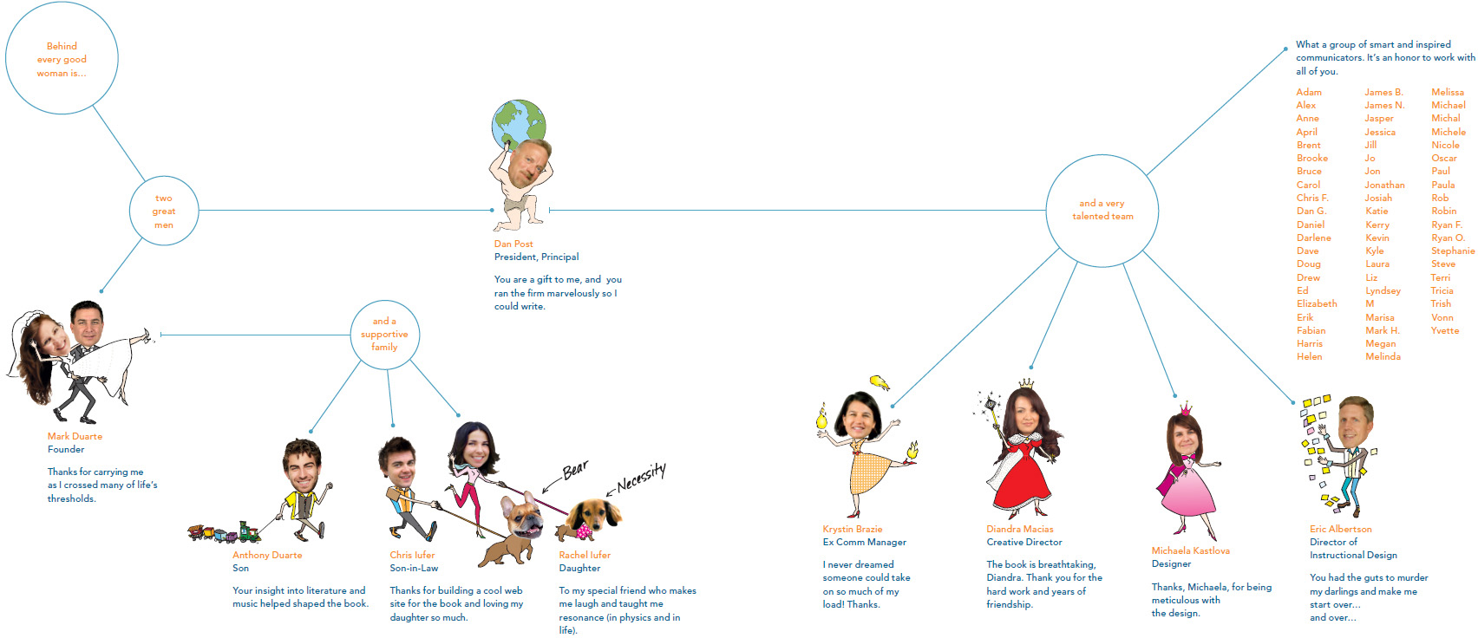

Lời nói đầu
Những bài thuyết trình tuyệt vời giống như phép thuật. Chúng khiến khán giả kinh ngạc. Và những người thuyết trình tuyệt vời cũng giống như những ảo thuật gia. Ngoài việc luyện tập thường xuyên, cả hai đều không muốn tiết lộ phương pháp đằng sau màn trình diễn của mình. Trong giới ảo thuật gia, việc tiết lộ bí mật cho những ai cam kết học hỏi nghệ thuật này và trở thành ảo thuật gia nghiêm túc là điều được chấp nhận. Trong bối cảnh tương tự, Nancy Duarte đang mang đến một cơ hội học tập có một không hai, dành cho những ai thực sự coi trọng việc thuyết trình.
Resonate giải mã cách sắp xếp những thuộc tính vô hình để tạo nên những trải nghiệm thay đổi tận gốc rễ cho khán giả.
Tất cả bắt đầu từ việc trở thành một người kể chuyện giỏi hơn. Sở hữu sức mạnh lay chuyển niềm tin của người khác và tạo ra sự chấp nhận cho những ý tưởng mới là điều vượt thời gian. Giá trị của việc kể chuyện vượt qua cả ngôn ngữ lẫn văn hóa. Khi chúng ta tiến nhanh về một tương lai với những kết nối tốt hơn giữa con người, sự sáng tạo giao thoa và các hiệu ứng kỹ thuật số, những câu chuyện vẫn là nền tảng thuyết phục nhất mà chúng ta có để quản lý trí tưởng tượng—và nguồn dữ liệu vô hạn—của mình. Hơn bất kỳ hình thức giao tiếp nào khác, nghệ thuật kể chuyện là một phần không thể tách rời của trải nghiệm con người. Những ai làm chủ được nó thường có được ảnh hưởng lớn và di sản lâu dài.
Nancy Duarte hiểu cách gắn kết các ý tưởng để tạo ra những phản hồi định hình thế giới. Không ai khác lại tập trung độc nhất vào việc làm chủ không gian thuyết trình như một bộ môn, và ít ai đã làm việc trải rộng trên nhiều hồ sơ khách hàng và thách thức giao tiếp đến vậy. Cô ấy đam mê xây dựng những hệ thống giúp các kết quả sáng tạo có thể lặp lại và mở rộng quy mô.
Nancy Duarte có sự tò mò vô độ về các quy trình—cùng động lực không ngừng nghỉ để hệ thống hóa những phương pháp mà người khác chưa thể đặc tả được.
Qua hơn hai thập kỷ và hàng chục chu kỳ kinh tế, cô ấy đã thu hút những tài năng phi thường về tổ chức của mình, và với một tầm nhìn độc đáo đã đưa nó trở thành người dẫn đầu ngành. Thực tế, Duarte Design hiện tự hào được làm việc với một nửa trong số năm mươi thương hiệu hàng đầu thế giới, cùng nhiều bộ óc sáng tạo nhất của họ. Những phân tích và hiểu biết sâu sắc trong cuốn sách này thực sự rất đáng nể.
Biết một bí mật phép thuật không biến bạn thành ảo thuật gia. Bạn phải làm nhiều hơn là chỉ đọc hướng dẫn. Không có ngoại lệ, những người thuyết trình tuyệt vời đều rất chủ tâm trong việc học cách trau chuốt và bộc lộ ý tưởng của mình. Họ mài giũa từng câu chữ, chăm chút đến cấu trúc, và luyện tập nghề của mình một cách nghiêm túc. Họ không ngừng tìm kiếm và thích nghi với phản hồi.
Nếu những bài thuyết trình tuyệt vời dễ xây dựng và trình bày, chúng đã không phải là một hình thức giao tiếp phi thường đến vậy. Resonate dành cho những người có tham vọng, có mục đích và có đạo đức làm việc khác thường.
Khi được áp dụng với đam mê và mục đích, những khái niệm trong cuốn sách này sẽ tăng tốc quỹ đạo sự nghiệp của bạn hoặc thúc đẩy mục tiêu xã hội của bạn. Tại Duarte Design, chúng tôi thấy điều đó xảy ra mỗi ngày. Ít có nỗ lực tự hoàn thiện bản thân nào trong nghề nghiệp lại có tiềm năng đòn bẩy lớn đến vậy. Tất cả những gì bạn thực sự cần là một ý tưởng. Hầu hết những người thuyết trình có ảnh hưởng trong suốt lịch sử—kể cả những người được giới thiệu trong cuốn sách này—đều bắt đầu từ một ý tưởng thực sự hay. Có thể bạn đang ấp ủ một ý tưởng tầm cỡ đó, hoặc có thể bạn chỉ còn cách nó một bộ slide; dù thế nào, bạn cần đưa nó ra ánh sáng để tất cả chúng ta đều có thể hưởng lợi từ nó.
Nancy Duarte muốn bạn trở thành một người dẫn dắt tư tưởng. Cô ấy hy vọng bạn có thể trao cho phần còn lại của chúng ta cấu trúc và định hướng mà chúng ta cần để vượt qua thử thách và nắm bắt cơ hội, và giúp chúng ta diễn giải các mục tiêu của mình. Cô ấy mong bạn có thể làm sáng tỏ sự hỗn loạn. Cô ấy thách thức bạn hãy minh bạch và gợi cảm xúc, truyền động lực và thuyết phục. Trên hết, cô ấy tin tưởng bạn sẽ truyền cảm hứng hành động vì lợi ích lớn lao hơn của chúng ta.
Dan Post
Chủ tịch và Người sáng lập, Duarte Design


Giới thiệu
Ngôn ngữ và quyền lực gắn bó chặt chẽ với nhau không thể tách rời. Lời nói đưa những ý tưởng ra khỏi đầu ai đó và phơi bày ra ngoài để nhân loại có thể cân nhắc việc chấp nhận hay bác bỏ tính đúng đắn của chúng. Đưa một ý tưởng từ lúc khởi sinh đến lúc được chấp nhận là điều khó khăn, nhưng đó là trận chiến có thể thắng chỉ đơn giản bằng việc vận dụng một bài thuyết trình tuyệt vời.
Các bài thuyết trình là một công cụ thuyết phục đầy sức mạnh, và khi được gói ghém trong một khung câu chuyện, ý tưởng của bạn trở nên hoàn toàn không thể ngăn cản. Các cấu trúc câu chuyện đã được sử dụng qua hàng trăm thế hệ để thuyết phục và làm say mê mọi nền văn hóa từng được biết đến.
Hai năm trước, tôi bắt đầu hành trình khám phá xem câu chuyện được áp dụng vào bài thuyết trình như thế nào. Dường như có một thứ ma thuật mang hơi hướng câu chuyện trong những bài thuyết trình có khả năng tạo ra thay đổi và lan tỏa rộng khắp. Vì tôi đã có sẵn bối cảnh là hàng nghìn bài thuyết trình mà công ty tôi đã tạo ra cho các công ty và tổ chức thông minh, tôi nghiên cứu những gì mình chưa biết: biên kịch, văn học, thần thoại học và triết học—để mặc cho bản thân được dẫn dắt trên một hành trình đầy mê hoặc.
Buổi đầu nghiên cứu, tôi tình cờ bắt gặp hình vẽ này do nhà viết kịch người Đức Gustav Freytag tạo ra năm 1863, mà ông dùng để hình dung hóa cấu trúc năm hồi phổ biến trong các vở kịch Hy Lạp và Shakespeare. Nó cho thấy "hình dạng" của một câu chuyện kịch tính. Kịch tính dâng lên dần tới cao trào rồi sau đó được giải quyết.
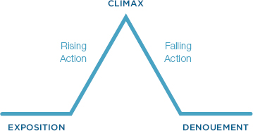
Khi nhìn thấy kim tự tháp của Freytag, tôi biết rằng những bài thuyết trình mạnh mẽ cũng phải có một đường nét riêng. Chỉ là tôi chưa thực sự biết hình dạng đó trông như thế nào. Tôi cũng biết rằng bài thuyết trình khác với câu chuyện kịch tính, bởi trong một bài thuyết trình, hiếm khi có một nhân vật chính đơn độc với câu chuyện dồn dần tới một khoảnh khắc cao trào duy nhất. Bài thuyết trình có nhiều tầng lớp hơn và chứa đựng những mảnh thông tin rời rạc cần truyền đạt. Câu chuyện kịch tính có một cao trào duy nhất như sự kiện đỉnh cao, trong khi những bài thuyết trình tuyệt vời tiến lên với nhiều đỉnh cao thúc đẩy chúng về phía trước.
Tôi sẽ không bao giờ quên buổi sáng thứ Bảy khi tôi cuối cùng phác thảo ra được một hình dạng. Tôi biết rằng nếu nó chính xác, tôi sẽ có thể chồng nó lên hai bài thuyết trình vô cùng khác biệt nhưng đều làm thay đổi cuộc chơi. Thế là tôi phân tích cặn kẽ buổi ra mắt iPhone năm 2007 của Steve Jobs và bài phát biểu "I Have a Dream" của Martin Luther King Jr. Cả hai đều khớp với hình dạng tôi đã phác thảo. Tôi đã khóc. Thật sự khóc. Cảm giác như một bí ẩn lớn đã được hé lộ.
Có điều gì đó thiêng liêng nơi những câu chuyện. Chúng sở hữu một sức mạnh gần như siêu nhiên mà ta nên sử dụng một cách khôn ngoan. Các học giả tôn giáo, nhà tâm lý học và nhà thần thoại học đã nghiên cứu những câu chuyện suốt nhiều thập kỷ để tìm ra bí mật sức mạnh của chúng.
Thời đại thông tin vẫn còn đang ở buổi bình minh, và tất cả chúng ta đều bị choáng ngợp bởi quá nhiều thông điệp đang oanh tạc ta, cố dụ dỗ ta thu nạp và tiêu thụ thông tin (rồi lặp lại quá trình đó hết lần này đến lần khác). Chúng ta đang sống trong một thời đại ích kỷ và hoài nghi hơn, khiến người ta dễ bị cám dỗ mà trở nên dửng dưng. Công nghệ đã cho ta nhiều cách để giao tiếp, nhưng chỉ có một cách thực sự mang tính con người: thuyết trình trực tiếp. Những kết nối chân thật tạo nên thay đổi.
Bạn sẽ nhận thấy rằng thay đổi là một chủ đề xuyên suốt cuốn sách. Hầu hết các bài thuyết trình đều được trình bày nhằm thuyết phục người ta thay đổi. Mọi bài thuyết trình đều có yếu tố thuyết phục trong đó. Quan điểm này có thể sẽ khiến vài người phật lòng. Nhưng chẳng phải thường vẫn có một kết quả mong muốn từ những gì được xếp vào loại thuyết trình cung cấp thông tin sao? Đúng vậy. Bạn đang đưa khán giả từ chỗ không được thông tin đến chỗ được thông tin. Từ chỗ không hứng thú với chủ đề của bạn đến chỗ hứng thú. Từ chỗ mắc kẹt trong một quy trình đến chỗ thoát khỏi bế tắc. Nhiều khi khán giả cần làm điều gì đó với thông tin bạn truyền đạt, điều đó khiến bài thuyết trình của bạn mang tính thuyết phục.
Vậy nên dù bạn là kỹ sư, giáo viên, nhà khoa học, giám đốc điều hành, quản lý, chính trị gia hay sinh viên, bài thuyết trình sẽ đóng một vai trò trong việc định hình tương lai của bạn. Tương lai không chỉ là một nơi bạn sẽ đến; nó là một nơi bạn sẽ kiến tạo nên. Khả năng định hình tương lai của bạn phụ thuộc vào việc bạn truyền đạt tốt đến đâu về nơi bạn muốn đến khi bạn tới đó.

Cách sử dụng Resonate
Resonate là phần tiền truyện của cuốn sách đầu tiên của tôi, Slide:ology. Khi viết Slide:ology, tôi nghĩ nhu cầu cấp thiết nhất trong giao tiếp là giúp mọi người học cách trình bày trực quan những ý tưởng tuyệt vời của mình để chúng rõ ràng hơn và bớt choáng ngợp hơn cho khán giả khi tiếp nhận. Hóa ra, có một vấn đề sâu xa hơn nhiều. Trang điểm lòe loẹt cho những slide chứa nội dung vô nghĩa thì chẳng khác nào thoa son lên một con lợn.
Các bài thuyết trình đang hỏng hóc một cách mang tính hệ thống, và phương pháp luận trong Resonate sử dụng các khung câu chuyện để tạo ra những bài thuyết trình có khả năng thu hút, biến đổi và thúc đẩy khán giả hành động. Sau hơn hai mươi năm phát triển các bài thuyết trình cho những thương hiệu và nhà tư tưởng hàng đầu thế giới, chúng tôi đã hệ thống hóa phương pháp luận Visual Story™ của mình để bạn có thể thay đổi thế giới của mình!
Dưới đây là những yếu tố thiết kế cần lưu ý:
• Biểu tượng www màu xanh lá biểu thị rằng có thêm tài liệu về chủ đề này tại www.duarte.com.
• Presentation Form™ được dùng như một công cụ phân tích xuyên suốt cuốn sách và được thể hiện trực quan dưới dạng một sparkline (một thuật ngữ do Edward Tufte đặt ra).
• Phần chữ in đậm dành cho độc giả chỉ muốn đọc lướt và rút ra một ý cốt lõi từ mỗi trang đôi.
• Phần nội dung màu xanh lam biểu thị những câu chuyện cá nhân của tôi hoặc các trích đoạn từ bài phát biểu.
• Có những trích dẫn từ nhiều nguồn khác nhau trong phần nội dung, nhưng một số xứng đáng được nhấn mạnh thêm và được tách riêng bằng chữ màu cam.
Cuốn sách này đồng thời là một lời giải thích, một hướng dẫn thực hành, và một lý lẽ kinh doanh cho việc truyền thông dựa trên câu chuyện. Nó sẽ đưa bạn vào một hành trình đến với trình độ hiểu biết về thuyết trình mà rất ít người đạt được. Sử dụng các kỹ thuật từ kể chuyện và điện ảnh, bạn sẽ hiểu được những bước then chốt để kết nối với khán giả, nhường vai người hùng cho họ, và tạo ra một bài thuyết trình thực sự cộng hưởng.

Hãy Đầu Tư Thời Gian Của Bạn
Xin cảnh báo trước: Một bài thuyết trình trực tiếp chất lượng cao đòi hỏi thời gian và sự chuẩn bị kỹ lưỡng, thế nhưng áp lực về thời gian lại ngăn cản chúng ta chuẩn bị những phần truyền thông chất lượng cao. Cần có sự kỷ luật để trở thành một người truyền thông tuyệt vời—đó là một kỹ năng sẽ mang lại lợi ích lớn lao cho cá nhân bạn và cho tổ chức của bạn.
Nhưng một cuộc khảo sát gần đây do Distinction thực hiện đã đưa ra một số phát hiện đáng kinh ngạc. Trong số các giám đốc điều hành được khảo sát, hơn 86 phần trăm cho biết rằng giao tiếp rõ ràng có ảnh hưởng đến sự nghiệp và thu nhập của họ, thế nhưng chỉ 25 phần trăm dành hơn hai giờ để chuẩn bị cho những bài thuyết trình cực kỳ quan trọng. Đó là một khoảng cách lớn.
Kết quả của việc đầu tư vào một bài thuyết trình quan trọng là điều không phương tiện nào khác sánh bằng. Khi một ý tưởng được truyền đạt hiệu quả, người ta sẽ đi theo và thay đổi. Những lời được gọt giũa và nói ra một cách cẩn thận là phương tiện truyền thông mạnh mẽ nhất hiện có. Sự nghiệp trọn đời của những người truyền thông được giới thiệu trong cuốn sách này chính là bằng chứng.
KẾT QUẢ KHẢO SÁT GIÁM ĐỐC ĐIỀU HÀNH VỀ TRUYỀN THÔNG CỦA DISTINCTION
Hy vọng bạn thích,


Chương 1Tại Sao Phải Cộng Hưởng?

Thuyết Phục Thật Mạnh Mẽ
Các phong trào được khởi xướng, sản phẩm được mua, triết lý được tiếp nhận, chủ đề được thông thạo—tất cả đều nhờ sự hỗ trợ của các bài thuyết trình.
Những người thuyết trình tuyệt vời biến đổi khán giả. Những người truyền thông thực sự xuất sắc khiến mọi thứ trông thật dễ dàng khi họ dụ dỗ khán giả tiếp nhận ý tưởng của mình và hành động. Đây không phải là điều tự nhiên mà có; nó phải đánh đổi bằng những giờ dài đầy suy nghĩ để xây dựng những thông điệp cộng hưởng sâu sắc và khơi gợi sự đồng cảm.
Xuyên suốt cuốn sách, bạn sẽ học hỏi từ một số người truyền thông vĩ đại nhất. Mỗi người đều khác biệt và mang lại một hiểu biết độc đáo, thế nhưng họ chia sẻ một sợi chỉ chung: Tất cả họ đều tạo ra một làn sóng ủng hộ cho ý tưởng của mình. Những người truyền thông này không cần phải ép buộc hay ra lệnh cho khán giả tiếp nhận ý tưởng của họ. Thay vào đó, khán giả tự nguyện hưởng ứng với một dòng ủng hộ dâng trào.

Những Người Truyền Thông Vĩ Đại
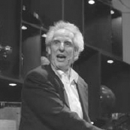
NGƯỜI TRUYỀN CẢM HỨNG
Benjamin Zander, Nhạc Trưởng, Dàn Nhạc Giao Hưởng Boston Philharmonic
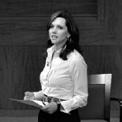
NHÀ TIẾP THỊ
Beth Comstock, Giám đốc Tiếp thị, GE

CHÍNH TRỊ GIA
Ronald Reagan, Cựu Tổng thống Hoa Kỳ
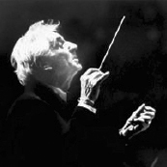
NHẠC TRƯỞNG
Leonard Bernstein, Nhạc trưởng, Dàn nhạc Giao hưởng New York
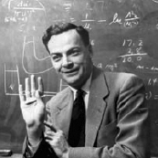
GIẢNG VIÊN
Richard Feynman, Giáo sư, Viện Công nghệ California
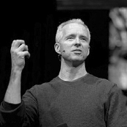
NGƯỜI THUYẾT GIẢNG
John Ortberg, Mục sư, Nhà thờ Trưởng lão Menlo Park
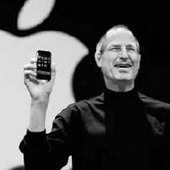
GIÁM ĐỐC ĐIỀU HÀNH
Steve Jobs, Tổng Giám đốc Điều hành, Apple Inc.

NHÀ HOẠT ĐỘNG
Martin Luther King Jr., Nhà hoạt động vì Quyền Dân sự

NGHỆ SĨ
Martha Graham, Nghệ sĩ Múa đương đại

Cộng hưởng tạo nên thay đổi
Các bài thuyết trình thường được trình bày nhằm thuyết phục khán giả thay đổi suy nghĩ hoặc hành vi của họ. Việc trình bày ý tưởng có thể gợi lên những ánh mắt bối rối hoặc sự nhiệt tình cuồng nhiệt, điều này được quyết định bởi mức độ truyền đạt thông điệp tốt đến đâu và mức độ nó cộng hưởng với khán giả như thế nào. Sau một bài thuyết trình thành công, bạn có thể nghe mọi người nói rằng: "Wow, những gì cô ấy nói thực sự cộng hưởng với tôi."
Nhưng thực sự cộng hưởng với ai đó nghĩa là gì?
Hãy cùng xem một hiện tượng đơn giản trong vật lý. Nếu bạn biết tần số rung động tự nhiên của một vật thể, bạn có thể làm nó rung động mà không cần chạm vào nó. Cộng hưởng xảy ra khi tần số rung động tự nhiên của một vật thể phản ứng với một kích thích bên ngoài có cùng tần số. Sau đây là một hình ảnh minh họa tuyệt đẹp về cộng hưởng. Con trai tôi đổ muối lên một tấm kim loại rồi kết nối nó với một bộ khuếch đại để sóng âm truyền qua tấm kim loại. Khi tần số được tăng lên, sóng âm trở nên dày đặc hơn và các hạt muối rung lắc, nảy lên, rồi di chuyển đến một vị trí mới, tự sắp xếp thành những hình mẫu tuyệt đẹp như thể chúng biết mình "thuộc về" nơi nào. www Có thêm nội dung tại www.duarte.com
Bạn đã bao nhiêu lần ước rằng học sinh, nhân viên, nhà đầu tư hay khách hàng sẽ bật lên, nảy lên và nhảy đúng vào vị trí họ cần để tạo nên một tương lai mới?
Sẽ thật tuyệt nếu khán giả cũng tuân thủ và thống nhất trong suy nghĩ và mục đích như những hạt muối này. Và họ có thể như vậy. Nếu bạn điều chỉnh theo tần số của khán giả để thông điệp cộng hưởng sâu sắc, họ cũng sẽ thể hiện hành vi tự tổ chức. Người nghe của bạn sẽ nhìn thấy vị trí mà họ cần di chuyển đến để cùng nhau tạo nên một điều gì đó đẹp đẽ. Một làn sóng lan tỏa.
Khán giả không cần phải điều chỉnh bản thân theo bạn — bạn cần điều chỉnh thông điệp của mình theo họ. Thuyết trình khéo léo đòi hỏi bạn phải hiểu trái tim và khối óc của họ và tạo ra một thông điệp cộng hưởng với những gì đã có sẵn ở đó. Khán giả của bạn sẽ được lay động đáng kể nếu bạn gửi đi một thông điệp được điều chỉnh phù hợp với nhu cầu và mong muốn của họ. Họ thậm chí có thể rung động vì nhiệt huyết và hành động đồng lòng để tạo ra những kết quả tuyệt đẹp.
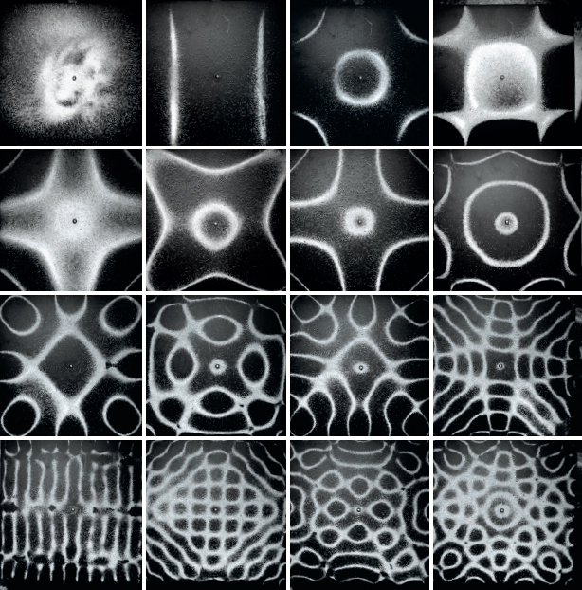

Thay đổi là điều lành mạnh
Các bài thuyết trình là về sự thay đổi. Các doanh nghiệp, và thật ra là mọi ngành nghề, đều phải thay đổi và thích nghi để tồn tại.
Các tổ chức trải qua một vòng đời gồm khởi nghiệp, phát triển, trưởng thành, và cuối cùng là suy tàn—tức là, trừ khi họ tự đổi mới chính mình. Một doanh nghiệp thường được thành lập vì ai đó đã nảy ra một tầm nhìn rõ ràng về một thế giới trong tương lai như một nơi tốt đẹp hơn. Nhưng thế giới tốt đẹp hơn đó nhanh chóng trở thành một thế giới bình thường. Khi một tổ chức đã đạt đến độ trưởng thành, nó không thể quá an phận. Để tránh sự suy tàn tiềm tàng, nó phải thay đổi và thích nghi chiến lược của mình để có mặt đúng nơi, đúng thời điểm trong tương lai. Nếu một tổ chức không chọn một con đường mới, cuối cùng nó sẽ tàn lụi. Việc truyền đạt cẩn thận từng bước đi đến tất cả các bên liên quan và khách hàng trở nên cực kỳ quan trọng.
Cần có những kỹ năng trực giác gan dạ để tiến về một tương lai chưa biết, nơi có những rủi ro và phần thưởng xa lạ, vậy mà các doanh nghiệp vẫn phải thực hiện những bước đi này để tồn tại. Những công ty học được cách phát triển mạnh mẽ trong sự biến động và căng thẳng thường trực giữa điều đang là và điều có thể trở thành thì khỏe mạnh hơn những công ty không làm được điều đó. Nhiều khi tương lai không thể định lượng bằng thống kê, dữ kiện, hay bằng chứng. Đôi khi các nhà lãnh đạo phải để trực giác dẫn dắt họ vào những vùng lãnh thổ chưa được khám phá, nơi mà các số liệu thống kê vẫn chưa được tạo ra.
Một tổ chức nên thực hiện những thay đổi và cải tiến liên tục để duy trì sự khỏe mạnh. Điều đó khiến ngay cả những bài thuyết trình đơn giản trong các cuộc họp nhân viên cũng trở thành một nền tảng để thuyết phục. Bạn cần thuyết phục đội nhóm của mình tự tổ chức lại ở một vị trí khác biệt trong tương lai, nếu không nó có thể dẫn đến sự diệt vong của tổ chức.
Đi trước đường cong tiếp theo đòi hỏi sự can đảm và khả năng giao tiếp: Can đảm để xác định bước đi táo bạo tiếp theo, và giao tiếp để giữ cho đội ngũ cam kết với giá trị của việc tiến về phía trước.
Việc tập hợp các bên liên quan cùng nhau tiến bước theo một hướng hành động chung là một phần của toàn bộ quá trình đổi mới và tồn tại. Các nhà lãnh đạo ở mọi cấp độ trong một tổ chức cần thành thạo việc tạo ra sự cộng hưởng nếu tổ chức đó muốn tự kiểm soát vận mệnh của chính mình.
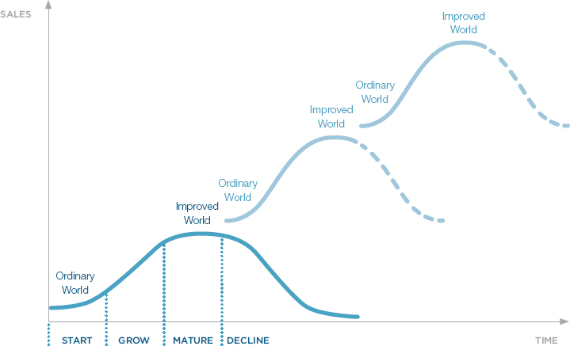
Chuyển đổi Doanh nghiệp
“Tiến bộ là không thể nếu không có thay đổi; và những ai không thể thay đổi suy nghĩ của mình thì không thể thay đổi bất cứ điều gì.”
George Bernard Shaw

Các bài thuyết trình thật nhàm chán
Các bài thuyết trình là đơn vị tiền tệ của hoạt động kinh doanh bởi vì chúng là công cụ hiệu quả nhất để biến đổi khán giả, vậy mà nhiều bài thuyết trình lại nhàm chán. Hầu hết là những thất bại thảm hại trong giao tiếp, còn phần còn lại thì đơn giản là không thú vị. Liệu có cách nào để hồi sinh chúng đến mức chúng không chỉ có dấu hiệu của sự sống mà thực sự thu hút khán giả với sự chú tâm say mê không?
Nếu bạn từng bị mắc kẹt trong một bài thuyết trình dở tệ, bạn nhận ra cảm giác đó gần như ngay lập tức. Bạn có thể biết chỉ trong vài phút rằng nó thật sự không ổn; không mất nhiều thời gian để nhận ra một cái xác! Tệ hơn nữa, việc giữ sự chú ý của khán giả ngày càng trở nên khó khăn khi các nền văn hóa toàn cầu trở thành những môi trường giàu phương tiện truyền thông. Các công ty quảng cáo khéo léo và các nhà sản xuất Hollywood dành lượng thời gian và tiền bạc khổng lồ để tạo nhịp đập và nhịp điệu vào phương tiện truyền thông của họ. Trong khi giải trí đã nâng cao chuẩn mực cho việc thu hút khán giả, thì các bài thuyết trình lại trở nên kém hấp dẫn hơn bao giờ hết.
Vậy thì tại sao, nếu các bài thuyết trình dở như vậy, chúng vẫn được lên lịch? Con người vốn dĩ biết rằng kết nối trực tiếp có thể mang lại những kết quả mạnh mẽ. Chúng ta khao khát sự kết nối giữa con người với nhau. Trong suốt lịch sử, những cuộc trao đổi giữa người thuyết trình và khán giả đã tập hợp các cuộc cách mạng, lan truyền đổi mới, và khai sinh các phong trào. Các bài thuyết trình tạo ra một chất xúc tác cho sự thay đổi có ý nghĩa bằng cách sử dụng sự tiếp xúc giữa con người theo cách mà không phương tiện nào khác có thể làm được. Nhiều khi phải đến khi bạn nói chuyện trực tiếp với mọi người, bạn mới có thể thiết lập một kết nối sâu sắc thúc đẩy họ tiếp nhận ý tưởng của bạn. Chính sự kết nối đó là lý do tại sao những ý tưởng tầm thường đôi khi lại có sức lan tỏa còn những ý tưởng xuất sắc lại chết yểu—tất cả đều phụ thuộc vào cách các ý tưởng được trình bày.
Những bài thuyết trình có nhịp đập thì có sự lên xuống nhịp nhàng. Những đợt chuyển động bùng nổ đó đến từ sự tương phản—tương phản trong nội dung, cảm xúc, và cách truyền đạt. Cũng giống như ngón chân bạn gõ theo một nhịp điệu hay, bộ não bạn thích đắm mình vào các ý tưởng khi có điều gì đó mới mẻ liên tục phát triển và mở ra. Những hiểu biết thú vị và sự tương phản giữ cho khán giả nghiêng người về phía trước, chờ đợi để nghe mỗi diễn biến mới được giải quyết như thế nào.
Phải tốn rất nhiều công sức để thổi sức sống vào một ý tưởng. Việc tạo ra một bài thuyết trình thú vị đòi hỏi một quá trình chu đáo hơn là việc ghép vội những lời lẽ dông dài mà ngày nay chúng ta vẫn gọi là một bài thuyết trình. Dành năng lượng để hiểu khán giả và cẩn thận tạo ra một thông điệp cộng hưởng với họ đồng nghĩa với việc cam kết về thời gian và tính kỷ luật cho quá trình đó.
Có một cách đơn giản để xác định liệu có đáng để dồn mức độ cam kết này vào một bài thuyết trình hay không . . .

Hãy tự hỏi bản thân: Mình khao khát ý tưởng của mình được sống đến mức nào?

Kẻ nhạt nhòa dẫn dắt đám đông nhạt nhòa
Công việc của người thuyết trình là làm cho khán giả "thấy" rõ ràng các ý tưởng. Nếu ý tưởng của bạn nổi bật, chúng sẽ được chú ý.
Kẻ thù của sự thuyết phục là sự mơ hồ.
Bạn có thể học được điều gì thu hút sự chú ý bằng cách xem xét mặt đối lập: ngụy trang. Mục đích của ngụy trang là giảm khả năng ai đó nhận ra bạn—bằng cách hòa lẫn vào môi trường. Khi nào thì việc hòa lẫn lại phù hợp với một người truyền đạt? Không bao giờ. Bạn càng muốn ý tưởng của mình được đón nhận, nó càng phải nổi bật. Nếu ý tưởng hòa lẫn với môi trường, cả sự rõ ràng lẫn cơ hội được đón nhận của nó đều bị giảm sút. Đừng bao giờ yêu cầu khán giả đưa ra quyết định dựa trên những lựa chọn không rõ ràng.
Đừng hòa lẫn vào; thay vào đó, hãy tương phản với môi trường của bạn. Hãy nổi bật. Hãy khác biệt một cách độc đáo. Đó là điều sẽ thu hút sự chú ý đến ý tưởng của bạn. Không có gì tự thân có sức mạnh thu hút sự chú ý. Sức mạnh nằm ở mức độ một thứ gì đó nổi bật so với bối cảnh của nó. Nếu bạn đi săn với đám bạn đại học và không muốn bị nhầm với con mồi của họ, bạn nên mặc áo màu cam an toàn. Vì trong rừng không có thứ gì mang màu đặc biệt đó, bạn sẽ nổi bật.
Trong giao tiếp, nổi bật khỏi "môi trường" nghĩa là nổi bật giữa các đối thủ cạnh tranh của bạn hoặc thậm chí tương phản với chính tổ chức của bạn. Bạn phải cho thấy ý tưởng của mình tương phản thế nào với những kỳ vọng, niềm tin, cảm xúc hay thái độ hiện có nếu bạn muốn giành được sự chú ý say mê của khán giả. Cảm giác tuân theo lối mòn cũ kỹ của sự giống nhau chắc chắn an toàn và dễ dàng hơn là nổi bật và trở nên dễ bị tổn thương. Nhưng bị chôn vùi trong biển cả của sự giống nhau sẽ không mang lại sự vĩ đại hay giải quyết được những vấn đề lớn.
Có thể thật đáng sợ khi chạy quanh tổ chức nhạt nhòa của bạn với một tấm bia màu cam an toàn trên lưng. Điều đó mạo hiểm, và cần sự dũng cảm để khác biệt giữa bạn bè và kẻ thù. Nhưng điều quan trọng là thông điệp của bạn phải nổi bật, nếu không nó sẽ không được ghi nhớ.
Mặc dù bạn không nhất thiết phải nổi loạn chống lại các thông điệp và nội dung hiện tại, bạn cần nâng chúng ra khỏi cách truyền đạt đơn điệu, truyền thống. Hãy xác định những cơ hội để tạo sự tương phản rồi tạo ra sự lôi cuốn và đam mê xung quanh những tương phản đó. Các bài thuyết trình ngày nay thật nhàm chán vì chẳng có gì thú vị diễn ra. Chúng không có sự tương phản, và do đó sự hứng thú bị mất đi.


Con người rất thú vị
Một cách tuyệt vời để nổi bật là sống thật với chính mình. Các bài thuyết trình thường bị tước đi mọi tính người—bất chấp việc con người tạo nên toàn bộ khán giả! Nhiều tập đoàn huấn luyện nhân viên ghép những từ ngữ vô nghĩa lại với nhau, chiếu chúng lên slide và nói về chúng như một cỗ máy tự động. Chuẩn mực văn hóa là người thuyết trình trốn sau các slide như thể đó là một hình thức giao tiếp điêu luyện. Hãy nhìn vào những slide tiếp theo. Đây là những câu thật lấy từ những bài thuyết trình thật. Chúng vô nghĩa. Vậy mà những câu này được viết ra để thu hút và dụ dỗ khách hàng đến với sản phẩm hay dịch vụ. Đó là mồi nhử sai lầm.
Người thuyết trình nghĩ rằng họ có thể trốn sau bức tường thuật ngữ chuyên môn, nhưng điều mọi người thực sự tìm kiếm ở một bài thuyết trình là một kiểu kết nối mang tính con người.
Hình thức giao tiếp mang tính con người, minh bạch và giàu kết nối nhất diễn ra khi hai người chia sẻ những niềm tin chung và tạo ra sự kết nối dựa trên niềm tin. Một bài thuyết trình là cơ hội lý tưởng để kết nối vì đây là một trong số ít hình thức tương tác mà mọi người gặp gỡ nhau trực tiếp. Những kết nối sâu sắc chính là điều làm nên sự nổi bật của một bài thuyết trình tuyệt vời. Tạo dựng kết nối là một nghệ thuật, và khi được thực hành giỏi, kết quả có thể đáng kinh ngạc.
Sống thật với con người mình và dám mạo hiểm là nền tảng của những kết quả sáng tạo. Mạo hiểm cho thấy bạn sẵn sàng khai thác điều mà trực giác mách bảo bạn rằng sẽ hiệu quả, mà không để lý trí thuyết phục bạn từ bỏ nó. Đó là sự sáng tạo và tính người ở đỉnh cao nhất. Đáng tiếc thay, nhiều nền văn hóa kìm hãm việc mạo hiểm, và nhiều nơi làm việc hạn chế sự kết nối giữa con người.
"Sống thật với chính mình bao gồm việc thể hiện và chia sẻ cảm xúc. Tinh thần thúc đẩy hầu hết những người kể chuyện vĩ đại là 'Tôi muốn bạn cảm nhận điều tôi cảm nhận', và câu chuyện hiệu quả được thiết kế để làm điều đó. Đó là cách thông tin được gắn kết với trải nghiệm và trở nên khó quên."
Peter Guber
Việc nói một tràng thuật ngữ chuyên môn và giữ cho giao tiếp trung lập về mặt cảm xúc thì dễ hơn. Nhưng cách dễ nhất không phải lúc nào cũng là cách tốt nhất.
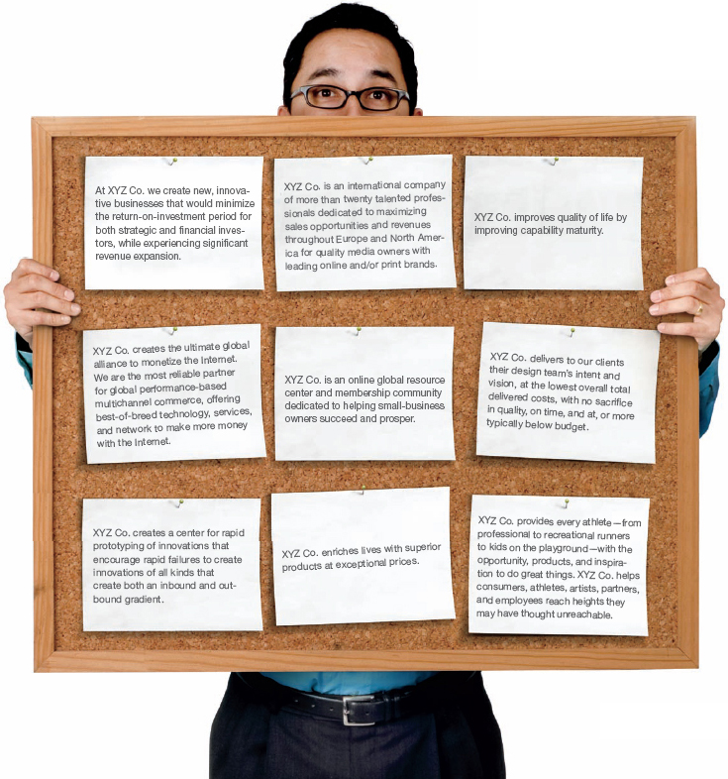
Những câu này trích từ các bài thuyết trình thật, mà người ta đã hút sạch mọi chất người ra khỏi chúng. Che mình sau những thông điệp kiểu này thì dễ hơn là chạm vào phần con người trong chúng ta.

Chỉ có sự thật thì chưa đủ
Bạn có thể có cả đống sự thật mà vẫn không tạo được tiếng vang. Điều quan trọng không phải là bản thân thông tin, mà là tác động cảm xúc của thông tin đó. Điều này không có nghĩa là bạn nên vứt bỏ sự thật hoàn toàn. Hãy dùng thật nhiều sự thật, nhưng đi kèm chúng với sự lay động cảm xúc.
Có sự khác biệt giữa việc bị thuyết phục bằng logic và việc tin bằng niềm tin cá nhân. Khán giả của bạn có thể đồng ý với lập luận bạn trình bày, nhưng họ vẫn có thể không hành động theo lời kêu gọi. Người ta hiếm khi hành động chỉ vì lý trí. Bạn cần chạm vào những khao khát và niềm tin sâu kín khác để có thể thuyết phục. Bạn cần một cái gai nhỏ, nhọn hơn cả sự thật, để chích vào trái tim họ. Cái gai đó chính là cảm xúc.
"Vấn đề là thế này: Không có bảng tính nào, không có thư mục tài liệu nào và không có danh sách nguồn nào đủ để chứng minh cho một người đã chọn không tin. Kẻ hoài nghi sẽ luôn tìm ra lý do, kể cả khi đó là lý do mà phần còn lại trong chúng ta thấy chẳng thuyết phục chút nào. Dựa dẫm quá nhiều vào bằng chứng sẽ khiến bạn xao nhãng khỏi sứ mệnh thật sự—đó là kết nối cảm xúc."
Seth Godin
Ở một thời điểm nào đó trong đời, bạn đã từng bị cảm xúc dâng lên. Bạn đã từng cảm thấy ớn lạnh sống lưng hay một cảm giác nao nao nơi đáy bụng. Khi điều gì đó tạo được tiếng vang về mặt cảm xúc, bạn cảm nhận nó bằng thể xác.
Hiện nay, cảm xúc là một động lực mạnh mẽ thúc đẩy hành vi người tiêu dùng, nhưng trước đây thì không phải vậy. Trước những năm 1900, người ta hiếm khi bộc lộ cảm xúc nơi công cộng; việc bàn về cảm xúc hay khao khát không được xã hội chấp nhận. Các sản phẩm được phát triển chỉ được tiếp thị như những món đồ thiết yếu, chứ không phải những món đồ của khao khát. Khi quan hệ công chúng và quảng cáo trở nên phổ biến, các công ty bắt đầu cạnh tranh dựa trên khao khát của người tiêu dùng chứ không nhất thiết là nhu cầu của họ. Bỗng nhiên, những vật vô tri trở thành biểu tượng địa vị đầy quyền lực.
Ngày nay, việc đánh vào cảm xúc đã trở nên phổ biến. Quảng cáo có thể khiến ta cười hay khóc, thấy gợi cảm hay thấy tội lỗi. Cả một dải cảm xúc có thể được trải nghiệm trong một chương trình truyền hình dài ba mươi phút. Ngay cả thực đơn nhà hàng cũng khơi gợi ta bằng những món ăn khiến ta thấy buông thả, ngạc nhiên hay mê đắm. Ta không thể thoát khỏi nó.
Vậy nên ngày nay hơn bao giờ hết, chỉ truyền đạt những thông số kỹ thuật chi tiết hay tổng quan chức năng của một sản phẩm là chưa đủ. Nếu hai sản phẩm có cùng tính năng, sản phẩm đánh vào nhu cầu cảm xúc sẽ được chọn.
Aristotle nói rằng người nắm quyền thuyết phục phải có khả năng "hiểu được các cảm xúc—nghĩa là gọi tên và mô tả chúng, biết nguyên nhân của chúng và cách chúng được khơi dậy," và rằng "sự thuyết phục có thể đến qua người nghe, khi bài nói khơi dậy cảm xúc của họ."
Người tiêu dùng đã quen với việc bị đánh vào cảm xúc, và chắc chắn họ sẵn sàng phản hồi bằng cảm xúc với một bài thuyết trình. Vậy tại sao chúng ta không trình bày cảm xúc? Vì nó không thoải mái. Đây là một kỹ năng đặc biệt khó áp dụng với những người làm nghề phân tích. Thật dễ nghĩ rằng, "Ở chỗ làm tôi không được trả tiền để cảm nhận, tôi được trả tiền để làm." Và điều đó đúng. Nhưng nếu nhóm của bạn không có động lực tiến lên hay khách hàng của bạn không có động lực mua, thì bạn đang gặp rắc rối.
Đưa cảm xúc vào bài thuyết trình không có nghĩa là nó phải nửa sự thật nửa cảm xúc. Cũng không có nghĩa là phải đặt hộp khăn giấy dưới mỗi ghế. Nó chỉ đơn giản có nghĩa là bạn mang vào chất người để đánh vào khao khát của khán giả. Không quá khó để khơi lên một phản ứng sâu thẳm nơi khán giả nếu bạn dùng những câu chuyện.
"Công chúng gồm vô số nhóm, và tiếng kêu của họ gửi đến chúng tôi, những người viết, là: 'Hãy an ủi tôi.' 'Hãy làm tôi vui.' 'Hãy chạm vào lòng trắc ẩn của tôi.' 'Hãy làm tôi buồn.' 'Hãy cho tôi mơ.' 'Hãy làm tôi cười.' 'Hãy làm tôi rùng mình.' 'Hãy làm tôi khóc.' 'Hãy làm tôi suy nghĩ.'"
Henri René Albert Guy de Maupassant

Câu chuyện truyền tải ý nghĩa
Từ thuở con người lần đầu quây quần bên đống lửa trại, những câu chuyện đã được kể để tạo nên sự kết nối cảm xúc. Ở nhiều xã hội, chúng được truyền miệng gần như nguyên vẹn qua bao thế hệ. Những câu chuyện vĩ đại nhất mọi thời đại được gói ghém và truyền đạt khéo léo đến mức hàng trăm thế hệ người mù chữ vẫn có thể kể lại. Tổ tiên xa xưa của chúng ta có những câu chuyện để giải thích các hiện tượng thường ngày trong tự nhiên, như vì sao mặt trời mọc rồi lặn, cũng như những đại tự sự (metanarrative) bao quát hơn về ý nghĩa cuộc sống. Câu chuyện là công cụ truyền tải thông tin mạnh mẽ nhất, mạnh mẽ và bền bỉ hơn bất kỳ loại hình nghệ thuật nào khác.
Người ta yêu thích những câu chuyện vì cuộc sống đầy ắp phiêu lưu, và chúng ta được lập trình sẵn để học hỏi từ việc quan sát sự thay đổi nơi người khác. Cuộc sống vốn lộn xộn, nên ta đồng cảm với những nhân vật có thử thách thực tế giống như những gì ta đang đối mặt. Khi nghe một câu chuyện, các chất hóa học trong cơ thể ta thay đổi, và tâm trí ta như bị thôi miên. Ta bị cuốn hút khi nhân vật gặp phải tình huống đầy rủi ro, và vui sướng khi nhân vật tránh được hiểm nguy rồi được đền đáp.
Nếu bạn giống nhiều người làm nghề chuyên môn, việc dùng câu chuyện để tạo sức hút cảm xúc có vẻ không tự nhiên, vì nó đòi hỏi bạn phải thể hiện ít nhất một mức độ dễ bị tổn thương nào đó trước những người bạn không thực sự biết rõ đến vậy. Kể một câu chuyện cá nhân có thể đặc biệt đáng sợ, vì những câu chuyện cá nhân hay đều có một xung đột hoặc tình huống éo le phơi bày con người thật hay những khiếm khuyết của bạn. Nhưng đây cũng chính là những câu chuyện có sức mạnh nội tại lớn nhất để thay đổi người khác. Người ta thích đi theo một người lãnh đạo đã vượt qua thử thách cá nhân và có thể thoải mái chia sẻ câu chuyện vật lộn và chiến thắng (hoặc thất bại) của mình.
"Cách tốt nhất để gắn kết một ý tưởng với một cảm xúc là kể một câu chuyện hấp dẫn. Trong một câu chuyện, bạn không chỉ dệt vào đó thật nhiều thông tin mà còn khơi dậy cảm xúc và năng lượng nơi người nghe. Thuyết phục bằng câu chuyện là điều khó. Bất kỳ người thông minh nào cũng có thể ngồi xuống và lập danh sách. Cần lý trí nhưng chẳng cần mấy sáng tạo để dựng nên một lập luận bằng lối hùng biện thông thường. Nhưng phải cần đến sự thấu hiểu sắc bén và kỹ năng kể chuyện để trình bày một ý tưởng chứa đủ sức mạnh cảm xúc để đáng nhớ. Nếu bạn biết khai thác trí tưởng tượng và các nguyên tắc của một câu chuyện được kể hay, thì bạn sẽ khiến người ta đứng bật dậy giữa tràng pháo tay vang dội, thay vì ngáp ngắn ngáp dài và phớt lờ bạn."
Robert McKee
Thông tin thì tĩnh; câu chuyện thì động—chúng giúp khán giả hình dung được bạn làm gì hoặc bạn tin điều gì. Hãy kể một câu chuyện và người ta sẽ tham gia nhiệt tình hơn, cởi mở hơn với những ý tưởng bạn đang truyền đạt. Câu chuyện nối trái tim người này với người kia. Các giá trị, niềm tin và chuẩn mực trở nên đan xen vào nhau. Khi điều đó xảy ra, ý tưởng của bạn có thể dễ dàng trở thành hiện thực trong tâm trí họ hơn.
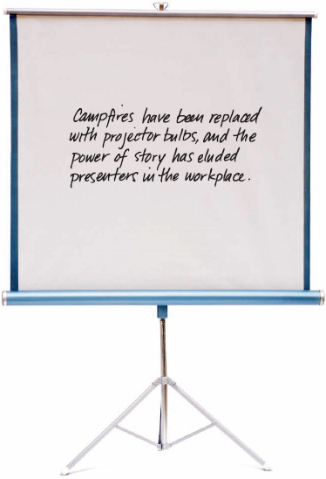

Bạn Không Phải Là Người Hùng
Khi cố gắng kết nối với người khác trong một bài thuyết trình, bạn phải nhớ rằng không phải tất cả đều là về bạn. Khán giả ghét sự kiêu ngạo và tính tự cho mình là trung tâm. Chúng gợi lên cảm giác y như khi bạn đến một bữa tiệc và bị một kẻ tự cao tự đại, chỉ biết đến mình, chặn đường. Hắn sẽ nói về những mối quan tâm của hắn, hắn ngầu thế nào, hắn tuyệt vời ra sao, còn bạn thì chỉ nghĩ "Đúng là đồ khốn," và tìm mọi cơ hội để thoát ra. Vì sao vậy? Bởi vì cuộc trò chuyện không hề bao gồm bạn, ý tưởng của bạn hay góc nhìn của bạn. Người tự cho mình là trung tâm thì không kết nối được. Không ai muốn hẹn hò, làm việc cùng, hay ngồi nghe hết một bài thuyết trình do kiểu người như thế trình bày. Vậy tại sao các bài thuyết trình lại đầy rẫy nội dung tự cho mình là trung tâm?
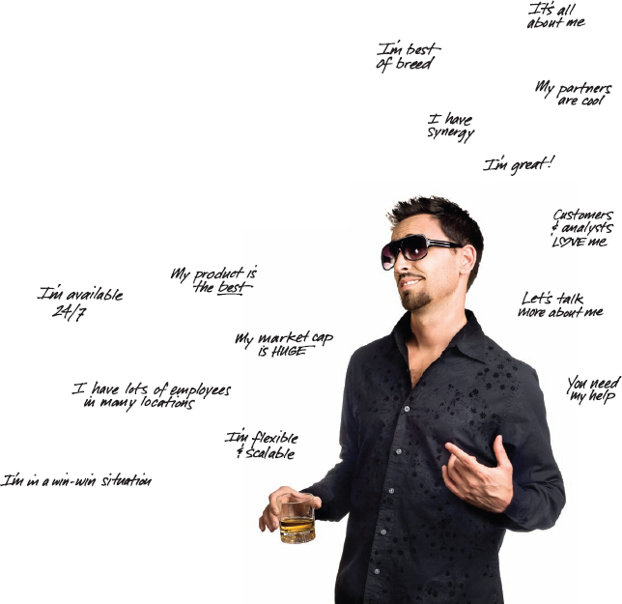
Hầu hết các bài thuyết trình đều bắt đầu bằng "cái tôi." Ở đâu đó phía đầu bộ slide là chiếc slide "tất cả là về tôi" đáng sợ, thường trông giống một trong những slide dưới đây.
Việc khán giả biết đôi chút về bạn và công ty của bạn là điều quan trọng. Có nhiều cách khác để truyền đạt thông tin này (như một bản tài liệu phát tay) để bạn có thể tập trung vào những người trong khán giả ngay từ đầu, và hướng bài thuyết trình của mình sao cho nó cộng hưởng đúng tần số của họ thay vì của bạn.
Với tư cách người thuyết trình, thật dễ cảm thấy sản phẩm hay mục tiêu của mình phải là điều quan trọng nhất trong tâm trí khán giả. Bạn thậm chí có thể nghĩ: "Tôi là người hùng của họ, đến đây để cứu họ khỏi sự bất lực và thiếu hiểu biết. Giá mà họ biết những gì tôi biết, thế giới sẽ tốt đẹp hơn." Nếu bạn xuất hiện và lải nhải về bản thân, về sản phẩm của mình, về những sự cộng hưởng của mình, bạn sẽ trở thành kẻ tự cao tự đại chỉ biết đến mình ở bữa tiệc, và khán giả sẽ muốn bỏ chạy.
Thay vào đó, hãy đón nhận một thái độ khiêm nhường và tôn trọng nhu cầu của khán giả. Hãy bắt đầu bài thuyết trình từ một điểm chung của sự thấu hiểu.
Hãy làm cho nó xoay quanh khán giả.

CÁCH TIẾP CẬN ÍCH KỶ
• Về chúng tôi
• Lịch sử công ty
• Vốn hóa thị trường
• Số nhân viên và số địa điểm
• Giới thiệu về sản phẩm và dịch vụ của chúng tôi
• Nó là gì
• Nó hoạt động như thế nào
• Vì sao nó tốt hơn giải pháp thay thế
• Lời kêu gọi hành động (lý tưởng nhất)

CÁC MẪU TỪ NHỮNG BÀI THUYẾT TRÌNH TỒI

XYZ Co. Equity Partners, LLC
• Thành lập năm 1988 tại Anchorage, Alaska
• Đầu tư vào các công ty:
• Cung cấp dịch vụ IT chuyên nghiệp
• Sở hữu chuyên môn kỹ thuật và quản lý dự án xuất sắc
• Cung cấp các giải pháp quản lý dữ liệu và thông tin phức tạp với vai trò nhà tích hợp hệ thống và/hoặc ứng dụng
• Doanh thu trung bình hằng năm: $51.5M

XYZ Co. Software
• Thành lập năm 1984
• Trụ sở chính: San Francisco, CA
• Phần mềm và dịch vụ bảo hiểm P&C tích hợp
• Tập trung vào thị trường Rủi ro thay thế & Tự bảo hiểm
• Được công nhận là đơn vị dẫn đầu trong các giải pháp quản lý rủi ro
• Hơn 100 khách hàng tại Hoa Kỳ và Canada

Khán giả chính là người hùng
Bạn cần nhường vai trò trung tâm cho khán giả, bởi nếu họ không tham gia và không tin vào thông điệp của bạn, thì chính bạn là người thua cuộc. Không có sự giúp sức của họ, ý tưởng của bạn sẽ thất bại.
Bạn không phải là người hùng sẽ giải cứu khán giả; khán giả mới chính là người hùng của bạn.
Biên kịch Chad Hodge chỉ ra trên Harvard Business Review rằng chúng ta nên "[giúp] mọi người nhìn nhận chính mình là người hùng của câu chuyện, dù cốt truyện là đánh bại kẻ xấu hay đạt được một mục tiêu kinh doanh vĩ đại nào đó. Ai cũng muốn trở thành ngôi sao, hoặc ít nhất là cảm thấy câu chuyện đang nói với mình hoặc nói về chính mình." Các nhà lãnh đạo doanh nghiệp cần ghi nhớ điều này, đặt những người trong khán giả vào trung tâm của hành động, và khiến họ cảm thấy bài thuyết trình đang hướng trực tiếp đến họ.
Khi thuyết trình, thay vì xuất hiện với thái độ kiêu ngạo kiểu "tất cả là về tôi," bạn nên giữ tư thế khiêm nhường "tất cả là về họ." Hãy nhớ rằng, thành công của bạn và công ty bạn phụ thuộc vào họ, chứ không phải ngược lại. Bạn cần họ.
Vậy vai trò của bạn là gì? Bạn là người dẫn dắt. Bạn là Yoda, không phải Luke Skywalker. Khán giả mới là người làm tất cả những phần việc nặng nhọc để giúp bạn đạt được mục tiêu. Bạn chỉ đơn thuần là một tiếng nói giúp họ gỡ bỏ những vướng mắc trên hành trình của mình.
Người dẫn dắt thường được nhân cách hóa thành một người thông thái như The Oracle trong The Matrix hay thậm chí là ông Miyagi trong The Karate Kid. Với vai trò người dẫn dắt, nhiệm vụ của bạn là trao cho người hùng sự hướng dẫn, sự tự tin, cái nhìn sâu sắc, lời khuyên, sự huấn luyện, hoặc những món quà kỳ diệu để người ấy có thể vượt qua nỗi sợ ban đầu và bước vào hành trình mới cùng bạn.
Thay đổi tư thế từ việc nghĩ mình là người hùng sang thừa nhận vai trò người dẫn dắt sẽ thay đổi cách nhìn của bạn. Bạn sẽ xuất phát từ sự khiêm nhường, như một trợ tá phụng sự khán giả của mình. Người dẫn dắt có bản chất vị tha và sẵn sàng hy sinh cá nhân để người hùng có thể đạt được phần thưởng.
Hầu hết những người dẫn dắt đều từng là người hùng. Họ đã trở nên đủ dày dạn kinh nghiệm để dạy người khác về những công cụ hay sức mạnh đặc biệt mà họ thu nhặt được trên hành trình cuộc đời mình. Người dẫn dắt đã đi qua con đường của người hùng một hoặc nhiều lần và tích lũy được những kỹ năng có thể truyền lại cho người hùng.
Khi bạn đứng lên thuyết trình, có thể bạn là người hiểu biết nhất trong phòng, nhưng liệu bạn có vận dụng kiến thức đó bằng sự khôn ngoan và khiêm tốn không? Đừng xem buổi thuyết trình là cơ hội để chứng minh bạn tài giỏi đến mức nào. Thay vào đó, khán giả nên rời đi với câu nói: “Wow, thật là một món quà quý khi được dành thời gian trong buổi thuyết trình đó cùng (điền tên bạn vào đây). Tôi được trang bị những hiểu biết sâu sắc và công cụ giúp tôi thành công mà trước đây tôi chưa từng có.”
Thay đổi lập trường từ người hùng sang người dẫn dắt sẽ khoác lên bạn tấm áo khiêm tốn và giúp bạn nhìn mọi thứ từ một góc nhìn mới. Hiểu biết sâu sắc và sự đồng cảm từ khán giả chỉ có thể xuất hiện khi người thuyết trình mang lập trường khiêm tốn.
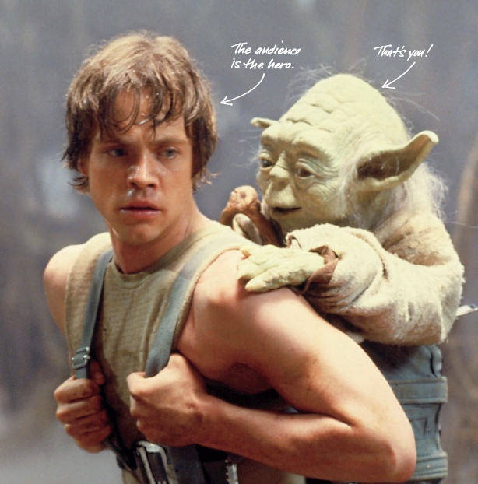
Luke Skywalker và Yoda
Star Wars: Episode V—The Empire Strikes Back
Thuyết trình có sức mạnh thay đổi thế giới. Giao điểm của gần như mọi phong trào và quyết định quan trọng đều dựa vào lời nói để tạo đà, và thuyết trình là một nền tảng mạnh mẽ để thuyết phục.
Nhưng thuyết trình đang bị hỏng; người ta coi nó như một thứ tai họa cần thiết thay vì một công cụ có sức mạnh to lớn. Sức mạnh đó bắt nguồn từ khả năng của người thuyết trình trong việc tạo ra kết nối con người sâu sắc với người khác. Thay vì kết nối với người khác, các buổi thuyết trình thường mang tính vị kỷ, khiến khán giả xa lánh. Cơ hội chuyển hóa bị suy giảm khi khán giả không cảm thấy được kết nối.
Thay đổi lập trường từ người hùng sang người kể chuyện khôn ngoan sẽ kết nối khán giả với ý tưởng của bạn, và một khán giả được kết nối với ý tưởng của bạn sẽ thay đổi.
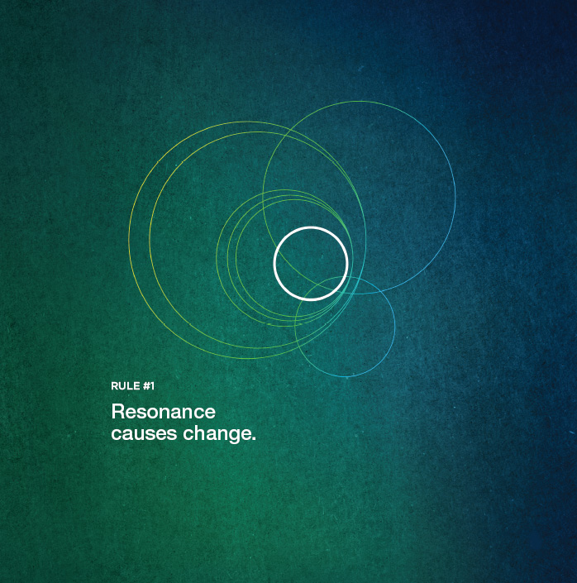

Chương 2Bài học từ Thần thoại và Điện ảnh

Lồng ghép Câu chuyện
Mọi loại hình viết, bao gồm cả thuyết trình, đều nằm đâu đó giữa hai cực đối lập: báo cáo và câu chuyện. Báo cáo cung cấp thông tin, còn câu chuyện thì giải trí. Sự khác biệt về cấu trúc giữa báo cáo và câu chuyện là báo cáo sắp xếp sự kiện theo chủ đề, còn câu chuyện sắp xếp các cảnh một cách kịch tính. Thuyết trình nằm ở giữa và chứa cả thông tin lẫn câu chuyện, nên chúng được gọi là những lời giải thích.
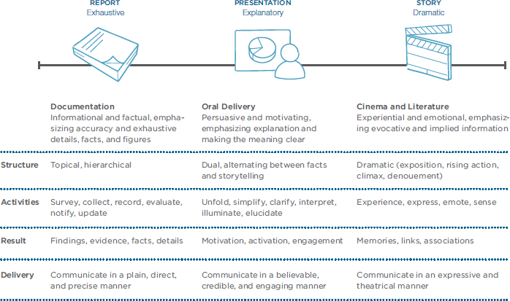
Việc viết thuyết trình như báo cáo thay vì như câu chuyện đã trở thành chuẩn mực văn hóa. Nhưng thuyết trình không phải là báo cáo. Nhiều người tạo thuyết trình bị mắc kẹt trong lối suy nghĩ rằng nếu họ dùng một ứng dụng thuyết trình, như PowerPoint, để tạo ra một báo cáo, thì báo cáo đó là một buổi thuyết trình. Không phải vậy! Báo cáo nên được phân phát; thuyết trình nên được trình bày. Các tài liệu ngụy trang thành thuyết trình, và những “slideument” này đã trở thành lingua franca của nhiều tổ chức. Dù tài liệu và báo cáo rất có giá trị, chúng không cần được chiếu lên với mục đích tổ chức một buổi “đọc theo.”
Vậy nếu báo cáo chủ yếu truyền tải thông tin, thì câu chuyện tạo ra một trải nghiệm. Kết hợp cả hai tạo nên một thế giới hoàn hảo cho buổi thuyết trình của bạn, nơi sự kiện và câu chuyện có thể được xếp lớp như một chiếc bánh. Đi từ sự kiện, rồi đến câu chuyện, rồi đến sự kiện, rồi đến câu chuyện tạo nên sự thú vị và nhịp đập. Trộn lẫn chất liệu báo cáo với chất liệu câu chuyện giúp thông tin dễ tiêu hóa hơn. Đó là viên đường giúp thuốc dễ trôi hơn.
Việc trình bày những báo cáo tĩnh, dựa trên dữ liệu một cách phẳng lì thì thoải mái hơn và tốn ít thời gian hơn, nhưng cách tiếp cận đó không kết nối con người với ý tưởng. Khoảnh khắc bạn biết mình cần tạo ra một buổi thuyết trình chứ không phải một báo cáo, hãy chuyển tư duy từ việc chỉ truyền tải thông tin sang việc tạo ra một trải nghiệm. Đây là bước đầu tiên để dịch chuyển dọc theo phổ từ một báo cáo thuần túy về phía một câu chuyện.
Có rất nhiều cơ hội để sử dụng cấu trúc câu chuyện kịch tính trong thuyết trình. Nhưng làm thế nào để bạn tạo ra một trải nghiệm kịch tính? Tạo ra khao khát nơi khán giả rồi cho thấy ý tưởng của bạn lấp đầy khao khát đó sẽ thúc đẩy người ta đón nhận quan điểm của bạn. Đây chính là trái tim của một câu chuyện.
Chương này sẽ rút ra những hiểu biết từ các phương pháp kể chuyện tốt nhất hiện có ngày nay: thần thoại, văn học và điện ảnh. Một khi bạn hiểu được sức mạnh của chúng, bạn sẽ thấy tại sao những buổi thuyết trình tuyệt vời lại rời xa báo cáo và tiến gần hơn đến câu chuyện.

Kịch tính là tất cả
Thuyết trình có tiềm năng giữ được sự quan tâm của khán giả giống như một bộ phim hay. Có thể bạn đang nghĩ rằng phải mất nhiều năm mới viết được một kịch bản thành công, mà bạn thì còn công việc thật phải làm. Nhưng chẳng phải một phần trong “công việc thật” của bạn là truyền đạt ý tưởng tốt, giúp người khác hiểu mục tiêu, và thuyết phục họ thay đổi đó sao? Xây dựng bài thuyết trình của bạn với một số đặc điểm từ thần thoại và điện ảnh sẽ giúp ý tưởng của bạn cộng hưởng với người khác.
Một câu chuyện hay sẽ giới thiệu cho bạn một người hùng mà bạn có thể đồng cảm. Người hùng thường là kiểu người dễ mến với một khát khao hoặc mục tiêu mãnh liệt đang bị đe dọa theo cách nào đó. Khi câu chuyện mở ra và những thử thách được đối mặt bằng chiến thắng, bạn sẽ cổ vũ cho người hùng cho đến khi câu chuyện được giải quyết và người hùng được biến đổi. Như tác giả Robert McKee giải thích, "Phải có điều gì đó đặt cược khiến khán giả tin rằng sẽ mất rất nhiều nếu người hùng không đạt được mục tiêu của mình." Nếu không có gì gặp rủi ro, thì câu chuyện chẳng thú vị chút nào.
Các bài truyền đạt của bạn cũng theo một khuôn mẫu tương tự. Bạn có một mục tiêu cần đạt được, nhưng sẽ có những thử thách và sự phản kháng. Tuy nhiên, khi khát khao của bạn thành hiện thực, kết quả sẽ mang lại những thành tựu đáng kinh ngạc.
Một trong những lý do khiến các bài thuyết trình trở nên nhàm chán là vì chúng không có những khuôn mẫu câu chuyện dễ nhận biết. Trong vài trang tiếp theo, bạn sẽ xem xét các mô hình câu chuyện đang được sử dụng tích cực ở Hollywood, những mô hình nền tảng cho một kịch bản phim hay. Những dạng thức này hiệu quả thật đấy! Chúng không phải là công thức hay những bộ quy tắc cứng nhắc—chúng giải quyết cấu trúc và sự biến đổi nhân vật, nhưng vẫn để lại không gian cho sự linh hoạt và sáng tạo. Sau khi bạn xem xét các dạng thức câu chuyện Hollywood, bạn sẽ được giới thiệu về dạng thức thuyết trình. Đó là một dạng thức tương tự, nhưng được thiết kế riêng cho các bài thuyết trình. Áp dụng những phương pháp này sẽ giúp bạn trau chuốt thông điệp và khai mở tiềm năng câu chuyện trong các bài thuyết trình của mình.

Khuôn mẫu câu chuyện
Cách đơn giản nhất để mô tả cấu trúc của một câu chuyện là tình huống, biến cố, và giải quyết. Từ những cuộc phiêu lưu huyền thoại đến những hồi ức được chia sẻ quanh bàn ăn tối, mọi câu chuyện đều theo khuôn mẫu này.
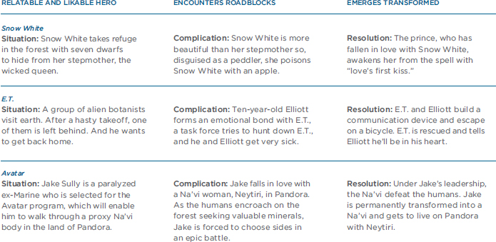

Các mẫu câu chuyện tạo nên cấu trúc
Các nhà biên kịch sử dụng công cụ để tạo ra những cấu trúc câu chuyện mạnh mẽ. Syd Field được coi là cha đẻ của mẫu câu chuyện Hollywood. Trong cuốn sách Screenplay của mình, Field sử dụng các khái niệm từ cấu trúc ba hồi do Aristotle đề xuất đầu tiên để tạo ra Mô hình Syd Field, như hình dưới đây. Field nhận thấy rằng trong những bộ phim thành công, hồi thứ hai thường dài gấp đôi hồi thứ nhất và hồi thứ ba:
• Hồi 1 thiết lập câu chuyện bằng cách giới thiệu các nhân vật, tạo dựng các mối quan hệ, và xác lập khát khao chưa được thỏa mãn của người hùng, điều giữ cho cốt truyện đứng vững.
• Hồi 2 trình bày hành động kịch tính được gắn kết bởi sự đối đầu. Nhân vật chính gặp phải những trở ngại ngăn cản anh ta hoặc cô ta đạt được khát khao của mình (nhu cầu kịch tính).
• Hồi 3 giải quyết câu chuyện. Giải quyết không có nghĩa là kết thúc mà là lời giải. Nhân vật chính đã thành công hay thất bại?
Mọi câu chuyện đều có phần mở đầu, phần giữa, và phần kết thúc. Có một điểm xác định mà tại đó phần mở đầu chuyển thành phần giữa và phần giữa chuyển thành phần kết thúc. Field, một giáo viên biên kịch hàng đầu, gọi những điểm này là điểm cốt truyện. Điểm cốt truyện được định nghĩa là bất kỳ sự việc, tình tiết, hay biến cố nào xoay chuyển câu chuyện sang một hướng khác. Mỗi điểm cốt truyện đều chuẩn bị cho câu chuyện một sự thay đổi.
Một bài thuyết trình tuyệt vời cũng giống như một kịch bản phim ở một số điểm:
• Nó có phần mở đầu, phần giữa, và phần kết thúc rõ ràng.
• Nó có một cấu trúc vốn có, dễ nhận biết.
• Điểm cốt truyện đầu tiên là một sự việc thu hút sự tò mò và quan tâm của khán giả. Trong các bài thuyết trình, chúng ta sẽ gọi đây là một điểm bước ngoặt.
• Phần mở đầu và phần kết thúc ngắn hơn phần giữa rất nhiều.
Đây là một dạng thức, không phải một công thức. Nó giống như một kịch bản phim nếu bạn có thể chụp X-quang và soi rõ cấu trúc của nó. Bộ phim Shawshank Redemption được trình bày dưới đây với các hồi và điểm cốt truyện được chú thích.
Mô hình của Field rất hợp lý như một khuôn mẫu để viết kịch bản phim; tuy nhiên, nó chỉ áp dụng được một phần cho các bài thuyết trình. Tiếp theo, chúng ta sẽ xem xét thêm một dạng câu chuyện khác sẽ bổ sung những mảnh ghép còn thiếu.
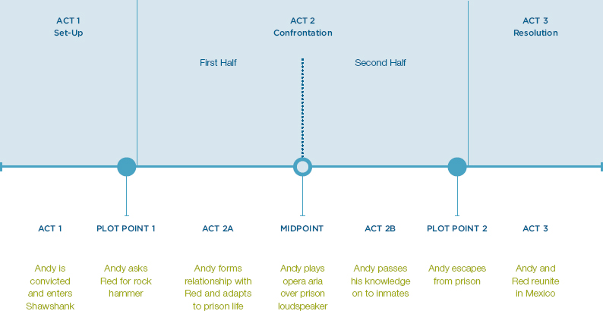
Mô hình của Syd Field CÂU CHUYỆN SHAWSHANK REDEMPTION
Andy, một nhân viên ngân hàng trẻ tuổi bị kết tội giết vợ và người tình của cô ấy, bị kết án tù tại nhà tù Shawshank. Trong tù, Andy gặp gỡ và xây dựng mối quan hệ với Red, một kẻ giết người khác đã bị kết án, rồi sau đó trở thành đồng minh và người bạn đáng tin cậy của quản ngục. Khi những nỗ lực xin xét xử lại thất bại, anh trốn thoát khỏi Shawshank. Cuối cùng, Andy tìm đường đến Mexico, nơi anh và Red đoàn tụ.

Cấu trúc Hành trình của Người hùng
Một mô hình câu chuyện khác cần xem xét là Hành trình của Người hùng, được rút ra từ tâm lý học của Carl Jung và các nghiên cứu thần thoại của Joseph Campbell.
Vòng tròn dưới đây là tổng quan về Hành trình của Người hùng đã được Christopher Vogler, tác giả của The Writer's Journey, đơn giản hóa đôi chút. Vogler đã dành nhiều năm làm chuyên viên phân tích câu chuyện cho các kịch bản phim ở Hollywood và sử dụng mô hình này như một dạng thức để phân tích. Bắt đầu từ đỉnh vòng tròn, di chuyển theo chiều kim đồng hồ qua các bước. Phần chữ xám ở vòng trong cùng dẫn bạn đi qua các giai đoạn của Hành trình của Người hùng: (1) Người hùng được giới thiệu trong Thế giới Thường nhật, nơi (2) họ nhận được Tiếng gọi Phiêu lưu. (3) Ban đầu họ do dự và thậm chí có thể Từ chối Tiếng gọi, nhưng (4) được một Người dẫn đường khuyến khích để (5) Vượt qua Ngưỡng cửa Đầu tiên và bước vào Thế giới Đặc biệt, nơi (6) họ gặp những Thử thách, Đồng minh và Kẻ thù. (7) Họ Tiến đến Hang động Sâu thẳm nhất, nơi (8) họ trải qua Thử thách Cam go. (9) Họ nắm giữ Phần thưởng của mình và (10) bị truy đuổi trên Con đường Trở về Thế giới Thường nhật. (11) Họ trải qua sự Phục sinh và được biến đổi bởi trải nghiệm đó. (12) Họ Trở về cùng Thuốc tiên—một món quà hay kho báu mang lại lợi ích cho Thế giới Thường nhật.
Người hùng trải qua các hoạt động thể chất (hành trình bên ngoài) nhưng cũng trải nghiệm những biến đổi nội tâm trong trái tim và tâm trí ở mỗi giai đoạn. Hành trình bên trong này được thể hiện bằng chữ xanh ở vòng thứ hai. Sau đó, vòng ngoài cùng lấy Star Wars: Episode IV làm ví dụ, cho thấy hành trình bên ngoài bằng chữ xám và hành trình bên trong bằng chữ xanh.
Một hiểu biết quan trọng xuất hiện khi Hành trình của Người hùng được thể hiện trong một vòng tròn: Nó tạo ra sự phân chia rõ ràng giữa thế giới thường nhật và thế giới đặc biệt (được biểu thị bằng đường chấm chấm màu xám). Trong mỗi câu chuyện đều có một khoảnh khắc mà nhân vật vượt qua sự do dự để thay đổi, rời bỏ thế giới thường nhật và bước qua ngưỡng cửa vào một cuộc phiêu lưu trong thế giới đặc biệt. Trong thế giới đặc biệt, người hùng tích lũy kỹ năng và hiểu biết—rồi mang chúng trở về thế giới thường nhật khi câu chuyện kết thúc.
Một bài thuyết trình hay là một trải nghiệm trọn vẹn, thỏa mãn. Bạn có thể khóc, cười, hoặc cả hai, nhưng bạn cũng sẽ cảm thấy mình đã học được điều gì đó về chính mình.
Các bài thuyết trình sử dụng những hiểu biết từ thần thoại và phim ảnh theo nhiều cách:
• Có một người hùng đáng mến nhưng cũng đầy khiếm khuyết đang tham dự bài thuyết trình của bạn.
• Một bài thuyết trình nên đưa khán giả vào một hành trình từ thế giới thường nhật của họ bước vào thế giới đặc biệt của bạn, tiếp thu những hiểu biết và kỹ năng mới từ thế giới đặc biệt của bạn.
• Khán giả đưa ra quyết định có ý thức để vượt qua ngưỡng cửa bước vào thế giới của bạn; họ không bị ép buộc.
• Khán giả sẽ phản kháng việc tiếp nhận quan điểm của bạn và sẽ chỉ ra những trở ngại và rào cản.
• Khán giả cần thay đổi từ bên trong trước khi họ thay đổi từ bên ngoài. Nói cách khác, họ cần thay đổi nhận thức bên trong trước khi thay đổi cách họ hành động.
Vượt qua ngưỡng cửa là một khoảnh khắc quan trọng vì nó báo hiệu rằng người hùng đang đưa ra cam kết. Hãy cùng nhìn kỹ hơn vào bước ngoặt đó.
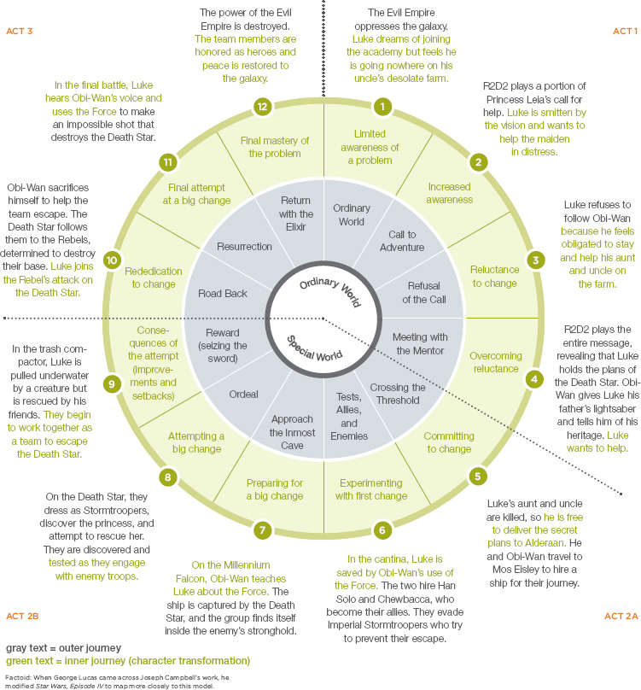
Hành trình của Người hùng

Vượt qua Ngưỡng cửa
Nếu khán giả là người hùng trong câu chuyện của bạn, thì mục tiêu trong suốt bài thuyết trình của bạn là đưa họ vượt qua bước thứ tư trong vòng tròn. Bài thuyết trình của bạn đưa họ đến ngưỡng cửa, nhưng việc bước qua hay không là lựa chọn của họ.
Bài thuyết trình của bạn đề xuất một ý tưởng, và bạn đang yêu cầu khán giả tiếp nhận và dẫn dắt ý tưởng đó đến những kết quả tích cực. Ý tưởng của bạn có thể là tái định hình một tổ chức cho tương lai, hoặc cho khách hàng thấy sản phẩm của bạn sẽ lấp đầy nhu cầu nào của họ. Thậm chí có thể là giúp học sinh làm bài kiểm tra tốt và thấm nhuần nội dung môn học. Dù là gì đi nữa, những quyết định mà khán giả có thể đưa ra đều đòi hỏi họ phải chủ động bước vào một điều gì đó mới mẻ.
Sự thay đổi mà bạn đang đề nghị sẽ không đến mà không có đấu tranh cho những người hùng của bạn—và bạn cần thừa nhận điều đó. Thay đổi là khó. Khiến mọi người cam kết thay đổi có lẽ là thách thức lớn nhất của một tổ chức. Hãy để ý cách người hùng gặp người dẫn đường đúng lúc họ cần quyết định có nên vượt qua ngưỡng cửa—và bước vào thế giới đặc biệt—hay không. Đó là một sự song hành tuyệt đẹp với việc thuyết trình. Với vai trò người dẫn đường của họ, những hiểu biết sâu sắc của bạn sẽ giúp khán giả đưa ra quyết định thay đổi. Nhưng bạn không thể ép buộc họ. Nếu bạn thuyết trình tốt, họ sẽ tự nguyện vượt qua ngưỡng cửa và nhảy vào.
Nếu khán giả đã quyết định vượt qua ngưỡng cửa và tiếp nhận góc nhìn của bạn, họ bắt đầu phần còn lại của Hành trình của Người hùng (các giai đoạn năm đến mười hai) khi họ rời khỏi bài thuyết trình của bạn. Với vai trò người dẫn đường của họ, bài thuyết trình của bạn nên chuẩn bị cho họ càng nhiều càng tốt về những gì họ có thể mong đợi trên phần còn lại của hành trình và tạo tiền đề để họ thành công trên suốt chặng đường. Thông thường, các giai đoạn của Hành trình của Người hùng trong phim diễn ra theo trình tự thời gian, tuần tự. Nhưng khi phát triển một bài thuyết trình, bạn không bị ràng buộc bởi những giới hạn về địa điểm và thời gian. Phương tiện thuyết trình cho phép bạn nhảy nhót không theo trình tự khi bạn trình bày những hiểu biết về cách các bước năm đến mười hai sẽ được hoàn thành.
Hãy nhớ rằng có một thuộc tính không thể tranh cãi của một câu chuyện hay: phải có một loại xung đột hoặc sự mất cân bằng nào đó mà khán giả cảm nhận được và bài thuyết trình của bạn giải quyết nó. Cảm giác bất hòa này chính là điều thuyết phục họ quan tâm đủ để nhảy vào. Trong một bài thuyết trình, bạn tạo ra sự mất cân bằng bằng cách chủ động đặt cạnh nhau điều đang là với điều có thể là.
Hãy đối chiếu rõ ràng con người của khán giả khi họ bước vào phòng (trong thế giới thường nhật của họ) với con người mà họ có thể trở thành khi rời khỏi phòng (vượt qua ngưỡng cửa bước vào một thế giới đặc biệt). Điều đang là đối lập với điều có thể là. Việc thu hút sự chú ý vào khoảng cách đó buộc khán giả phải đối mặt với sự mất cân bằng cho đến khi một sự cân bằng mới được thiết lập.
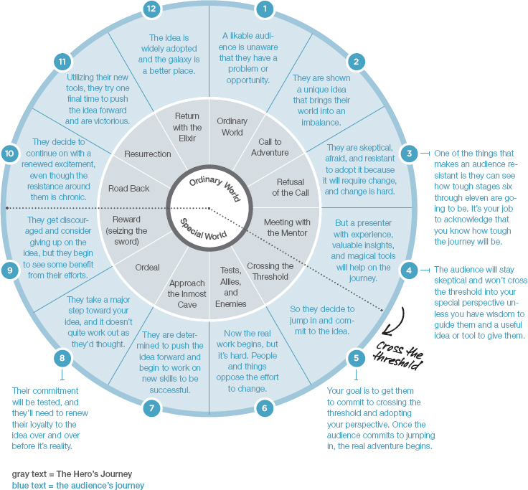
Hành trình của Khán giả

Đường nét của Giao tiếp

Hình thức Thuyết trình
Rút ra những hiểu biết từ các cấu trúc thần thoại, văn học và điện ảnh, một hình thức thuyết trình đã ra đời. Hầu hết những bài thuyết trình tuyệt vời đều vô tình tuân theo hình thức này.
Bài thuyết trình nên có phần mở đầu, phần giữa và phần kết rõ ràng. Hai điểm ngoặt rõ ràng trong cấu trúc của một bài thuyết trình dẫn dắt khán giả đi qua nội dung và tách biệt rõ rệt phần mở đầu với phần giữa, và phần giữa với phần kết. Điểm thứ nhất là tiếng gọi phiêu lưu—điều này nên cho khán giả thấy một khoảng cách giữa điều đang là và điều có thể là—làm khán giả bừng tỉnh khỏi sự tự mãn. Khi được xây dựng hiệu quả—một sự mất cân bằng được tạo ra—khán giả sẽ muốn bài thuyết trình của bạn giải quyết sự mất cân bằng này. Điểm ngoặt thứ hai là tiếng gọi hành động, điểm này xác định khán giả cần làm gì hoặc cần thay đổi như thế nào. Điểm ngoặt thứ hai này báo hiệu rằng bạn đang đi đến phần kết luận của bài thuyết trình.
Hãy để ý cách phần giữa di chuyển lên xuống như thể có điều gì đó mới mẻ đang liên tục diễn ra. Chuyển động cấu trúc qua lại này đẩy và kéo khán giả để họ cảm thấy như thể các sự kiện đang không ngừng mở ra. Khán giả sẽ duy trì sự tập trung khi bạn liên tục mở ra các ý tưởng và góc nhìn.
Mỗi bài thuyết trình kết thúc bằng một mô tả sống động về niềm hạnh phúc mới được tạo ra khi khán giả tiếp nhận ý tưởng mà bạn đề xuất. Nhưng hãy để ý rằng hình thức thuyết trình không dừng lại ở phần kết của bài thuyết trình. Thuyết trình là để thuyết phục, nên còn có một hành động tiếp theo (hay việc vượt qua ngưỡng cửa) mà khán giả cần thực hiện sau khi rời khỏi bài thuyết trình.
Hãy cùng xem xét hình thức này chi tiết hơn ở các trang tiếp theo.
Để dễ đọc hơn trên hình này, vui lòng xem www.duarte.com/book/resonate/#assets.
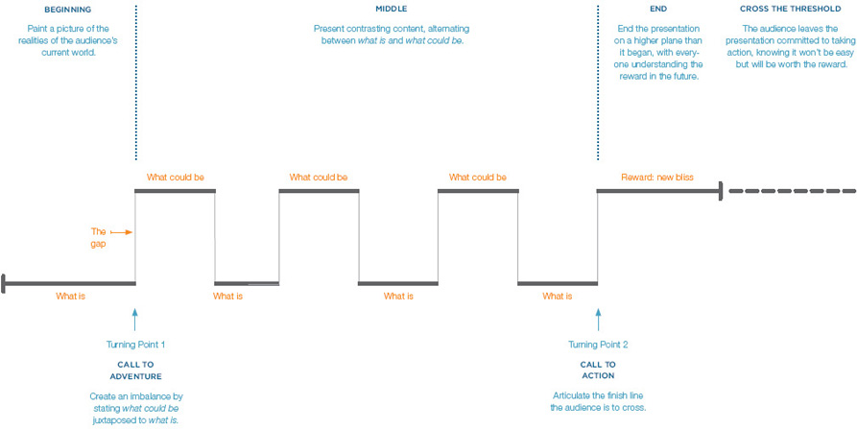

Khởi đầu và Tiếng gọi phiêu lưu
Hành trình của Người hùng bắt đầu khi “một người hùng dấn bước ra khỏi thế giới thường nhật để tiến vào vùng đất của những điều kỳ diệu siêu nhiên.” Bài thuyết trình của bạn có thể không mang đến “điều kỳ diệu siêu nhiên,” nhưng bạn đang yêu cầu khán giả rời khỏi vùng an toàn của họ và dấn bước đến một nơi mới, gần hơn với nơi mà bạn cho rằng họ nên ở.
Phần mở đầu của hình thức thuyết trình là tất cả những gì diễn ra trước điểm ngoặt đầu tiên, tiếng gọi phiêu lưu. Đường thẳng đầu tiên trên biểu đồ đại diện cho phần mở đầu bài thuyết trình của bạn. Đây là lúc bạn mô tả thế giới thường nhật của khán giả và thiết lập mốc cơ sở của những gì đang là. Bạn có thể dùng thông tin lịch sử về những gì đã từng có hoặc trạng thái hiện tại của những gì đang là, thường bao gồm cả vấn đề mà bạn đang đối mặt.
Bạn nên trình bày một cách ngắn gọn, súc tích về điều mà mọi người đều đồng ý là đúng. Việc nắm bắt chính xác thực tại và cảm nhận của khán giả về thế giới của họ chứng tỏ rằng bạn có kinh nghiệm và hiểu biết sâu sắc về tình huống của họ, đồng thời bạn thấu hiểu góc nhìn, bối cảnh và giá trị của họ.
Nếu làm hiệu quả, phần mô tả về nơi mà khán giả hiện đang ở sẽ tạo nên sợi dây gắn kết chung giữa bạn và họ, và giúp họ cởi mở hơn để lắng nghe góc nhìn độc đáo của bạn. Khán giả luôn biết ơn khi những đóng góp, trí tuệ và kinh nghiệm của họ được ghi nhận.
Ngoài ra, việc mô tả thế giới hiện tại của họ cũng cho bạn cơ hội tạo ra sự đối lập đầy kịch tính giữa những gì đang là và những gì có thể là. Việc đề xuất những gì có thể là nên khiến thực tại hiện tại của khán giả bị mất cân bằng. Nếu không thiết lập những gì đang là trước, hiệu ứng kịch tính của ý tưởng mới sẽ bị mất đi.
Phần mở đầu không cần phải dài. Nó có thể chỉ đơn giản là một câu nói hay cụm từ ngắn thiết lập mốc cơ sở của những gì đang là. Dù có thể dài hơn, nó không nên chiếm quá 10 phần trăm tổng thời gian của bạn. Khán giả sẽ nóng lòng muốn biết vì sao họ đến đây và bạn đang đề xuất điều gì. Vì vậy, dù phần mở đầu quan trọng, nó không nên dài dòng.
Điểm ngoặt đầu tiên xuất hiện trong một bài thuyết trình chính là tiếng gọi phiêu lưu, thứ tạo ra sự chuyển dịch đáng kể trong nội dung. Tiếng gọi phiêu lưu yêu cầu khán giả dấn thân vào một tình huống mà, họ không hề hay biết, đòi hỏi sự chú ý và hành động của họ. Khoảnh khắc này đưa bài thuyết trình vào guồng chuyển động.
“Khởi đầu tồi thì kết thúc cũng tồi.”
Euripides
Để tạo ra tiếng gọi phiêu lưu, hãy đưa ra một ý tưởng lớn đáng nhớ truyền tải những gì có thể là. Đây là khoảnh khắc khán giả lần đầu tiên nhìn thấy sự tương phản rõ rệt giữa những gì đang là và những gì có thể là—và điều then chốt là khoảng cách đó phải rõ ràng.
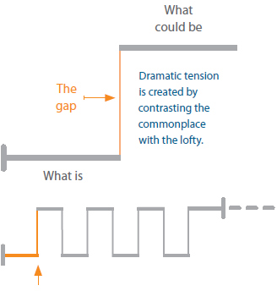
Tiếng gọi phiêu lưu trong một bài thuyết trình đóng vai trò tương tự như biến cố khởi phát trong một bộ phim. Tác giả sách Story Robert McKee nói: “Biến cố khởi phát trước tiên đẩy cuộc đời nhân vật chính ra khỏi thế cân bằng, rồi khơi dậy trong anh ta khát vọng khôi phục lại thế cân bằng đó.” Chính sự mất cân bằng ấy khơi gợi mong muốn của khán giả về một thực tại khác với hiện tại. Hãy đưa ra một góc nhìn thú vị mà khán giả sẽ muốn bài thuyết trình giải quyết. Nó nên khuấy động họ đủ mạnh (theo hướng tích cực hoặc tiêu cực) để họ muốn chăm chú lắng nghe khi bạn giải thích điều gì đang bị đe dọa và cần gì để thu hẹp khoảng cách.
Điểm ngoặt này nên rõ ràng, không mơ hồ hay lẫn lộn. Phần còn lại của bài thuyết trình nên xoay quanh việc lấp đầy khoảng cách đó và kéo khán giả về phía góc nhìn độc đáo của bạn về những gì có thể là.
“Con người là loài động vật duy nhất biết cười và biết khóc; bởi vì con người là loài động vật duy nhất bị lay động bởi sự khác biệt giữa những gì đang là và những gì nên là.”
William Hazlitt

VÍ DỤ VỀ LỜI KÊU GỌI LÊN ĐƯỜNG CHO MỘT BUỔI RA MẮT SẢN PHẨM
Hiện trạng là gì: Các nhà phân tích đã đặt sản phẩm của chúng ta vào vị trí dẫn đầu ở ba trong số năm hạng mục. Đối thủ của chúng ta vừa làm chấn động cả ngành với màn ra mắt T3xR của họ. Nó được tung hô là sản phẩm đổi mới sáng tạo nhất trong lĩnh vực của chúng ta suốt bốn năm qua. Người ta dự đoán rằng những công ty như chúng ta sẽ không còn tương lai, trừ khi chúng ta mua bản quyền T3xR từ đối thủ.
Điều có thể trở thành: Nhưng chúng ta sẽ không đầu hàng! Thực ra, ngay hôm nay chúng ta sẽ giữ vững ngôi đầu của mình! Tôi rất vui được nói với các bạn rằng năm năm trước, chúng ta đã có cùng ý tưởng sản phẩm như T3xR. Nhưng sau khi tạo mẫu nhanh, chúng ta đã khám phá ra cách vượt qua cả thế hệ công nghệ đó. Vậy nên hôm nay, chúng ta ra mắt một sản phẩm mang tính cách mạng đến mức sẽ giúp chúng ta dẫn trước đối thủ cả mười năm. Thưa quý vị, xin giới thiệu e-Widget. Nó đẹp quá phải không?

Phần giữa: Sự tương phản
Phần giữa của một bài thuyết trình được tạo nên từ nhiều kiểu tương phản khác nhau. Con người vốn dĩ bị hút về phía sự tương phản vì cuộc sống xung quanh ta đầy rẫy điều đó. Ngày và đêm. Nam và nữ. Lên và xuống. Thiện và ác. Yêu và hận.
Công việc của bạn với tư cách là người truyền đạt là tạo ra và hóa giải sự căng thẳng thông qua tương phản.
Việc đưa những yếu tố tương phản mạnh mẽ vào bài thuyết trình sẽ giữ được sự chú ý của khán giả. Khán giả thích được trải nghiệm một tình huống tiến thoái lưỡng nan và cách nó được giải quyết—kể cả khi tình huống đó được tạo ra bởi một quan điểm đối lập với quan điểm của chính họ. Điều đó khiến họ luôn hứng thú.
Khán giả muốn biết liệu quan điểm của bạn giống hay khác với quan điểm của họ. Trong khi nghe một người thuyết trình, khán giả sẽ ghi nhận và phân loại những gì họ nghe được. Bước vào khán phòng với kiến thức và định kiến riêng, họ liên tục đánh giá xem điều bạn nói có nằm trong trải nghiệm sống của họ hay nằm ngoài những gì họ biết.
Điều quan trọng là phải hiểu khán giả của mình để bạn có thể nắm được quan điểm của bạn vừa giống vừa khác với họ ở chỗ nào. Thường sẽ có một vài khác biệt. Một ví dụ kinh doanh khá rõ ràng là bạn muốn họ mua sản phẩm của bạn, còn họ thì không muốn tiêu tiền.
Nhưng những khác biệt không phải là một vấn đề. Sự đối cực giữa những khái niệm tương đồng và khác biệt tạo ra một nguồn lực có thể được tận dụng tốt. Thực tế, cả hai thái cực đều cần thiết trong một bài thuyết trình. Chúng cho phép bạn tạo ra những khác biệt có thể quan sát được giữa góc nhìn của bạn và góc nhìn của khán giả—điều này giúp giữ sự chú ý của họ. Dù con người nói chung thấy thoải mái hơn với những gì quen thuộc, việc truyền đạt điều ngược lại sẽ tạo ra sự căng thẳng nội tại. Nội dung đối lập thì kích thích; nội dung quen thuộc thì dễ chịu. Kết hợp lại, hai kiểu nội dung này tạo ra sự chuyển động tiến về phía trước.
Có ba kiểu tương phản riêng biệt mà bạn có thể đưa vào bài thuyết trình:
• Nội dung: Tương phản về nội dung di chuyển qua lại để so sánh hiện trạng là gì với điều có thể trở thành—và quan điểm của bạn so với quan điểm của khán giả (trang 104 đến 105).
• Cảm xúc: Tương phản về cảm xúc di chuyển qua lại giữa nội dung phân tích và nội dung cảm xúc (trang 136 đến 137).
• Cách truyền đạt: Tương phản về cách truyền đạt di chuyển qua lại giữa các phương pháp truyền đạt truyền thống và phi truyền thống (trang 138 đến 139).
Tương phản là một mô-típ được dệt xuyên suốt cuốn sách này và nằm ở trung tâm của giao tiếp, bởi vì con người bị hấp dẫn bởi những thứ nổi bật.
“Giống như tính lưỡng cực của từ trường có thể được dùng để tạo ra năng lượng điện, tính đối cực trong một câu chuyện dường như là một cỗ máy tạo ra sự căng thẳng và chuyển động nơi các nhân vật, cùng sự dậy sóng cảm xúc nơi khán giả.”
Chris Vogler
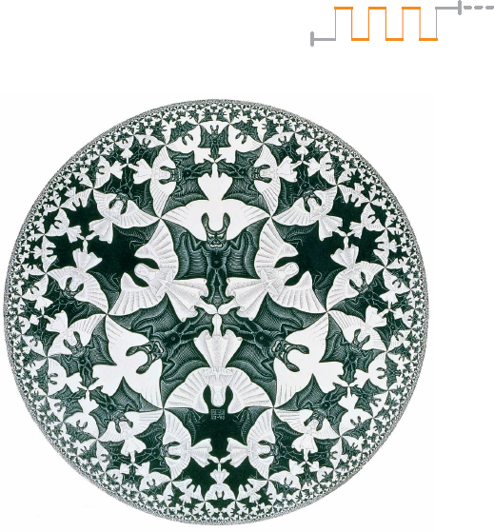

Lời kêu gọi hành động
Điểm ngoặt thứ hai, lời kêu gọi hành động, xác định rõ ràng điều bạn đang yêu cầu khán giả làm. Thuyết phục thành công sẽ dẫn đến hành động, và điều quan trọng là phải nêu rõ chính xác cách bạn muốn khán giả thực hiện hành động. Bước này trong bài thuyết trình trao cho khán giả những nhiệm vụ cụ thể giúp hiện thực hóa những ý tưởng bạn truyền đạt. Một khi vượt qua ranh giới này, khán giả cần quyết định xem họ có đồng hành cùng bạn hay không—vì vậy hãy làm rõ điều gì cần đạt được.
Dù bài thuyết trình mang tính chính trị, doanh nghiệp hay học thuật, khán giả đều bao gồm bốn kiểu người khác biệt có khả năng hành động: người thực thi, người cung cấp, người gây ảnh hưởng và người đổi mới.
Do sự khác biệt về tính khí, mỗi thành viên trong khán giả sẽ có xu hướng tự nhiên thích một kiểu hơn những kiểu khác. Việc cung cấp cho mỗi kiểu ít nhất một hành động phù hợp với tính khí của họ cho phép họ chọn hành động mà họ cảm thấy thoải mái nhất khi thực hiện. Khi khán giả thấy được cách họ có thể giúp đỡ, điều đó tạo ra đà tiến và kết quả nhanh chóng hơn. Hầu hết mọi người đều có khả năng thực hiện hiệu quả ít nhất một trong bốn kiểu hành động. Một nhà cách mạng thực sự nhiệt huyết cho ý tưởng của bạn có thể thể hiện cả bốn kiểu hành động.
Ví dụ về những lời kêu gọi hành động có thể yêu cầu khán giả thực hiện:
• Người thực thi có thể được yêu cầu tập hợp, quyết định, thu thập, phản hồi hoặc thử.
• Người cung cấp có thể được yêu cầu mua sắm, tài trợ, cung cấp nguồn lực hoặc cung cấp hỗ trợ.
• Người gây ảnh hưởng có thể được yêu cầu kích hoạt, chấp nhận, trao quyền hoặc quảng bá.
• Người đổi mới có thể được yêu cầu sáng tạo, khám phá, phát minh hoặc tiên phong.
Hãy chắc chắn xác định những hành động đơn giản, rõ ràng và dễ thực hiện. Khán giả nên có thể liên kết trong đầu hành động của họ với một kết quả tích cực cho chính họ, hoặc cho lợi ích chung. Trình bày tất cả các hành động cần thiết và đảm bảo nhấn mạnh những nhiệm vụ quan trọng nhất để thành công.
Nhiều bài thuyết trình kết thúc bằng lời kêu gọi hành động; tuy nhiên, kết thúc bài thuyết trình bằng một danh sách việc cần làm cho khán giả thì không truyền cảm hứng. Vì vậy, điều quan trọng là sau lời kêu gọi hành động phải là một bức tranh sống động về phần thưởng tiềm năng.





Phần kết
Hãy để ý rằng phần kết của bài thuyết trình nằm ở một tầng cao hơn so với phần mở đầu trong cấu trúc bài thuyết trình. Phần kết nên để lại cho khán giả cảm giác nâng cao về điều có thể trở thành và sự sẵn lòng được chuyển hóa—để có thể hiểu điều gì đó mới hoặc làm điều gì đó khác đi. Sự chuyển hóa của khán giả chính là mục tiêu của thuyết phục. Việc khéo léo định hình phần thưởng tương lai thôi thúc khán giả đồng hành cùng ý tưởng của bạn.
Phần kết nên nhắc lại những điểm quan trọng nhất và đưa ra những lời nhận xét truyền cảm hứng bao quát viễn cảnh thế giới sẽ như thế nào khi ý tưởng của bạn được chấp nhận.
Nguyên tắc gần đây (recency) nói rằng khán giả nhớ nội dung cuối cùng họ nghe trong bài thuyết trình sống động hơn những điểm được nêu ở phần đầu hoặc phần giữa. Vì vậy bạn nên tạo một phần kết mô tả một thế giới đầy cảm hứng, hạnh phúc—một thế giới đã chấp nhận ý tưởng của bạn. Cuộc sống của các thành viên khán giả sẽ như thế nào? Nhân loại sẽ như thế nào? Hành tinh này sẽ như thế nào?
Để khai thác tối đa sức mạnh từ khán giả, hãy mô tả những kết quả có thể xảy ra trong tương lai bằng sự kỳ diệu và kinh ngạc. Cho khán giả thấy rằng phần thưởng sẽ xứng đáng với nỗ lực của họ. Bài trình bày nên kết thúc bằng lời khẳng định rằng ý tưởng của bạn không chỉ khả thi mà còn là lựa chọn đúng đắn—và tốt hơn—để thực hiện.
“Khiến khán giả reo hò, đứng dậy và hô vang để hưởng ứng một kết thúc đầy kịch tính và sôi động sẽ tạo ra sự lan truyền cảm xúc tích cực, mang lại dư âm cảm xúc mạnh mẽ và thúc đẩy lời kêu gọi hành động từ nhà lãnh đạo doanh nghiệp. Phần kết của một câu chuyện tuyệt vời là điều đầu tiên khán giả ghi nhớ.”
Peter Guber
Giả sử bạn vừa thực hiện được một bài trình bày đáng kinh ngạc. Bạn đã sử dụng các nguyên tắc trong dạng thức trình bày (presentation form) một cách duyên dáng và nhẹ nhàng để truyền đạt ý tưởng của mình, và khán giả đã cam kết thay đổi. Nghe như một thắng lợi lớn—nhưng mọi chuyện vẫn chưa kết thúc. Phần kết của bài trình bày đánh dấu giai đoạn tiếp theo của cuộc phiêu lưu đối với khán giả.
Khả năng tiếp nhận những hiểu biết mới của con người tạo không gian để mọi người trở thành một điều gì đó khác biệt. Như được thể hiện bằng đường nét đứt cuối cùng ở phần kết của dạng thức trình bày, khán giả bắt đầu trở thành một điều gì đó khác với chính họ ở thời điểm bắt đầu bài trình bày.
Nhưng khi bạn đã trình bày xong, việc ý tưởng của bạn có được tiếp nhận hay không vẫn còn bỏ ngỏ. Khán giả sẽ quyết định kết quả. Những bài trình bày tuyệt vời kết thúc với việc khán giả ra về trong sự ủng hộ trọn vẹn; những bài dở thì không. Kết quả có thể kết thúc như một vở hài kịch hoặc một vở bi kịch. Nếu họ không tiếp nhận ý tưởng của bạn, nó có thể kết thúc như một bi kịch, trong đó vị anh hùng từng đáng ngưỡng mộ của bạn mắc sai lầm cá nhân khi không tiến bước theo lời kêu gọi hành động của bạn. Hoặc nếu họ thực hiện lời kêu gọi hành động của bạn, nó sẽ kết thúc như một hài kịch, điều này không nhất thiết có nghĩa là “buồn cười”; mà có nghĩa là vận may của một vị anh hùng xứng đáng thành công đã thăng tiến.

“Điều mà ta gọi là khởi đầu thường chính là kết thúc. Và để tạo nên một kết thúc cũng là tạo nên một khởi đầu. Chính nơi kết thúc là nơi ta bắt đầu.”
T. S. Eliot

Sparkline là gì?
Xuyên suốt cuốn sách này, dạng thức trình bày sẽ được dùng để phân tích các bài trình bày dưới dạng đồ họa gọi là sparkline. Điều này sẽ giúp bạn thấy được sự tương phản trong một bài trình bày bằng cách trực quan hóa đường nét của nó. Đường nét di chuyển lên xuống giữa điều đang là và điều có thể là, nhưng nó cũng đổi màu để biểu thị những tương phản về cảm xúc và cách truyền đạt. Mỗi bài trình bày có một kiểu mẫu riêng biệt. Không có hai sparkline nào giống nhau, bởi vì không có hai bài trình bày nào giống nhau.
Việc sử dụng một công cụ như dạng thức trình bày để đạt được kết quả tuyệt vời không phải là điều mới mẻ. Phim ảnh và thần thoại đều có một dạng thức, và chúng mang lại những kết quả đẹp đẽ và độc đáo. Tương tự, những bài trình bày tuân theo dạng thức trình bày đều sẽ độc đáo. Dạng thức trình bày không phải là một công thức, bởi vì nó có tính linh hoạt to lớn; việc tuân thủ cứng nhắc nó có thể khiến bài trình bày của bạn trở nên quá dễ đoán. Vì vậy, việc đón nhận tính linh hoạt của nó cũng quan trọng không kém.
Dưới đây là phần chú giải về cách đọc các sparkline trong cuốn sách. Nghiên cứu tình huống ở các trang tiếp theo sẽ cho thấy lần đầu tiên dạng thức trình bày được áp dụng dưới dạng sparkline. Video của tất cả các bài trình bày được phân tích đều có sẵn trực tuyến cùng với các chú giải bổ sung cho bản ghi. www
Để dễ đọc hơn trên hình này, vui lòng xem www.duarte.com/book/resonate/#assets.
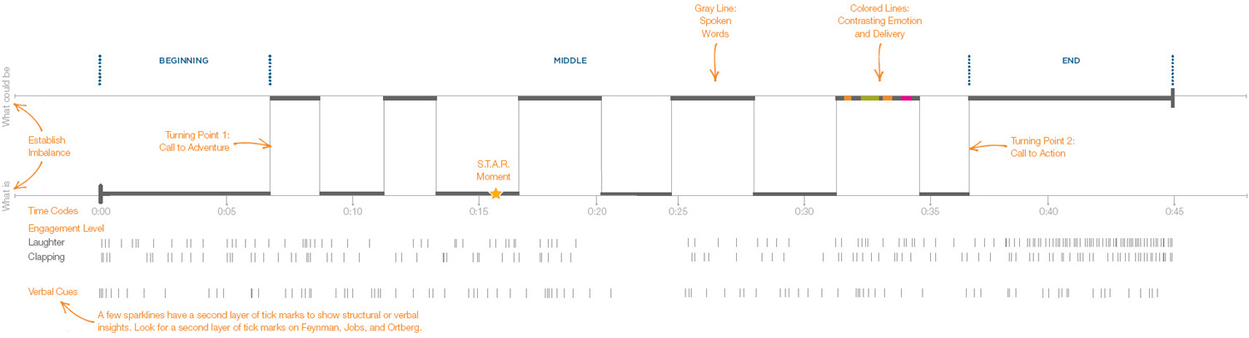

Nghiên cứu tình huống: Benjamin Zander

Bài nói TED
Benjamin Zander có một niềm đam mê âm nhạc cổ điển dễ lây lan. Là diễn giả truyền động lực và nhạc trưởng của Dàn nhạc Giao hưởng Boston Philharmonic, ông quyết tâm thuyết phục mọi người say mê âm nhạc cổ điển. Và trong bài nói TED năm 2008 của ông, khán giả đã rõ ràng được lay động theo hướng đó.
Nếu bạn chưa từng xem bài thuyết trình này, hãy xem ngay nhé! Truy cập TED.com và tìm Benjamin Zander để thấy một bậc thầy giao tiếp đang thể hiện tài nghệ của mình. www Chưa đầy một phút sau khi bài thuyết trình bắt đầu, khán giả đã phản hồi với nội dung của nó. Họ cười sớm và cười liên tục. Ông cuốn hút khán giả một cách đầy năng lượng theo nhiều cách:
• Tương phản về cấu trúc: Zander khéo léo chuyển đổi giữa điều đang là và điều có thể trở thành bằng cách tạo ra một khoảng cách rõ ràng giữa những khán giả vốn đã say mê nhạc cổ điển và những người cảm thấy nó đơn thuần giống như khói thuốc lá ở sân bay. Ông quyết tâm không rời khỏi căn phòng cho đến khi tất cả mọi người đều yêu nhạc cổ điển.
• Tương phản về cách trình bày: Ông tạo tương phản trong cách trình bày của mình theo nhiều cách. Ông luân phiên giữa nói và chơi piano. Ông lôi cuốn khán giả về mặt thể chất bằng cách để họ hát. Ông rời sân khấu bước xuống phía khán giả vài lần, thậm chí còn chạm vào mặt của các khán giả! Ông cũng sử dụng những cử chỉ lớn và biểu cảm khuôn mặt đầy kịch tính.
• Tương phản về cảm xúc: Zander kể nhiều câu chuyện; có câu gợi tiếng cười—có câu gợi nước mắt. Dù chúng luân phiên giữa hài hước và cảm động, mỗi câu chuyện đều kết nối trái tim của người nghe với nội dung và thúc đẩy họ (về mặt cảm xúc và hành vi) hướng tới việc yêu nhạc cổ điển.
Giống như mọi người thầy vĩ đại, Zander trao cho khán giả một công cụ đặc biệt: ông dạy họ cách lắng nghe âm nhạc. Họ học cách nhận ra các nhịp điệu và tiến trình hợp âm. Ông rèn luyện đôi tai của họ về lý thuyết âm nhạc. Nhiều người trong khán giả chưa từng yêu nhạc cổ điển vì họ không thể nghe ra những tầng lớp vẻ đẹp bên trong nó. Zander mở ra những tầng lớp ấy cho họ.
Zander sử dụng âm nhạc một cách xuất sắc như chính thông điệp khi ông khơi gợi và kết nối với cảm xúc của người nghe. Sau khi đã rèn luyện đôi tai của họ để nhận ra cảm giác khao khát được tạo nên bởi một hợp âm chưa được giải quyết, ông lập tức đánh thẳng vào trái tim. Ông yêu cầu họ nhớ về một người thân yêu đã không còn bên họ khi ông phát lại một bản nhạc của Chopin. Đây chính là khoảnh khắc S.T.A.R. (trang 148) trong bài thuyết trình. Có thể lần đầu tiên trong đời, khán giả có thể nghe thấy nỗi khao khát trong âm nhạc, và họ vô cùng xúc động.
Zander thể hiện tất cả các thành phần của một hình thức thuyết trình hoàn hảo, được chú giải ở trang 50.
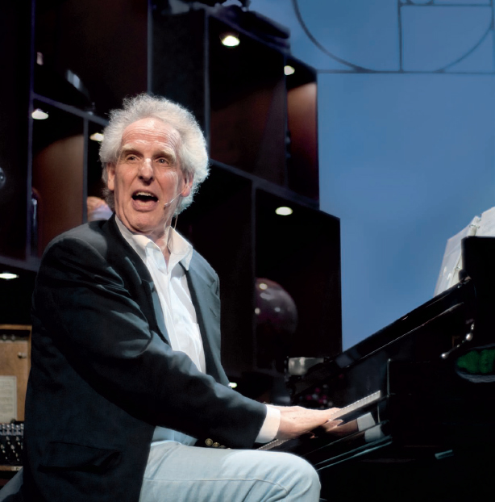
Benjamin Zander
Nhạc trưởng của Dàn nhạc Giao hưởng Boston

Sparkline của Zander
Để đọc rõ hơn trên hình này, vui lòng xem www.duarte.com/book/resonate/#assets.
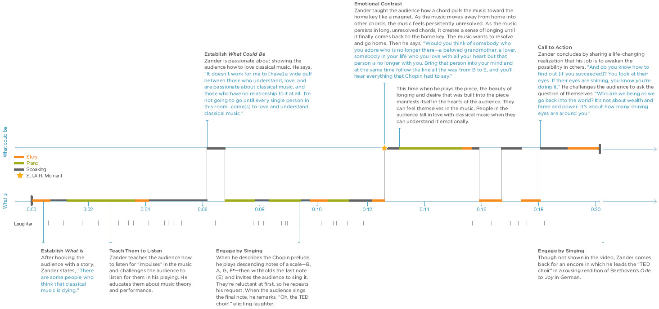
Những câu chuyện đã được kể suốt hàng ngàn năm để truyền tải tri thức văn hóa và các giá trị. Khi một câu chuyện hay được kể, chúng ta nghiêng người về phía trước, và tim ta đập nhanh khi câu chuyện diễn ra. Liệu sức mạnh ấy có thể được tận dụng cho một bài thuyết trình không? Có chứ.
Cấu trúc vượt thời gian của một câu chuyện có thể chứa đựng thông tin để thuyết phục, giải trí và truyền đạt. Câu chuyện đóng vai trò như một công cụ hoàn hảo giúp khán giả ghi nhớ ý chính và được thúc đẩy hành động. Khi một bài thuyết trình được đưa vào hình thức câu chuyện, nó có cấu trúc, tạo ra một sự mất cân bằng mà khán giả muốn thấy được giải quyết, và xác định một khoảng cách rõ ràng mà khán giả có thể lấp đầy.
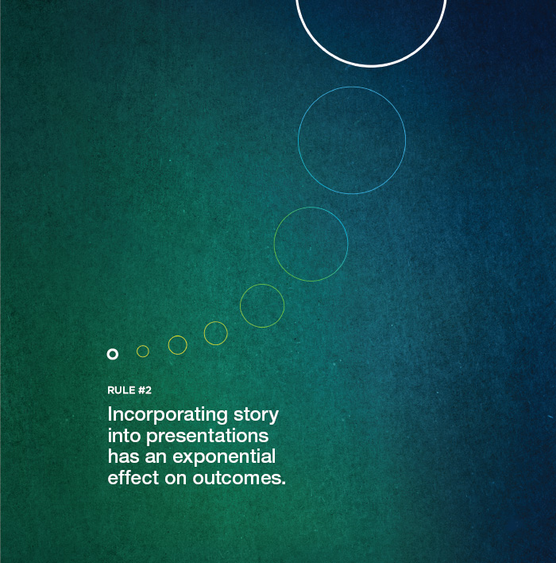

Chương 3Hãy làm quen với người hùng

Bạn cộng hưởng với những người này như thế nào?
Lời khuyên mà giáo viên dạy nói trước công chúng thời trung học của bạn đưa ra—hãy hình dung khán giả trong bộ đồ lót—giờ đây chính thức đã lỗi thời. Thay vào đó, bạn cần hình dung tất cả họ đều đang mặc những đôi tất và áo choàng sặc sỡ với biểu tượng siêu anh hùng—bởi vì đây chính là những người hùng được giao trọng trách đưa ý tưởng lớn của bạn đến thành hiện thực.
Điều quan trọng là phải biết điều gì khiến khán giả của bạn hứng thú để có thể kết nối với họ. Vậy làm thế nào để bạn hiểu họ và thực sự hiểu cuộc sống của họ như thế nào? Điều gì khiến họ cười? Điều gì khiến họ khóc? Điều gì gắn kết họ? Điều gì kích động họ? Điều gì khiến họ xứng đáng chiến thắng trong cuộc sống? Điều quan trọng là phải tìm ra điều này bởi vì theo cựu quản lý nghiên cứu thuyết trình của AT&T, Ken Haemer, “thiết kế một bài thuyết trình mà không nghĩ đến khán giả cũng giống như viết một lá thư tình rồi đề ‘gửi cho người có liên quan.’” Phần này sẽ giúp bạn tạo sự đồng cảm với khán giả bằng cách động não về các thuộc tính của nguyên mẫu người hùng và người thầy.
Dù các anh hùng của bạn có thể bị gom chung vào một căn phòng, bạn đừng nên xem họ như một khối đồng nhất. Thay vì nghĩ về khán giả như một cụm thống nhất khi chuẩn bị bài thuyết trình, hãy tưởng tượng họ như một hàng người đang chờ được trò chuyện trực tiếp với bạn. Bạn muốn làm cho mỗi người cảm thấy như bạn đang có một cuộc trao đổi riêng với họ; điều đó sẽ giúp bạn nói với giọng điệu trò chuyện, khiến họ giữ được sự hứng thú. Người ta không ngủ gật trong các cuộc trò chuyện (trừ khi cuộc trò chuyện của bạn cũng nhàm chán. Nếu vậy, bạn cần sự giúp đỡ vượt xa những gì cuốn sách này cung cấp).
Khán giả là một tập hợp tạm thời gồm nhiều cá nhân, trong khoảng một giờ đồng hồ, cùng chia sẻ một điểm chung: bài thuyết trình của bạn. Tất cả họ đều đang nghe cùng một thông điệp vào cùng một thời điểm; vậy mà mỗi người lại lọc nó theo cách khác nhau và thu nhận những hiểu biết, điểm nhấn và ý nghĩa riêng của mình. Nếu bạn tìm được điểm chung để giao tiếp, bộ lọc của họ sẽ dễ dàng tiếp nhận quan điểm của bạn hơn.
Như một lựa chọn, bạn có thể muốn tạo ra một thông điệp nhắm mục tiêu hẹp cho những người cụ thể trong khán giả để bài thuyết trình của bạn được cảm nhận như một cuộc trò chuyện riêng với những cá nhân ưu tiên cao nhất. Kể cả nếu chỉ một người hiểu được nó—nếu đó là đúng người—thì cũng đáng lắm!
Bạn cần tìm hiểu những người này. Bạn là người cố vấn của họ. Mỗi người đều có những kỹ năng, điểm yếu riêng, và thậm chí một hai kẻ đối đầu. Khán giả phải là tâm điểm của bạn trong khi bạn tạo nội dung cho bài thuyết trình. Thực tế, họ quan trọng đến mức hai mục tiếp theo của cuốn sách sẽ xoay quanh khán giả. Vậy nên hãy ngừng nghĩ về bản thân và bắt đầu nghĩ về việc kết nối với họ.
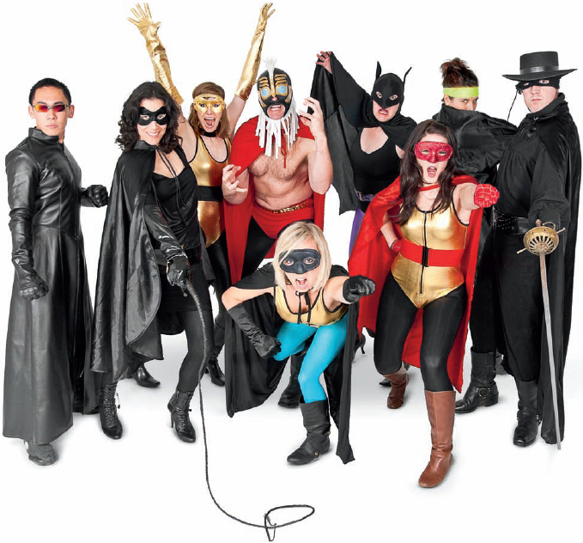

Phân khúc khán giả
Một cách để tìm hiểu khán giả của bạn là thông qua một quá trình gọi là phân khúc. Bằng cách chia một khán giả lớn thành các phân khúc nhỏ hơn, bạn có thể nhắm vào phân khúc sẽ mang lại nhiều người ủng hộ bổ sung nhất. Hãy xác định nhóm nào có khả năng tiếp nhận quan điểm của bạn cao nhất—nhóm mà bạn có thể tạo ra tác động lớn nhất với ít nỗ lực nhất. Thật khó để vừa thu hút được khán giả rộng hơn vừa kết nối sâu sắc với nhóm nhỏ sẽ đóng vai trò then chốt trong việc giúp đỡ bạn—nhưng nỗ lực đó rất đáng giá.
Phương pháp phân khúc được dùng phổ biến nhất là phân khúc theo nhân khẩu học. Hầu hết các nhà tổ chức hội nghị chỉ có thể cung cấp thông tin hạn chế về khán giả: họ làm ở đâu, chức danh của họ, vị trí địa lý và công ty. Bạn có thể đưa ra một số giả định từ thông tin này, nhưng nó chỉ giới hạn ở đó—những giả định.
Khi tôi thuyết trình cho các giám đốc điều hành hàng đầu của một nhà sản xuất bia quốc gia, tôi cần dành thời gian suy nghĩ về cách kết nối với họ, bởi vì chỉ dựa trên nhân khẩu học, chúng tôi không có nhiều điểm chung trong lĩnh vực này. Tôi là một phụ nữ trung niên uống cocktail trái cây vì tôi tưởng tượng bia có thể có vị như nước tiểu sủi bọt. Đó là một khoảng cách khá lớn.
Tôi không nhận được đủ thông tin từ ban tổ chức sự kiện để cảm thấy mình thực sự biết điều gì quan trọng với họ.
Thu thập giới tính và quốc gia xuất xứ của họ là không đủ thông tin để giao tiếp với họ một cách có ý nghĩa. Khán giả không rung động chỉ vì họ già hay trẻ, đến từ Kansas hay California. Nhân khẩu học của họ chỉ là một phần của câu chuyện.
Giao tiếp thực sự hiệu quả đòi hỏi phải nghiên cứu. Điều đó có thể nghĩa là gửi bảng khảo sát của riêng bạn để giúp bạn có được những hiểu biết, hoặc—nếu bạn nhắm vào một nhóm ngành rộng hơn—lên mạng và tìm những blog phổ biến của các biểu tượng trong ngành để xem họ đang nghĩ gì. Bạn có thể ghi chú những gì họ trò chuyện trên các trang mạng xã hội cho đến khi bạn đạt đến mức cảm thấy mình biết họ như người thân.
Đừng phân khúc khán giả theo cách sáo rỗng hay chung chung. Định nghĩa khán giả của bạn quá rộng có thể khiến bạn trông thiếu cá nhân hoặc thiếu chuẩn bị. Nó có thể khiến khán giả cảm thấy như một con số thống kê, hoặc như thể họ đang bị đóng khung hẹp hòi theo định kiến, điều đó có thể gây xúc phạm. Ý chính là bạn cần định nghĩa khán giả theo cách chính xác và phù hợp với kiểu thuyết trình bạn sẽ thực hiện.
Một vài điều đã giúp tôi chuẩn bị cho bài thuyết trình trước các giám đốc điều hành ngành bia. Tôi mua đăng ký một vài ấn phẩm marketing chủ chốt để xem người ta nói gì về các thương hiệu của họ, thu thập phản hồi từ mạng lưới xã hội của mình, tìm kiếm các bài viết về họ, xem lại các cuộc trò chuyện trong những blog về bia hàng đầu, tìm các bài thuyết trình của chính họ trên Web, đọc các thông cáo báo chí của họ, và đọc báo cáo thường niên mới nhất của công ty họ.
Việc nghiên cứu giúp tôi hiểu những thách thức của họ. Dù tôi chỉ dùng một phần nhỏ những hiểu biết đó trong bài thuyết trình thực tế, tôi cảm thấy như mình biết họ và có sự đồng cảm với những gì đang bận tâm trong đầu họ. Những hiểu biết đó giúp tôi cảm thấy kết nối với họ.


Nghiên cứu tình huống: Ronald Reagan

Diễn văn về tàu con thoi Challenger
Tổng thống Ronald Reagan là một nhà giao tiếp tài ba, người đã phải đối mặt với một tình huống giao tiếp đầy thử thách ngay sau thảm họa tàu con thoi Challenger.
Vụ phóng tàu con thoi đã bị hoãn hai lần, và Nhà Trắng khăng khăng yêu cầu phải phóng trước bài phát biểu Thông điệp Liên bang, nên nó đã cất cánh vào ngày 28 tháng 1 năm 1986. Chuyến bay đặc biệt này được truyền thông rộng rãi vì lần đầu tiên một thường dân—một giáo viên tên là Christa McAuliffe—được bay vào vũ trụ. Kế hoạch là để McAuliffe liên lạc với học sinh từ không gian. Theo New York Times, gần một nửa số học sinh Mỹ từ chín đến mười ba tuổi đã xem sự kiện này trực tiếp trong lớp học của mình. Sau bảy mươi ba giây ngắn ngủi bay, cả thế giới sững sờ khi tàu con thoi bùng cháy, giết chết tất cả bảy thành viên phi hành đoàn trên khoang.
Tổng thống Ronald Reagan đã hủy bài phát biểu Thông điệp Liên bang theo lịch trình vào tối hôm đó và thay vào đó, ông chia sẻ nỗi đau buồn của cả quốc gia. Trong Great Speeches for Better Speaking, tác giả Michael E. Eidenmuller mô tả tình huống: "Khi phát biểu trước người dân Mỹ về một sự kiện mang tầm quốc gia, Reagan sẽ đóng vai trò người điếu văn quốc gia. Trong vai trò đó, ông cần thổi vào sự kiện này một ý nghĩa khẳng định sự sống, ca ngợi những người đã khuất, và xử lý một loạt cảm xúc đi kèm với thảm họa không lường trước và chưa được giải thích này. Với tư cách người điếu văn quốc gia, Reagan phải mang đến niềm hy vọng cứu rỗi cho khán giả của mình, đặc biệt là những người bị ảnh hưởng trực tiếp nhất bởi thảm họa. Nhưng Reagan phải làm nhiều hơn chỉ là một người điếu văn. Ông cũng phải là tổng thống Hoa Kỳ và mang tất cả điều đó với phẩm giá tổng thống xứng đáng với chức vụ cũng như chủ đề."
Khả năng của Tổng thống Reagan trong việc chuyển đổi một cách đáng tin cậy giữa các vai trò khác nhau cho các nhóm khán giả khác nhau là phần lớn những gì đã khiến ông trở thành Nhà Giao Tiếp Vĩ Đại.
Bài phát biểu đã thành công trong việc đáp ứng các yêu cầu cảm xúc của các nhóm khán giả khác nhau bằng cách giải quyết cẩn thận từng nhóm. Hoàn cảnh đã tạo ra sự phân khúc tình huống tự nhiên; sẽ không phù hợp nếu ông giải quyết họ dựa trên sự phân biệt thông thường về giới tính hay đảng phái chính trị.

Phân khúc khán giả
Reagan đã cẩn thận kết nối tất cả các nhóm khán giả phụ với khán giả lớn hơn là những người đưa tang tập thể. Ông đã gắn kết các nhóm khác biệt lại với nhau bằng cách đối xử với họ như một thể thống nhất hữu cơ: Một quốc gia gồm những người được gọi đến một nơi của nỗi buồn và sự tưởng niệm quốc gia. Eidenmuller nói: "Các sự kiện thảm khốc thực sự tạo cơ sở cho các tình huống tu từ. Tuyệt vọng, lo lắng, sợ hãi, giận dữ, và sự mất đi ý nghĩa và mục đích là những lực lượng tâm linh-tâm hồn mạnh mẽ ảnh hưởng sâu sắc đến tất cả chúng ta. Người ta đã nói rằng 'không có hy vọng thì con người sẽ diệt vong.' Và nếu không nghe được những lời động viên mạnh mẽ và kịp thời, con người có thể sẽ không bao giờ tìm thấy lý do để hy vọng."
Bài phát biểu chỉ kéo dài bốn phút ngắn ngủi. Những trang tiếp theo cho thấy Tổng thống Reagan đã giải quyết các nhóm khán giả khác nhau tối hôm đó một cách cẩn thận và tuyệt đẹp như thế nào.

Ronald Reagan
Tổng thống thứ bốn mươi của Hoa Kỳ
Nhiều hiểu biết sâu sắc từ phân tích này đến từ cuốn sách Great Speeches for Better Speaking của Michael E. Eidenmuller. Phần chữ in nghiêng biểu thị các trích dẫn trực tiếp từ tác phẩm của ông. www

Gặp gỡ Người hùng
Việc chia khán giả thành các phân khúc rất hữu ích—nhưng con người phức tạp hơn thế. Để kết nối một cách cá nhân, bạn phải gắn kết với những gì làm nên tính người của họ. Hãy dành thời gian phân tích cuộc sống của họ, và những hiểu biết quý giá sẽ xuất hiện. Suy cho cùng, thật khó để gây ảnh hưởng đến những người bạn không biết.
Vào đầu một bộ phim, tính dễ mến của người hùng được thiết lập. Điều tương tự cũng áp dụng cho một bài thuyết trình. Biên kịch Hollywood thành công Blake Snyder đã đặt ra cụm từ "save the cat" (cứu chú mèo) để mô tả tính dễ mến của người hùng. Snyder nói rằng cảnh "save the cat" là "nơi chúng ta gặp người hùng và anh ấy hoặc cô ấy làm điều gì đó—như cứu một chú mèo—điều đó định nghĩa con người họ và khiến khán giả yêu mến họ." Bằng cách trả lời các câu hỏi tiếp theo, bạn sẽ khám phá ra điều gì làm cho người hùng của bạn dễ mến.
Yêu mến các thành viên khán giả của bạn là bước đầu tiên để chân thành với họ. Hãy nghiên cứu họ. Một bước đi trong đôi giày của họ sẽ như thế nào? Điều gì khiến họ thức trắng đêm? Họ được kêu gọi làm gì để tạo nên sự khác biệt trên trái đất này? Hãy tưởng tượng cuộc sống của họ theo từng ngày, từng giờ, từng phút.
Hãy nhớ rằng, vì họ là con người, cuộc sống của họ đầy rối ren. Họ có thể có một đứa con ốm ở nhà, có thể không ngủ ngon trên gối khách sạn, có thể không đủ tiền trang trải tài chính, hoặc chỉ là không cảm thấy mình đang ở đỉnh cao phong độ. Hãy tìm kiếm những hiểu biết về cách ý tưởng của bạn sẽ giảm bớt áp lực cho họ nếu họ hành động.
Thật dễ để tập trung vào những gì họ làm cho sự nghiệp của mình; những câu hỏi này giúp bạn nghĩ về con người họ. Biết chức danh của họ là chưa đủ. Giả sử bạn sẽ phát biểu tại một sự kiện Nhân sự và phần lớn người tham dự là giám đốc nhân sự. Hãy lên mạng và tìm hiểu họ kiếm được bao nhiêu tiền. Liệu có đủ để sống dựa trên nơi họ ở không? Bạn tưởng tượng họ sẽ chi tiêu tiền lương của mình như thế nào? Tính khí điển hình của những người trong vai trò của họ là gì? Họ là người tự phát hay có phương pháp?
Cứ tiếp tục đặt câu hỏi cho đến khi bạn rời khỏi chủ đề công việc mà khán giả của mình làm và bắt đầu làm quen với con người thật của họ. Bạn có thể tưởng tượng tuổi thơ của họ. Họ chơi những trò gì? Cuộc sống ở nhà như thế nào? Những chương trình TV nào đã định hình tâm hồn họ? Bất cứ điều gì có thể tạo ra sự kết nối.
Mục tiêu của bạn là tìm ra điều mà khán giả của bạn quan tâm và gắn nó với ý tưởng của bạn.

Họ là ai

Gặp gỡ Người Cố vấn
Giờ thì bạn đã dành thời gian để đi vào trái tim và khối óc của khán giả, đã đến lúc nhìn vào vai trò của bạn với tư cách là người cố vấn. Nhưng khoan đã—chẳng phải trước đó bạn được dặn là đừng nghĩ về bản thân mình sao? Vậy rốt cuộc là thế nào? Điều này có vẻ như mâu thuẫn, nhưng những người cố vấn là những người vị tha và nghĩ về bản thân trong mối tương quan với người khác. Những bài tập này sẽ giúp bạn nghĩ về bản thân theo hướng bạn có thể trao cho khán giả điều gì.
Vai trò của bạn với tư cách là người cố vấn là gây ảnh hưởng đến người hùng (khán giả) tại những thời điểm then chốt trong cuộc đời họ. Sự xuất hiện của người cố vấn trong hành trình là điều thiết yếu để đưa người hùng vượt qua những rào cản của sự nghi ngờ và nỗi sợ hãi. Những người cố vấn thường có hai trách nhiệm chính: giảng dạy và trao tặng.
Trong bộ phim The Karate Kid (1984), ông Miyagi không chỉ dạy cho học trò Daniel "công cụ" karate; ông còn cho cậu những hiểu biết sâu sắc về ý nghĩa của cuộc sống:
Miyagi:
Daniel:
Miyagi:
Daniel:
Miyagi:
Miyagi đúng là một người khá thông minh. Ông được chà sàn, rửa xe, lại còn được sơn hàng rào và nhà cửa trong thương vụ đó. Đôi khi, người cố vấn cũng có lợi, nhưng lợi ích lớn hơn thì luôn phải thuộc về người hùng.
Bạn có thể mang đến cho khán giả những hiểu biết gì về cuộc sống? Hãy dựa vào những chân lý sâu sắc của chính bạn và truyền cho khán giả cảm nhận về việc họ sẽ như thế nào khi bước đi trọn vẹn trong tiếng gọi của mình.
Hãy luôn ý thức về cách bạn phù hợp với cuộc sống của họ. Bạn chỉ xuất hiện trong chốc lát trong câu chuyện cuộc đời vĩ đại của người hùng để giúp họ thoát khỏi chỗ bế tắc và cung cấp cho họ những nguồn lực giúp họ trên hành trình của mình. Đúng, bạn có những thông tin quan trọng cần truyền đạt—thậm chí có thể là một thương vụ cần chốt—nhưng bài trình bày của bạn cũng nên mang lại điều gì đó giá trị.
Người cố vấn nên cung cấp cho người hùng những thông tin quan trọng, hữu ích mà trước đây họ chưa từng biết. Bạn cũng nên tạo động lực cho người hùng khi cô ấy sợ hãi hay do dự, và trao cho người hùng những công cụ để bỏ vào đai công cụ của cô ấy. Những công cụ này có thể là lộ trình để thành công, những kỹ thuật giao tiếp mới, hoặc thậm chí là những hiểu biết sâu sắc về tâm hồn cô ấy. Dù công cụ là gì đi nữa, khán giả nên rời khỏi mỗi bài trình bày với việc biết được điều gì đó mà trước đây họ chưa từng biết và với khả năng áp dụng kiến thức đó để giúp họ thành công.
Bạn không được tạo cảm giác như khán giả đang giúp bạn trên hành trình của bạn. Bạn phải là một món quà dành cho họ. Đôi khi, người cố vấn cũng nhận được điều gì đó cho bản thân từ mối quan hệ này, như kiến thức hay hiểu biết sâu sắc—nhưng đó không nên là mục tiêu của bạn. Khán giả luôn có thể nhận ra động cơ ích kỷ.

Những Gì Bạn Trao Cho Họ

Tạo Dựng Điểm Chung
Tạo dựng điểm chung với khán giả giống như mở một con đường từ trái tim họ đến trái tim bạn. Bằng cách nhận diện và diễn đạt những trải nghiệm và mục tiêu chung, bạn xây dựng một con đường tin cậy vững chắc đến mức họ cảm thấy an toàn khi bước sang phía bạn. Bạn tạo dựng được uy tín mà không tỏ ra kiêu ngạo. Ngay cả những bằng cấp lẫy lừng của bạn cũng nên được bộc lộ một cách khiêm tốn và vô tư để kết nối với họ.
Chia sẻ những hiểu biết sâu sắc và một hai công cụ kỳ diệu là điều tuyệt vời, nhưng nếu bạn không đáng tin cậy, khán giả sẽ không lắng nghe. Khi bạn trình bày, họ đang đánh giá bạn: Cô ấy có ăn nói lưu loát không? Cô ấy có đủ trình độ không? Tôi có thích cô ấy không? Bản tính con người là so sánh và kiểm chứng người khác dựa trên tiêu chí và trải nghiệm của chính mình trước khi tiếp nhận một góc nhìn mới.
Tập trung vào những điểm tương đồng sẽ củng cố uy tín, nên hãy dành thời gian khám phá những nét giống nhau. Tìm kiếm những trải nghiệm và mục tiêu chung mà bạn có thể đưa lên hàng đầu. Một bài trình bày tạo dựng được điểm chung có tiềm năng gắn kết một nhóm người đa dạng hướng tới một mục đích chung—những người mà bình thường có thể sẽ không bao giờ thống nhất vì sự khác biệt quá lớn của họ. Người ta gạt bỏ khác biệt khi họ được kết nối mạnh mẽ với việc đạt được một mục tiêu chung.
Nếu một bài trình bày diễn ra tệ hại, thật dễ để đổ lỗi cho khán giả vì hiểu sai và nói rằng, "Ý tôi không phải vậy. Sao họ có thể ngốc đến thế?" Trong trò đổ lỗi này, cả mười ngón tay nên chỉ vào bạn, chứ không phải những người "hiểu sai" bài trình bày của bạn. Bạn là người chọn từ ngữ và hình ảnh để truyền đạt ý tưởng của mình; nếu nó không khớp với trải nghiệm của khán giả, bạn cần nhận trách nhiệm về sự hiểu lầm đó.
Tôi đã từng có một khoảnh khắc kiểu "sao khán giả không hiểu ý tưởng rõ ràng này chứ" khi truyền đạt tầm nhìn công ty vào năm 2007. Nhân viên của tôi không mù; cách truyền đạt của tôi mới có vấn đề. Vì đã trải qua ba cuộc suy thoái kinh tế lớn, tôi dễ dàng nhìn thấy cuộc suy thoái tiếp theo từ xa. Tôi biết công ty cần thực hiện một số thay đổi ngay lập tức để giúp chúng tôi vượt qua cơn bão. Nhưng với cả đội, mọi thứ có vẻ an toàn và ổn định. Vậy nên khi tôi đưa ra thông điệp khẩn cấp "nguy hiểm đang cận kề", nó phản tác dụng. Kết thúc bài trình bày đầy kịch tính của tôi, nhân viên ngồi sững sờ, cảm giác như tôi đang cố thao túng họ bằng cách nói rằng trời sắp sập. Điều tôi nghĩ là một bài trình bày đầy hiểu biết sâu sắc và tính cấp bách, thì đội ngũ trẻ của tôi—những người chỉ biết đến thịnh vượng và ổn định—lại cảm nhận là sự thao túng. Thông điệp và cách truyền đạt của tôi khiến tiến độ chậm như rùa bò. Một vài người hiểu, nhưng để mọi người đồng lòng gần như bất khả thi. Phải mất cả một năm để định hình lại vấn đề và tạo đà. Dù một cuộc suy thoái đang đến, ý tưởng đó không có sức lan tỏa vì tôi không dùng những biểu tượng hay trải nghiệm mà khán giả của tôi có thể kết nối.
Khán giả tự chọn có kết nối với bạn hay không. Người ta thường chỉ phản hồi nếu điều đó có lợi cho họ. Các giá trị cá nhân cuối cùng sẽ dẫn dắt hành vi của họ, nên lý tưởng nhất là bạn nên nhận diện và hòa hợp với những giá trị sẵn có.

Cách Bạn Kết Nối Với Họ

Giao Tiếp Từ Vùng Giao Thoa
Tại sao bạn phải đi qua tất cả những câu hỏi về khán giả và chính mình? Kết nối bằng sự đồng cảm với khán giả đòi hỏi phải phát triển sự thấu hiểu và nhạy cảm với cảm xúc và suy nghĩ của họ.
Người ta đến với một bài trình bày mang theo những sự thật và cảm xúc của riêng họ, được xếp gọn gàng trong đầu và trong tim. Con người được lập trình để tiếp nhận thông tin và chuyển hóa nó thành ý nghĩa cá nhân, định hình nên góc nhìn của họ.
Nhiệm vụ của người trình bày là biết và bắt đúng tần số của khán giả. Thông điệp của bạn nên cộng hưởng với những gì đã có sẵn trong họ. Là người trình bày, nếu bạn gửi đi một thông điệp được điều chỉnh đúng "tần số" nhu cầu và mong muốn của họ—họ sẽ thay đổi. Họ thậm chí có thể rung động vì nhiệt huyết và cùng nhau hành động để tạo ra những kết quả tuyệt đẹp (trang 4).
Khi bạn hiểu rõ một người, những trải nghiệm chung của hai bạn tạo nên ý nghĩa chia sẻ. Chồng tôi, Mark, chỉ cần nói một từ thôi là đã chứa đựng đủ ý nghĩa, và tôi cười lăn lộn dưới đất. Đúng là bạn có thể chưa kết hôn với khán giả của mình ba mươi năm—nhưng nếu bạn chịu khó tìm hiểu, họ sẽ cảm thấy như một người bạn thân. Và bạn bè thì biết cách thuyết phục nhau. Họ có cách tự nhiên để lôi kéo nhau về phía góc nhìn của mình.
Xác lập được sự giống nhau cũng làm rõ sự khác biệt. Một khi bạn đã nhận diện được vùng giao thoa, bạn sẽ hiểu rõ hơn về những gì nằm ngoài vùng giao thoa mà cần được khán giả đón nhận.
Mục tiêu của bạn là tìm ra cách liên kết vấn đề của mình với những giá trị và mối quan tâm hàng đầu của khán giả một cách phù hợp và đáng tin cậy nhất.
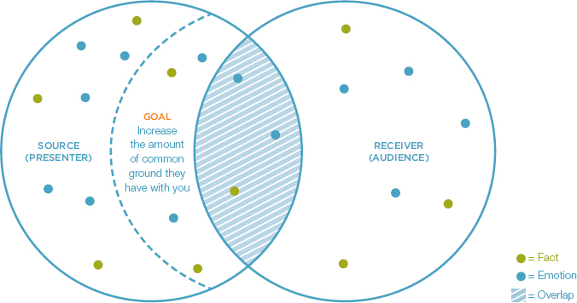
“Nếu có ai hỏi tôi đâu là phong cách ngôn ngữ hoàn hảo, tôi sẽ trả lời rằng đó là phong cách mà khi một người nói với năm trăm người, thuộc đủ mọi trình độ và năng lực thông thường khác nhau, trừ những kẻ ngốc nghếch hay điên rồ, thì tất cả đều hiểu được, và hiểu đúng theo ý nghĩa mà người nói muốn truyền đạt.”
Daniel Defoe
Khi bạn biết một ai đó, thật sự hiểu họ, thì việc thuyết phục họ trở nên dễ dàng. Dành thời gian để làm quen với khán giả sẽ củng cố khả năng thuyết phục của bạn.
Gặp gỡ Người hùng: Khán giả chính là người hùng, người sẽ quyết định kết quả của ý tưởng bạn đưa ra, vì vậy điều quan trọng là phải hiểu họ một cách trọn vẹn. Hãy bước vào đôi giày của khán giả và quan sát kỹ cuộc sống của họ. Hãy hình dung họ là những cá nhân với cuộc sống phức tạp. Đồng cảm với cảm xúc, suy nghĩ và thái độ của họ. Khám phá lối sống, kiến thức, mong muốn và giá trị của họ. Vẽ nên bức tranh về con người họ trong thế giới thường nhật sẽ giúp bạn kết nối với họ và giao tiếp từ vị trí của sự đồng cảm.
Gặp gỡ Người dẫn đường: Khoác lên mình tư thế của người dẫn đường sẽ khiến bạn trở nên khiêm nhường. Nó chuyển bạn từ việc áp đặt thông tin lên “một khán giả dốt nát” sang việc trao cho họ những công cụ quý giá để dẫn dắt họ trên hành trình của mình hoặc giúp họ thoát khỏi bế tắc. Họ nên ra về với những hiểu biết quý giá mà họ chưa từng có trước khi gặp bạn.
Khi khán giả tụ họp lại, họ đã dành cho bạn thời gian của họ, một phần quý giá trong cuộc đời họ. Nhiệm vụ của bạn là làm cho họ cảm thấy rằng thời gian họ dành cho bạn đã mang lại giá trị cho cuộc sống của họ.
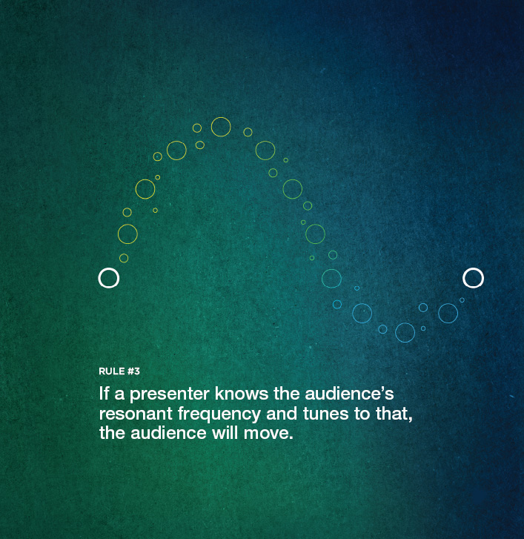

Chương 4Xác định hành trình

Chuẩn bị cho hành trình của khán giả
Bài thuyết trình nên có một điểm đến. Nếu bạn không vạch ra được nơi bạn muốn khán giả đứng khi rời khỏi bài thuyết trình của bạn, thì khán giả sẽ không đến được đó. Nếu một thủy thủ muốn đi đến Hawaii, anh ta sẽ không nhảy lên thuyền, giương buồm, đoán đại một hướng rồi tin chắc rằng mình sẽ đến nơi sau vài ngày chèo lái. Mọi chuyện đơn giản không diễn ra như vậy. Bạn phải định hướng hành trình, và điều đó có nghĩa là phát triển nội dung phù hợp. Điểm đến mà bạn xác định có thể đóng vai trò như một kim chỉ nam. Mỗi phần nội dung bạn chia sẻ đều phải đẩy khán giả tiến gần hơn tới điểm đến đó.
Hãy nhớ rằng một bài thuyết trình được thiết kế để đưa khán giả từ nơi này sang nơi khác. Họ sẽ cảm thấy một chút mất mát khi rời xa thế giới quen thuộc của mình và tiến gần hơn tới góc nhìn của bạn. Bạn đang thuyết phục khán giả từ bỏ những niềm tin hay thói quen cũ để đón nhận những điều mới. Khi con người hiểu sâu sắc mọi thứ từ một góc nhìn mới đến mức họ cảm thấy muốn thay đổi, thì sự thay đổi đó bắt đầu từ bên trong (trái tim và tâm trí) và kết thúc ở bên ngoài (hành động và cách cư xử). Tuy nhiên, điều này thường không xảy ra mà không có sự đấu tranh.
Sự đấu tranh đó thường biểu hiện dưới dạng sự phản kháng—một thứ có thể được khai thác nếu bạn lên kế hoạch cho nó. Khi một chiếc thuyền buồm chạy ngược gió, các cánh buồm được điều chỉnh để đón gió. Nếu làm tốt, thuyền còn chạy nhanh hơn cả gió—dù những cơn gió đang chống lại nó. Dù bạn có thể không kiểm soát được mức độ phản kháng của khán giả, bạn vẫn có thể “điều chỉnh cánh buồm” (thông điệp) và dùng nó để tạo đà. Khi được khai thác đúng cách, lực tưởng chừng như phản tác dụng ấy lại tạo ra tiến bộ về phía trước. Tuy nhiên, cũng giống như chèo thuyền, nó cần tiến tới lui lại để đi đến đích (giống như hình thức thuyết trình vậy).
Hành trình cần được vạch ra, và mọi thông điệp liên quan đều phải đẩy khán giả tiến gần hơn tới điểm đến.
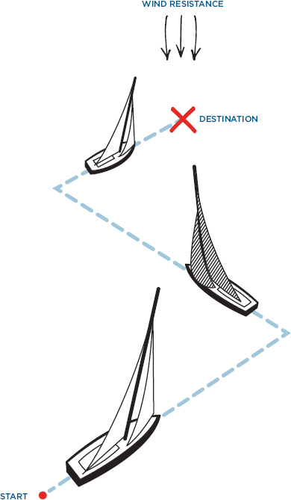

Ý tưởng lớn
Một ý tưởng lớn là thông điệp then chốt mà bạn muốn truyền đạt. Nó chứa đựng động lực thúc đẩy khán giả thiết lập một hành trình mới với một hướng la bàn mới. Các nhà biên kịch gọi đây là “ý tưởng chủ đạo”. Nó cũng từng được gọi là ý chính, thông điệp mang về, luận điểm, hay thông điệp thống nhất duy nhất.
Một ý tưởng lớn gồm ba thành phần:
MỘT Ý tưởng lớn phải thể hiện được quan điểm riêng của bạn. Người ta đến để nghe bạn nói; vì họ muốn biết quan điểm của bạn về chủ đề đó, nên bạn nên chia sẻ nó với họ. Ví dụ, "số phận của các đại dương" chỉ là một chủ đề; nó không phải là một ý tưởng lớn. "Ô nhiễm trên toàn thế giới đang giết chết đại dương và cả chúng ta" là một ý tưởng lớn mang quan điểm riêng. Ý tưởng lớn không nhất thiết phải kỳ lạ đến mức chưa từng ai nghe đến. Nó chỉ cần là quan điểm của bạn về chủ đề đó thay vì một sự khái quát chung.
HAI Ý tưởng lớn phải truyền tải được điều gì đang bị đe dọa. Ý tưởng lớn nên nêu rõ lý do tại sao khán giả nên quan tâm đủ để đón nhận quan điểm của bạn. Bạn có thể nói ý tưởng của bạn là "phục hồi các vùng đất ngập nước thông qua luật mới." Nhưng hãy so sánh với "Nếu không có luật tốt hơn, sự hủy hoại các vùng đất ngập nước sẽ khiến nền kinh tế Florida thiệt hại 70 tỷ đô la vào năm 2025." Truyền tải được điều gì đang bị đe dọa giúp khán giả nhận ra sự cần thiết phải tham gia và trở thành người hùng. Không có lý do thuyết phục để hành động, một ý tưởng lớn sẽ trở nên nhạt nhòa.
BA Ý tưởng lớn phải là một câu hoàn chỉnh. Việc phát biểu ý tưởng lớn dưới dạng câu buộc nó phải có danh từ và động từ. Khi được hỏi "Bài thuyết trình của bạn nói về cái gì?", hầu hết mọi người trả lời kiểu như "Đó là bản cập nhật quý ba" hoặc "Nó nói về phần mềm mới." Đây không phải là những ý tưởng lớn. Một ý tưởng lớn phải là một câu hoàn chỉnh: "Phần mềm này sẽ giúp đội của bạn làm việc hiệu quả hơn và tạo ra một triệu đô la doanh thu trong hai năm." Sẽ còn tốt hơn nếu từ "bạn" được dùng trong câu; điều đó đảm bảo rằng nó được viết cho một ai đó.
Cảm xúc là một thành phần quan trọng khác của ý tưởng lớn. Việc chắt lọc tất cả các loại cảm xúc khác nhau giúp đơn giản hóa nhiệm vụ này. Suy cho cùng, chỉ có hai cảm xúc—sung sướng và đau đớn. Một bài thuyết trình thực sự thuyết phục khai thác những cảm xúc đó để làm một trong những điều sau:
• Tăng khả năng đau đớn và giảm khả năng sung sướng nếu họ từ chối ý tưởng lớn.
• Tăng khả năng sung sướng và giảm khả năng đau đớn nếu họ chấp nhận ý tưởng lớn.
Ví dụ, một bài thuyết trình kinh doanh lấy ý tưởng lớn là "Chúng ta đang mất đi lợi thế cạnh tranh" thì chẳng có gì bị đe dọa cả. Ngược lại, thông điệp "Nếu chúng ta không giành lại lợi thế cạnh tranh, công việc của các bạn sẽ gặp nguy hiểm" nói rõ rằng có rất nhiều thứ đang bị đe dọa! Nó đánh vào bản năng sinh tồn của con người. Con người thay đổi khi có mối đe dọa và cảm giác cấp bách. Trong số tháng 1 năm 2007 của Harvard Business Review, John P. Kotter giải thích rằng "hầu hết các nỗ lực thay đổi thành công đều bắt đầu khi một số cá nhân hoặc nhóm bắt đầu nhìn kỹ vào tình hình cạnh tranh, vị thế thị trường, xu hướng công nghệ và hiệu quả tài chính của công ty. Sau đó họ tìm cách truyền đạt thông tin này một cách rộng rãi và ấn tượng, đặc biệt là liên quan đến các cuộc khủng hoảng, khủng hoảng tiềm tàng, hoặc những cơ hội lớn rất kịp thời."
Mức độ nghiêm trọng của bài thuyết trình nên khớp với mức độ nghiêm trọng của tình huống và phản ánh chính xác điều gì đang bị đe dọa—không hơn, không kém.
Một Ý tưởng Lớn

Lập Kế hoạch cho Hành trình của Khán giả
Giờ thì bạn đã thiết lập được ý tưởng lớn và xác định được đích đến, đã đến lúc vạch ra hành trình. Hãy nhớ rằng, thuyết phục đòi hỏi bạn phải yêu cầu khán giả thay đổi theo một cách nào đó; và hầu hết sự thay đổi đều thúc đẩy con người chuyển từ một cách tồn tại hay hành xử này và chuyển sang một cách tồn tại hay hành xử mới. Nhiều khi có một sự thay đổi nội tâm, cảm xúc phải xảy ra trước khi họ thể hiện dấu hiệu thay đổi bên ngoài qua hành vi của mình.
Sự thay đổi rất thú vị để theo dõi. Chúng ta đi xem phim hay đọc sách để thấy sự thay đổi diễn ra trong nhân vật chính. Sự thay đổi được lên kế hoạch kỹ lưỡng này được gọi là cung nhân vật (character arc)—sự thay đổi nội tâm và bên ngoài có thể nhận diện được mà người hùng trải qua.
Khi một kịch bản phim được gửi đến một hãng phim để mua, một nhà phân tích câu chuyện sẽ đánh giá nó bằng cách đánh giá chất lượng của cung nhân vật. Nhà phân tích câu chuyện xác định chất lượng khá nhanh chỉ bằng cách xem trang đầu và trang cuối của kịch bản. Trang đầu thiết lập người hùng là ai khi bộ phim bắt đầu, và trang cuối xác định người hùng đã thay đổi bao nhiêu trong suốt câu chuyện. Việc đánh giá nhanh một kịch bản phim này xác định liệu hành trình của người hùng có thay đổi cô ấy chút nào không. Nếu người hùng không thay đổi đủ vào trang cuối, đó sẽ là một bộ phim nhàm chán. Những câu chuyện tuyệt vời thể hiện sự phát triển và biến đổi của các nhân vật.
Cũng giống như cách một nhà phân tích câu chuyện xem trang đầu và trang cuối của một kịch bản phim, bạn phải hình dung và nghiên cứu khán giả của mình ở đầu bài thuyết trình—và con người mà bạn muốn họ trở thành khi ra về. Khi bước vào phòng, khán giả của bạn mang một quan điểm về chủ đề của bạn mà bạn muốn thay đổi. Bạn muốn đưa họ từ không hành động đến hành động; bạn muốn họ rời khỏi phòng với quan điểm của bạn được trân trọng và cam kết theo đuổi. Điều này sẽ không xảy ra nếu không có một bản đồ được lên kế hoạch kỹ lưỡng.
Để lập kế hoạch cho hành trình của khán giả, hãy xác định cả điểm từ và điểm đến mà bạn muốn đưa khán giả tới. Xác định cả sự biến đổi bên trong lẫn bên ngoài của họ. Nếu bạn thay đổi họ từ bên trong, bạn thường có thể quan sát điều đó qua hành động của họ. Sự thay đổi bên ngoài này là bằng chứng cho thấy họ đã hiểu và tin vào ý tưởng lớn. Thay đổi niềm tin sẽ thay đổi hành động.
Có thể bạn đang nghĩ, "Trời ạ, tôi chỉ thuyết trình ở cuộc họp nhân viên thôi mà; tôi có thể bỏ qua bước này." Trong trường hợp đó, có lẽ một lựa chọn tốt hơn là viết và phân phát một báo cáo. Tuy nhiên, nếu cuộc họp nhân viên của bạn nói về tình trạng của một dự án đang vượt ngân sách, thì tốt hơn hết bạn nên vào đó và đưa họ từ chỗ nghĩ rằng vượt ngân sách là chuyện bình thường, đến chỗ nhận trách nhiệm và làm việc chăm chỉ để đảm bảo ngân sách quay lại đúng hướng. Đây, vậy thì, là một tình huống thuyết phục đòi hỏi một hành trình được xác định rõ ràng.
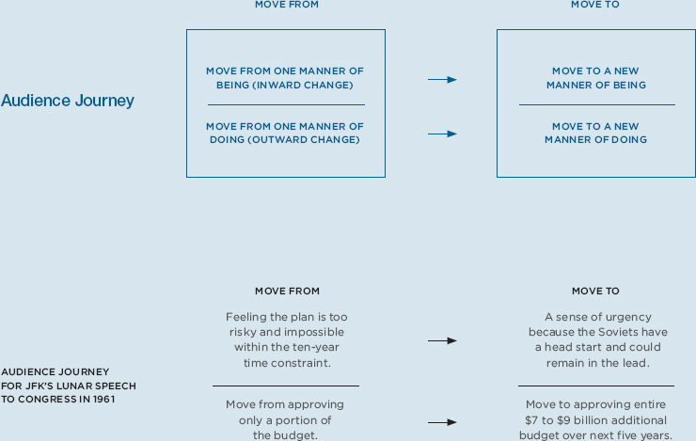

Công cụ để Vẽ nên Hành trình
Những trang này chứa một vài công cụ có thể giúp khơi gợi ý tưởng khi bạn phác họa hành trình của khán giả.
Dưới đây là danh sách các từ được chọn lọc từ nhiều bài viết khác nhau về quản lý sự thay đổi. Đây không phải là danh sách đầy đủ mọi kiểu thay đổi, nhưng nó có thể giúp khơi nguồn ý tưởng về cách bạn muốn khán giả của mình được chuyển hóa.
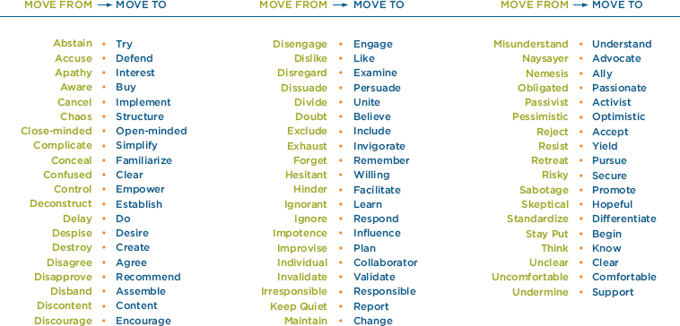

Xác định Họ Cần Tiến tới Đâu trong một Quy trình
Nhiều bài thuyết trình diễn ra nhằm đưa khán giả từ chỗ mắc kẹt trong một dự án đến chỗ thoát khỏi bế tắc. Các dự án và quy trình thường chạm đến những bước ngoặt quan trọng, nơi cả nhóm cần được khích lệ và thúc đẩy, nếu không dự án có thể trễ hạn hoặc giậm chân tại chỗ. Một cách khác để xác định hành trình là đánh giá quy trình và xác định xem họ đang ở giai đoạn nào (hoặc đang mắc kẹt ở đâu), rồi chuẩn bị thông điệp để đưa họ từ giai đoạn hiện tại sang giai đoạn kế tiếp. Ví dụ, bạn có thể muốn đưa một khách hàng tiến lên bước tiếp theo trong chu kỳ bán hàng, nghĩa là bạn có thể cần đưa họ từ quan tâm sang đánh giá sản phẩm của bạn. Danh sách dưới đây bao gồm những quy trình phổ biến. Hình minh họa bên dưới cho thấy một vòng đời ý tưởng tổng thể mà bạn có thể dùng để giúp ý tưởng của mình thoát khỏi bế tắc.

Phân khúc theo Quy trình
Xác định giai đoạn trong quy trình mà khán giả cần tiến tới:
• Theo Quy trình Dự án: Phân tích, thiết kế, phát triển, triển khai, đánh giá
• Theo Quy trình Chu kỳ Bán hàng: Nhận biết, quan tâm, khao khát, đánh giá, hành động, trung thành
• Theo Quy trình Chấp nhận: Người đổi mới, người chấp nhận sớm, số đông, người chậm chân

VÒNG ĐỜI Ý TƯỞNG
Hãy chọn nơi bạn cảm thấy phần lớn khán giả đang ở trong quy trình của bạn. Đảm bảo bạn giải quyết được những mối bận tâm của họ để họ có thể thoát khỏi bế tắc.
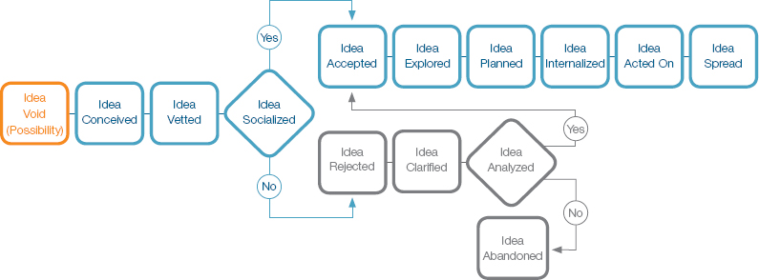

Thừa nhận Rủi ro
Con người có cảm giác sợ hãi bẩm sinh khi dấn thân vào một hành trình với kết quả chưa biết. Chính yếu tố chưa biết này khiến sự thay đổi trở nên đáng sợ đến vậy.
Thay đổi bao gồm việc thêm cái mới và từ bỏ cái cũ. Để những xã hội mới trỗi dậy, những xã hội cũ do đó phải sụp đổ. Công nghệ mới xuất hiện trong khi công nghệ cũ trở nên lỗi thời. Ngay cả trong thuyết phục, để chấp nhận một điều gì đó mới nghĩa là phải hy sinh một điều gì đó khác.
Hy sinh được định nghĩa là việc từ bỏ hoặc hủy hoại một điều gì đó quý giá hay đáng khao khát vì lợi ích của một điều được coi là có giá trị cao hơn hoặc cấp bách hơn. Thường thì khán giả của chúng ta không thể thay đổi trừ khi có một sự hy sinh được thực hiện. Một sự đánh đổi. Buông bỏ.
Để tiếp nhận góc nhìn của bạn, khán giả ít nhất phải từ bỏ những gì họ từng tin là đúng. Thay đổi suy nghĩ của họ giống như yêu cầu họ ruồng bỏ một người bạn cũ đã đồng hành cùng họ suốt một thời gian dài. Mất đi một người bạn cũ thật đau lòng.

Sự chuyển hóa của khán giả được dẫn dắt theo một kế hoạch lớn lao, giống như quá trình biến thái của một con bướm. Sau khi sâu bướm tạo ra một cái kén cứng cáp để bảo vệ, những gì diễn ra bên trong gần như là một cuộc hỗn loạn. Những phần rắn của sâu bướm hóa lỏng và tái tổ chức thành một hình dạng hoàn toàn khác. Một con bướm.
Ngay cả một điều tưởng chừng như nhỏ nhặt—như việc họ phải bỏ ra thời gian—cũng có thể đòi hỏi họ phải mạo hiểm điều gì đó. Làm việc muộn có thể đồng nghĩa với việc bỏ lỡ buổi tập bóng chuyền hoặc cơ hội đắp chăn cho con đi ngủ vào ban đêm. Hãy ý thức về sự hy sinh mà khán giả sẽ phải thực hiện khi bạn yêu cầu họ làm điều gì đó, bởi vì bạn đang yêu cầu họ từ bỏ một lát cắt nhỏ—nhưng không thể lấy lại—trong cuộc đời họ. Nếu bạn cân nhắc những rủi ro tiềm tàng mà khán giả sẽ đối mặt khi bạn yêu cầu họ đón nhận ý tưởng lớn của mình, bạn sẽ sẵn sàng quản lý nỗi lo lắng của họ và phản hồi hiệu quả để vượt qua nó.
Nguồn gốc của sự phản kháng từ khán giả thường liên quan đến sự hy sinh mà họ biết sẽ được yêu cầu ở mình. Chia tay với thời gian hay tiền bạc là một mất mát đối với họ. Bài thuyết trình của bạn là một sự xáo trộn đối với tư thế mãn nguyện của họ. Bạn đang nói rằng họ cần mua sản phẩm của bạn, làm việc năng suất hơn, hoặc tham gia một phong trào, nhưng họ nghĩ rằng họ đang ổn ngay tại vị trí hiện tại.
Thay đổi đòi hỏi phải phá vỡ trước khi có thể xây dựng lại, và đây chính là lúc khán giả cần sự khích lệ từ người dẫn dắt nhất.

Đồng cảm với Sự Hy sinh và Rủi ro của Họ

Giải quyết Sự Phản kháng

Từ chối Lời Kêu gọi
Không còn nghi ngờ gì nữa; hầu hết mọi người không thích sự thay đổi và sẽ phản kháng. Khán giả có thể hiểu lời kêu gọi của bạn, và thậm chí chấp nhận nó trong đầu, nhưng họ vẫn có thể không được thúc đẩy để hành động.
Trong số tháng 7 năm 2008 của Harvard Business Review, John P. Kotter và Leonard A. Schlesinger đã báo cáo: "Tất cả những người bị ảnh hưởng bởi sự thay đổi đều trải qua một số xáo trộn cảm xúc. Ngay cả những thay đổi có vẻ 'tích cực' hay 'hợp lý' cũng bao hàm sự mất mát và bất định. Tuy nhiên, vì nhiều lý do khác nhau, các cá nhân hoặc nhóm có thể phản ứng rất khác nhau với sự thay đổi—từ phản kháng thụ động, đến tích cực tìm cách phá hoại, đến chân thành đón nhận."
Các thành viên khán giả thường sẽ phản đối hoặc cố tìm lỗi trong bài thuyết trình của bạn, bởi vì nếu không làm vậy, họ phải hoặc là sống chung với mâu thuẫn giữa lập trường cũ của họ và lập trường mới mà bạn đã "bán" cho họ, hoặc là chọn thay đổi. Sự phản kháng của họ có thể tinh tế như sự hoài nghi hoặc phá hoại như một cuộc nổi loạn, và bạn phải đối mặt với nó một cách thẳng thắn. Làm thế nào để bạn điều chỉnh cách giao tiếp của mình để đưa khán giả từ chỗ tích cực tìm cách phá hoại thông điệp của bạn đến chỗ chân thành đón nhận nó?
Hãy suy ngẫm kỹ lưỡng về mọi cách mà khán giả của bạn có thể phản kháng. Những thái độ, nỗi sợ hãi và giới hạn nào mà họ dùng như công cụ để chống lại việc thực hiện ý tưởng? Sau khi xác định được lý do từ chối của họ, hãy dùng những mối lo ngại đó như liều vắc-xin. Nêu ra những quan điểm đối lập trước khi họ có cơ hội phản bác quan điểm của bạn.
Việc tiêm chủng nhằm mục đích lây nhiễm có chủ đích cho một người để giảm thiểu mức độ nghiêm trọng của tình trạng nhiễm trùng. Điều tương tự cũng diễn ra khi bạn đồng cảm giải quyết những lời từ chối của khán giả bằng cách nêu chúng một cách công khai trong bài nói của mình. Điều này sẽ giúp họ thấy rằng bạn đã suy nghĩ thấu đáo mọi thứ—điều đó sẽ làm giảm sự lo lắng của họ.
Hầu hết mọi người không phản kháng chỉ vì muốn phản kháng (mặc dù một số người thì có). Hầu hết phản kháng vì bạn đang yêu cầu họ làm điều gì đó đòi hỏi họ phải chấp nhận rủi ro hoặc thực hiện một sự hy sinh ở mức độ khác nhau. Ví dụ, yêu cầu mọi người mua một sản phẩm có thể khiến họ cảm thấy như đang đánh cược danh tiếng của mình bằng việc chi tiền của công ty cho một sản phẩm có kết quả không thể đoán trước.
Điều bạn cho là sự phản kháng có thể được nhìn nhận hoàn toàn khác trong tâm trí các thành viên khán giả. Họ có thể phản kháng thông điệp của bạn vì, từ góc nhìn của họ, nó đặt danh tiếng, uy tín hoặc danh dự của họ vào vòng nguy hiểm. Nếu khán giả giữ lập trường này với thông điệp của bạn, thì điều bạn thấy là sự phản kháng, họ lại thấy là sự dũng cảm. Họ đang bảo vệ những điều họ trân quý và phản ứng một cách thích đáng. Hãy thừa nhận sự phản kháng của họ đồng thời trấn an họ rằng họ đang ở trong tay tốt khi có bạn, người dẫn dắt của họ.

Từ chối Lời Kêu gọi

Hãy khiến phần thưởng trở nên xứng đáng
Dù xuất phát từ lòng vị tha hay cái tôi, con người đều thích tạo nên sự khác biệt trong cuộc đời mình. Sự khác biệt đó có thể khiêm tốn như “biến nơi này thành một chỗ làm tuyệt vời” hoặc cao cả như “cứu sống người dân ở Ethiopia”.
Dù bạn có làm cho lời kêu gọi của mình hấp dẫn đến đâu, khán giả sẽ không hành động trừ khi bạn mô tả một phần thưởng khiến việc đó trở nên đáng giá. Lợi ích cuối cùng phải rõ ràng, dù nó liên quan đến phạm vi ảnh hưởng mở rộng của họ hay thậm chí là toàn nhân loại. Nếu họ đang hy sinh thời gian, tiền bạc hoặc quan điểm của mình cho lời kêu gọi hành động của bạn, hãy cho thấy rõ phần thưởng sẽ là gì.
Phần thưởng nên đánh vào các nhu cầu về thể chất, quan hệ hoặc sự tự hoàn thiện bản thân:
• Nhu cầu cơ bản: Cơ thể con người có những nhu cầu cơ bản như thức ăn, nước uống, chỗ ở và nghỉ ngơi. Khi bất kỳ nhu cầu nào trong số đó bị đe dọa, con người sẽ liều mạng để đảm bảo chúng—thậm chí là vì người khác. Con người không thích thấy nhu cầu cơ bản của người khác không được đáp ứng, và điều này thúc đẩy lòng hào phóng.
• An toàn: Con người muốn cảm thấy an toàn và được bảo vệ ở nhà, ở nơi làm việc và khi vui chơi. An toàn về thể chất, tài chính hay thậm chí công nghệ đảm bảo với họ rằng họ được an toàn.
• Tiết kiệm: Thời gian và tiền bạc là hai thứ quý giá. Phần thưởng trong bài trình bày của bạn có thể là tiết kiệm thời gian cho khán giả hoặc tạo ra lợi nhuận hậu hĩnh cho khoản đầu tư của họ.
• Giải thưởng: Đây có thể là bất cứ thứ gì từ phần thưởng tài chính cá nhân đến việc giành được thị phần. Đó là đặc quyền được sở hữu một thứ gì đó.
• Sự công nhận: Con người thích được tôn vinh vì nỗ lực cá nhân hoặc tập thể của mình. Được nhìn nhận theo một cách mới, được thăng chức, hoặc được gia nhập vào một thứ gì đó độc quyền đều là những cách trao sự công nhận.
• Mối quan hệ: Con người sẽ chịu đựng rất nhiều vì lời hứa về sự gắn kết với một nhóm người tạo nên sự khác biệt. Phần thưởng có thể đơn giản như một buổi tiệc ăn mừng chiến thắng cùng những người họ yêu quý.
• Vận mệnh: Dẫn dắt khán giả hướng tới một giấc mơ cả đời sẽ thỏa mãn nhu cầu được trân trọng. Hãy trao cho khán giả cơ hội sống trọn với tiềm năng của họ.
Dựa trên những hạng mục này, hãy tự hỏi: Khán giả nhận được gì để đổi lấy việc thay đổi? Họ được lợi gì? Họ đạt được gì khi chấp nhận quan điểm của bạn hoặc mua sản phẩm của bạn? Điều đó mang lại giá trị gì cho họ?
Như bạn đã học từ Hành trình của Người hùng (The Hero’s Journey), người hùng rời khỏi thế giới thường nhật, bước vào một thế giới đặc biệt, và trở về không chỉ thay đổi với tư cách một con người mà còn mang theo một Liều thuốc tiên (Elixir)—phần thưởng cho việc đã thực hiện hành trình. Phần thưởng dành cho khán giả của bạn nên tương xứng với sự hy sinh mà họ đã bỏ ra.

Xác định phần thưởng (niềm hạnh phúc mới)

Nghiên cứu tình huống: General Electric

Cho thấy lợi ích của sự thay đổi
Là một trong những tổ chức lớn nhất thế giới, General Electric đặt giá trị to lớn vào sự đổi mới sáng tạo. Họ giải quyết các vấn đề của ngày hôm nay đồng thời hình dung ra những đổi mới sẽ định hình tương lai. Phải thừa nhận rằng, trong quá trình này, những đổi mới của ngày hôm qua bị nhu cầu của ngày mai làm cho lỗi thời. Tổ chức này liên tục ở trong trạng thái biến chuyển giữa điều đang là và điều có thể trở thành.
Giao tiếp trong bầu không khí căng thẳng đổi mới này không phải lúc nào cũng dễ dàng. Giám đốc Marketing, Beth Comstock, đã dẫn dắt một đội ngũ vượt qua vùng đất này một cách hiệu quả. Nhiều bài thuyết trình của Comstock đề cập đến sự tương phản giữa điều đang là và điều có thể trở thành.
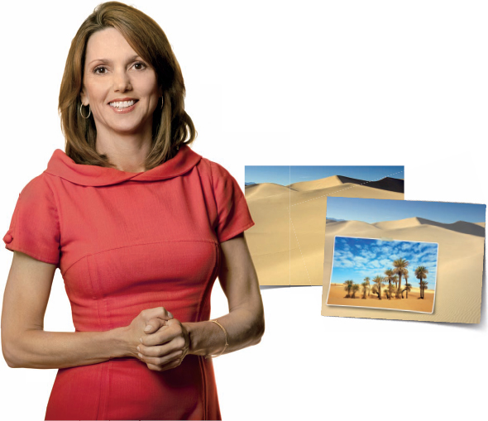
Comstock kết hợp những từ ngữ tương phản với những hình ảnh tương phản để khuếch đại thông điệp của mình.
Comstock đã trình bày bài thuyết trình được giới thiệu trong vài trang tiếp theo để thuyết phục đội ngũ bán hàng và marketing của mình rằng "tăng trưởng trong thời kỳ suy thoái" là điều có thể (hãy để ý sự tương phản ngay cả trong tiêu đề của cô ấy). Cô muốn đưa đội ngũ của mình thoát khỏi tư duy đầu hàng của thời kỳ suy thoái (điều đang là) để tin rằng họ có thể đổi mới trong thời kỳ suy thoái (điều có thể trở thành). Các bài thuyết trình của cô thường đề cập đến chủ đề vượt qua sự căng thẳng của đổi mới.
Comstock xen kẽ vào giao tiếp của mình những câu chuyện cá nhân về rủi ro, sự mong manh và những chiến thắng, điều này khiến cô trở nên đáng tin cậy và minh bạch. Có lần cô thậm chí còn chia sẻ việc cựu CEO của GE là Jack Welch gọi cho cô chỉ để rồi cúp máy giữa câu. Khi Comstock gọi cho trợ lý của ông, cô được cho biết: "Ông ấy đang dạy cho cô một bài học—đó là cách cô thể hiện đôi khi." Đó là một bài học nghiêm khắc về việc lãnh đạo và huấn luyện bằng sự hài hước.

Comstock vốn rất giỏi trong việc truyền đạt sự tương phản. Phần thiết lập bài thuyết trình của cô ở bên dưới. Nội dung đã được biên tập trong các trang tiếp theo thành một ma trận "chuyển từ", "chuyển đến", "lợi ích" và "câu chuyện cá nhân hóa" để bạn có thể thấy cấu trúc tuyệt vời, ẩn sâu mà cô ấy đã sử dụng một cách tự nhiên.

Tăng trưởng trong thời kỳ suy thoái?
Jeff Immelt tiếp quản vị trí CEO của GE vào năm 2001 với chiến lược phát triển công ty từ bên trong đồng thời đầu tư nhiều hơn vào công nghệ/đổi mới, mở rộng toàn cầu và quan hệ khách hàng. Để làm được điều này, GE cần một tổ chức marketing mạnh hơn đứng bên cạnh công nghệ, bán hàng và các nhà lãnh đạo kinh doanh khu vực. Trong nhiều thập kỷ, GE tự tin đến mức tin rằng các sản phẩm của mình gần như có thể tự tiếp thị chính mình. Rồi một sự thức tỉnh tập thể đã xảy ra: những nhà marketing dày dạn kinh nghiệm có thể thúc đẩy GE tiến xa hơn, tổ chức công nghệ để đạt được những thành tựu mới và giúp định hướng công ty tới thậm chí nhiều doanh số hơn.
GE đặt ra một lộ trình đầy tham vọng vào năm 2003 nhằm nhân đôi nhân tài marketing và xây dựng các năng lực mới. Comstock được đưa về với tư cách là CMO đầu tiên sau nhiều thập kỷ. Các nhà marketing của GE đã thiết lập một danh mục và quy trình đổi mới do marketing dẫn dắt trên toàn GE, tạo ra từ $2 đến $3 tỷ doanh thu mới mỗi năm. Thông qua nỗ lực này, GE định nghĩa đổi mới marketing là đối tác thiết yếu cho đổi mới kỹ thuật và sản phẩm. Các nhà marketing là một phần quan trọng của đội ngũ đã thúc đẩy mức tăng trưởng hữu cơ 8 đến 10 phần trăm—hơn gấp đôi tốc độ lịch sử.
Nhưng đến năm 2008, một cuộc khủng hoảng kinh tế toàn cầu đang tàn phá tốc độ tăng trưởng và thay đổi hành vi khách hàng. Điều gì xảy ra khi tăng trưởng đình trệ? Đã đến lúc GE cắt giảm marketing chưa? Quyết định hoàn toàn ngược lại. Marketing cần được coi trọng như một chức năng cho mọi mùa.
Comstock được truyền cảm hứng bởi nghiên cứu do Ranjay Gulati của Harvard Business School thực hiện. Gulati quan sát thấy rằng các công ty không ngừng tập trung vào khách hàng và đầu tư nhiều hơn vào đường ống (pipeline) trong thời kỳ suy thoái có thể kỳ vọng duy trì vị thế dẫn đầu tới năm năm sau khi phục hồi. Điều đó mới đáng để bạn chú ý!
Mục tiêu của GE vào năm 2008 là giữ tập trung vào tăng trưởng, bất kể môi trường khó khăn đến đâu. GE cần gieo hạt giống để sẵn sàng khi sự phục hồi đến. Điều đó có nghĩa là đầu tư vào những cơ hội mới và khuyến khích những ý tưởng mới.
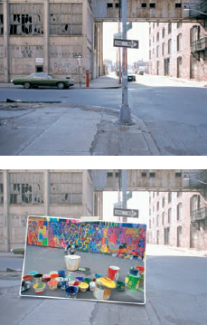

Nuôi dưỡng sự sáng tạo

Chuyển đến việc hiện hữu
Chuyển từ việc không thoải mái với sự sáng tạo sang tin rằng ai cũng có thể sáng tạo—thật đáng sợ khi bước ra ngoài vùng an toàn.

Chuyển đến việc hành động
Chuyển từ hỗn loạn sang ngăn nắp thông qua “tự do trong khuôn khổ.” Xác định vấn đề, tạo không gian cho ý tưởng, và làm việc như những cá nhân và tập thể.

Lợi ích/Kết quả
Sáng tạo đòi hỏi phải lên kế hoạch qua nhiều vòng lặp, nhưng một quy trình tốt giúp ý tưởng bám trụ và tiếp thêm năng lượng cho cả nhóm.

Cá nhân hóa
Một nhóm các nhà khoa học hạt nhân đã vào hậu trường tại NASCAR để tìm hiểu những điểm tương đồng trong cách bảo dưỡng xe đua và nhà máy hạt nhân. Với tôi, việc ghi chép nhật ký ý tưởng là một cách hữu ích để tạo ra “không gian” cho việc nảy ý tưởng.


Điều hướng sự mơ hồ

Chuyển sang Hiện hữu
Chuyển từ việc bị tê liệt vì không biết hết câu trả lời sang chấp nhận rằng bạn sẽ không bao giờ biết hết câu trả lời.

Chuyển sang Hành động
Chuyển từ nỗi sợ bắt đầu sang việc chọn một con đường, biết rằng nơi bạn kết thúc có thể rất khác so với nơi bạn bắt đầu.

Lợi ích/Kết quả
Loại bỏ sự mơ hồ giúp bạn đối mặt với thực tế, đưa ra những quyết định khó khăn, và linh hoạt với những cách tiếp cận mới.

Cá nhân hóa
Jack Welch đã dạy tôi tầm quan trọng của việc “ngâm” ý tưởng. Sau nhiều năm làm việc trong môi trường tin tức nhịp độ nhanh, Jack đã dạy tôi cách thấu hiểu các ý tưởng và con người.
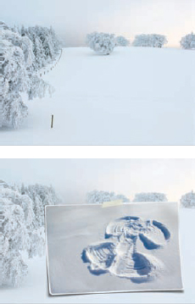

Chấp nhận Rủi ro

Chuyển sang Hiện hữu
Chuyển từ nỗi sợ khơi gợi ý tưởng sang đấu tranh vì một cách làm tốt hơn. Những người khơi gợi hiếm khi được chào đón nhưng lại cực kỳ quan trọng đối với quá trình sáng tạo.

Chuyển sang Hành động
Chuyển từ mức độ hiện diện thấp sang việc tiến về phía trước mà không có sẵn câu trả lời. Ý tưởng cần một người đấu tranh để biến chúng thành hành động, vì vậy sự ủng hộ của ban lãnh đạo là cực kỳ quan trọng.

Lợi ích/Kết quả
Nếu bạn không nhảy vào, bạn sẽ hối tiếc vì cơ hội bị bỏ lỡ. Khi bạn thất bại nhanh, bạn thất bại ở mức nhỏ.

Cá nhân hóa
Tôi cần vượt qua sự dè dặt của chính mình. Đôi khi tôi nhìn lại khoảng thời gian mình miễn cưỡng ngay cả khi biết mình có thể đóng góp giá trị, rồi hối tiếc vì cơ hội bị bỏ lỡ. Giờ tôi tự nhủ: "Bạn không muốn bỏ lỡ điều này đâu. Nhảy vào đi."


Phát triển Kỹ năng của Thế giới Mới

Chuyển sang Hiện hữu
Chuyển từ việc sợ công nghệ sang việc nhận ra rằng trong một thế giới được kết nối mạng lưới, giá trị đến từ những người mà bạn kết nối.

Chuyển sang Hành động
Chuyển từ ảo tưởng về kiểm soát sang việc mời người khác cùng tham gia với bạn. Cỗ máy bán hàng tốt nhất của bạn có thể chính là sự xác nhận từ khách hàng trong mạng lưới của bạn.

Lợi ích/Kết quả
Biến đổi phạm vi ảnh hưởng của bạn và biến mạng lưới của bạn thành một tài sản có thể dự đoán các hành động, nhu cầu và giải pháp trong tương lai.

Cá nhân hóa
Chiến dịch Obama hiểu rõ sức mạnh của một mạng lưới phi tập trung gồm những người cùng chung đam mê thay đổi hệ thống chính trị. Họ được trao quyền truy cập vào các công cụ chủ chốt, thông tin và sự tự do để sử dụng chúng.


Trao quyền cho đội nhóm

Chuyển sang Hiện hữu
Chuyển từ việc đơn độc làm một mình sang việc hình thành các mối quan hệ hợp tác, bởi vì đội nhóm với nhiều góc nhìn khác nhau sẽ tạo ra những giải pháp đa dạng.

Chuyển sang Hành động
Chuyển từ nỗi sợ bị chỉ trích sang việc nhìn nhận căng thẳng như một phần quan trọng của quá trình sáng tạo. Hãy cho người chỉ trích một tiếng nói, và họ sẽ trở thành người ủng hộ bạn.

Lợi ích/Kết quả
Quan hệ hợp tác cho phép bạn chia sẻ rủi ro, lấp đầy những khoảng trống về năng lực, và tập trung chuyên môn.

Cá nhân hóa
Tôi từng tin rằng mình phải tự làm mọi thứ và không nhờ ai giúp đỡ. Tôi đã học được rằng bạn cần mời người khác tham gia và việc thừa nhận mình cần giúp đỡ là điều hoàn toàn bình thường. Mọi người muốn được giúp đỡ và được trở thành một phần của điều gì đó lớn lao hơn chính bản thân họ.


Giải phóng Đam mê của bạn

Chuyển sang Hiện hữu
Chuyển từ việc thiếu đam mê sang việc khơi dậy đam mê—của bạn và của họ. Thiếu đam mê sẽ khiến ý tưởng bị đình trệ, vì vậy hãy bắt đầu và kết thúc bằng đam mê.

Chuyển sang Hành động
Chuyển từ đam mê cá nhân sang đam mê chung hòa quyện với lòng trắc ẩn—nó tạo ra một nguồn năng lượng thúc đẩy các dự án và đáp ứng các nhu cầu.

Lợi ích/Kết quả
Bạn tạo ra một nguồn năng lượng tự nuôi dưỡng chính nó, tạo ra đà phát triển và sự tham gia từ người khác.

Cá nhân hóa
Tôi đã học được rằng đôi khi niềm đam mê của mình có thể khiến người khác choáng ngợp, nhất là khi nó suýt soát mức hung hăng. Tôi đã phải để các ý tưởng nảy mầm và khuyến khích người khác bổ sung vào đó rồi biến chúng thành của riêng họ.
Hầu hết khán giả đều thoải mái với góc nhìn từ quan điểm của chính họ và không thích thừa nhận rằng có thể còn một góc nhìn hợp lý khác ngoài kia. Khi bạn đề xuất ý tưởng của mình, nó buộc họ phải đưa ra quyết định: hoặc chấp nhận ý tưởng của bạn, hoặc sống chung với hậu quả của việc từ chối chấp nhận ý tưởng đó.
Để đảm bảo ý tưởng của bạn được chấp nhận, điều quan trọng là phải có một kế hoạch—một đích đến rõ ràng. Việc xác định đích đến bao gồm việc tạo ra một ý tưởng lớn (với những điều được ăn thua được nói rõ). Bạn cũng cần vạch ra hành trình của khán giả: bạn muốn họ di chuyển từ đâu và muốn họ di chuyển đến đâu.
Ban đầu họ có thể (à, chắc chắn là hầu như luôn luôn) phản ứng với thay đổi bạn đề xuất bằng sự kháng cự. Hãy giải quyết sự kháng cự và những rủi ro liên quan để nỗi sợ của họ được xoa dịu và họ sẵn sàng nhảy vào.
Hãy đảm bảo lợi ích là rõ ràng với họ. Bạn đang thuyết phục họ thay đổi, và phải có điều gì đó dành cho họ, cho tổ chức của họ, hoặc cho nhân loại để khiến việc đó đáng làm.
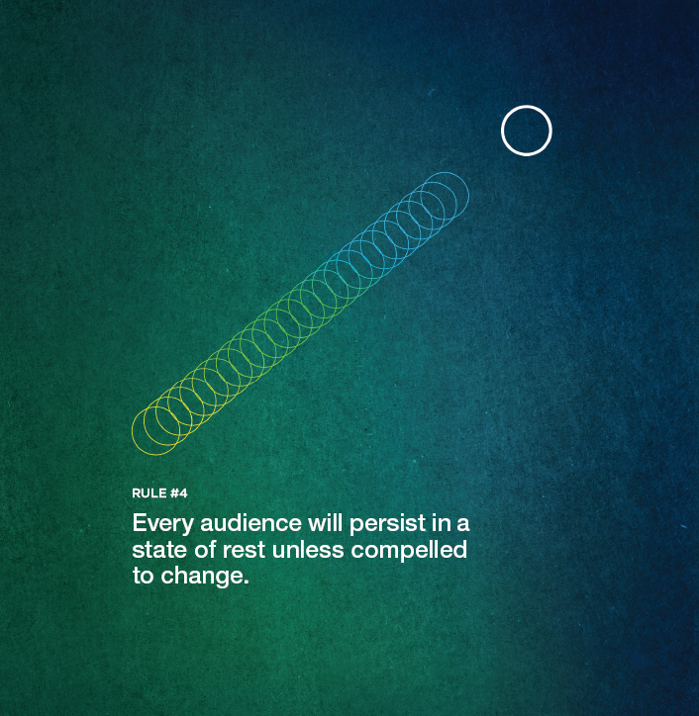

Chương 5Tạo nội dung ý nghĩa

Tất tần tật mọi thứ
Giờ là lúc thu thập và tạo ra thông tin. Hãy cưỡng lại sự cám dỗ trong giai đoạn ban đầu này là ngồi xuống với phần mềm thuyết trình; chưa đến lúc cho việc đó đâu.
Chương này đề cập đến nhiều kỹ thuật tạo ý tưởng khác nhau. Hiếm khi ý tưởng đầu tiên, rõ ràng nhất được tạo ra lại là ý tưởng hay nhất. Hãy kiên trì tạo ý tưởng theo một chủ đề cho đến khi bạn cạn kiệt mọi khả năng. Thường thì những ý tưởng thực sự thông minh sẽ xuất hiện ở vòng tạo ý tưởng thứ ba hoặc thứ tư.
Bạn sẽ dùng tư duy phân kỳ (divergent thinking)—quá trình tinh thần cho phép việc tạo ý tưởng di chuyển theo bất kỳ hướng nào bạn có thể tưởng tượng. Tư duy phân kỳ cho phép nội dung mới, nguyên bản xuất hiện. Đây là một giai đoạn lộn xộn, nên hãy gác lại sự gọn gàng và cho phép mình giữ trạng thái phi cấu trúc—bạn sẽ đi tìm ý tưởng mới và khai thác những ý tưởng đã có. Mở rộng lượng khả năng sẽ tạo ra những kết quả bất ngờ, nên hãy khám phá mọi giải pháp và tạm gác lại sự phán xét.
Tạo càng nhiều ý tưởng càng tốt:
• Thu thập ý tưởng: Dù bạn có thể tránh bắt đầu từ con số không bằng cách thu thập bài thuyết trình từ đồng nghiệp, đó không phải là loại thông tin duy nhất ngoài kia; và việc nhai lại slide của người khác không phải là cách tốt nhất để kết nối với khán giả của bạn. Hãy thu thập những ý tưởng sẵn có—nhưng quan trọng hơn, hãy chủ đích khai thác cảm hứng từ mọi nguồn tài nguyên liên quan khác. Khi đãi vàng, những người tìm vàng xúc một chảo đầy đất và lắc qua lắc lại cho đến khi vàng—thứ nặng hơn và giá trị hơn—lắng xuống đáy—mà không bao giờ biết chảo đất nào sẽ cho ra một cục vàng lớn. Vậy nên hãy xúc "đất" từ khắp mọi nơi trong giai đoạn thu thập ý tưởng. Hãy xem các nghiên cứu ngành, hiểu biết về đối thủ, bài báo tin tức, chương trình đối tác, khảo sát—mọi thứ. Hãy đi cả rộng lẫn sâu. Thu thập càng nhiều càng tốt về thông điệp của đối thủ để bạn có thể định vị mình khác biệt so với họ. Tìm hiểu mọi thứ về chủ đề đó, và lang thang sang những chủ đề liên quan để tìm hiểu sâu.
• Tạo ý tưởng: Sáng chế ra ý tưởng mới là một quá trình khác với việc khai thác những ý tưởng đã có. Đây là lúc bạn cần suy nghĩ theo bản năng—từ trong ruột gan mình. Hãy tò mò, chấp nhận rủi ro, kiên trì, và để trực giác dẫn đường. Hãy khai thác khía cạnh sáng tạo của bạn để tạo ra những ý tưởng chưa từng tồn tại hoặc chưa từng gắn với ý tưởng lớn của bạn trước đây. Hãy nhận ra rằng khi dò xét những gì khả thi, các ý tưởng của bạn sẽ tồn tại trong một màn sương mù mờ ảo—vì bạn chỉ có thể nhìn thấy tương lai một cách lờ mờ. Hãy tiếp cận điều này với trạng thái cởi mở—trạng thái mà bạn sẽ khám phá những điều chưa biết. Bạn đang thử nghiệm, mạo hiểm, mơ mộng, và tạo ra những khả năng mới.
Hãy lấy một tờ giấy hoặc một xấp giấy ghi chú và ghi nhanh mọi thứ bạn có thể tưởng tượng ra để hỗ trợ cho ý tưởng của mình. Mục tiêu là tạo ra một lượng lớn ý tưởng, và bạn sẽ được gợi ý thêm nhiều hơn nữa trong vài trang tới! Nhưng đừng lo; bạn sẽ lọc, tổng hợp, và phân loại tất cả chúng rồi tạo nên một chỉnh thể ý nghĩa sau đó.


Không chỉ là sự thật
Giờ thì bạn đã bắt đầu thu thập và tạo nội dung, lô đầu tiên mà bạn vừa động não có thể chủ yếu gồm các sự kiện. Sự kiện là một loại nội dung cần thu thập—nhưng chúng không phải là loại duy nhất cần thiết để tạo nên một bài thuyết trình thành công. Bạn phải tạo được sự cân bằng giữa nội dung mang tính phân tích và nội dung mang tính cảm xúc. Đúng vậy, cảm xúc đấy. Đây có thể không phải là bước mà bạn cảm thấy thoải mái, nhưng dù sao nó vẫn là một bước quan trọng.
Aristotle khẳng định rằng để thuyết phục, người ta phải sử dụng ba loại lập luận: lập luận đạo đức (ethos), lập luận cảm xúc (pathos), và lập luận logic (logos). Chỉ riêng sự kiện thì không đủ để thuyết phục. Chúng cần được bổ sung bằng sự cân bằng vừa đúng giữa uy tín và nội dung chạm đến trái tim người nghe.
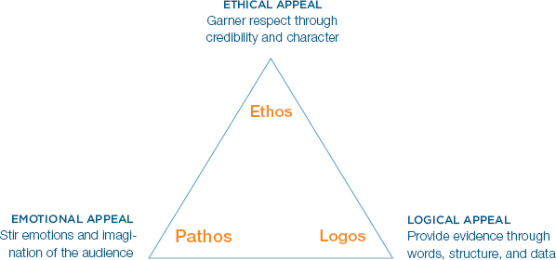
Việc nêu hết sự kiện này đến sự kiện khác trong một bài thuyết trình dài một giờ đồng hồ không cho khán giả thấy tại sao những sự kiện này lại quan trọng. Hãy dùng cảm xúc như một công cụ để nhấn mạnh các sự kiện, giúp chúng nổi bật. Nếu bạn không làm vậy, bạn đang bắt khán giả phải vất vả quá mức để xác định quyết định mà họ cần đưa ra. Cứ giữ giọng đều đều và thuần sự kiện có thể hiệu quả trong một báo cáo khoa học, nhưng đơn giản là sẽ không hiệu quả với việc truyền đạt nội dung thuyết phục bằng lời nói.
"Trái tim có những lý lẽ riêng mà lý trí không hề hay biết."
Blaise Pascal

Bốn Cơ Quan Giao Tiếp của Randy Olson

LẬP LUẬN PHÂN TÍCH
• MỘT LÀ CÁI ĐẦU Cái đầu là nhà của những bộ óc siêu phàm. Nó được đặc trưng bởi lượng lớn logic và phân tích. Khi bạn cố gắng lý luận để thoát khỏi một điều gì đó, tất cả đều diễn ra trong đầu bạn. Những thứ trong đầu thường lý trí hơn, được "suy nghĩ kỹ càng" hơn, và do đó ít mâu thuẫn hơn. "Hãy suy nghĩ trước khi hành động" là câu mà những người thiên về phân tích sống theo.
• LẬP LUẬN CẢM XÚC Sự ngẫu hứng và trực giác nằm ở những cơ quan thấp hơn này. Chúng ở tận cùng đối lập với các hành động thuộc về não bộ. Và dù chúng mang theo mức độ rủi ro cao (do không được suy nghĩ kỹ càng), chúng cũng mở ra tiềm năng cho một điều gì đó kỳ diệu.
• HAI LÀ TRÁI TIM Trái tim là nhà của những người đầy đam mê. Những người bị trái tim dẫn dắt thì giàu cảm xúc, kết nối sâu sắc với cảm giác của mình, dễ đa cảm, dễ bị cuốn vào những chuyện bi kịch hóa, và bị tình yêu làm cho tê liệt. Sự chân thành đến từ vùng trái tim.
• BA LÀ CÁI BỤNG Cái bụng là nhà của cả sự hài hước lẫn bản năng (có linh cảm về một điều gì đó). Giờ thì bạn đã cách xa cái đầu rồi, và kết quả là mọi thứ ở đây ít mang tính lý trí hơn nhiều. Những người bị cái bụng dẫn dắt thì bốc đồng hơn, ngẫu hứng hơn, và dễ mâu thuẫn hơn. Những người thuộc kiểu bụng thì nói: "Cứ làm đi!" Những thứ nằm trong bụng thì chưa được xử lý một cách phân tích.
• BỐN LÀ HÁNG Ở tận cùng của tiến trình giải phẫu học của chúng ta là háng. Vô số đàn ông và phụ nữ đã liều lĩnh và hủy hoại mọi thứ trong đời mình vì đam mê. Không có logic nào ở những cơ quan này. Bạn đang cách logic cả triệu dặm ở vùng này, vậy mà sức mạnh thì to lớn và sự năng động thì mang tính phổ quát.

Đừng Quá Nặng Đầu Óc
Mọi người thường được rèn luyện để tạo nội dung từ cái đầu của mình hơn, bởi vì các tổ chức khuyến khích và thưởng cho những nhân viên dành phần lớn thời gian ở vùng phân tích (cái đầu), nên hầu hết mọi người tránh vùng cảm xúc (trái tim, cái bụng, và háng). Vậy mà chính từ vùng cảm xúc hơn này mà những linh cảm, giả thuyết, và đam mê được sinh ra—những ý tưởng lớn cũng cần những thứ đó.
Dù xu hướng giao tiếp tự nhiên của bạn là gì, bạn cần học các kỹ năng ở những vùng khác để thu hút một lượng khán giả rộng lớn. Nếu bạn chỉ nói từ vùng phân tích, hãy hạ xuống một chút; nhiều quyết định được đưa ra từ cảm xúc. Thực tế, nhà đầu tư tiếp theo của bạn có thể đưa ra các quyết định tài chính bằng cách nghe theo trái tim mình. Nhưng nếu bạn giao tiếp chỉ từ vùng cảm xúc, một khán giả thiên về phân tích sẽ không chấp nhận việc bạn thiếu bằng chứng, điều đó có thể hủy hoại uy tín của bạn.
Việc tạo ra các bài thuyết trình từ con người trọn vẹn của bạn—cả phân tích lẫn cảm xúc—thì sẽ như thế nào?
Ý tưởng nảy sinh từ vùng bụng dưới thường đổi mới hơn; chúng táo bạo và liều lĩnh hơn, nhưng cũng thú vị hơn. Hãy gạt bỏ bảng tính và ma trận, thay vào đó hãy tưởng tượng điều có thể trở thành. Để vùng bụng dưới dẫn dắt việc tạo ý tưởng, và dấn thân vào những cuộc phiêu lưu thú vị hơn. Hãy tưởng tượng về những điều chưa biết mà không cảm thấy ngớ ngẩn vì điều đó. Sau khi đã vét cạn những vùng đất xa lạ này, hãy quay sang cái đầu để phân tích chúng. Hãy cố ý di chuyển qua lại giữa cái đầu và vùng bụng để đảm bảo rằng bạn đang sử dụng tư duy tích hợp.
“Cảm xúc và niềm tin là chủ nhân, lý trí là đầy tớ. Phớt lờ cảm xúc, lý trí sẽ ngủ quên; khơi dậy cảm xúc, lý trí sẽ ùa đến để giúp sức.”
Henry M. Boettinger

Tương phản Tạo Nên Đường Nét
Con người vốn bị hấp dẫn bởi những điều đối lập, nên các bài trình bày cũng nên khai thác sự hấp dẫn này để tạo nên sự thú vị. Truyền đạt một ý tưởng đặt cạnh mặt đối lập hoàn toàn của nó sẽ tạo ra năng lượng. Việc di chuyển qua lại giữa hai cực mâu thuẫn sẽ khuyến khích khán giả tham gia trọn vẹn.
Việc đưa ra một lập trường mạnh mẽ và rõ ràng sẽ mở ra cơ hội để người khác đưa ra một quan điểm đối lập đầy sức thuyết phục, từ đó tạo nên sự tương phản. Với mỗi luận điểm bạn đưa ra, khả năng cao là có một luận điểm đối lập hoàn toàn mà ai đó trong phòng ủng hộ. Tất nhiên, bạn tin rằng góc nhìn của mình là đúng—nhưng những người khác trong phòng có thể sẽ không nghĩ vậy.
Khoảng cách giữa điều đang là và điều có thể trở thành được thiết lập thông qua việc tạo ra sự tương phản. Hầu hết mọi người lao ngay vào việc mô tả thế giới ngày hôm nay (hoặc trong quá khứ) trông như thế nào so với ngày mai nó có thể ra sao. Đó là kiểu tương phản rõ ràng nhất. Nhưng nó cũng có thể là “khách hàng sẽ ra sao nếu không có sản phẩm của bạn” so với “khách hàng có thể ra sao khi có sản phẩm của bạn.” Hoặc “thế giới trông như thế nào từ một góc nhìn khác” so với “thế giới trông như thế nào từ góc nhìn của bạn.” Về cơ bản, khoảng cách là bất kỳ kiểu tương phản nào giữa nơi khán giả đang đứng hiện tại và nơi họ có thể đạt tới một khi họ hiểu được góc nhìn của bạn.
Việc đề cập đến những góc nhìn khác và đối chiếu các quan điểm không chỉ là làm cho đầy đủ; nó còn thú vị—và điều này đã được chứng minh.
Trong một bài báo năm 1986 trên American Journal of Sociology, John Heritage và David Greatbatch đã phân tích 476 bài phát biểu chính trị ở Anh và nghiên cứu những gì diễn ra trước những tràng vỗ tay. Chẳng hạn, họ muốn tìm hiểu tại sao một bài phát biểu có thể được đón nhận trong im lặng hoàn toàn, trong khi những bài phát biểu khác lại được vỗ tay gần như hai lần mỗi phút. Điều gì đã hấp dẫn khán giả đến mức khơi gợi phản ứng thể chất là việc vỗ tay? Sau khi nghiên cứu hơn mười chín nghìn câu, một nửa số tràng vỗ tay có thể được quy cho một khoảnh khắc trong bài phát biểu mà ở đó một dạng tương phản nào đó được truyền đạt. Vai trò của sự tương phản trong việc tạo ra phản ứng từ khán giả là khá rõ ràng.
Bài tập ở trang tiếp theo sẽ giúp bạn mở rộng góc nhìn của chính mình và tạo không gian để bạn cân nhắc và đề cập đến những niềm tin khác của khán giả. Việc đối diện với góc nhìn của họ mang lại cho bạn sự đáng tin cậy; bạn thậm chí sẽ nghe những người phản đối nói những câu như: “Chà, điều đó đã được suy nghĩ thấu đáo.”

Tạo Sự Tương Phản
Hãy xem lại những ý tưởng bạn đã động não cho đến giờ. Mỗi ý tưởng trong số đó đều nên có một ý tưởng tương phản cố hữu. Luôn có một lập luận phản biện thông minh cho mỗi điểm bạn đưa ra. Điều quan trọng là khám phá tất cả chúng. Bạn có thể không dùng đến chúng, nhưng như một phần của việc chuẩn bị, bạn nên biết chúng là gì.
Sau đây là danh sách các yếu tố tương phản để làm bàn đạp. Hầu hết các ý tưởng của bạn có thể nằm ở cột này hay cột kia. Hãy xem tất cả các yếu tố trong danh sách và tạo ra những ý tưởng mới mà bạn có thể chưa từng cân nhắc. Hãy tạo ra những ý tưởng đối lập cho mỗi điểm mà bạn có thể nghĩ ra. Thực hiện bài tập này cho các mục trong mỗi cột rồi lặp lại quy trình theo thứ tự ngược lại, điều này có thể khơi gợi thêm nhiều ý tưởng. Khi hoàn thành, bạn sẽ có một danh sách các góc nhìn tương phản dài và phong phú.
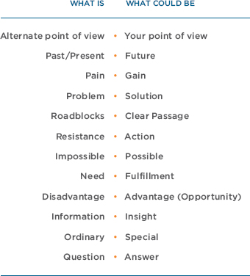
Việc đối chiếu điều tầm thường với điều cao cả sẽ biến đổi khán giả hướng về điều có thể trở thành. Những ý tưởng mang tính chủ đề này chính là thứ tạo nên đường nét uốn lượn lên xuống trong hình thức trình bày.
“Hồi tưởng lại những trải nghiệm của chúng ta và của người khác là những món quà chú tâm quý giá, không ngừng ban cho ta những khoảnh khắc trao nghĩa và kiến nghĩa.”
Terrence Gargiulo
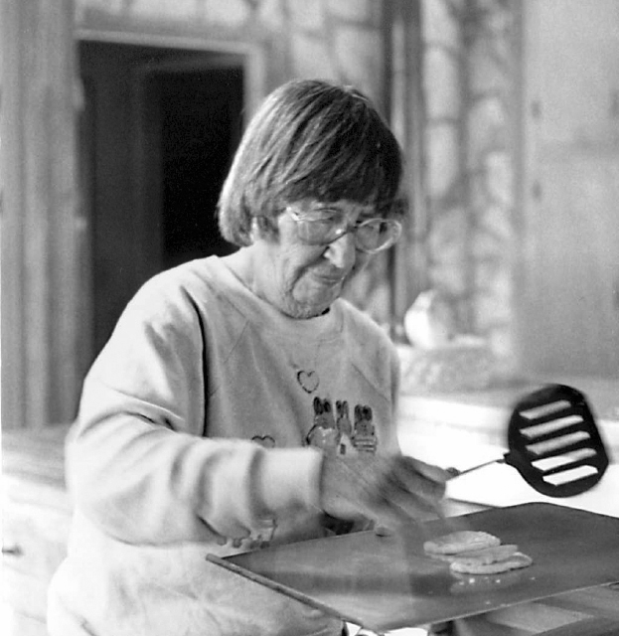

Biến Ý Tưởng Thành Ý Nghĩa
Đến đây, bạn đã tạo ra và thu thập được nhiều ý tưởng. Giờ là lúc bạn trao cho những ý tưởng đó ý nghĩa. Cấu trúc và tầm quan trọng của câu chuyện biến thông tin từ tĩnh tại và phẳng lì thành sống động và có hồn. Câu chuyện tái định hình thông tin thành ý nghĩa.
Bộ não xử lý thông tin và gắn ý nghĩa cho nó. Quá trình tinh thần gán ý nghĩa này giúp chúng ta phân loại thông tin, đưa ra quyết định và xác định giá trị của một thứ gì đó. Con người đặt giá trị lên các mối quan hệ và đồ vật tùy theo ý nghĩa mà chúng mang lại.
Cố gắng thuyết phục bằng cách nêu ra các tính năng và thông số kỹ thuật của chủ đề, sản phẩm hay triết lý của bạn là vô nghĩa—cho đến khi bạn thêm một con người vào đó. Lấy ví dụ như một thiết bị y tế. Thiết kế có thể đẹp đẽ và hợp kim thì bền chắc—nhưng thuộc tính tạo nên ý nghĩa là việc nó cứu sống con người. Liệu có thể kể một câu chuyện về cách thiết bị này được dùng để cứu một mạng người, hay thậm chí là cứu thời gian của một bác sĩ không? Các tính năng trở nên có giá trị khi chúng tác động đến con người. Đó chính là nơi ý nghĩa nằm ở.
Câu chuyện giúp khán giả hình dung được bạn làm gì hoặc bạn tin vào điều gì; chúng khiến trái tim người khác trở nên mềm mỏng hơn. Chia sẻ trải nghiệm dưới dạng một câu chuyện tạo ra một trải nghiệm chung và sự kết nối sâu sắc.
Phần còn lại của chương này tập trung vào cách làm cho thông tin trở nên có ý nghĩa và, kết quả là, khiến khán giả dễ tiếp nhận những ý tưởng bạn đang truyền đạt hơn.
“Câu chuyện là đơn vị tiền tệ của các mối quan hệ con người.”
Robert McKee
Chắc chắn bạn có những món đồ trong ga-ra mà bạn vẫn giữ lại, chúng quý giá với bạn nhưng lại vô nghĩa với người khác. Tôi cũng có những thứ như vậy.
Khi bà tôi qua đời, bà không có gì trong nhà trông có vẻ có giá trị vật chất. Bà là một người phụ nữ thông minh, nhanh trí, từng đoạt giải thưởng cho thơ của mình và sống một cuộc đời giản dị trong một ngôi nhà nhỏ trên một vườn cây ăn quả. Khi đến cái nhiệm vụ đáng sợ là chia đồ đạc của bà, tôi biết mình muốn gì: một trong những chiếc tách trà nhỏ bị ố của bà. Món đồ nhỏ bé tưởng như vô giá trị này sẽ chẳng đáng gì ở một buổi bán đồ cũ, vậy mà nó lại quý giá với tôi. Không phải vì tay nghề hay thiết kế mà vì cách và thời điểm nó được dùng. Tôi có thể đến thăm bà hàng giờ liền, nhấp từng ngụm từ chiếc tách ấy trong khi bà kể chuyện. Giá trị bán lại của chiếc tách chưa đến năm xu, vậy mà đồng thời, với tôi giá trị của chiếc tách là vô giá.
Giá trị của đồ đạc của một người, hay thậm chí cả cuộc đời họ, không dựa trên việc nó là gì về mặt vật chất; giá trị thật sự đến từ ý nghĩa mà một người khác gắn cho nó.


Hồi Tưởng Câu Chuyện
Hầu hết các bài thuyết trình tuyệt vời đều dùng những câu chuyện cá nhân. Khi bạn tạo nội dung, sẽ có những chỗ bạn muốn khán giả cảm nhận một cảm xúc cụ thể. Hồi tưởng lại một thời điểm bạn từng có chính cảm xúc đó sẽ kết nối khán giả với bạn một cách đáng tin và chân thành. Tạo một danh mục cá nhân gồm những câu chuyện gắn với nhiều cảm xúc khác nhau là một nguồn tài nguyên hữu ích.
Một cách bản năng để hồi tưởng câu chuyện là ngẫm lại dòng thời gian cuộc đời bạn. Bạn có thể đi từng năm một hoặc gom các năm thành từng giai đoạn như thời thơ ấu, tuổi tiểu học, trung học cơ sở, trung học phổ thông, đại học, sự nghiệp, làm cha mẹ, làm ông bà và nghỉ hưu.
Tuy nhiên, khơi gợi ký ức dựa trên trình tự thời gian chỉ là một cách. Phá vỡ khuôn mẫu thời gian có thể giúp hồi tưởng một tập hợp câu chuyện sâu sắc hơn—và có thể đang ngủ quên. Thay vào đó, hãy nghĩ về con người, địa điểm và sự vật. Khi bạn khám phá những lĩnh vực này, hãy phác họa những gì bạn thấy và ghi lại càng nhiều ký ức và cảm xúc được khơi gợi càng tốt.
• Con người: Bạn có thể gợi lên những ký ức về mối quan hệ bằng cách ghi lại danh sách những người bạn từng biết. Bắt đầu bằng việc tạo một cây gia phả phân cấp thể hiện các mối liên kết gia đình. Sau đó, bắt đầu kết nối và liên kết các họ hàng với nhau ngoài những đường phân cấp, dựa trên những trao đổi hoặc tình huống mà họ tương tác với nhau theo cách nào đó. Liệt kê những người khác bạn từng biết đã ảnh hưởng đến bạn và những mối quan hệ bạn từng quan sát: thầy trò, sếp/đồng nghiệp, bạn/bè. Những kiểu động lực quyền lực này tạo nên những câu chuyện thú vị. Hãy nghĩ kỹ về các động lực quan hệ và cảm xúc bạn dành cho mỗi người.
• Địa điểm: Hãy suy nghĩ kỹ càng về những không gian mà bạn từng dành thời gian: nhà cửa, sân vườn, văn phòng, khu phố, nhà thờ, cơ sở thể thao, địa điểm nghỉ dưỡng—bất kỳ nơi nào, kể cả không gian ảo. Hãy dùng ký ức về những nơi này để chuyển sang hồi tưởng không gian. Trong đầu, hãy di chuyển từ phòng này sang phòng khác, vẽ ra càng nhiều chi tiết bạn nhớ được càng tốt. Bạn sẽ "thấy" những thứ mình đã quên. Việc di chuyển bằng hình ảnh từ không gian này sang không gian khác sẽ khơi gợi các cảnh tượng, thậm chí cả những mùi hương và âm thanh đã bị lãng quên từ lâu. Chuyển sang phác họa cho phép bạn dùng một phần khác của cơ thể và bộ não, điều này có thể gỡ ra thêm nhiều ký ức.
• Đồ vật: Hãy thử liệt kê những đồ vật chất chất bạn từng sở hữu trong đời mà bạn cho là quý giá. Chúng không nhất thiết phải là những món đồ đắt tiền—chỉ cần có ý nghĩa về mặt tình cảm. Vì sao chúng lại quý giá với bạn đến vậy? Bạn có yêu chiếc xe cà tàng cũ kỹ của mình vì đó là nơi bạn có nụ hôn đầu không? Hay chú gấu bông cũ vì nó an ủi bạn khi bạn bị cắt amidan? Đâu là những câu chuyện đằng sau những món đồ này khiến chúng trở nên quan trọng với bạn? Hãy phác họa một bức vẽ về chúng với càng nhiều chi tiết càng tốt trong môi trường mà chúng thường được tìm thấy. Điều này sẽ khơi gợi thêm nhiều cảm xúc và ký ức.
Phác họa những ký ức này là một cách tuyệt vời để phân loại và gợi nhớ các câu chuyện. Nếu bạn không thoải mái với việc phác họa, hãy tìm những hình ảnh để đại diện cho các câu chuyện. Tạo một gợi ý thị giác và ghi chú lại càng nhiều ký ức càng tốt—đặc biệt là cảm giác của bạn cảm thấy như thế nào khi câu chuyện diễn ra. Bạn có thể tham khảo bộ sưu tập câu chuyện này bất cứ khi nào bạn cần kể một giai thoại cá nhân với sự thuyết phục.
Khi bị bí ý tưởng trong sáng tạo, tôi cứ qua lại giữa việc viết và việc hình dung. Quá trình này khơi ra những ý tưởng mới, những ẩn dụ, hoặc những cách giải thích bằng hình ảnh.
Có lần tôi cần một câu chuyện cho một bài thuyết trình truyền tải thông điệp giữ bình tĩnh dưới áp lực. Tôi muốn lấy từ một ký ức thời thơ ấu có thật. Thay vì tái hiện tuổi thơ của mình theo trình tự thời gian qua một dòng thời gian, tôi vẽ sơ đồ mặt bằng ngôi nhà thời thơ ấu của mình để khơi gợi những ký ức thị giác. Bộ não tôi đi qua từng phòng, hồi tưởng lại những ký ức ngủ quên về chú rùa đã mất của tôi, những vở kịch trên sân khấu ở tầng hầm, và những hình ảnh sống động khác.
Nhưng quan trọng nhất, tôi đã tìm thấy câu chuyện của mình. Trong khi vẽ sơ đồ mặt bằng tầng trên, một ký ức về cô em gái bốn tuổi của tôi, Norma, ùa về khi tôi phác họa cánh cửa tủ. Cô bé vô tình tự khóa mình trong tủ. Ổ khóa được làm vào đầu những năm 1900 và nằm ở bên trong tủ. Nó có một quy trình hai bước khó khăn gồm việc xoay một núm và gạt một cần gạt theo thứ tự để mở. Tôi cảm thấy bất lực và cào cấu vào cánh cửa từ bên ngoài trong khi cô bé la hét từ bên trong. Ông tôi chạy đi, lẩm bẩm gì đó về việc đi tìm cái rìu. Những hình ảnh về một mớ hỗn độn đầy máu lóe lên trong đầu tôi; tôi phải làm gì đó. Tôi trấn an Norma đủ để giải thích sự lựa chọn giữa việc để ông ngoại chặt cửa xuống hoặc bình tĩnh lại và nghe theo hướng dẫn của tôi. Trên đầu ngón chân, cô bé cẩn thận xoay núm, nhấn công tắc, và được giải thoát đúng lúc ông ngoại chạy trở lại phòng. Tôi biết cô bé có thể làm được, nhưng chỉ với sự quyết tâm bình tĩnh và bền bỉ. Câu chuyện đã thành công hoàn hảo!
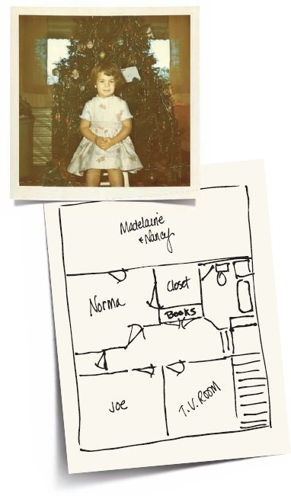

Biến Thông Tin Thành Câu Chuyện
Câu chuyện củng cố bài thuyết trình bằng cách thêm ý nghĩa. Khi được dùng khéo léo, các câu chuyện, phép loại suy, và ẩn dụ giúp tạo ra ý nghĩa và kích thích các giác quan. Câu chuyện có thể dài một câu hoặc đan xen xuyên suốt cả bài thuyết trình như một chủ đề (trang 156).
Câu chuyện rất dễ được kể lại. Việc biến thông tin thành định dạng giai thoại sẽ nạp cảm xúc cho thông tin và đưa nó vào một định dạng dễ tiêu hóa. Dưới đây là một mẫu sử dụng phiên bản rút gọn của Hành Trình Người Hùng (The Hero's Journey). Bạn có thể thêm bao nhiêu chi tiết và nét miêu tả hoa mỹ tùy theo mức độ bạn thấy thoải mái, nhưng cấu trúc cơ bản vẫn vững chắc. Hãy nghĩ xem loại thông tin nào giúp minh họa quan điểm của bạn tốt nhất và biến một phần thông tin đó thành định dạng câu chuyện. Sau đây là các ví dụ về cách mẫu dưới đây đã biến thông tin thành câu chuyện.

Mẫu Truyện Ngắn
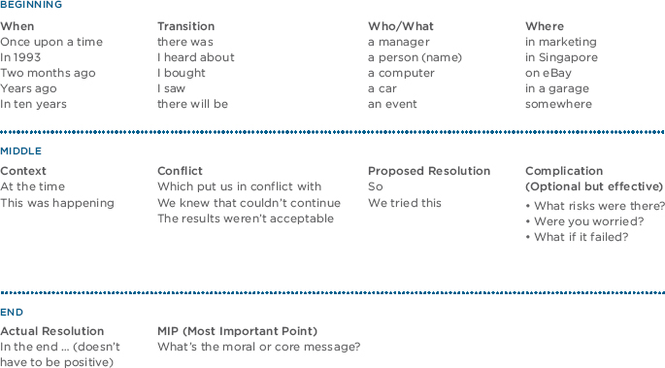
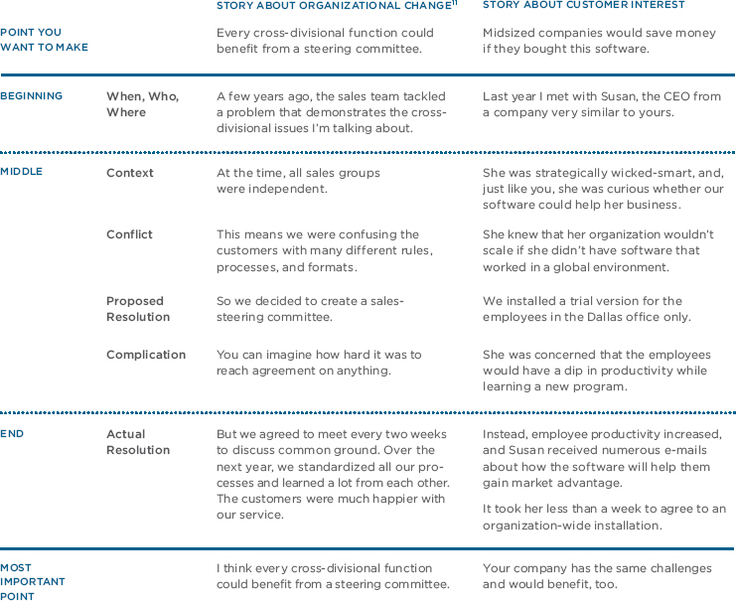

Nghiên cứu Tình huống: Cisco Systems

Nhảy Vào Việc Đi
Công nghệ là vô nghĩa cho đến khi bạn hiểu con người sử dụng nó và hưởng lợi từ nó như thế nào. Đây thường là vấn đề nan giải khi thuyết trình về công nghệ. Sự nhấn mạnh được đặt vào đối tượng và các tính năng của nó thay vì vào việc nó sẽ giúp ích cho người dùng như thế nào.
Hãy xem xét slide gốc sau đây và kịch bản gốc đi kèm với slide đó. Dù ban đầu nó có vẻ mô tả thành phần con người, thực ra nó chẳng qua chỉ là một danh sách dài dằng dặc các khả năng.
Mô tả này chính xác, súc tích, và hoàn toàn không có chút quyến rũ hay cá tính nào. Nó trả lời các câu hỏi "cái gì" và "như thế nào" trong khi hoàn toàn phớt lờ "tại sao". Nói cách khác, công nghệ có khả năng làm được nhiều thứ—nhưng khán giả cần được trao một lý do để quan tâm.
Lý do để quan tâm đó bắt đầu từ câu chuyện. Hãy vẽ nên một bức tranh; cung cấp một yếu tố con người mà khán giả có thể đồng cảm; nói cho họ "tại sao". Một khi đã khiến họ bị cuốn hút, bạn có thể kéo tấm màn lên và cho họ thấy công nghệ thực sự vận hành như thế nào. Bạn sẽ mất khán giả nếu bạn nhảy ngay vào việc giải thích một trò ảo thuật hoạt động ra sao mà không biểu diễn chính trò ảo thuật khiến người ta há hốc miệng trước đã.
Những trang tiếp theo kể lại câu chuyện dựa trên bài trình bày gốc, khắc họa cách công nghệ của Cisco đã giúp một doanh nhân nhỏ trở nên nhanh nhẹn và thông minh hơn trong việc quản lý công việc kinh doanh của mình.
Khi khẩu hiệu của công ty bạn là "mạng lưới con người" (the human network), việc kể cho mọi người hiểu con người được hưởng lợi gì từ mạng lưới này là điều quan trọng. Đan xen nó vào một câu chuyện với một nhân vật có thật còn tuyệt vời hơn nữa.

SLIDE GỐC


KỊCH BẢN GỐC
"Đây là một ví dụ về sức mạnh của Truyền thông Hợp nhất (Unified Communications) trong ngành sản xuất.
Cả nhóm có thể tham gia cuộc họp qua điện thoại Cisco IP màn hình cảm ứng hoặc qua giao diện người dùng điện thoại trên điện thoại di động của họ.
Cuộc họp có thể dễ dàng chuyển từ hội nghị âm thanh đơn giản sang hội nghị web nếu cần chia sẻ tài liệu, và cũng có thể chuyển sang hội nghị video nếu cần xem lại nội dung video (chẳng hạn như hình ảnh thời gian thực của máy móc trên dây chuyền) để giải quyết vấn đề."

CẤU TRÚC CÂU CHUYỆN
Giới thiệu nhân vật chính của bạn sớm—và cho khán giả một lý do để ủng hộ nhân vật đó.
Thiết lập xung đột một cách rõ ràng, nhưng đừng tiết lộ cách nhân vật chính sẽ vượt qua nó—đó chính là phần bí ẩn.
Cung cấp cho khán giả thêm thông tin về bản chất của thử thách; thường thì điều này đến từ những nguồn bất ngờ hoặc những nhân vật mới.

CÂU CHUYỆN "HOP TO IT"
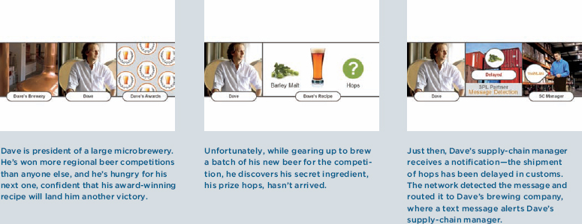

CẤU TRÚC CÂU CHUYỆN
Phát triển một tình huống phức tạp. Không gì bằng việc nâng cao mức cược.
Tiết lộ một giải pháp, nhưng hãy chắc chắn rằng nó không phải là một giải pháp dễ dàng. Thử thách thứ cấp này nâng cao mức cược cho nhân vật chính và giữ cho khán giả hồi hộp.
Đưa câu chuyện đến cao trào, phơi bày tất cả các mức cược cho tất cả các nhân vật.
Khi bắt đầu câu chuyện, hãy nhắc lại tiền đề ban đầu để làm mới trí nhớ của khán giả.
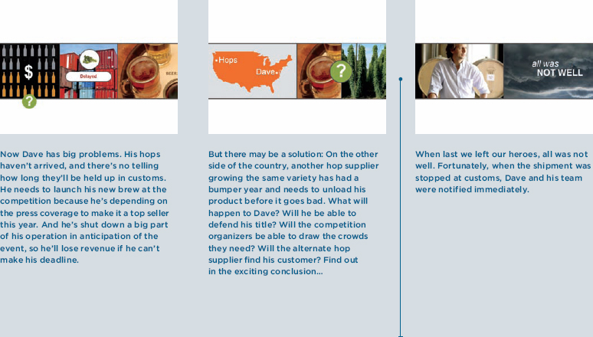
Cliffhanger: Đây là thời điểm trong câu chuyện mà bạn có thể tạm dừng để giải thích cách công nghệ hoạt động. Khán giả sẽ bị bỏ lại trong trạng thái hồi hộp, tự hỏi điều gì sẽ xảy ra với các nhân vật, trong khi bạn cung cấp thông tin nền về giải pháp. Điều này phục vụ hai mục đích: Bạn dành cho khán giả đặc ân với thông tin mà các nhân vật không có, và bạn cung cấp dữ liệu cứng mà bạn phải chia sẻ.
Đối với những câu chuyện có nhiều nhân vật hoặc khủng hoảng, cách tiếp cận từng bước giúp giải pháp cuối cùng trở nên đơn giản và đáng tin.
Xây dựng dẫn đến giải pháp. Cho thấy các bước tăng dần trong việc vượt qua thách thức.
Tạo ra một cao trào trong đó tất cả các mạch truyện đều được giải quyết trừ một—thách thức ban đầu.
Hãy để giải pháp đó là động thái cuối cùng, cảnh đưa người hùng từ trạng thái này sang trạng thái khác.
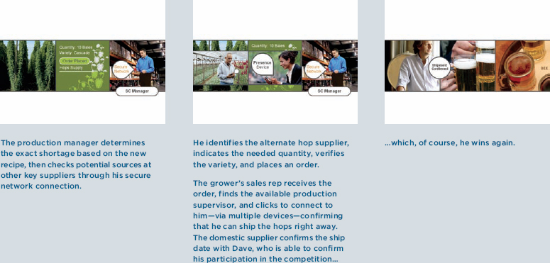
Bài nói TED năm 2006 của Hans Rosling là hình mẫu của việc biến dữ liệu thành ý nghĩa. www Trên một trục, ông có tỷ lệ sinh sản của phụ nữ, và trục kia là tuổi thọ. Bằng cách tạo hoạt ảnh cho thông tin theo thời gian, những hiểu biết mới đã xuất hiện. Các cụm bong bóng di chuyển từ góc dưới bên phải vào năm 1962, nơi mọi người có cuộc sống ngắn ngủi và gia đình đông con, đến một thế giới hoàn toàn mới vào năm 2003, nơi cuộc sống dài lâu và gia đình nhỏ là chuẩn mực.
Hans Rosling
Giáo sư Sức khỏe Quốc tế
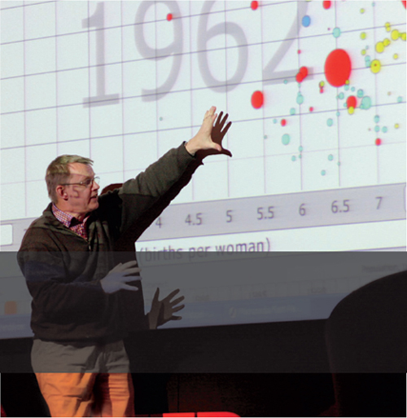

Chuyển từ Dữ liệu sang Ý nghĩa
Các con số có thể hấp dẫn nếu bạn vượt ra ngoài việc chỉ tuôn ra dữ liệu. Theo tác giả cuốn Now You See It, Stephen Few, "Với tư cách là những người cung cấp thông tin kinh doanh định lượng, trách nhiệm của chúng ta là làm nhiều hơn việc sàng lọc dữ liệu và chuyển nó đi; chúng ta phải giúp người đọc nắm bắt được hiểu biết chứa đựng trong đó. Chúng ta phải thiết kế thông điệp theo cách dẫn dắt người đọc trên một hành trình khám phá, đảm bảo rằng những gì quan trọng được nhìn thấy và hiểu rõ một cách rõ ràng. Các con số có một câu chuyện quan trọng để kể. Chúng dựa vào bạn để trao cho chúng một tiếng nói rõ ràng và thuyết phục."
Các con số hiếm khi tự nói lên điều gì. Một tỷ lớn đến mức nào? Con số đó so với những con số khác thì thế nào? Điều gì khiến các con số tăng hoặc giảm? Bạn có thể để cho mỗi người tự diễn giải, hoặc bạn có thể giải thích những biến động, bất thường và xu hướng bằng cách đi kèm chúng với tường thuật.
Có một vài cách để giải thích tường thuật trong các con số:
• Quy mô: Ngày nay, chúng ta thường tung ra những con số vô cùng lớn (và vô cùng nhỏ) một cách tùy tiện. Hãy giải thích sự vĩ đại của quy mô bằng cách đối chiếu nó với những thứ có kích thước quen thuộc. Hoạt ảnh năm 2008 của WaterPartner.org: "Năm nay, 1 cô gái da trắng sẽ bị bắt cóc ở Aruba, 4 người sẽ chết vì cá mập tấn công, 79 người sẽ chết vì cúm gia cầm, 965 người sẽ chết trong các vụ tai nạn máy bay, 14,600 người sẽ mất mạng trong xung đột vũ trang, 5,000,000 người sẽ chết vì bệnh liên quan đến nước. Đó là một trận sóng thần hai lần mỗi tháng hoặc năm cơn bão Katrina mỗi ngày, hoặc một thảm họa Trung tâm Thương mại Thế giới mỗi bốn giờ. Những tiêu đề tin tức đâu rồi? Sự phẫn nộ của chúng ta đâu rồi? Nhân tính của chúng ta đâu rồi?" www
• So sánh: Một số con số nghe có vẻ nhỏ hoặc lớn một cách đánh lừa cho đến khi chúng được đặt vào ngữ cảnh bằng cách so sánh chúng với những con số có giá trị tương tự trong một ngữ cảnh khác. Bài trình bày tại CES năm 2010 của CEO Intel Paul Otellini: "Hôm nay chúng ta có công nghệ quy trình 32-nanomet đầu tiên trong ngành được xuất xưởng. Một vi xử lý 32-nanomet nhanh hơn 5,000 lần; các bóng bán dẫn của nó rẻ hơn 100,000 lần so với bộ xử lý 4004 mà chúng ta bắt đầu. Với tất cả sự tôn trọng dành cho những người bạn trong ngành ô tô, nếu sản phẩm của họ tạo ra cùng loại đổi mới, xe hơi ngày nay sẽ chạy 470,000 dặm một giờ. Chúng sẽ đi được 100,000 dặm một gallon và chúng sẽ có giá ba xu. Chúng tôi tin rằng những tiến bộ này trong công nghệ đang đưa chúng ta vào một kỷ nguyên mới của điện toán."
• Ngữ cảnh: Các con số trong biểu đồ tăng và giảm hoặc trở nên lớn hơn và nhỏ hơn. Giải thích các yếu tố môi trường và chiến lược ảnh hưởng đến những thay đổi mang lại ý nghĩa cho các con số. Bài trình bày Tầm nhìn của Nhà sáng lập Duarte Mark Duarte: Khi công bố tầm nhìn năm 2010, Mark đã cho thấy một đồ họa mô tả bốn bước đi chiến lược táo bạo mà tổ chức đã thực hiện mỗi năm năm kể từ khi thành lập hai mươi năm trước. Ông giải thích cách mỗi khoảng thời gian chiến lược năm năm hình thành nên các giá trị doanh nghiệp. Sau đó, ông chồng lên các xu hướng doanh thu lịch sử trong cùng các khoảng tăng năm năm, cho thấy cách Duarte vượt qua mỗi cơn bão kinh tế, nhấn mạnh vai trò mà mỗi đợt tăng chiến lược tạo ra trong tăng trưởng và cơ hội. Có rất ít sự phản kháng trong việc hiểu tại sao kế hoạch năm năm tiếp theo đáng được ủng hộ.
Việc kể câu chuyện ẩn chứa trong các con số giúp người khác thấy được ý nghĩa của các con số.

Giết chết những đứa con tinh thần
Giờ thì bạn đã thu thập đủ mọi nội dung phân tích lẫn cảm xúc có thể, đã đến lúc thu hẹp lại. Nhiều ý tưởng thật độc đáo và có thể rất thú vị khi khám phá ra. Nhưng bạn không thể nói hết tất cả—và chẳng ai muốn nghe hết cả. Các ý tưởng cần được lọc lại thành những điểm ngắn gọn, súc tích để hỗ trợ cho ý tưởng lớn của bạn.
Các trang trong chương này đã dẫn bạn đi qua lối tư duy phân kỳ (divergent thinking) bằng cách tạo ra ý tưởng. Bạn đã thu thập nội dung thực tế lẫn cảm xúc và xem xét những góc nhìn đối lập.
Giờ là lúc cho lối tư duy hội tụ (convergent thinking). Phân kỳ và hội tụ được J. P. Guilford xác định vào năm 1967 là hai kiểu tư duy khác nhau nảy sinh để phản ứng với một vấn đề. Tư duy phân kỳ tạo ra ý tưởng, còn tư duy hội tụ thì sắp xếp và phân tích những ý tưởng này để hướng tới kết quả tốt nhất.
Vậy nên hy vọng rằng tất cả những ý tưởng bạn vừa tạo ra sẽ mang đến cho bạn những lựa chọn sáng tạo tuyệt vời để sàng lọc.
Trong cuốn sách Change by Design của mình, Tim Brown nói: "Tư duy hội tụ là một cách thực tế để quyết định giữa các phương án đã có sẵn. Hãy nghĩ đến một cái phễu, trong đó phần miệng loe rộng đại diện cho một tập hợp rộng lớn các khả năng ban đầu, và cái vòi nhỏ đại diện cho giải pháp hội tụ hẹp lại."
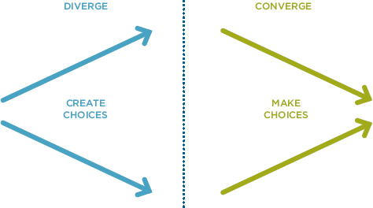
"Trong giai đoạn phân kỳ, những lựa chọn mới xuất hiện. Trong giai đoạn hội tụ, mọi thứ lại ngược lại: giờ là lúc loại bỏ các lựa chọn và đưa ra quyết định. Có thể sẽ rất đau đớn khi để một ý tưởng từng đầy hứa hẹn rơi rụng đi."
Tim Brown
Dù bạn có thể cảm thấy rằng mọi ý tưởng mình tạo ra đều sâu sắc, hấp dẫn và tốn bao nhiêu thời gian công sức để nghĩ ra, chúng vẫn cần được sắp xếp và tổ chức lại—và một số ý tưởng thì cần bị giết bỏ. Giết bỏ ư? Đúng vậy; và công cụ lọc tốt nhất mà bạn có chính là ý tưởng lớn của bạn. Hãy xem lại nó một lần nữa, và loại bỏ mọi thứ vụn vặt bạn đã ghi lại mà không thực sự hỗ trợ cho ý tưởng lớn duy nhất đó.
Đây là một quá trình sáng tạo đầy dữ dội: xây dựng ý tưởng, phá hủy chúng, nhóm chúng lại, nhóm lại lần nữa, chọn lựa chúng, loại bỏ chúng, suy nghĩ lại về chúng, và chỉnh sửa chúng. Hãy sử dụng cả hai quá trình tư duy phân kỳ lẫn hội tụ một cách lặp đi lặp lại cho đến khi bạn có được nội dung nổi bật nhất để hỗ trợ cho ý tưởng lớn của mình.
Khi bạn cảm thấy mình đã xác lập vững chắc lập trường và lọc xong các ý tưởng, hãy xem lại trang 105 và kiểm chứng rằng bạn vẫn giữ đủ những điểm tương phản thú vị. Bạn không muốn sự tương phản bị rơi vào sàn phòng cắt dựng trong quá trình sàng lọc đâu.
Việc lọc rất quan trọng. Nếu bạn không lọc bài trình bày của mình, khán giả sẽ phản ứng tiêu cực—vì bạn đang bắt họ phải làm việc quá vất vả để nhận ra đâu là những phần quan trọng nhất. Trong lúc nghe, họ đang tự xác định trong đầu đâu là điều thú vị so với đâu là điều thừa thãi. Và với môi trường mạng xã hội hiện nay, họ có một diễn đàn để—một cách rất công khai—cho người khác biết ấn tượng của họ về bài trình bày của bạn. Phản hồi của họ cũng có thể thẳng thắn đến phũ phàng. Vậy nên nếu bạn không biên tập lại, khán giả sẽ thấy bực bội, và biết đâu họ lại có đủ tài sáng tạo để lan truyền suy nghĩ của mình đến hàng nghìn người theo dõi trên mạng xã hội. Hãy biên tập thay cho khán giả; họ không muốn nghe hết mọi thứ đâu. Nhiệm vụ của bạn là phải cắt gọt thật nghiêm khắc. Hãy buông bỏ những ý tưởng kể cả khi bạn yêu thích chúng, vì mục đích làm cho bài trình bày trở nên tốt hơn.
Khán giả đang gào lên "hãy làm cho rõ ràng", chứ không phải "nhồi nhét thêm vào". Bạn sẽ hiếm khi nghe một khán giả nào đó nói: "Bài trình bày đó sẽ hay hơn nhiều nếu dài hơn." Việc tạo được sự cân bằng giữa giữ lại và truyền đạt thông tin chính là điều phân biệt những người trình bày tuyệt vời với phần còn lại. Chất lượng phụ thuộc vào những gì bạn chọn loại bỏ cũng nhiều như những gì bạn chọn đưa vào.
"Mỗi khi bạn cảm thấy thôi thúc muốn viết ra một đoạn văn đặc biệt hay ho, hãy nghe theo nó—hết lòng—rồi xóa nó đi trước khi gửi bản thảo đi in. GIẾT CHẾT NHỮNG ĐỨA CON TINH THẦN CỦA BẠN."
Ngài Arthur Quiller-Couch

Từ Ý tưởng đến Thông điệp
Giờ thì bạn đã lược bớt nội dung, bạn sẽ nhóm nó theo chủ đề rồi biến các chủ đề đó thành những thông điệp riêng biệt. Lấy một tờ giấy mới hoặc một xấp giấy nhớ và viết ra khoảng ba chủ đề chính hỗ trợ cho ý tưởng lớn, rồi trải chúng ra, cho chúng khoảng thở. Những điểm quan trọng hẳn đã nằm sẵn trong đầu sau ngần ấy nghiên cứu bạn đã làm, nhưng nếu bạn đang chật vật để giới hạn chúng xuống còn năm, có thể bạn sẽ phải thương lượng trong đầu một chút để "giết" thêm một hai đứa con cưng nữa.
Mỗi chủ đề nên chồng lấn với nhau càng ít càng tốt. Hãy chắc rằng không có gì liên quan đến ý tưởng lớn của bạn bị bỏ sót. Có một quy trình tư duy thường được dùng ở McKinsey gọi là MECE (Mutually Exclusive and Collectively Exhaustive - Loại trừ lẫn nhau và Bao quát toàn diện):
• Loại trừ lẫn nhau (Mutually Exclusive): Mỗi ý tưởng nên loại trừ lẫn nhau và không chồng lấn với những ý khác; nếu không bạn sẽ làm khán giả rối trí. ("Này, chẳng phải chúng ta đã nói về thương vụ mua lại rồi sao?")
• Bao quát toàn diện (Collectively Exhaustive): Đừng bỏ sót bất cứ thứ gì. Nếu bạn định nói về các đối thủ cạnh tranh, bạn không nên bí ẩn bỏ sót một đối thủ nào. Khán giả mong đợi bạn phải đầy đủ.
Khi đã chốt được các chủ đề then chốt, hãy liệt kê ba đến năm ý hỗ trợ xung quanh mỗi chủ đề. Dưới đây là một ví dụ từ bài thuyết trình công bố một thương vụ mua lại, sẽ được trình bày tại một cuộc họp nhân viên.
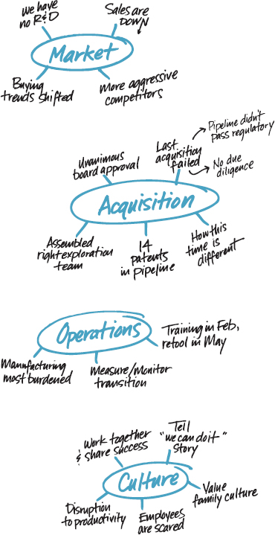
Những chủ đề bạn tạo ra ban đầu thường chỉ là một từ hoặc một mảnh câu. Cũng giống như ý tưởng lớn không nên chỉ là một chủ đề, những ý nhỏ này cũng cần được chuyển hóa thành thông điệp. Một lần nữa, thông điệp phải là một câu đầy đủ, mang nặng cảm xúc. Chủ đề thì trung tính; thông điệp thì có sức nặng.
Giờ thì bạn đã tạo ra các cụm ý tưởng xung quanh các chủ đề, bạn sẽ biến chủ đề thành một thông điệp then chốt cho mỗi cụm.
Mỗi thông điệp nên có đủ sự tương phản cần thiết để truyền đạt điểm mình muốn nói một cách hiệu quả.
Trong ví dụ về thương vụ mua lại trước đó, thương vụ mua lại đầu tiên đã thất bại. Họ không nên lao ngay vào thảo luận về thương vụ mua lại mới (điều có thể xảy ra) mà không thừa nhận thương vụ mua lại đầu tiên đã thất bại (điều đang là). Thông điệp về thương vụ mua lại mới phải bao gồm sự thừa nhận những gì đã học được từ những thất bại trước đó, nếu không khán giả sẽ cảm thấy thương vụ mua lại mới này cũng sẽ thất bại.
Việc biến chủ đề thành thông điệp đảm bảo rằng nội dung hỗ trợ cho một ý tưởng lớn duy nhất và mỗi thông điệp đều có sức nặng cảm xúc. Trong chương tiếp theo, bạn sẽ sắp xếp và cấu trúc những thông điệp này.
Dưới đây là các ví dụ về việc biến những chủ đề ở trang trước thành thông điệp:
Ý tưởng lớn là cái giếng mà từ đó mọi ý hỗ trợ đều tuôn ra, và nó cũng là bộ lọc để sàng lọc các ý tưởng xuống còn những ý phù hợp nhất. Hầu hết các bài thuyết trình đều khổ vì có quá nhiều ý tưởng, chứ không phải quá ít.
Dù bạn đã khám phá hàng trăm ý tưởng tiềm năng và không bỏ sót viên đá nào, đừng truyền đạt mọi ý tưởng, mà chỉ những ý mạnh mẽ nhất.
Hãy siết chặt lấy một ý tưởng lớn duy nhất mà bạn cần truyền đạt và kiên trì xây dựng nội dung hỗ trợ cho ý tưởng đó.
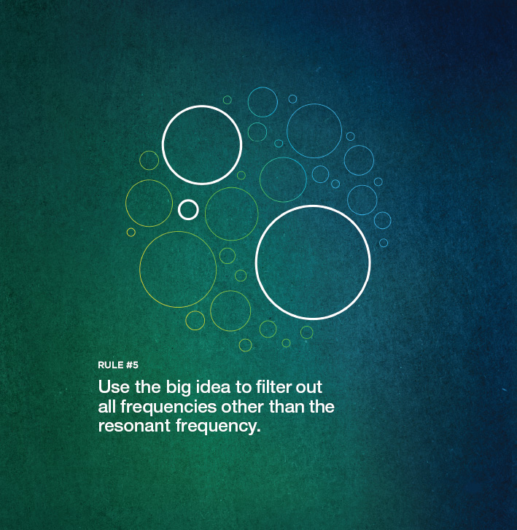

Chương 6Cấu trúc hé lộ những hiểu biết sâu sắc

Thiết lập cấu trúc
Giờ bạn đã tạo ra những thông điệp ý nghĩa, làm sao để sắp xếp chúng đạt hiệu quả tối đa? Bạn cấu trúc chúng một cách có chủ đích và logic. Một cấu trúc vững chắc là nền tảng của một bài trình bày mạch lạc, và cho thấy mối quan hệ giữa các phần với tổng thể. Nó giống như các khớp nối trên một đoàn tàu hay sợi dây của một chuỗi ngọc trai; nó giữ mọi thứ kết nối với nhau theo một trật tự gọn gàng, như thể nội dung vốn được định sẵn để khớp vào nhau ngay ngắn trong một khuôn khổ nhất định. Không có cấu trúc, các ý tưởng dễ bị lãng quên.
"Thật không khôn ngoan khi chỉ đơn thuần đổ một đống thông tin vô cấu trúc vào lòng khán giả của bạn. Họ sẽ phản ứng y như thể bạn tháo rời một chiếc đồng hồ, ném các mảnh linh kiện vào họ và nói 'Đây là tất cả những gì bạn cần để làm nên một chiếc đồng hồ.' Bạn có thể được điểm cao vì công sức nghiên cứu và nỗ lực, nhưng đó chỉ là một giải khuyến khích hạng bét. Khi làm vậy, bạn thú nhận rằng mình không biết phải xử lý thế nào với tất cả những thứ mình đã đào bới được. Khán giả mong đợi một cấu trúc."
Henry M. Boettinger
Hầu hết các ứng dụng trình bày đều tuyến tính và khuyến khích người dùng tạo slide theo thứ tự tuần tự. Slide này nối tiếp slide kia, điều này tự nhiên thôi thúc người dùng tập trung vào từng chi tiết riêng lẻ thay vì cấu trúc tổng thể. Để giúp khán giả "nhìn thấy" cấu trúc, hãy thoát ra khỏi định dạng tuyến tính của ứng dụng trình bày và tạo một môi trường nơi bạn có thể nhìn nội dung một cách không gian.
Có nhiều cách để làm điều này. Bạn có thể dùng giấy ghi chú, dán slide lên tường, hoặc trải chúng trên sàn nhà. Bất kỳ phương pháp nào kéo nội dung của bạn ra khỏi ứng dụng trình bày tuyến tính đều hiệu quả. Việc thoát ra khỏi môi trường tạo slide giúp nhận diện các lỗ hổng và giữ bạn tập trung vào bức tranh lớn hơn. Điều này sẽ giúp bài trình bày của bạn chuyển từ việc xoay quanh một loạt các phần nhỏ sang việc xoay quanh một ý tưởng lớn duy nhất.
Việc nhóm nội dung lại giúp bạn đánh giá bằng mắt xem bạn đã dành bao nhiêu trọng lượng cho các phần khác nhau và cần bao nhiêu điểm hỗ trợ để truyền tải thông điệp của mình. Hãy dùng kỹ thuật này để xác nhận rằng bạn đang nhấn mạnh đúng nội dung và phân bổ thời gian phù hợp cho mỗi thông điệp.
Hãy nhớ rằng cấu trúc phải đáp ứng nhu cầu tiếp nhận của khán giả và phải được lắp ghép theo cách dễ tiếp thu với họ. Việc các chuyên gia về chủ đề chuẩn bị tài liệu liên kết những ý tưởng gắn bó chặt chẽ trong đầu họ là điều tự nhiên, nhưng hãy nhớ rằng khán giả có thể không nhìn ra những mối liên hệ này một cách dễ dàng như vậy. Hãy kết nối các thông điệp của bạn theo cách mà khán giả có thể theo dõi được. Cấu trúc phải cảm thấy tự nhiên và hợp lý thông thường với họ!
Phần này sẽ dẫn bạn đi qua nhiều công cụ cấu trúc khác nhau để tổ chức bài trình bày của bạn. Hầu hết các bài trình bày thất bại đều do những khiếm khuyết về cấu trúc. Khi cấu trúc hoạt động tốt, bài trình bày cũng hoạt động tốt. Nếu cái này vững chắc, cái kia cũng sẽ vững chắc. Một cấu trúc tốt giúp bạn gỡ rối những chỗ vướng mắc và loại bỏ những phần ứng biến tùy hứng.


Hãy Hợp Lý
Khả năng cao là bạn đã từng là nạn nhân của một bài trình bày lan man. Những bài trình bày thiếu tổ chức đi theo một lối mòn vô hình, đầy loạn thần kinh mà chỉ người trình bày mới hiểu được. Khi khán giả không thể nhận ra cấu trúc, thường là vì người trình bày hoặc không có thời gian tổ chức thông tin, hoặc không đủ quan tâm để đóng gói nội dung theo cách mà khán giả có thể dễ dàng tiếp nhận.
Những bài trình bày đi theo lối mòn lạc đường thì chẳng dẫn đến đâu và để khán giả lạc lối trong một mê cung rối rắm toàn những ngõ cụt.
Không có cấu trúc, các ý tưởng của bạn sẽ không vững chắc. Cấu trúc củng cố tư duy của bạn. Nhưng nhiều bài trình bày ngày nay lại rời xa sự thuần khiết và rõ ràng của cấu trúc. Đừng sa vào cám dỗ này.
Cấu trúc được dùng rộng rãi nhất cho các bài trình bày là theo chủ đề. Cây logic và dàn ý là những dạng phổ biến giúp hình dung cấu trúc:
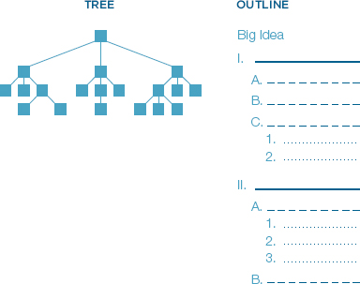
Hãy để ý cách tất cả thông tin hỗ trợ đều treo xuống từ những chủ đề lớn hơn. Các điểm được giữ với nhau dưới một ý tưởng lớn thống nhất, từ đó các chủ đề tuôn chảy xuống.
Giám đốc marketing của một công ty đại chúng gần đây đã chia sẻ với tôi về một thay đổi quy trình mà cô ấy thực hiện khi phát triển thông điệp cho CEO của mình. Theo truyền thống, cô và nhóm của mình sẽ "chào hàng" các ý tưởng với CEO bằng cách mở một buổi trình chiếu slide. Khoảng ba slide thì ông ấy chắc chắn sẽ phá ngang bằng cách cho họ biết rằng nên đưa vào phần nội dung này hay phần nội dung kia. Nếu ông ấy chịu khó kiên nhẫn, ông ấy sẽ thấy rằng phần nội dung cưng của mình đã có ở đó, nhưng ông ấy sẽ không thấy nó cho đến tận mười lăm phút slide nữa. Cô ấy cười và nói rằng lần cuối cùng làm việc với ông ấy, nhóm của cô đã có một ý tưởng vĩ đại. Bỏ luôn slide và đưa cho ông ấy một dàn ý đầy đủ. Ông ấy nhanh chóng tiếp thu cấu trúc, thấy ngay phần nội dung cưng của mình, và dành phần lớn thời gian trong giờ để xây dựng dựa trên những ý tưởng mà họ đề xuất. Dàn ý muôn năm!
Có những lợi ích khi nhìn vào cấu trúc của một bài trình bày một cách tổng thể.
• Nó tạo ra một bản chụp nhanh về cấu trúc để bạn nhìn vào tổng thể chứ không phải từng phần, giúp bạn tập trung vào cấu trúc tổng thể thay vì các chi tiết.
• Nó đảm bảo rằng bạn có một ý tưởng lớn rõ ràng được củng cố bởi các chủ đề hỗ trợ.
• Nó lọc ra những chủ đề phụ mang tính lan man có thể nằm trong chủ đề chính nhưng không thực sự hỗ trợ cho ý tưởng lớn duy nhất đó.
• Nó giúp nhóm đánh giá nắm bắt nhanh cấu trúc và thông điệp, tiết kiệm thời gian cho họ để họ có thể đưa ra phản hồi sâu sắc hơn.

Các cấu trúc tổ chức
Có một số cách thú vị để tổ chức nội dung hỗ trợ. Mặc dù phổ biến nhất là theo chủ đề, cấu trúc của một bài thuyết trình có thể kết hợp các mô hình tổ chức ít theo thông lệ khác. Những mô hình này có thể được dùng làm cấu trúc bao trùm để thay thế cho cấu trúc theo chủ đề, hoặc để sắp xếp nội dung trong một chủ đề phụ.
Bốn cấu trúc này có dạng kể chuyện tự nhiên, tạo nên sự hấp dẫn cho bài thuyết trình:
• Theo trình tự thời gian: Sắp xếp thông tin liên quan đến các sự kiện theo tiến trình thời gian của chúng (xuôi hoặc ngược). Cách này phù hợp nhất khi một chủ đề thường được hiểu dựa trên thời điểm các sự kiện diễn ra.
• Theo trình tự: Sắp xếp thông tin theo một quy trình hoặc chuỗi từng bước. Cách này thường được dùng trong một báo cáo hoặc để mô tả việc triển khai một dự án.
• Theo không gian: Sắp xếp thông tin theo cách mọi thứ liên quan với nhau trong một không gian vật lý.
• Theo mức độ cao trào: Sắp xếp thông tin theo thứ tự quan trọng, thường đi từ điểm ít quan trọng nhất đến quan trọng nhất.
Bốn cấu trúc này có sẵn sự tương phản bên trong và phù hợp cho các bài thuyết trình mang tính thuyết phục:
• Vấn đề - giải pháp: Sắp xếp thông tin bằng cách nêu ra vấn đề rồi đến giải pháp. Việc xác lập rằng có một vấn đề giúp thuyết phục mọi người về nhu cầu thay đổi.
• So sánh - tương phản: Sắp xếp thông tin theo cách hai hay nhiều thứ khác nhau hoặc giống nhau như thế nào. Những hiểu biết sâu sắc sẽ xuất hiện khi thông tin được đặt vào bối cảnh này.
• Nguyên nhân - kết quả: Sắp xếp thông tin để cho thấy các nguyên nhân và kết quả khác nhau của nhiều tình huống. Cách này hiệu quả khi thúc đẩy hành động để giải quyết một vấn đề.
• Ưu điểm - nhược điểm: Sắp xếp thông tin thành các nhóm "tốt" hoặc "xấu". Cách này giúp khán giả cân nhắc cả hai mặt của một vấn đề.
Hãy chọn cấu trúc tổ chức phù hợp nhất với thông điệp của bạn. Dù bạn dùng cấu trúc nào, hãy dẫn dắt khán giả đi qua nó bằng những tín hiệu rõ ràng bằng lời nói hoặc hình ảnh, giúp họ biết bạn đang ở đâu và bạn đang đưa họ tới đâu.

Nghiên cứu tình huống: Richard Feynman

Cấu trúc bài giảng về Trọng lực
Các bài giảng của Richard Feynman tại Viện Công nghệ California hấp dẫn cả những sinh viên vật lý đầy nhiệt huyết lẫn những sinh viên không chuyên vật lý, những người chỉ ghé vào lớp ông cho vui (một hiện tượng chưa từng có đối với một lớp vật lý). Phong cách truyền đạt dễ hiểu của Feynman đã mang lại cho ông danh hiệu Người Giải thích Vĩ đại.
Trong một cuộc phỏng vấn với BBC, Feynman giải thích cách ông tổ chức các bài giảng của mình: “Tôi nên dạy họ thế nào cho tốt nhất? . . . [T]ừ góc nhìn của lịch sử khoa học hay ứng dụng của khoa học? Lý thuyết của tôi là . . . hãy hỗn loạn và làm nó rối lên. Dùng mọi cách có thể. Bạn sẽ tóm được anh này hay anh kia bằng những chiếc móc khác nhau khi bạn đi dọc theo. Vậy nên trong lúc anh chàng thích lịch sử đang thấy chán với môn toán trừu tượng . . . thì anh chàng thích sự trừu tượng lại đang thấy chán với lịch sử. Bạn làm vậy để không làm tất cả bọn họ chán, suốt cả thời gian.”
Feynman có thể mang lại sự tương phản cho các bài giảng của mình vì ông có cả hai mặt phân tích và cảm xúc đều rất phát triển. Dù ông từng đoạt giải Nobel, thiết kế một sơ đồ hình ảnh cho các hạt hạ nguyên tử, tham gia phát triển bom nguyên tử và dự đoán về công nghệ nano, ông vẫn thường xuyên biểu diễn trên trống bongo. Ông tin rằng tài sản quý giá nhất của mình là sự tò mò vô độ được cha truyền cho. “Cha tôi dạy tôi biết để ý mọi thứ,” Feynman nói. “Tôi luôn tìm kiếm, như một đứa trẻ, những điều kỳ diệu mà tôi biết mình sẽ tìm thấy.” Sự hài hước và tò mò là những cảm xúc mà Feynman khai thác hết lần này đến lần khác để trình bày một góc nhìn khoa học hấp dẫn—và cân bằng.
Feynman truyền đạt từ cả lý trí lẫn trái tim trong mỗi bài giảng.
Các công cụ phân tích:
• Tín hiệu: Feynman dùng các tín hiệu tổ chức để giúp sinh viên hiểu các phần cấu trúc của một bài giảng khớp với nhau thế nào. Ông nêu cấu trúc ngay từ đầu và dùng các câu hỏi tu từ cùng tín hiệu bằng lời khi chuyển sang ý mới.
• Liệt kê: Ông chia một số phần thành các khối bằng cách nói rõ mình sẽ trình bày bao nhiêu điểm, rồi nêu rõ điểm nào ông sẽ đề cập khi bài giảng tiến triển.
• Trực quan hóa: Feynman thường dùng slide 35 mm, máy chiếu overhead và bảng phấn, nhưng ông không lạm dụng chúng. Ông dùng những cử chỉ kịch tính và hiệu ứng âm thanh để đồng hành cùng bài giảng thay vì những tấm bảng đen chi chít ký hiệu bí hiểm.
Các công cụ cảm xúc:
• Sự kỳ diệu: Sự tò mò như trẻ thơ của Feynman thôi thúc ông đến với khoa học, đồng thời ảnh hưởng đến các bài giảng của ông bằng những câu từ đầy chất thơ về sự kỳ diệu, không chỉ với khoa học mà còn với cuộc sống. Feynman không chỉ nói về vật lý; ông chiêm ngưỡng say sưa chủ đề đó, cùng vẻ đẹp tráng lệ và sự rực rỡ của tự nhiên.
• Hài hước: Feynman có khiếu hài hước tự giễu và tài khéo léo đan cài sự hài hước liên quan đến chủ đề. Ông biết rằng một câu chuyện thú vị thường được đón nhận dễ dàng hơn một bài giảng lý luận chặt chẽ. Ông chèn sự hài hước gần như đều đặn theo từng khoảng cách trong suốt các bài giảng của mình.
Biểu đồ sparkline ở trang 132 đến 133 phản ánh khả năng của Feynman trong việc vận dụng sức mạnh của sự tương phản. www
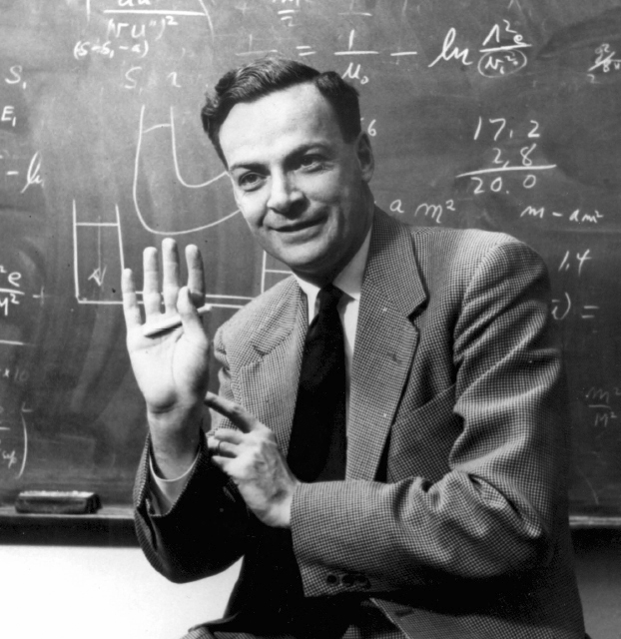
Richard Feynman
Giáo sư, Viện Công nghệ California

Đường Sparkline của Feynman
Như bạn đã biết, sự tương phản là yếu tố then chốt để giữ sự chú ý của khán giả. Các bài giảng của Feynman là một ví dụ tuyệt vời về sự tương phản và cấu trúc. Một số chủ đề học thuật đơn giản là không thể tạo ra sự tương phản giữa điều đang là và điều có thể trở thành cho đến khi chúng đặt nền móng cho điều đang là qua nhiều bài giảng.
Trong bài giảng về định luật hấp dẫn này, Feynman đã khéo léo lồng ghép sự tương phản bằng cách di chuyển qua lại giữa sự kiện (toán học) và bối cảnh (lịch sử) với nhịp điệu gần như hoàn hảo. Về mặt kỹ thuật, đường sparkline này lẽ ra phải là một đường điều đang là phẳng lì. Nên chúng ta sẽ giả vờ rằng mình đã phóng to đường đó để nhìn kỹ hơn sự tương phản giữa sự kiện và bối cảnh. (Xem www để thấy một bài trình bày đầy tầm nhìn của Feynman thực sự đi xuyên qua giữa điều đang là và điều có thể trở thành.)
Để đọc rõ hơn trên hình này, vui lòng xem www.duarte.com/book/resonate/#assets.
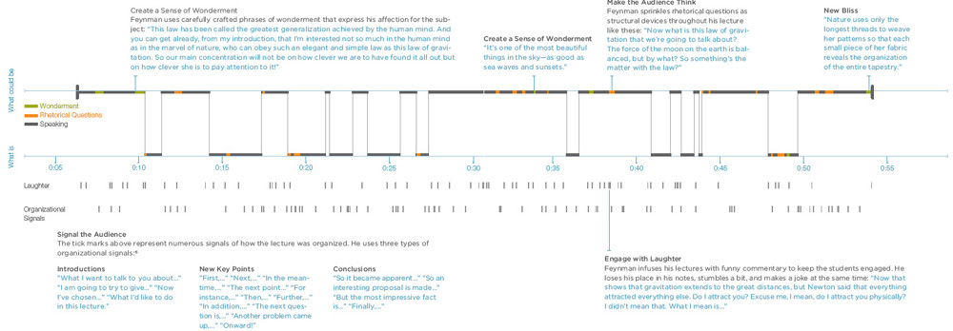

Sắp xếp Thông điệp để Tạo Tác động
Cấu trúc có thể được dùng để dẫn dắt một kết quả mong muốn. Việc bạn liên kết một mẩu thông tin này với một mẩu thông tin khác ở đâu và như thế nào sẽ tạo ra ý nghĩa và quyết định cách người khác tiếp nhận nó. Thông tin được sắp xếp khéo léo sẽ tạo ra sức hút cảm xúc và dẫn đến tác động cảm xúc mong muốn vào cuối bài trình bày.
Dưới đây là một ví dụ về bài trình bày cập nhật quý ba. Hầu hết các tổ chức đều thường xuyên trình bày những báo cáo này để truyền đạt tiến độ đạt được hướng tới các mục tiêu của công ty. Hãy để ý rằng phần “hướng tới” nêu rằng nhân viên nên cảm thấy tự tin và có động lực để giúp sức.
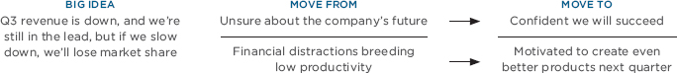

Cấu trúc Gây Mất Động lực
Cấu trúc này không thúc đẩy khán giả cảm thấy tự tin rằng họ sẽ thành công.
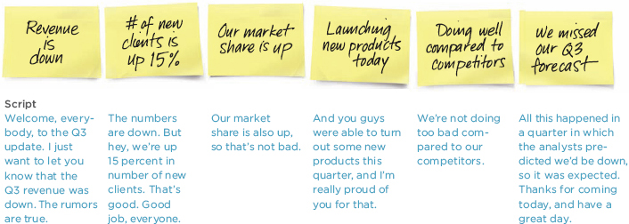

Cấu trúc Tạo Động lực
Giờ hãy nhìn vào cùng nội dung đó nhưng được trình bày theo một thứ tự khác, kèm một chút gia vị là sức hút cảm xúc được thêm vào. Những thay đổi đơn giản về cấu trúc và sự ngạc nhiên mang tính chúc mừng đã thay đổi giọng điệu và kết quả của bài trình bày. Mỗi điểm đều xây dựng dựa trên điểm trước đó, và nó đạt đến đỉnh điểm trong một cao trào đầy động lực.
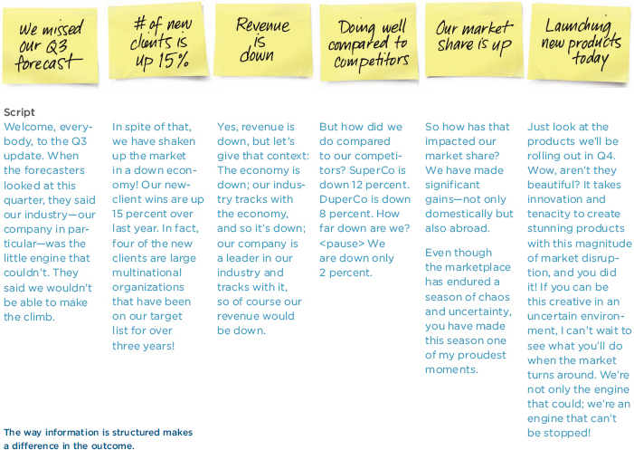

Tạo ra Sự Tương phản Cảm xúc
Khán giả rất thích khi các bài trình bày truyền tải được sự tương phản và sức hút cảm xúc; tuy nhiên, hầu hết các bài trình bày đều thiếu điều này vì nó đòi hỏi thêm một bước nữa và có thể là một yếu tố khó nắm bắt để đưa vào.
Việc lôi cuốn khán giả về mặt cảm xúc giúp họ hình thành mối quan hệ với bạn và thông điệp của bạn. Theo Peter Guber, “Các nhà lãnh đạo doanh nghiệp phải nhận ra rằng cách khán giả phản ứng về mặt thể chất với người kể chuyện là một phần không thể tách rời của câu chuyện và việc kể chuyện. Phản ứng cảm xúc chung—những tràng cười sảng khoái, những tiếng thét kinh hãi, những tiếng thở dốc hoảng hốt, những tiếng khóc giận dữ—là một lực gắn kết mà người kể chuyện phải học cách dàn dựng thông qua việc khơi gợi các giác quan và cảm xúc.”
Di chuyển giữa nội dung phân tích và nội dung cảm xúc là một dạng tương phản khác. Hãy nhớ rằng, sự tương phản rất quan trọng để giữ cho khán giả hứng thú. Việc chuyển đổi qua lại giữa hai loại này tạo ra sự tương phản.

Các Kiểu Nội dung Trình bày
Dưới đây là hai cột liệt kê những nội dung trình bày điển hình. Các ổ cứng khắp thế giới chứa đầy slide từ phần Nội dung Phân tích (Analytical Content) bên dưới, nhưng chỉ một tỷ lệ nhỏ có slide từ phần Nội dung Cảm xúc (Emotional Content) bên dưới.

NỘI DUNG PHÂN TÍCH
• Sơ đồ
• Tính năng
• Dữ liệu
• Bằng chứng
• Ví dụ
• Nghiên cứu tình huống
• Mẫu vật, vật trưng bày
• Hệ thống
• Quy trình
• Sự thật
• Tài liệu hỗ trợ

NỘI DUNG CẢM XÚC
• Câu chuyện tiểu sử hoặc hư cấu
• Lợi ích
• So sánh, ẩn dụ, giai thoại, ngụ ngôn
• Đạo cụ hoặc diễn xuất
• Tiết lộ gây hồi hộp
• Phát ngôn gây sốc hoặc đáng sợ
• Hình ảnh gợi cảm xúc
• Lời mời chiêm ngưỡng hoặc kinh ngạc
• Hài hước
• Bất ngờ
• Ưu đãi, thỏa thuận
Hãy nhìn vào bất kỳ chủ đề phân tích nào trong danh sách bên trái. Chúng thường không mang theo cảm xúc gì—không đau đớn cũng không sung sướng. Tuy nhiên, tất cả đều có thể được trình bày theo cách biến chất liệu phân tích truyền thống thành chất liệu cảm xúc. Ví dụ, một sơ đồ đơn giản với vòng tròn nhỏ nằm trong vòng tròn lớn hơn có thể truyền tải rằng một thương vụ mua lại đã diễn ra. Sơ đồ đó trung tính cho đến khi bạn kể câu chuyện về những đấu tranh để mua lại công ty, hay những hành động anh hùng mà cả hai bên thể hiện để đẩy nhanh thương vụ. Dữ liệu thuần túy mang tính phân tích cho đến khi bạn giải thích tại sao lại có những lúc thăng lúc trầm.

Phân biệt Nội dung Phân tích và Nội dung Cảm xúc
Hãy cùng xem lại bài trình bày cập nhật quý 3 từ các trang trước một lần nữa. Một bài trình bày cập nhật hàng quý điển hình đầy ắp dữ liệu và chất liệu kiểu báo cáo, khó có thể kết nối nhân viên với thông điệp.
Đây là cách thông tin phân tích đã được sửa đổi trong ví dụ trước:
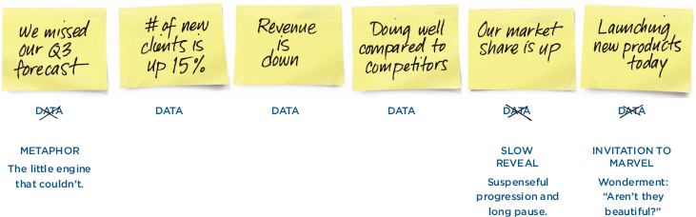
Hãy kiểm kê các slide của bạn và xác định bất kỳ nội dung nào có thể chuyển từ phân tích sang cảm xúc. Thay đổi ở bất cứ đâu phù hợp.
Trong điện ảnh, việc luân chuyển cảm xúc được gọi là nhịp (beats). Nhịp là đơn vị cấu trúc nhỏ nhất trong một bộ phim; có thể có vài nhịp trong một cảnh. Các cảnh được phân tích để đảm bảo rằng mỗi cảnh đều có sự chuyển dịch cảm xúc. Biên kịch cẩn thận đảm bảo rằng cảm xúc di chuyển giữa đau đớn và sung sướng để khán giả luôn bị cuốn hút.
Việc di chuyển qua lại giữa nội dung phân tích và nội dung cảm xúc cũng cuốn hút khán giả của bài trình bày theo cách tương tự.

Tương phản Cách Truyền đạt
Sự oanh tạc liên tục của truyền thông và giải trí đã biến chúng ta thành một nền văn hóa thiếu kiên nhẫn. Ngành công nghiệp giải trí không ngừng sản sinh ra những cách thức mới mẻ, sáng tạo để cuốn hút tâm trí và trái tim chúng ta, đồng thời mang đến cho chúng ta nhiều con đường giải trí khác nhau.
Khán giả đã quen với hành động nhanh, cảnh quay thay đổi chóng mặt và nhạc nền khiến tim đập thình thịch. Những tiến bộ này trong lĩnh vực giải trí đã đặt ra kỳ vọng cao về kích thích thị giác lẫn cảm xúc, đồng thời làm suy yếu khả năng ngồi chăm chú suốt một giờ đồng hồ khi diễn giả cứ lải nhải mãi. Hầu hết mọi người đều ngọ nguậy trong vòng mười phút và ước gì mình có chiếc điều khiển từ xa để chuyển sang thứ gì đó thú vị hơn.
Thay đổi cách truyền đạt từ kiểu đọc theo slide truyền thống sang những phương thức ít quy ước hơn sẽ giữ được sự hứng thú của khán giả và tạo nên yếu tố bất ngờ. Hãy dùng phương tiện thay thế, nhiều người trình bày và tương tác để giữ cho bài nói của bạn luôn sống động, nhưng hãy lưu ý rằng những thay đổi phương thức này cần được lên kế hoạch cẩn thận. Có thể và nên thực hiện vài lần thay đổi trong vòng một giờ.
Chìa khóa để thu hút và giữ sự chú ý là luôn có điều gì đó mới mẻ diễn ra liên tục. Điều này tạo cảm giác rằng luôn có "chuyện gì đó đang diễn ra". Việc thay đổi phương thức truyền đạt có thể bao gồm cả di chuyển trên sân khấu. Con người cảm thấy buộc phải chăm chú theo dõi các sự kiện thị giác vì bản năng chiến đấu hay bỏ chạy tự nhiên của chúng ta. Những thay đổi về phương tiện, luân phiên người trình bày, hay thậm chí chỉ một điều đơn giản như một cử chỉ kịch tính cũng tạo nên sự đa dạng cho khán giả và giữ được sự hứng thú của họ.
Lạm dụng slide làm giảm sức mạnh của kết nối con người. Vì kết nối con người chân thật rất hiếm hoi, bạn nên tận dụng những khoảnh khắc khi mình trình bày trực tiếp. Khán giả sẽ đánh giá một bài trình bày là thành công nếu họ cảm thấy mình đã tương tác với bạn. Giảm bớt sự phụ thuộc vào slide sẽ giúp tạo điều kiện cho cảm giác gắn kết này.
Việc thay đổi phương thức truyền đạt giữa cách truyền thống và ít truyền thống hơn tạo nên sự tương phản: Dưới đây là danh sách các phương thức truyền đạt mang tính tương phản. Bạn có thể thấy việc trình bày bằng những phương thức phi truyền thống sẽ khiến bài trình bày trở nên thú vị hơn như thế nào.
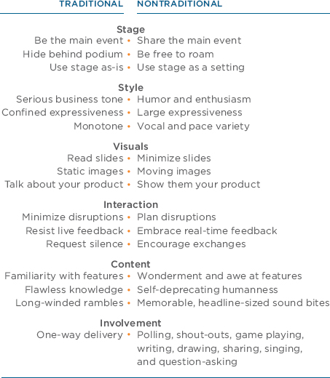
Hãy sử dụng càng nhiều biến thể càng tốt để giữ cho bài trình bày thú vị. Hãy pha trộn để tạo nên sự tương phản!

Đưa Câu chuyện của Bạn lên Màn ảnh Bạc
Cuối cùng bạn cũng đến bước cuối cùng của quá trình tạo bài trình bày. Giờ đây khi mọi thông điệp của bạn đã rõ ràng và có cấu trúc, đã đến lúc phác thảo storyboard cho các slide.
Trước khi mở phần mềm trình bày, hãy ghi nhớ những điều sau:
Một ý tưởng cho mỗi slide: Mỗi slide chỉ nên có một thông điệp. Không có lý do gì để nhồi nhét nhiều ý tưởng vào một slide. Slide thì miễn phí; hãy tạo bao nhiêu slide tùy thích. Hãy cho mỗi ý tưởng có khoảnh khắc riêng của nó trên sân khấu. Khán giả sẽ tái tập trung về mặt thị giác mỗi khi bạn chuyển sang slide tiếp theo, nên việc có nhiều slide với nhịp độ hợp lý sẽ lại thu hút họ về mặt thị giác mỗi lần bạn nhấp chuột.
Giữ cho đơn giản: Hãy phác thảo những hình ảnh trực quan nhỏ cho các ý tưởng của bạn trên giấy hoặc giấy ghi chú. Việc giới hạn ý tưởng trong một không gian phác thảo nhỏ sẽ hướng bạn đến những từ ngữ và hình ảnh đơn giản, rõ ràng (như bằng chứng cho khái niệm) trước khi tạo chúng trong phần mềm trình bày. Ngay cả khi bạn không có hình ảnh, chữ to đẹp trên màn hình vẫn tốt hơn những đoạn văn dày đặc.
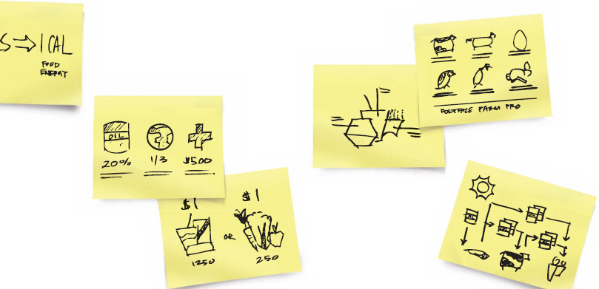
Biến chữ thành hình: Việc biến chữ thành hình rất dễ dàng nếu bạn hiểu mối quan hệ giữa các từ trên slide. Hãy nhìn vào một trong những slide gạch đầu dòng của bạn. Mỗi phần nội dung đều có mối quan hệ nào đó với các nội dung khác vì khi bạn lắp ghép slide, chúng "có cảm giác" như thuộc về nhau. Hãy khoanh tròn tất cả các động từ hoặc danh từ trên slide và suy nghĩ xem chúng liên quan với nhau như thế nào. Rất có thể, những mối quan hệ mà chúng tạo thành sẽ rơi vào một trong các loại dưới đây.
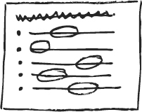
Hãy khoanh tròn các động từ hoặc danh từ trong các gạch đầu dòng và xác định mối quan hệ của chúng với nhau.





Các Loại Mối quan hệ Thị giác Khác nhau
Lưu ý: Nếu bạn muốn có thêm góc nhìn về cách tạo slide, hãy tìm đọc hai cuốn sách này: Presentation Zen của Garr Reynolds và Slide:ology của chính tôi.

Tóm tắt quy trình
Nếu bạn đã dùng giấy ghi chú (sticky note) để thu thập và sắp xếp ý tưởng trong hai chương vừa rồi, thì quy trình sẽ trông như thế này.
• Thu thập, sáng tạo và ghi lại càng nhiều ý tưởng càng tốt. trang 98 đến 117

• Lọc ra những ý tưởng hay nhất hỗ trợ cho ý tưởng lớn của bạn. trang 118 đến 119

• Nhóm các ý tưởng theo chủ đề. trang 120 đến 121

• Biến các chủ đề thành những thông điệp có sức nặng dưới dạng một câu. trang 120 đến 121
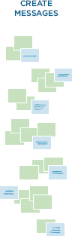
• Sắp xếp các thông điệp theo thứ tự tạo ra tác động mạnh nhất. trang 126 đến 134
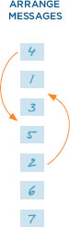
• Mỗi thông điệp cần có bằng chứng hỗ trợ dưới dạng slide. trang 128 đến 129
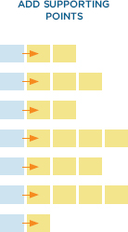
• Ghép các phần lại với nhau! Đảm bảo bạn có mở đầu, phần giữa và kết thúc rõ ràng cùng những bước ngoặt mạnh mẽ. trang 38 đến 39 trang 42 đến 45
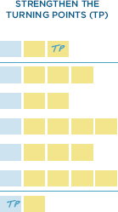
• Kiểm chứng đường nét nội dung, sự tương phản cảm xúc và sự tương phản trong cách trình bày. trang 46 đến 47 trang 136 đến 137
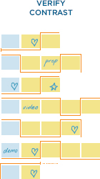
• Khi thông điệp và cấu trúc đã hoàn thiện, hãy biến lời thành hình ảnh. trang 140 đến 141
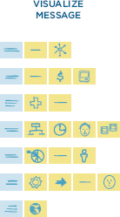
Mọi thứ đều có cấu trúc vốn có. Một chiếc lá, một tòa nhà, và cả cây kem đều có cấu trúc (ở mức phân tử). Cấu trúc quyết định hình dạng và cách thể hiện của mọi thứ. Điều này cũng đúng với bài thuyết trình. Cách chúng được cấu trúc quyết định cách chúng được tiếp nhận. Những thay đổi trong cấu trúc, dù lớn hay nhỏ, đều làm thay đổi mức độ tiếp nhận nội dung.
Để kiểm chứng cấu trúc, hãy kéo bài thuyết trình của bạn ra khỏi môi trường làm slide tuyến tính và nhìn vào cấu trúc một cách không gian và tổng thể để đảm bảo nó vững chắc, rồi sắp xếp dòng chảy sao cho tạo tác động lớn nhất.
Cấu trúc giúp khán giả theo dõi được quá trình suy nghĩ của bạn. Nếu bạn không có cấu trúc rõ ràng thì bạn sẽ nhảy lung tung và tạo ra những liên kết ngẫu nhiên đến các ý tưởng mà khán giả không hiểu. Cấu trúc vững chắc khiến các ý tưởng chảy logic và giúp khán giả thấy được các điểm kết nối với nhau như thế nào.
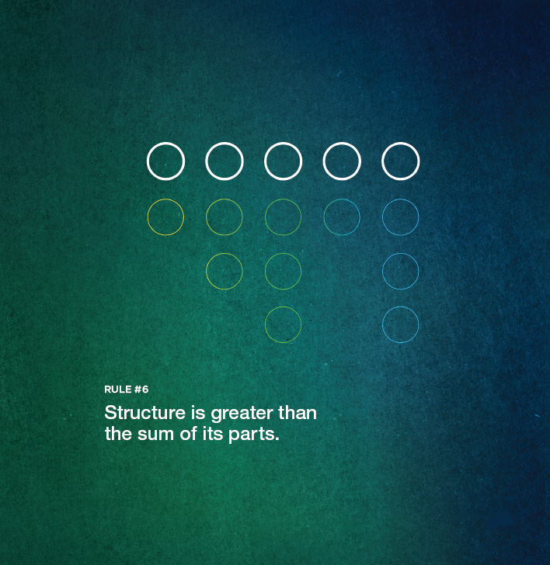

Chương 7Mang đến điều họ sẽ mãi mãi ghi nhớ

Tạo khoảnh khắc S.T.A.R.
Hãy tạo ra một khoảnh khắc mà bạn đưa ý tưởng lớn về đích một cách đầy kịch tính bằng việc chủ động đặt Một Điều Họ Sẽ Luôn Ghi Nhớ—một khoảnh khắc S.T.A.R.—vào mỗi bài thuyết trình. Khoảnh khắc này phải sâu sắc hoặc kịch tính đến mức nó trở thành chủ đề mà khán giả bàn tán bên bình nước hay xuất hiện như tiêu đề của một bài báo. Việc cài cắm một khoảnh khắc S.T.A.R. vào bài thuyết trình giúp cuộc trò chuyện tiếp diễn ngay cả sau khi kết thúc và giúp thông điệp lan truyền mạnh mẽ.
Vì bạn có thể đang thuyết trình trước một khán giả đã xem rất nhiều bài thuyết trình—như một nhà đầu tư mạo hiểm hay một khách hàng đang xem xét nhiều nhà cung cấp—bạn muốn mình nổi bật hai tuần sau khi thuyết trình, khi họ đưa ra quyết định cuối cùng. Bạn muốn họ nhớ đến BẠN thay vì tất cả những người thuyết trình khác mà họ đã gặp.
Khoảnh khắc S.T.A.R. nên là một khoảnh khắc quan trọng, chân thành và khai sáng trong bài thuyết trình, giúp phóng đại ý tưởng lớn của bạn—chứ không phải làm xao lãng nó.
Có năm loại khoảnh khắc S.T.A.R.:
• Kịch tính hóa đáng nhớ: Những màn kịch tính hóa nhỏ truyền tải những hiểu biết sâu sắc. Chúng có thể đơn giản như một đạo cụ hay một màn trình diễn, hoặc kịch tính hơn, như một màn tái hiện hay một tiểu phẩm.
• Những câu nói ấn tượng dễ lặp lại: Những câu nói ngắn gọn, dễ lặp lại giúp cung cấp tiêu đề cho báo chí, làm phong phú và tiếp thêm năng lượng cho các kênh truyền thông xã hội bằng những hiểu biết sâu sắc, và trao cho nhân viên một khẩu hiệu tập hợp tinh thần.
• Hình ảnh gợi cảm xúc: Một bức ảnh thật sự đáng giá ngàn lời—và ngàn cảm xúc. Một hình ảnh cuốn hút có thể trở thành một liên kết cảm xúc khó quên gắn với thông tin của bạn.
• Kể chuyện giàu cảm xúc: Những câu chuyện gói ghém thông tin theo cách mà người ta ghi nhớ. Gắn một câu chuyện tuyệt vời vào ý tưởng lớn khiến nó dễ được kể lại ngoài phạm vi bài thuyết trình.
• Số liệu gây sốc: Nếu các số liệu gây sốc, đừng lướt qua chúng; hãy thu hút sự chú ý vào chúng.
Khoảnh khắc S.T.A.R. không nên sến súa hay sáo rỗng. Hãy chắc chắn rằng nó đáng giá và phù hợp, nếu không nó có thể trông giống như một tiểu phẩm trại hè thật tệ. Hãy hiểu rõ khán giả của bạn và xác định điều gì sẽ cộng hưởng tốt nhất với họ. Đừng tạo ra thứ gì đó quá nặng về cảm xúc cho một khán giả gồm các nhà hóa sinh.
Những khoảnh khắc S.T.A.R. tạo ra một móc neo trong tâm trí và trái tim của khán giả. Chúng thường mang tính thị giác và mang đến cho khán giả những hiểu biết bổ sung cho thông tin thuần túy bằng thính giác.
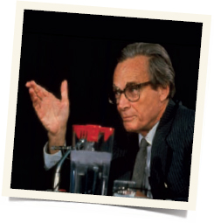
Những khoảnh khắc S.T.A.R. nổi tiếng

RICHARD FEYNMAN
Richard Feynman đã tham gia điều tra thảm họa tàu con thoi Challenger. Ông nhanh chóng xác định sự cố của một vòng đệm O-ring quan trọng là nguyên nhân có thể gây ra vụ nổ. Để minh họa cho luận điểm của mình, ông bẻ cong và kẹp một miếng cao su O-ring rồi bí mật đặt nó vào một cốc nước đá. Vào đúng thời điểm hoàn hảo, ông nới lỏng chiếc kẹp và khi miếng cao su từ từ bung ra, ông nói, “. . .[T]rong hơn vài giây, vật liệu đặc biệt này không còn chút đàn hồi nào khi ở nhiệt độ 32 độ.” Báo chí phát cuồng vì lẽ ra nó phải giãn ra trong một phần nghìn giây. www
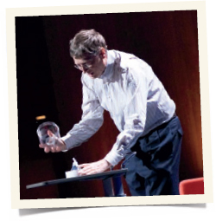

BILL GATES
Qua hoạt động từ thiện của mình, Bill Gates hy vọng sẽ giải quyết được một số vấn đề lớn nhất của thế giới, bao gồm cả bệnh sốt rét. Trong bài nói chuyện TED năm 2009, Gates đã khẳng định mức độ nghiêm trọng của căn bệnh này bằng cách nói rằng hàng triệu người đã tử vong, và 200 triệu người đang mắc bệnh vào bất kỳ thời điểm nào. Sau đó, ông nói rằng số tiền chi cho việc phát triển thuốc trị hói đầu cho những người đàn ông giàu có còn nhiều hơn số tiền dành để chống lại bệnh sốt rét cho người nghèo. Ngay lúc đó, ông thả một lọ muỗi vào phòng và nói: "Không có lý do gì chỉ người nghèo mới phải trải qua điều này."www
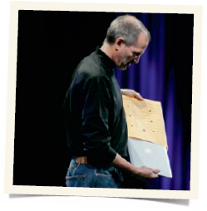

STEVE JOBS
Steve Jobs là bậc thầy trong việc ra mắt sản phẩm Apple theo những cách đầy lôi cuốn. "Đây là MacBook Air," ông nói vào tháng 1 năm 2008, "mỏng đến mức nó thậm chí vừa trong một chiếc phong bì mà bạn thấy bay lơ lửng quanh văn phòng." Nói xong, Jobs bước đến bên cạnh sân khấu, nhặt một chiếc phong bì như vậy, và rút ra một chiếc MacBook Air. Khán giả phát cuồng khi âm thanh của hàng trăm chiếc máy ảnh bấm và nháy đèn tràn ngập khán phòng. "Bạn có thể cảm nhận được nó mỏng đến mức nào. Nó có bàn phím kích thước đầy đủ và màn hình kích thước đầy đủ. Thật tuyệt vời phải không? Đây là chiếc notebook mỏng nhất thế giới," Jobs nói.
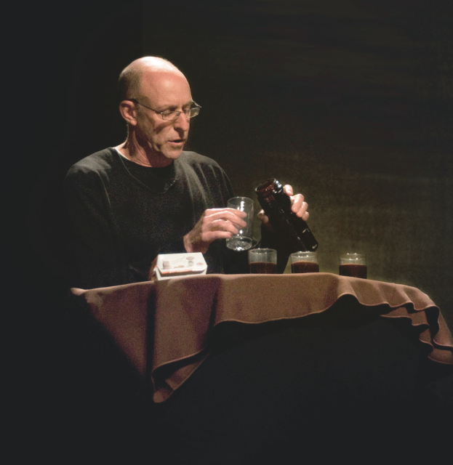
Michael Pollan
Tác giả của The Omnivore's Dilemma và In Defense of Food

Nghiên cứu tình huống: Michael Pollan

Kịch tính hóa đáng nhớ
Michael Pollan là một người kể chuyện tự nhiên, người dạy cho mọi người biết thức ăn đến từ đâu. Những cuốn sách của ông, The Omnivore's Dilemma và In Defense of Food, đã định hình lại cách người Mỹ nghĩ về hệ thống thực phẩm hiện tại.
Khi Pollan phát biểu tại Pop!Tech vào mùa thu năm 2009, có một điểm đặc biệt mà ông muốn để lại ấn tượng sâu sắc cho khán giả. Ông và nhóm của mình đã tính toán xem cần bao nhiêu dầu thô để tạo ra một chiếc bánh burger phô mai đôi của thức ăn nhanh. Đó là một con số đáng kinh ngạc, và ông muốn thông điệp đó đọng lại.
Khi ông được giới thiệu vào đầu bài thuyết trình, Pollan bước lên sân khấu mang theo một túi giấy từ một chuỗi thức ăn nhanh. "Một chút gì đó để dành cho sau này," ông nói. Ông đặt nó lên một chiếc bàn ở giữa sân khấu và bắt đầu bài thuyết trình—qua đó để khán giả hồi hộp về đạo cụ trên bàn.
Sau đó, khi Pollan đang vẽ ra mối liên hệ giữa dầu mỏ và nguồn cung thực phẩm, ông nói: "Tôi muốn cho các bạn thấy cần bao nhiêu dầu để sản xuất ra chiếc [bánh burger phô mai] này." Ông lấy chiếc burger ra khỏi túi giấy. Rồi ông lấy ra một chiếc ly rỗng 8 ounce và một hộp đầy dầu. Ông rót dầu vào ly. "Nhưng đó chưa phải là tất cả. Bạn cần thêm 8 ounce nữa." Ông với tay xuống dưới bàn và lấy ra chiếc ly thứ hai. Rồi ông làm lại. Và lại làm nữa. Tổng cộng, cần 26 ounce dầu để sản xuất một chiếc bánh burger phô mai đôi. www
Việc cho khán giả thấy chiếc burger bên cạnh dầu thô được dùng để sản xuất ra nó là một hình ảnh gây khó chịu—một hình ảnh mà khán giả gần như chắc chắn sẽ nhớ vào lần tới khi họ đưa ra lựa chọn về thực phẩm.
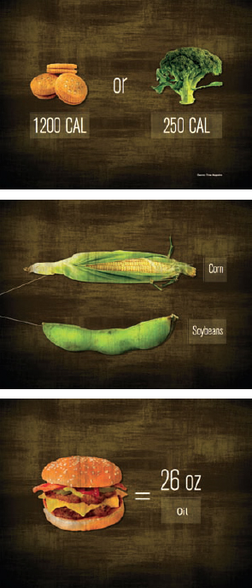

Những câu nói đáng nhớ có thể lặp lại
Nếu mọi người có thể dễ dàng nhớ lại, lặp lại và truyền đạt thông điệp của bạn, thì bạn đã làm rất tốt việc truyền tải nó. Để đạt được điều này, bạn nên có một vài câu nói đáng nhớ ngắn gọn, rõ ràng và có thể lặp lại được cài cắm trong bài thuyết trình của mình để mọi người có thể ghi nhớ một cách dễ dàng.
Một câu nói đáng nhớ được cân nhắc kỹ lưỡng có thể tạo ra khoảnh khắc S.T.A.R.—không chỉ cho những người có mặt trong khán giả mà còn cho những người sẽ tiếp cận bài thuyết trình của bạn qua các kênh phát sóng hoặc mạng xã hội.
• Báo chí: Phối hợp các cụm từ then chốt trong bài nói của bạn với cùng ngôn ngữ trong thông cáo báo chí. Việc lặp lại nguyên văn những thông điệp quan trọng đảm bảo rằng báo chí sẽ nắm bắt đúng những câu nói đáng nhớ. Điều này cũng đúng với bất kỳ đoàn quay phim nào có thể đang ghi hình bài thuyết trình của bạn. Hãy đảm bảo bạn có ít nhất một thông điệp dài từ 15 đến 30 giây, nổi bật đến mức phóng viên sẽ thấy rõ rằng nó nên được đưa vào bản tin phát sóng.
• Mạng xã hội: Tạo ra những thông điệp súc tích. Hãy hình dung mỗi người trong khán giả như một tháp phát sóng nhỏ được trao quyền để lặp đi lặp lại những khái niệm then chốt của bạn. Một số khán giả trông có vẻ vô hại nhất lại có năm mươi nghìn người theo dõi trên mạng xã hội của họ. Khi một câu nói đáng nhớ được gửi đến những người theo dõi họ, nó có thể được chia sẻ lại hàng trăm nghìn lần.
• Tiếng hô hào: Hãy tạo ra một cụm từ ngắn gọn, dễ lặp lại để có thể trở thành khẩu hiệu và tiếng hô hào tập hợp đám đông đang cố lan tỏa ý tưởng của bạn. Khẩu hiệu tranh cử của Tổng thống Obama, “Yes We Can,” bắt nguồn từ một bài phát biểu trong các cuộc bầu cử sơ bộ.
Hãy dành thời gian để cẩn thận tạo ra một vài thông điệp với những từ ngữ bắt tai. Ví dụ, Neil Armstrong đã dùng sáu giờ bốn mươi phút giữa lúc đặt chân lên mặt trăng và bước đi đầu tiên để trau chuốt câu nói của mình. Những cụm từ mang ý nghĩa lịch sử hoặc trở thành tiêu đề không tự nhiên xuất hiện ngay lúc đó; chúng được lên kế hoạch một cách có chủ đích.
Sau khi đã trau chuốt thông điệp, có ba cách để đảm bảo khán giả ghi nhớ nó: Thứ nhất, lặp lại cụm từ nhiều hơn một lần. Thứ hai, nhấn mạnh nó bằng một khoảng dừng để cho khán giả thời gian ghi lại chính xác những gì bạn đã nói. Và cuối cùng, chiếu những từ ngữ đó lên một slide để họ tiếp nhận thông điệp bằng cả thị giác lẫn thính giác.

DƯỚI ĐÂY LÀ MỘT VÀI BIỆN PHÁP TU TỪ TẠO NÊN MỘT CÂU NÓI ĐÁNG NHỚ.
• Bắt chước một cụm từ nổi tiếng: Quy tắc vàng: Hãy đối xử với người khác như bạn muốn họ đối xử với bạn. Bắt chước: Đừng bao giờ trình bày một bài thuyết trình mà chính bạn không muốn ngồi nghe.
• Lặp lại từ ngữ ở đầu một chuỗi: “Đó là thời đại tốt đẹp nhất, đó là thời đại tồi tệ nhất, đó là thời đại của trí tuệ, đó là thời đại của sự ngu xuẩn . . .” Charles Dickens, A Tale of Two Cities
• Lặp lại từ ngữ ở giữa một chuỗi: “Chúng ta bị khốn khổ tứ bề, nhưng không bị bó buộc; chúng ta bối rối, nhưng không tuyệt vọng; bị bắt bớ, nhưng không bị bỏ rơi; bị đánh ngã, nhưng không bị hủy diệt . . .” Sứ đồ Phao-lô gửi tín hữu Cô-rinh-tô
• Lặp lại từ ngữ ở cuối một chuỗi: “. . . và rằng chính quyền của dân, do dân, vì dân sẽ không mai một khỏi mặt đất này.” Abraham Lincoln, Diễn văn Gettysburg
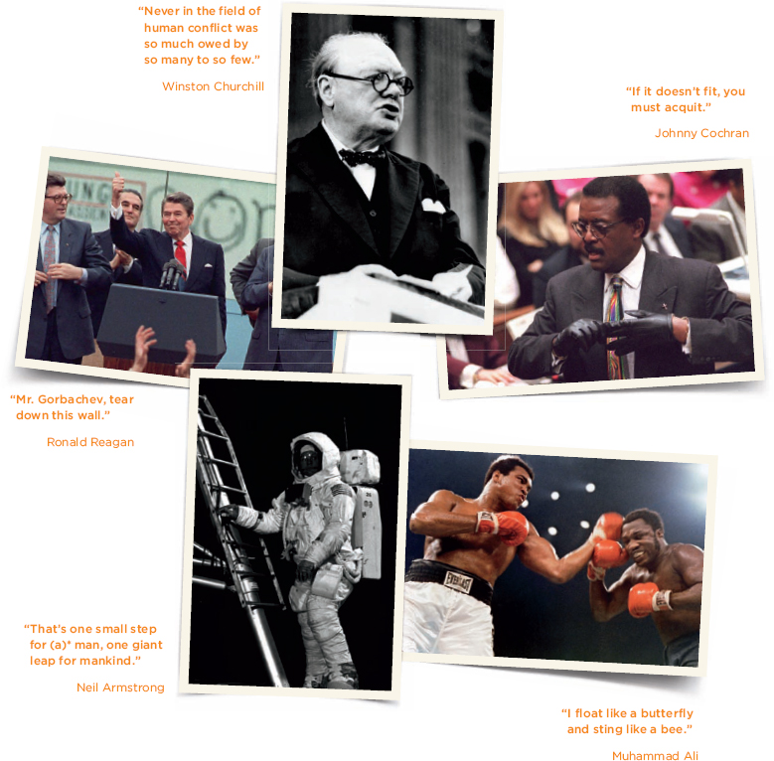
*Khi Armstrong soạn cụm từ này, nó có bao gồm một chữ “a.” Nhưng đường truyền đã làm mất nó và các nhà phê bình nghĩ rằng ông đã nói sai. Phân tích gần đây về bản ghi âm cho thấy bằng chứng rằng nó đã được nói ra và bị mất trong đường truyền.

Hình ảnh gợi cảm xúc
Hình ảnh có thể khơi gợi đủ mọi cung bậc cảm xúc, từ đau đớn đến sung sướng. Trong khi sử dụng những từ ngữ hùng hồn, giàu hình ảnh là một cách để tạo nên hình ảnh, thì một bức ảnh hay hình minh họa thường có thể để lại dấu ấn sống động hơn trong trái tim và tâm trí khán giả. Khi tâm trí con người nhớ lại một hình ảnh, nó cũng nhớ lại cảm xúc gắn liền với hình ảnh đó.
Bài thuyết trình của bạn có thể dùng một hình ảnh lớn đầy màn hình để truyền tải một ý, hoặc ghép các hình ảnh lại với nhau để tạo ra những cảm xúc đối lập như những ví dụ dưới đây.
Hai sự kiện gần đây đã được truyền thông trên quy mô quốc tế thông qua những hình ảnh những ngón tay dính mực. Trong một sự kiện, những ngón tay bị nhuộm mực để ngăn chặn việc bỏ phiếu hai lần. Trong sự kiện kia, những ngón tay bị nhuộm mực để cưỡng chế việc bỏ phiếu một cách độc tài. Mỗi sự kiện khơi gợi những cảm xúc rất khác nhau.
Ngày 30 tháng 1 năm 2005: Người Iraq lần đầu tiên bỏ phiếu kể từ khi Saddam Hussein sụp đổ. Các phần tử nổi dậy cố gắng ngăn chặn việc bỏ phiếu bằng cách kích nổ hàng chục quả bom làm rung chuyển Baghdad. Những công dân đầy tự hào giơ những ngón tay tím của mình (cho thấy họ đã bỏ phiếu) như một cử chỉ ủng hộ dân chủ và bất chấp các mối đe dọa khủng bố.
Ngày 27 tháng 6 năm 2008: Sau khi Robert Mugabe bị đánh bại trong cuộc bầu cử tổng thống ở Zimbabwe, ông ta buộc phải tổ chức một cuộc bỏ phiếu vòng hai mà trong đó ông ta là ứng cử viên duy nhất và quyết tâm giữ quyền lực bằng gian lận, tham nhũng và đe dọa. Các cử tri ở Zimbabwe bị buộc phải cho thấy những ngón tay dính mực của mình để chứng minh họ đã bỏ phiếu. Nếu không, họ có thể bị đánh đập và bị ép bỏ phiếu, và họ sẽ phải đối mặt với những hậu quả nghiêm trọng dưới bàn tay của các nhân viên chính phủ.
Việc nhắc lại những sự kiện có thật như những câu chuyện trên là rất hiệu quả, nhưng sử dụng hình ảnh thường truyền tải sức mạnh cảm xúc mà ngôn từ không thể sánh bằng—đặc biệt là khi liên quan đến những vấn đề trừu tượng như dân chủ và chuyên chế.
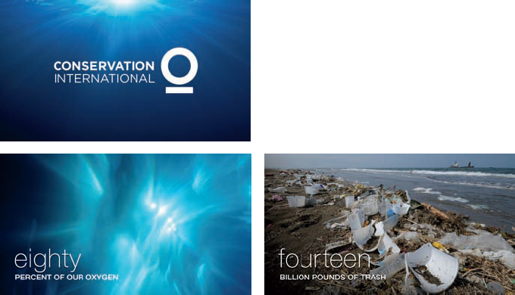
Conservation International sử dụng những hình ảnh đại dương đẹp như mơ đối lập với rác thải dạt vào bãi biển. Sự tương phản này gây sốc và thôi thúc khán giả hiểu vì sao đại dương lại quan trọng đến vậy, sẵn sàng hành động để cải thiện chính sách, thay đổi cách làm ăn của doanh nghiệp và đưa ra những lựa chọn tốt hơn trong cuộc sống hằng ngày.
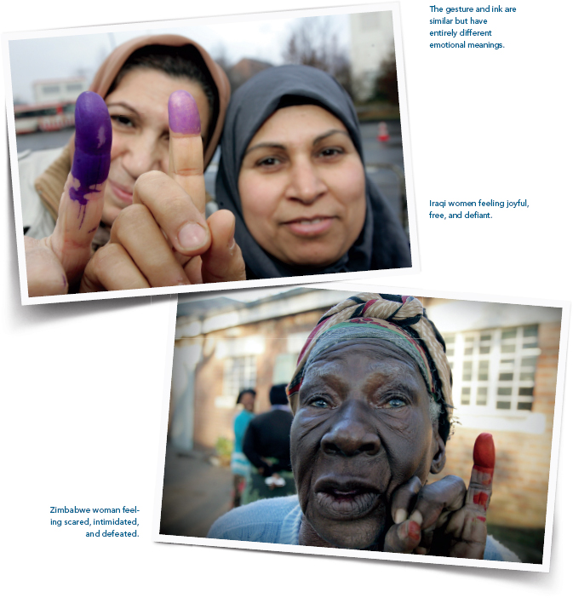

Nghiên cứu tình huống: Mục sư John Ortberg

Kể chuyện giàu cảm xúc
Kể chuyện tạo nên chất keo cảm xúc gắn kết khán giả với ý tưởng của bạn. Việc tạo ra những thông điệp độc đáo, truyền cảm hứng mỗi tuần là một việc đòi hỏi nhiều công sức, và Mục sư John Ortberg của Nhà thờ Menlo Park Presbyterian dựa rất nhiều vào những câu chuyện trong chính cuộc đời mình để minh họa cho các thông điệp của ông.
Khả năng đan cài những câu chuyện vào thông điệp của Ortberg là một phần quan trọng tạo nên phong cách và sức hút đặc trưng của ông. Ông dành bao nhiêu thời gian cần thiết để trau chuốt từng câu chữ và dệt nên các thông điệp của mình lại với nhau như một tấm thảm. Ông xây dựng một chủ đề chính được Kinh Thánh nâng đỡ, rồi khéo léo đan xen những câu chuyện cá nhân vào khắp đó. Điều này rất giống với sợi ngang và sợi dọc của khung dệt. Chủ đề chính và Kinh Thánh giữ các thông điệp theo chiều ngang lại với nhau, còn những câu chuyện giống như sợi chỉ con thoi chạy qua chạy lại, tạo nên những họa tiết trên tấm vải.
Bài giảng được phân tích trong vài trang tiếp theo là bài đầu tiên tôi nghe Ortberg giảng. www Tôi bị cuốn hút bởi cấu trúc của nó và khả năng khiến tôi xúc động. Chủ đề chính là "con người có thể mang Vương quốc Thiên đàng đến Trái đất này bằng cách thể hiện tình yêu thương." Ông rắc vào bài giảng vài câu chuyện, nhưng có một câu chuyện chính được nhắc đến và khéo léo đan cài xuyên suốt: câu chuyện về con búp bê vải vụn của em gái ông, Pandy. Sau khi kể câu chuyện về con búp bê vải vụn (bên dưới) ở phần đầu, ông tiếp tục dùng nó như chất keo với những lần nhắc đến sự rách rưới xuyên suốt bài giảng.
Câu chuyện chính truyền tải thông điệp rằng con người muốn được yêu thương bất chấp tình trạng rách rưới của mình:
"Giờ thì Pandy đã mất gần hết tóc, một bên mắt và một cánh tay. Nhưng cô ấy vẫn là con búp bê yêu thích của em gái tôi, Barbie. Cô ấy không phải là một con búp bê có giá trị lắm. Tôi nghĩ chúng tôi thậm chí không thể cho cô ấy đi được. Cô ấy không phải là một con búp bê xinh xắn gì. Thật ra, cô ấy khá là nhếch nhác. Nhưng theo cách mà lũ trẻ con vẫn làm, vì những lý do mà không ai hiểu nổi, Barbie yêu con búp bê vải vụn đó. Nên khi Barbie ăn, Pandy ở ngay cạnh; khi Barbie ngủ, Pandy ở ngay cạnh; khi Barbie đi tắm, Pandy ở ngay cạnh. Yêu Barbie thì yêu luôn con búp bê vải vụn của cô ấy—đó là một gói trọn bộ. Những con búp bê khác đến rồi đi. Pandy là người trong nhà.
"Tình yêu đó mạnh mẽ đến mức này đây. Một lần, chúng tôi đi nghỉ từ Rockford, Illinois, lên tận Canada; và dĩ nhiên, Pandy đi cùng chúng tôi. Khi trở về nhà, chúng tôi nhận ra Pandy đã không theo chuyến về. Pandy đã ở lại khách sạn bên Canada. Không có lựa chọn nào khác có thể nghĩ đến. Bố tôi quay xe lại, và chúng tôi lái từ Rockford đến Canada để lấy con búp bê đó vì chúng tôi là một gia đình hết lòng. Không thông minh lắm, thật ra, nhưng là một gia đình hết lòng. Và chúng tôi đã truy ra được Pandy.
"Ngay từ đầu Pandy đã chẳng đáng giá bao nhiêu. Đến lúc này, cô ấy đã biến dạng đến mức việc hợp lý duy nhất là vứt cô ấy đi. Tống khứ cô ấy đi. Nhưng Barbie yêu con búp bê đó bằng một tình yêu khiến con búp bê trở nên quý giá đối với bất kỳ ai yêu Barbie. Yêu Barbie thì yêu luôn con búp bê vải vụn của cô ấy. Đó là một gói trọn bộ.
"Cô ấy không yêu Pandy vì Pandy xinh đẹp. Cô ấy yêu Pandy bằng một tình yêu khiến Pandy trở nên xinh đẹp."
Ortberg kết thúc bài giảng bằng cách quay trở lại tiền đề của câu chuyện mở đầu. Việc đưa hội chúng trở lại với câu chuyện mở đầu đã dẫn họ về nơi họ bắt đầu với những hiểu biết mới mẻ, sáng tỏ, khiến câu chuyện trở nên ý nghĩa và trọn vẹn hơn.
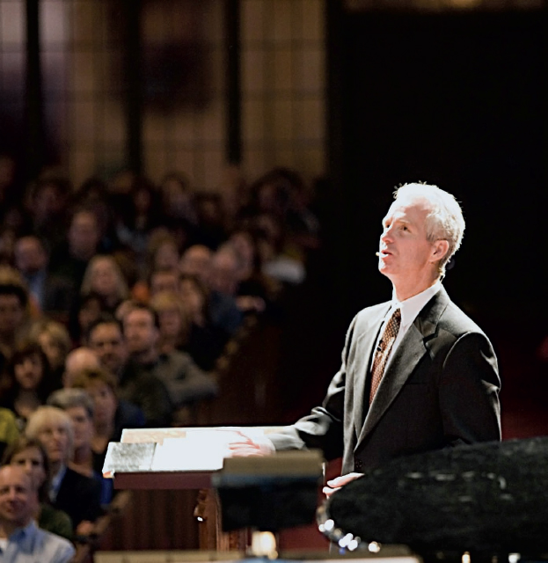
John Ortberg
Mục sư, Nhà thờ Menlo Park Presbyterian

Sparkline của Ortberg
Để đọc rõ hơn hình minh họa này, vui lòng xem www.duarte.com/book/resonate/#assets.
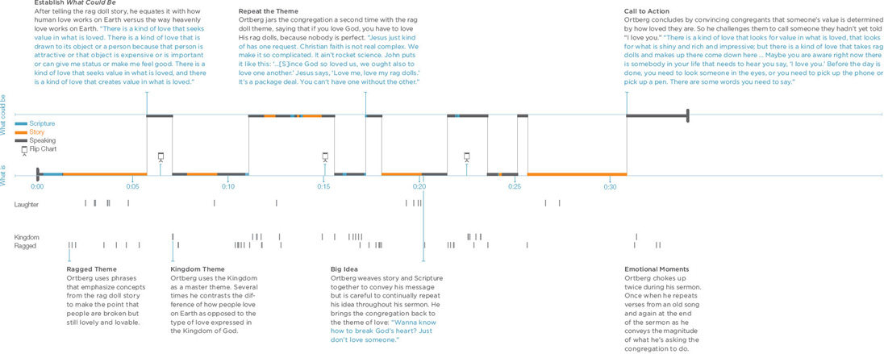

Nghiên cứu tình huống: Quỹ Rauch

Số liệu gây sốc
Năm 2002, một nhóm nhỏ gồm các nhà lãnh đạo dân sự, học thuật, lao động và doanh nghiệp của Long Island đã tụ họp để thảo luận về những thách thức mà khu vực này đang đối mặt và tiềm năng phát triển theo những hướng đi mới. Kết quả của những cuộc gặp gỡ đó là Quỹ Rauch đã tài trợ cho Long Island Index để thu thập và công bố dữ liệu về vùng Long Island. Nguyên tắc hoạt động của họ là “Thông tin tốt được trình bày một cách trung lập có thể thúc đẩy chính sách.” Mục tiêu là trở thành chất xúc tác cho hành động bằng cách lôi cuốn cộng đồng cùng suy nghĩ về tương lai của mình từ góc nhìn khu vực.
Mặc dù Long Island Index đã cung cấp những dữ liệu quý giá về quá khứ và hiện tại, nhưng hy vọng thúc đẩy hành động để cải thiện tương lai vẫn chưa tạo được nhiều tiếng vang.
Tờ báo địa phương Long Island, Newsday, đưa tin: “Năm ngoái, người sáng lập Index, Nancy Rauch Douzinas, đã thách thức mọi người hãy mang thái độ ‘hãy làm gì đó về vấn đề này’. Nhưng thái độ đó, cũng như hành động, vẫn chưa thành hiện thực. Vì vậy Index đang tự mình mang một thái độ mới. Tổ chức này vẫn sẽ trình bày dữ liệu một cách trung lập, và sẽ không đứng về phe nào, nhưng sẽ chủ động hơn nhiều trong việc đảm bảo rằng các ý tưởng và cảm giác cấp bách của mình không kết thúc khi đèn bật sáng sau buổi thuyết trình thường niên.”
Vì vậy, tại buổi họp báo ra mắt Index năm 2010, Quỹ Rauch đã chọn ra những số liệu then chốt và đưa thông tin đó vào một bài thuyết trình. Việc kịch tính hóa các số liệu then chốt bằng hình ảnh đã giúp truyền tải sự sáng tạo và cảm giác cấp bách cần thiết để quản lý sự phát triển với kết quả môi trường tốt hơn. Với tiêu đề The Clock is Ticking, bài thuyết trình dài bốn phút rưỡi này trình chiếu hết hình ảnh này đến hình ảnh khác để khắc sâu ý tưởng rằng Long Island đang suy thoái đều đặn và phải làm gì đó—ngay bây giờ! www
“Trong bảy năm, Long Island Index đã tạo ra nhiều báo cáo đầy dữ kiện và số liệu cho thấy khu vực của chúng ta đang phát triển tồi tệ đến mức nào. Khi chúng tôi chuyển sang kể câu chuyện bằng hình ảnh, phản ứng thật bùng nổ. Thông tin vẫn như cũ, nhưng định dạng mới đã truyền tải các vấn đề với một sự cấp bách đầy cảm xúc. Câu chuyện hình ảnh đã thúc đẩy người dân và các quan chức được bầu cử giải quyết các vấn đề với hiểu biết rằng không còn thời gian để mất nữa.”
Nancy Douzinas, Chủ tịch Quỹ Rauch
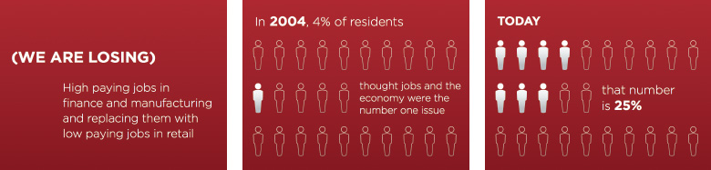
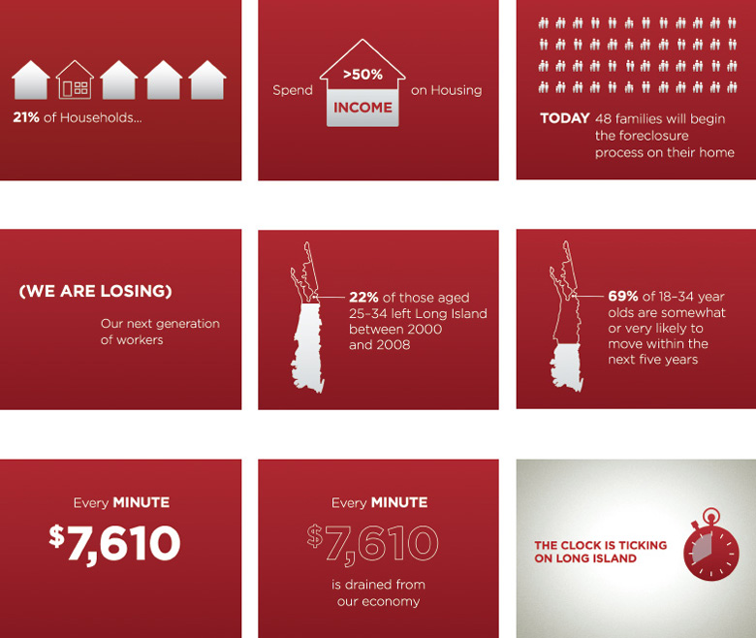
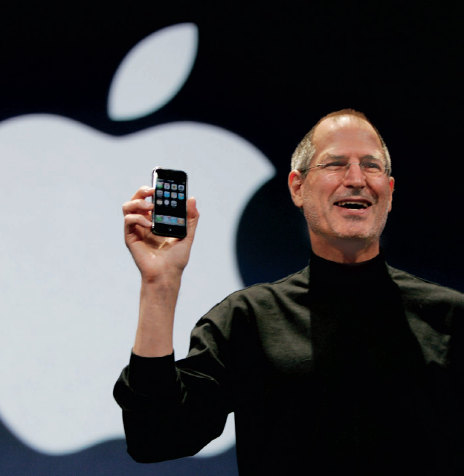
Steve Jobs
CEO, Apple Inc.

Nghiên cứu tình huống: Steve Jobs

Buổi ra mắt iPhone tại Macworld 2007
Steve Jobs có khả năng kỳ lạ khiến việc thu hút khán giả trông thật đơn giản và tự nhiên. Các bài thuyết trình của ông buộc khán giả phải dồn toàn bộ sự chú ý trong một tiếng rưỡi hoặc hơn—điều mà rất ít người thuyết trình có thể làm được.
“Steve Jobs không trình bày một bài thuyết trình. Ông mang đến một trải nghiệm.”
Carmine Gallo
Danh tiếng về tài tiếp thị xuất chúng của Jobs đã khiến khán giả bước vào buổi thuyết trình trong trạng thái phấn khích cuồng nhiệt, và ông tài tình giữ họ ở đó bằng sự hồi hộp kịch tính và cách dẫn dắt đầy lôi cuốn. Đây là một kỹ năng hiếm có đối với một CEO, hay bất kỳ ai, về mặt đó.
Jobs chủ đích xây dựng sự mong chờ vào mỗi bài thuyết trình của mình—những bài được mô tả là “sự kết hợp vô cùng phức tạp và tinh tế giữa lời chào hàng, trình diễn sản phẩm, và cổ vũ tinh thần doanh nghiệp, kèm thêm chút hồi sinh tôn giáo cho đủ vị.” Qua nhiều năm, ông đã sử dụng mọi loại khoảnh khắc S.T.A.R. Dưới đây là bốn khoảnh khắc từ bài thuyết trình ra mắt iPhone năm 2007 của ông. www
• Những câu nói đáng nhớ lặp lại: Trong bài phát biểu chính, Jobs đã dùng cụm từ “tái phát minh điện thoại” năm lần, cũng chính là cụm từ mà Apple dùng trong thông cáo báo chí của họ. Sau khi đi qua các tính năng của điện thoại, ông lại khắc sâu một lần nữa: “Tôi nghĩ khi bạn có cơ hội cầm nó trên tay, bạn sẽ đồng ý; chúng tôi đã tái phát minh điện thoại.” Ngày hôm sau, PC World đăng tiêu đề nói rằng Apple sẽ “tái phát minh điện thoại.”
• Số liệu gây sốc: Jobs không chỉ đưa ra một con số lớn; ông còn đặt quy mô của con số đó vào một bối cảnh mà khán giả có thể hiểu được. “Chúng tôi đang bán hơn năm triệu bài hát mỗi ngày. Điều đó không đáng kinh ngạc sao? Năm triệu bài hát mỗi ngày! Đó là năm mươi tám bài hát mỗi giây, mỗi phút, mỗi giờ, mỗi ngày.”
• Hình ảnh gợi cảm xúc: Khán giả đã bật cười khi ông nói: “Hôm nay Apple sẽ tái phát minh chiếc điện thoại, và đây là nó . . . .” Sau đó ông cho xem một chiếc iPod được làm giả trông như có gắn một đĩa quay số kiểu cũ để trêu khán giả.
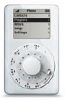
• Màn kịch hóa đáng nhớ: Trong nhiều buổi keynote khác nhau, Jobs đã lấy một chiếc iPod ra từ túi đựng tiền xu và rút một chiếc MacBook Air ra từ một phong bì chuyển thư nội bộ. Với buổi ra mắt này, một tính năng của chính sản phẩm đã tạo nên khoảnh khắc kịch tính. Giao diện mới mang tính cách mạng đến mức khán giả đã nín thở kinh ngạc ngay lần đầu ông dùng tính năng cuộn. Sau đó, Jobs nói: “Một lúc trước, tôi đang demo cho một người nào đó ở Apple. Tôi demo xong và hỏi: ‘Anh thấy thế nào?’ Anh ấy nói với tôi thế này: ‘Anh đã chinh phục tôi ngay ở cái cuộn.’”
Hãy để ý ở trang 164 đến 165, phần lớn bài thuyết trình của ông tập trung vào điều có thể xảy ra. Không nhiều người thuyết trình có thể duy trì được đà hứng thú ở đoạn đó, vậy mà ông vẫn giữ được sự chú ý bằng một màn demo được luyện tập kỹ càng, trình diễn những tính năng mới mang tính cách mạng và thể hiện chúng theo những cách hài hước và bất ngờ. Xem trang 139 để có danh sách tổng hợp các cách tạo sự tương phản. Jobs cũng đưa nhiều cách trong số đó vào bài thuyết trình của mình.

Sparkline của Jobs
Để xem hình này rõ hơn, vui lòng truy cập www.duarte.com/book/resonate/#assets.
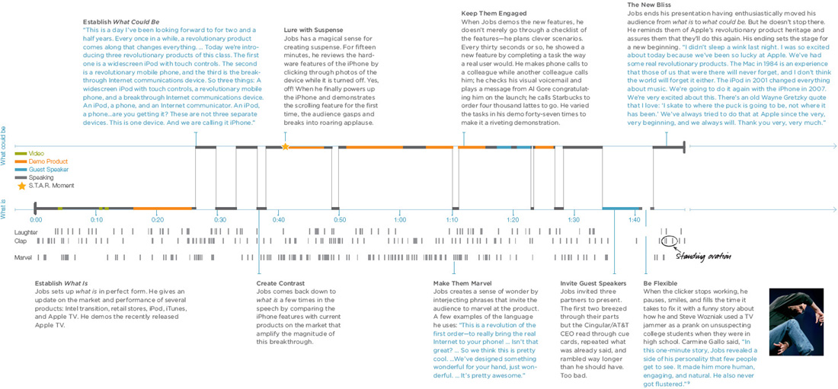
Thật là một cảm giác tuyệt vời khi trình bày xong một bài thuyết trình mà ai nấy đều rôm rả bàn tán đầy phấn khích bên cây nước; hoặc bài thuyết trình của bạn được đăng lên trang nhất tin tức; hoặc các trang mạng xã hội chia sẻ nó—và bỗng nhiên hàng triệu người đã xem bài thuyết trình của bạn.
Những bài thuyết trình được nhắc lại nhiều lần đều có trong đó những khoảnh khắc đáng nhớ. Những khoảnh khắc này không tự nhiên mà có; chúng được luyện tập và lên kế hoạch để có đúng lượng hấp dẫn về mặt phân tích lẫn cảm xúc, nhằm chạm đến cả lý trí và trái tim của khán giả.
Hãy chinh phục khán giả bằng cách lên kế hoạch cho một khoảnh khắc trong bài thuyết trình của bạn, mang đến cho họ điều gì đó mà họ sẽ mãi mãi ghi nhớ.


Chương 8Luôn luôn có chỗ để cải thiện

Khuếch đại tín hiệu, giảm thiểu nhiễu
Một bài thuyết trình truyền tải thông tin đến khán giả cũng giống như cách một đài phát thanh phát sóng chương trình đến người nghe. Vì vậy, độ mạnh và độ rõ của tín hiệu quyết định thông tin được truyền đến người nhận dự định tốt đến mức nào. Giao tiếp là một quá trình phức tạp với nhiều điểm mà tín hiệu có thể bị suy giảm. Một khi thông điệp đã rời khỏi người gửi, nó dễ bị can nhiễu và nhiễu, những thứ có thể làm mờ ý định của nó và làm giảm khả năng nhận biết ý nghĩa của người nhận.
Giao tiếp gồm những phần sau: người gửi, sự truyền, sự nhận, người nhận, và nhiễu. Thông điệp có thể bị bóp méo ở bất kỳ bước nào của quá trình này. Ưu tiên hàng đầu của bạn là đảm bảo tín hiệu mang thông điệp không bị nhiễu hay can nhiễu càng nhiều càng tốt.
Việc phát triển bài thuyết trình cũng hoạt động theo cách tương tự. Mỗi bước của quá trình hoặc là tăng cường tín hiệu, hoặc là tạo ra nhiễu khiến khán giả không còn để tâm nữa.
Sự nghiệp công nghệ cao của chính tôi bắt đầu vào năm 1984 với việc bán các bộ cáp tần số cao tùy chỉnh. Mỗi sợi cáp đều được thiết kế riêng để đáp ứng một danh sách thông số kỹ thuật dài dằng dặc. Nhiệm vụ của mỗi kỹ sư và công nhân nhà máy là đảm bảo rằng mỗi bước trong quy trình sản xuất đều giảm biên độ nhiễu và bảo vệ chất lượng tín hiệu. Chúng tôi kiểm tra nguyên liệu thô, bọc dây bằng vật liệu tiên tiến, và sản xuất các đầu nối mạ vàng. Chúng tôi chăm chút mọi thứ ở từng công đoạn rồi kiểm tra tất cả trước khi xuất xưởng. Nếu nó không nằm trong dung sai trở kháng nghiêm ngặt, chúng tôi không thể xuất xưởng, vì nó sẽ không hoạt động được cho ứng dụng của khách hàng. Một sai sót nhỏ cũng đủ khiến sợi cáp trở nên vô dụng.
Điều này cũng đúng với việc tạo ra một bài thuyết trình tuyệt vời. Tỷ lệ tín hiệu trên nhiễu là một yếu tố quan trọng quyết định thông điệp của bạn được tiếp nhận tốt đến đâu, và nhiệm vụ của bạn là giảm thiểu nhiễu. Nếu khán giả nhận được một thông điệp có kèm bất kỳ can nhiễu nào, họ sẽ nhận được thông tin bị bóp méo. Bạn phải dồn sức lực để giảm thiểu nhiễu ở từng bước của quá trình giao tiếp, nhằm đảm bảo một thông điệp trong veo được truyền đến khán giả của bạn.
Có bốn loại nhiễu chính có thể can thiệp vào tín hiệu của bạn: nhiễu về độ tin cậy (credibility), ngữ nghĩa (semantic), trải nghiệm (experiential) và định kiến (bias). Hình minh họa bên dưới cho thấy các loại nhiễu khác nhau xuất hiện ở đâu trong quá trình giao tiếp. Nhiệm vụ của bạn là giảm thiểu nhiễu càng nhiều càng tốt ở từng bước của quá trình này.
Mục này sẽ đề cập đến một số yếu tố tạo ra nhiễu. Có thể giảm hoặc loại bỏ nhiễu thông qua việc lập kế hoạch và luyện tập kỹ lưỡng.
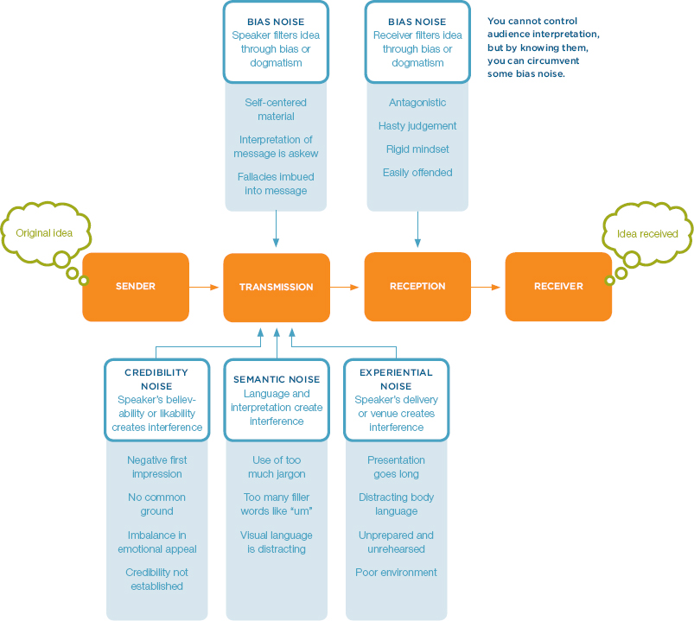
Vai trò của nhiễu trong giao tiếp

Tạo ấn tượng đầu tiên tích cực
Câu ngạn ngữ xưa nay vẫn đúng: Bạn không bao giờ có cơ hội thứ hai để tạo ấn tượng đầu tiên. Nhưng liệu kể một câu chuyện cười hay dùng một màn phá băng sáo rỗng có thực sự là cách để bắt đầu không?
Hãy đưa ra một vài lựa chọn sáng tạo trước khi buổi thuyết trình bắt đầu. Điều đầu tiên bạn muốn khán giả trải nghiệm là gì? Ấn tượng đầu tiên bạn muốn họ có là gì? Phần giới thiệu của bạn nên đưa họ vào tâm trạng như thế nào? Những lựa chọn này không chỉ được quyết định bởi điều bạn nói. Tâm trạng có thể được tạo nên bởi kiểu phòng, ánh sáng, nhạc đang phát, đồ vật trên ghế, hình ảnh chiếu trên màn hình, trang phục bạn đang mặc, hoặc cách bạn bước vào phòng.
Dù bạn có muốn khán giả yêu mến bạn vì trí tuệ chứ không phải vì ngoại hình đến đâu, thì ấn tượng đầu tiên của họ — ít nhất là trong một lúc — vẫn dựa trên những gì họ nhìn thấy. Trong vài giây đầu tiên, người ta sẽ xếp bạn vào một vị trí nào đó trong đầu họ và đánh giá xem liệu họ có thể kết nối với bạn hay không.
Aristotle phản đối việc để ấn tượng đầu tiên ảnh hưởng đến tính xác thực được cảm nhận của nội dung. Ông nói: “Niềm tin... nên được tạo ra bởi chính bài diễn thuyết, chứ không nên phụ thuộc vào một ấn tượng có trước rằng người nói là người thế này hay thế kia.” Tuy nhiên, ở Hy Lạp cổ đại, việc diễn thuyết rất tinh tế và tuân theo nhiều quy tắc. Hầu hết khán giả ngày nay có phần hời hợt hơn và sẽ dùng vài giây quan trọng đầu tiên để đánh giá bạn.
Nỗi sợ bị đánh giá khiến rất nhiều người sợ nói trước công chúng. Nhưng bạn có khả năng định hình ấn tượng đầu tiên đó. Đừng để bản thân bị đe dọa. Bạn sẽ ngạc nhiên khi biết khán giả đang nghĩ gì trước khi bạn bắt đầu bài thuyết trình. Với sự ra đời của mạng xã hội, bạn có thể thấy — và thấy an tâm — rằng dòng suy nghĩ đó hời hợt và vô tâm đến mức nào. Đây là những bình luận thực tế của một khán giả trong lúc chờ buổi thuyết trình bắt đầu: “Cà phê nóng bỏng tay trong một căn phòng chật kín người vụng về giao tiếp nghĩa là giờ tôi bị bỏng tay rồi.” “Mong là nhà vệ sinh nữ không có ai xếp hàng.” “Mong là cô ấy đã tham gia Toastmasters kể từ lần nói lần trước.” “Trời ơi, tôi lỡ mất món mimosa ở quầy đăng ký sáng nay rồi.”
Đúng vậy, đó chính là những gì họ đang nghĩ trong đầu trước khi bạn thuyết trình. Kỳ vọng của họ khá thấp và chỉ tập trung vào bản thân, nên việc tạo ấn tượng đầu tiên đáng nhớ với những người này không quá khó đâu.
Ấn tượng đầu tiên không nhất thiết phải quá kịch tính hay giật gân. Chúng là về việc bộc lộ tính cách, động lực, khả năng và sự dễ tổn thương của bạn. Bạn đang yêu cầu khán giả bước vào đôi giày của bạn, mà họ thậm chí còn chưa biết liệu họ có thích bạn hay không, chứ đừng nói đến gu giày của bạn. Vì vậy, việc xác lập bạn là ai và sự dễ mến của chính bạn là điều tối quan trọng.
Hãy ý thức rằng một phần ấn tượng đầu tiên mà khán giả đã hình thành về bạn đã được tạo ra trước khi bạn bước vào phòng. Hãy xem xét tất cả những thông tin liên lạc bạn đã gửi trước buổi thuyết trình. Thư mời trông như thế nào? Chương trình nghị sự được trình bày ra sao? Email được viết như thế nào? Tiểu sử của bạn ra sao? Vì tất cả những tương tác dẫn đến buổi thuyết trình thực tế đều tạo nên ấn tượng đầu tiên thật sự, hãy đảm bảo bạn đã trình bày chúng một cách phù hợp.
Những ấn tượng đầu tiên thành công giới thiệu bạn và thông điệp của bạn theo cách mà khán giả có thể đồng cảm. Bản chất của mọi khán giả là so sánh bản thân với bạn và tìm kiếm những điểm tương đồng và khác biệt. Hãy làm rõ những điểm tương đồng và khác biệt này khi họ đang đánh giá bạn, để họ vượt qua giai đoạn đó nhanh chóng. Tạo ra một bản sắc chung giữa bạn và họ.
Khán giả học được rất nhiều về bạn chỉ dựa trên cách bạn xuất hiện lần đầu tiên.
Khi tôi mới bắt đầu tổ chức các buổi hội thảo Slide:ology ở đây tại Duarte Design, tôi cứ cố nhồi nhét cả một ngày làm việc trước khi hội thảo bắt đầu lúc 9:00 AM. Tôi lao vào phòng, kiểm tra máy chiếu, đối chiếu các tập tin, rồi lao ngay vào nội dung. Tôi bận rộn, mất tập trung và căng thẳng tột độ. Bất kỳ ai đến sớm đáng thương đều nhận được thông điệp rõ ràng kiểu “Tôi cực kỳ bận và đang cố nhồi nhét cả một ngày làm việc trước khi các bạn đến đây”. Tôi nhận thấy đám đông không mấy nồng nhiệt hay đón nhận tôi.
Sau đó, tôi tham dự một buổi hội thảo do một người bạn của tôi — tác giả cuốn Presentation Zen, Garr Reynolds — tổ chức. Trước buổi thuyết trình của anh ấy, anh bước vào phòng với vẻ phấn khởi và gắn kết, bắt tay, hỏi han người tham dự và tạo nên một bầu không khí hoàn toàn khác. Họ cảm nhận rằng anh có cả thời gian trên đời dành cho họ. Ngay từ đầu, anh đã toát lên vẻ thoải mái và ấm áp. Dù nội dung của chúng tôi có tính chất tương tự nhau, anh đã khiến họ say mê ngay trước khi nói từ đầu tiên, còn tôi thì không.


Hãy Bước Xuống Khỏi Tòa Tháp Của Bạn
Bạn đã bao giờ ngồi nghe một bài thuyết trình mà—dù người trình bày nghe có vẻ cực kỳ thông minh—bạn chẳng hiểu anh ta thực sự đang nói gì chưa?
Hầu hết các lĩnh vực chuyên môn hóa cao như trong khoa học và kỹ thuật đều có một hệ thống từ ngữ riêng biệt được dùng hằng ngày—một hệ thống quen thuộc với các chuyên gia nhưng lại xa lạ với bất kỳ ai ngoài ngành đó. Đổi mới đang diễn ra rất nhanh, và mỗi lĩnh vực mới lại sản sinh ra vô số thuật ngữ mới mỗi tuần. Nếu bạn là chuyên gia, bạn không thể giả định rằng mọi người đã theo kịp lĩnh vực của bạn. Việc dùng thuật ngữ chuyên môn hóa cao khi bạn đang nói với những người không chuyên có thể cản trở nỗ lực của bạn và làm giảm lượng hỗ trợ bạn nhận được từ họ—đơn thuần chỉ vì họ không hiểu bạn đang nói gì. Bạn cần điều chỉnh ngôn ngữ của mình để nó cộng hưởng với những cộng sự tiềm năng và những nhà tài trợ cho ý tưởng của bạn.
Trước khi các chuyên gia tiếp nhận vốn từ ngữ tân thời của họ, họ đã dùng ngôn ngữ chung của đại chúng. Nhưng khi họ nghiên cứu những lĩnh vực hẹp của mình, các thuật ngữ chuyên môn và tiếng lóng lặng lẽ len vào. Nó giống như những người xây Tháp Babel. Ban đầu, tất cả họ đều nói một ngôn ngữ thống nhất. Nhưng vì lòng kiêu ngạo của họ, ngôn ngữ của họ bị xáo trộn và họ bị tản mát khắp mặt đất.
Khi trình bày trước một khán giả rộng, bạn cần quay lại một ngôn ngữ chung và thống nhất để khán giả của bạn không tản mát trong sự bối rối. Dù việc nghe có vẻ thông minh là điều thú vị—và đúng vậy, cả việc làm người khác bối rối bằng cái vẻ ta-đây-thông-minh-tuyệt-vời của bạn nữa—điều này lại cản trở việc ý tưởng của bạn được tiếp nhận khi bạn đang nói với một nhóm người không chuyên môn hóa bằng bạn.
"Việc nói bằng tiếng lóng mang lại những hình phạt trong một xã hội coi trọng lời nói thoát khỏi những thứ bí hiểm, khó hiểu và vô nghĩa. Nói vượt quá đầu người khác có thể khiến bạn mất việc hoặc ngăn bạn tiến xa đến mức mà năng lực của bạn lẽ ra có thể đưa bạn tới."
Carmine Gallo
Nếu ý tưởng của bạn đòi hỏi phải dùng thuật ngữ đặc biệt, bạn phải sẵn sàng dịch nó thành những từ ngữ dễ hiểu mà người thường có thể nắm bắt. Điều thiết yếu là bạn biết cách và biết khi nào nên chuyển đổi giữa ngôn ngữ chuyên môn và ngôn ngữ thông thường. Đừng chọn những từ nằm ngoài vốn từ của người nghe. Hãy điều chỉnh ngôn ngữ của bạn cho phù hợp với thứ mà khán giả đang dùng.
Ví dụ, một nhà đoạt giải Nobel Sinh lý học vĩ đại, Barbara McClintock, đã phát hiện vào những năm 1940 rằng các gen chịu trách nhiệm bật hoặc tắt các đặc điểm thể chất. Tuy nhiên, nghiên cứu mang tính đột phá của bà đã bị đón nhận bằng sự hoài nghi và không được hiểu đầy đủ cho đến những năm 1970 vì phong cách giao tiếp của bà. McClintock có một tầm nhìn nội tâm sống động và một cách trình bày nhanh như chớp. Bà thường nhảy qua lại từ quan sát dưới kính hiển vi đến mô hình rồi đến kết luận rồi đến kết quả—tất cả trong một câu duy nhất! Hầu hết khán giả đều chưa được chuẩn bị kỹ, hoặc đơn giản là quá lười, để làm việc đủ chăm chỉ nhằm nắm bắt khối dữ liệu tuôn ra từ bà. Cách bà giao tiếp đã khiến những phát hiện của bà bị che giấu suốt nhiều năm!
Tiếng lóng không chỉ giới hạn trong các nghề chuyên môn hóa. Nhiều ý tưởng hay bị chết yểu vì chúng không thể đi xuyên qua chính tổ chức mà chúng khởi nguồn. Các phòng ban khác nhau trong cùng một thực thể thường dùng những ngôn ngữ khác nhau, điều này có thể tạo ra sự bối rối nội bộ. Trong một số cuộc họp, người ta nói nhiều từ viết tắt hơn cả từ thật.
Khán giả sẽ không tiếp nhận ý tưởng của bạn trừ khi họ hiểu nó. Giá trị được cảm nhận của ý tưởng bạn sẽ được đánh giá không quá dựa trên chính ý tưởng đó mà dựa trên mức độ bạn có thể truyền đạt nó tốt đến đâu.
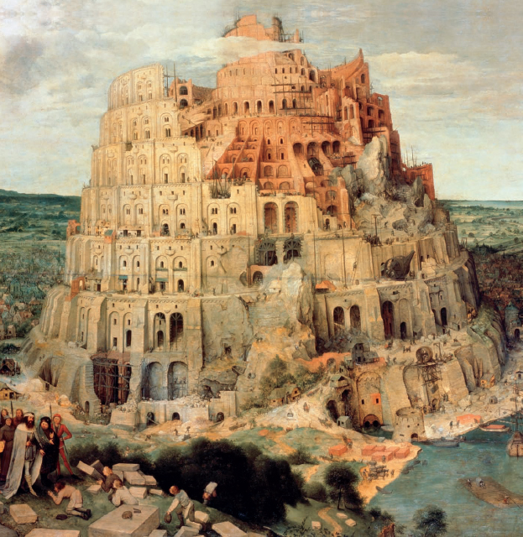

Coi Trọng Sự Ngắn Gọn
Các bài thuyết trình thất bại vì quá nhiều thông tin, chứ không phải quá ít. Đừng diễu hành trước khán giả và phun ra mọi chi tiết vụn vặt bạn biết về chủ đề của mình. Chỉ chia sẻ thông tin phù hợp cho đúng khoảnh khắc đó với đúng khán giả cụ thể đó.
Abraham Lincoln đã xây dựng bài Diễn văn Gettysburg với 278 từ và trình bày nó chỉ trong hơn hai phút. Dù là một trong những bài diễn văn ngắn nhất trong lịch sử, nó cũng được coi là một trong những bài vĩ đại nhất.
Mục đích của bài diễn văn là để hiến dâng nghĩa trang Gettysburg và tưởng niệm những người đã ngã xuống. Dù những người đọc điếu văn thời đó theo truyền thống thường mất hàng giờ, Lincoln nhanh đến mức các nhiếp ảnh gia vẫn đang dựng thiết bị của họ thì ông đã kết thúc; vì thế chúng ta không có bức ảnh nào về ông đang đọc bài diễn văn.
Hầu hết mọi người thậm chí không biết rằng Lincoln không phải là diễn giả chính ngày hôm đó. Edward Everett đã chia sẻ bục phát biểu và đọc một bài điếu văn theo phong cách truyền thống, dành hai giờ để ca ngợi những phẩm hạnh của các binh sĩ. Một ngày sau bài diễn văn, Lincoln nhận được một mẩu giấy từ Everett khen ngợi "sự giản dị hùng hồn và tính thích hợp" trong lời lẽ của ông. Everett nói: "Tôi sẽ rất vui, nếu tôi có thể tự huyễn hoặc mình rằng tôi đã đến gần ý tưởng trung tâm của dịp này, trong hai giờ, cũng như ngài đã làm trong hai phút."
Lincoln có hai tiếng đồng hồ nhưng chỉ mất hai phút. Điều này buộc ông phải làm rõ những ý tưởng cốt lõi. Dù ngắn gọn, bài diễn văn của Lincoln vẫn bao quát được những thành phần then chốt của hình thức thuyết trình. Ông thảo luận hiện trạng là gì bằng cách nêu ra những giá trị lịch sử của quốc gia, tình hình chiến tranh hiện tại, và mục đích của buổi tụ họp. Ông khiến khán giả giật mình khi tuyên bố rằng họ không thể cống hiến hay thánh hóa mảnh đất này, dù đó là điều họ nghĩ mình đến đây để làm. Thay vào đó, ông đề xuất một lời kêu gọi hành động: Rằng đám đông hãy quyết tâm rằng những người đã khuất sẽ không chết một cách vô ích. Sau đó ông mô tả niềm hạnh phúc mới của một quốc gia tự do.
Một điều sẽ giúp bạn giữ được sự ngắn gọn là tự đặt giới hạn cho lượng thời gian mình trình bày. Việc áp đặt một khung thời gian ngắn hơn buộc bạn phải súc tích. Nếu họ cho bạn một tiếng, hãy nhắm đến một bài nói dài bốn mươi phút. Sự hạn chế về thời gian buộc phải có cấu trúc rõ ràng và một quá trình sàng lọc chỉ giữ lại những thông điệp thiết yếu.
"Nếu tôi phải nói trong mười phút, tôi cần một tuần để chuẩn bị; nếu mười lăm phút, ba ngày; nếu nửa tiếng, hai ngày; nếu một tiếng, tôi sẵn sàng ngay bây giờ."
Woodrow Wilson
Lời kêu gọi hành động
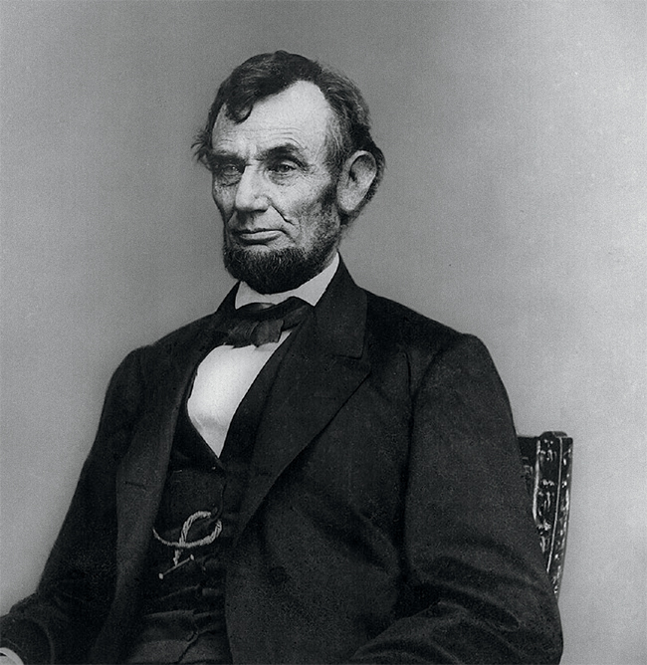
1. 1 HIỆN TRẠNG LÀ GÌ. Tám mươi bảy năm trước, cha ông chúng ta đã khai sinh trên lục địa này một quốc gia mới, được thai nghén trong Tự do, và hiến dâng cho lý tưởng rằng mọi người sinh ra đều bình đẳng. Giờ đây chúng ta đang dấn thân vào một cuộc nội chiến vĩ đại, thử thách xem liệu quốc gia đó, hay bất kỳ quốc gia nào được thai nghén và hiến dâng như vậy, có thể tồn tại lâu dài hay không. Chúng ta gặp nhau trên một chiến trường lớn của cuộc chiến ấy. Chúng ta đến để cống hiến một phần của cánh đồng đó, như một nơi an nghỉ cuối cùng cho những người đã hiến dâng mạng sống tại đây để quốc gia đó có thể tồn tại. Việc chúng ta làm điều này là hoàn toàn thích hợp và đúng đắn.
2. 2 ĐIỀU CÓ THỂ LÀ. Nhưng, theo một nghĩa rộng lớn hơn, chúng ta không thể cống hiến—chúng ta không thể thánh hóa—chúng ta không thể làm cho thiêng liêng—mảnh đất này. Những người dũng cảm, còn sống và đã khuất, những người đã chiến đấu tại đây, đã thánh hóa nó, vượt xa khả năng nhỏ bé của chúng ta để thêm vào hay bớt đi. Thế giới sẽ ít để ý, và cũng chẳng nhớ lâu những gì chúng ta nói ở đây, nhưng nó không bao giờ có thể quên những gì họ đã làm ở đây. Chính chúng ta, những người còn sống, thay vào đó, hãy hiến dâng cho công việc còn dang dở mà những người đã chiến đấu tại đây đã tiến xa đến vậy một cách cao quý.
3. 3 NIỀM HẠNH PHÚC MỚI. Thay vào đó, chính chúng ta hãy hiến dâng tại đây cho nhiệm vụ vĩ đại còn lại trước mắt—rằng từ những người đã khuất được tôn vinh này, chúng ta rút ra thêm lòng tận tụy cho chính nghĩa mà họ đã hiến dâng trọn vẹn nhất—rằng tại đây chúng ta quyết tâm cao độ rằng những người đã khuất này sẽ không chết một cách vô ích—rằng quốc gia này, dưới bàn tay Thượng đế, sẽ có một sự tái sinh của tự do—và rằng chính quyền của dân, do dân, vì dân, sẽ không biến mất khỏi mặt đất này.

Hãy cai nghiện các slide
Bất kỳ slide nào bạn dùng trong bài thuyết trình đều nên đóng vai trò như một bối cảnh sân khấu hay phông nền; chúng hiếm khi nên là tâm điểm duy nhất cho thông điệp. Chính bạn, chứ không phải các slide, mới là người truyền tải thông điệp. Con người chỉ có thể xử lý một thông điệp đến tại một thời điểm. Họ sẽ hoặc là lắng nghe bạn, hoặc là đọc slide của bạn; họ không thể làm cả hai cùng lúc.
Khi bạn mở một ứng dụng slide để tạo một slide mới, định dạng mặc định mà nó cung cấp phù hợp cho một báo cáo. Nếu bạn lấp đầy mẫu chính mặc định bằng chữ, khán giả sẽ mất hai mươi lăm giây để đọc slide đó. Vì họ không thể vừa đọc vừa nghe cùng lúc, nếu bạn có bốn mươi slide nhân với hai mươi lăm giây, họ sẽ đọc trong hơn mười sáu phút của bài thuyết trình thay vì lắng nghe bạn.
Bằng cách lên kế hoạch cấu trúc trước, bạn có thể đảm bảo bài thuyết trình sẽ không kéo quá dài. Khán giả sẽ ngọ nguậy khi một diễn giả bực bội trình bày suốt năm mươi lăm phút rồi nói: "Ôi trời, thời gian trôi đi đâu mất rồi? Tôi còn bốn mươi ba slide nữa, nên chờ chút nhé. Tôi sẽ xong trong năm phút tới." Nếu bạn lên kế hoạch một cấu trúc vững chắc với khung thời gian trong đầu, nó đảm bảo bạn sẽ ở trong giới hạn thời gian.
Số lượng slide đúng là bao nhiêu? Không có con số "đúng" dứt khoát nào cho số lượng slide trong một bài thuyết trình. Tất cả đều do cách trình bày cá nhân và nhịp độ của diễn giả quyết định. Vậy nên câu trả lời là "bao nhiêu cũng được miễn là đủ để truyền đạt quan điểm của bạn." Các nhà phân tích cảnh quay và câu chuyện của Hollywood tuân thủ nguyên tắc làm cảnh không dài quá ba phút vì sợ mất đi sự hứng thú của khán giả. Ba phút! Khả năng cao là khán giả của bạn cũng đang mất hứng thú mỗi ba phút, và để làm vấn đề thêm trầm trọng, bạn không có ngân sách 100 triệu đô cho một bộ phim bom tấn. Vì phương tiện thuyết trình tĩnh hơn điện ảnh, đừng dừng lại ở một slide quá hai phút. Thay đổi hình ảnh thường xuyên nhất có thể giúp giữ sự chú ý của khán giả.
Hầu hết các bài thuyết trình đều có nhiều ý trên mỗi slide và là một tài liệu, chứ không phải một slide. Nếu bạn chọn chỉ đặt một ý tưởng trên mỗi slide, bạn sẽ có nhiều slide hơn mức thường thấy trong một bộ slide, và điều đó không sao cả.
Tôi được mời nói trong bốn mươi lăm phút tại một buổi diễn thuyết chính trong bữa tiệc trưa. Ban tổ chức yêu cầu nộp slide trước ba mươi ngày, nên tôi soạn thông điệp, tập dượt, và gửi một bộ gồm 128 slide.
Một tuần trước buổi nói của tôi, tôi nhận được cuộc gọi từ ban tổ chức thông báo rằng bài diễn thuyết chính đã bị rút xuống còn hai mươi phút và yêu cầu nộp lại slide. Thế là tôi cắt gọt, tập dượt, và căn thời gian cho hai mươi phút. Vào ngày thuyết trình, người dẫn chương trình nhắc tôi "hãy ở trong khung bốn mươi lăm phút vì mọi người thích phần hỏi đáp." Sốc, tôi nói với anh ấy rằng họ đã rút thời lượng nói xuống còn hai mươi phút. "Không, anh có một tiếng. Chúng tôi chỉ nói hai mươi phút vì anh có quá nhiều slide và chúng tôi nghĩ anh sẽ nói quá dài." Trong lòng, tôi đang hét lên: "TÔI LÀM THUYẾT TRÌNH ĐỂ KIẾM SỐNG ĐẤY," nhưng bề ngoài, tôi mỉm cười và nói: "Vậy thì sẽ có phần hỏi đáp bốn mươi phút. Tôi hy vọng họ có nhiều câu hỏi."

Giảm nội dung trên slide
Có nhiều mức độ đậm đặc nội dung trên slide khác nhau. Số lượng từ ngữ và thời gian khán giả cần để xử lý thông tin sẽ quyết định xem bạn đã tạo ra một tài liệu dày đặc hay một công cụ hỗ trợ thị giác thực sự để chiếu lên màn hình.
Mục tiêu của bạn là rời xa việc chiếu một tài liệu và tiến tới việc trình bày một bài thuyết trình. Chỉ đặt lên slide những yếu tố giúp khán giả ghi nhớ thông điệp của bạn. Giảm những cụm từ dài và các đoạn văn bản xuống còn từng từ đơn. Đơn giản hóa các slide để khán giả có thể xử lý từng slide trong vòng chưa đầy ba giây. Loại bỏ càng nhiều càng tốt khỏi slide và chuyển tài liệu vào phần ghi chú. Bạn thực sự có thể đặt bao nhiêu thông tin vào phần ghi chú cũng được, tùy thích.
Sau đó, thiết lập trình chiếu để hiển thị phần ghi chú trên máy tính ngay trước mặt bạn (Set Up Show/Show Presenter View). Bạn có thể dùng chiếc máy hướng về phía mình như một chiếc máy nhắc tuồng (teleprompter) chứa đầy ghi chú, nhưng phía sau bạn là những slide rõ ràng, dễ hiểu được chiếu cho khán giả. Như vậy bạn sẽ không bỏ sót nhịp nào!
Sau khi nghe lời khuyên loại bỏ càng nhiều càng tốt trên mỗi slide, nhiều người phản ứng rằng: "Nhưng sếp tôi muốn mỗi nhân viên báo cáo trực tiếp cho bà ấy gửi một bản tổng quan năm slide về các sáng kiến của chúng tôi, và nếu tôi làm slide thưa thớt, bà ấy có thể không hiểu được tiến độ chúng tôi đã đạt được." Sếp không yêu cầu một bài thuyết trình. Bà ấy yêu cầu một tài liệu. Vậy thì hãy nhồi nhét bao nhiêu tùy thích vào tài liệu đó để làm cho nó rõ ràng. Có lúc nên thưa thớt trên mỗi slide khi bạn đang thuyết trình, và có lúc nên đầy đủ chi tiết trên mỗi slide khi bạn đang nộp một tài liệu.
Khi slide được sử dụng đúng cách, chúng phối hợp với người thuyết trình một cách liền mạch như một người bạn nhảy trên sân khấu. Người này tiến thì người kia lùi, và mỗi bên đều đóng góp vào sự hiện diện sân khấu và tay nghề của bên kia. Hãy luyện tập với slide của bạn cho đến khi bạn chuyển động như một thể thống nhất với chúng.
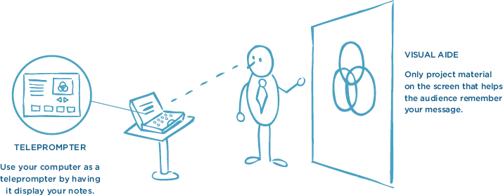

Cân bằng cảm xúc
Một bài thuyết trình thuyết phục nên cân bằng hợp lý giữa sức hấp dẫn mang tính phân tích và sức hấp dẫn mang tính cảm xúc.
Nhiều trang trong cuốn sách này đã được dành để bàn về việc tạo ra sức hấp dẫn cảm xúc—không phải vì nó quan trọng hơn mà vì nó bị sử dụng quá ít hoặc hoàn toàn không tồn tại và nên được đưa vào. Giờ đây khi bài thuyết trình của bạn đã có nhiều sức hấp dẫn cảm xúc, hãy luôn ý thức về việc sử dụng nó cho phù hợp.
Một số chủ đề vốn dĩ đã mang nặng tính cảm xúc—như kiểm soát súng đạn, phân biệt chủng tộc, hay phá thai—và do đó tự nhiên phù hợp với những lập luận thiên về cảm xúc hơn. Mặt khác, những chủ đề như khoa học, kỹ thuật, tài chính, và học thuật vốn dĩ mời gọi những lập luận mang tính phân tích. Nhưng chỉ vì một bài thuyết trình nghiêng nhiều về nội dung phân tích không có nghĩa là nó nên hoàn toàn không có chút cảm xúc nào.
Một câu hỏi thường xuất hiện là "Tôi nên dùng bao nhiêu cảm xúc khi thuyết trình trước một nhóm các nhà kinh tế?" (Bạn có thể thay từ nhà kinh tế bằng những từ khác như nhà phân tích, nhà khoa học, kỹ sư, hay nhà nghiên cứu.) Một số người chọn nghề nghiệp của mình vì bản tính thiên về phân tích của họ. Nếu bạn biết khán giả có nghề nghiệp trong một lĩnh vực mang tính phân tích theo định kiến, thì chỉ một tỷ lệ rất nhỏ trong sức hấp dẫn của bạn nên mang tính cảm xúc—nhưng đừng loại bỏ hoàn toàn cảm xúc! Ít nhất thì hãy mở đầu và kết thúc bài thuyết trình của bạn bằng lý do tại sao. Nhiều khi lý do tại sao mọi người tham gia vào kinh tế học hay khoa học hay kỹ thuật hay nghiên cứu đều có một yếu tố cảm xúc. Đừng gạt bỏ nó, nhưng cũng đừng lạm dụng nó quá liều.
Có một từ tiếng Hy Lạp khác trong bức tranh này, ngoài ethos, pathos, và logos (xem trang 100). Từ đó là karios. Nó có nghĩa là "thời điểm" hay "tính thời sự"—"nói vào đúng thời điểm, theo đúng cách." Để làm được điều này, bạn phải hiểu tình huống, kiểm tra chéo, và nếu cần thì điều chỉnh bài thuyết trình bằng cách cân chỉnh lại sự cân bằng giữa cảm xúc và phân tích sao cho phù hợp.
Hãy nhớ rằng mọi thứ trong cuộc sống đều nên được làm một cách chừng mực—kể cả sức hấp dẫn cảm xúc. Cảm xúc không nên bị khuếch đại quá mức. Nếu bị khuếch đại quá mức, khán giả sẽ cảm thấy bị thao túng. Việc khơi gợi cảm xúc chỉ hiệu quả nếu nó thúc đẩy lập luận tiến xa hơn. Tạo ra sự cân bằng đúng đắn thì hấp dẫn, trong khi sự mất cân bằng lại làm tổn hại đến uy tín của bạn.
Điều chỉnh bài thuyết trình để phù hợp với nhu cầu của khán giả. Tăng hoặc giảm yếu tố cảm xúc và phân tích để khớp với tình huống.
Thay vì nhìn tam giác tu từ như một thứ tĩnh tại và phải được điền đều để đạt được sự cân bằng hoàn hảo ở cả ba cạnh, hãy coi nó là động và điều chỉnh sức hấp dẫn cảm xúc một cách phù hợp dựa trên tình huống. Nếu bạn đang nói trước một khán giả rộng rãi về một chủ đề mang nặng cảm xúc, thì đừng dành hết trang này đến trang khác cho nghiên cứu phân tích. Hãy kéo bớt phần tài liệu mang tính trí tuệ lại. Khi nói trước một khán giả chuyên biệt trong một lĩnh vực hẹp mang tính phân tích, bạn cần nhấn mạnh nội dung phân tích. Hãy để ý trong tam giác ngoài cùng bên phải rằng sự mất cân bằng sẽ làm giảm uy tín của bạn.
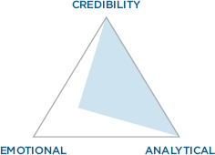
Hãy để ý rằng với hai tam giác đầu tiên, uy tín của người thuyết trình vẫn nguyên vẹn. Đó là vì những bài thuyết trình này đã đạt được sự cân bằng đúng đắn cho khán giả.
Những khán giả có xu hướng phân tích cao độ không thích bị giật dây cảm xúc quá nhiều, thậm chí là không thích chút nào. Họ thường diễn giải điều đó như một sự thao túng và một sự lãng phí thời gian không cần thiết. Nhưng những người này cũng là con người, và tất cả con người đều biết quan tâm, thích cười, và có thể được chạm đến sâu sắc. Vậy nên, ví dụ, việc đưa vào bài thuyết trình những nội dung cho thấy cuộc sống sẽ thay đổi như thế nào sẽ thúc đẩy họ, miễn là nó không được trình bày theo kiểu kịch tính hóa quá đà.
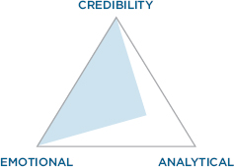
Những khán giả bị dẫn dắt bởi cảm xúc không thích việc lạm dụng các dữ kiện và chi tiết. Họ muốn biết rằng các chi tiết đã được cân nhắc kỹ lưỡng, nhưng có lẽ họ không muốn xem hai mươi slide về chúng. Họ cần một vài điểm chứng minh. Một đội ngũ bán hàng có thể sẽ hào hứng hơn với kế hoạch khuyến khích hơn là những sơ đồ giải thích cơ chế phức tạp bên trong của một sản phẩm vận hành ra sao.
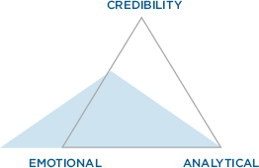
Đẩy sự hấp dẫn cảm xúc hoặc phân tích đi quá xa theo bất kỳ hướng nào đều làm tổn hại đến uy tín của bạn. Ngay cả khi bạn là người thuyết trình đủ tiêu chuẩn nhất trên thế giới, việc quá mọt sách hoặc quá cảm xúc có thể tạo ra một khoảng cách giữa bạn và khán giả.

Tổ chức một buổi Chiếu thử với những Nhà phê bình Trung thực
Chúng ta đã trở thành một nền văn hóa của những bản nháp đầu tiên. Viết một email. Gửi. Viết một bài blog. Đăng. Viết một bài thuyết trình. Trình bày. Nghệ thuật trau chuốt rồi trau chuốt lại một thứ gì đó cho thật tốt đang dần biến mất trong giao tiếp.
"Bản nháp đầu tiên của bất cứ thứ gì đều là rác."
Ernest Hemingway
Chúng ta rất dễ bị gắn bó với những ý tưởng của chính mình, nên thật tốt khi có thêm một cặp mắt và cặp tai khác để xem xét chúng. Cách tốt nhất để nhận phản hồi là tổ chức một buổi chiếu thử để kiểm tra thông điệp của bạn trước khi bạn trình bày. Buổi chiếu thử nên lọc bỏ mọi cấu trúc lan man, những thông điệp bị cản trở, và ngôn ngữ gây nhầm lẫn.
Hãy giữ một tâm trí cởi mở và đến buổi chiếu thử với nhận thức rằng có lẽ bạn sẽ cần làm lại một phần trăm nào đó của nội dung giao tiếp mà bạn đã dày công trau chuốt bấy lâu nay. Không ai từng nghe trong buổi đánh giá đầu tiên rằng: "Tôi sẽ không thay đổi điều gì cả." Bất kể bạn đã làm việc không ngừng nghỉ đến mức nào, sẽ vẫn có những thay đổi ở giai đoạn này. Thông tin được tạo ra từ góc nhìn của bạn. Ở mức độ bạn cởi mở đón nhận phản hồi từ người khác, bạn sẽ có thể tinh chỉnh tiềm năng tiếp nhận tài liệu của bạn đối với người khác. Buổi chiếu thử nên ảnh hưởng và hoàn thiện cách bạn truyền đạt bài thuyết trình của mình.
Định luật Conway phát biểu rằng: "Bất kỳ tổ chức nào thiết kế một hệ thống đều sẽ tất yếu tạo ra một thiết kế mà cấu trúc của nó là bản sao của cấu trúc giao tiếp của tổ chức đó." Nói cách khác, chất lượng giao tiếp mà tổ chức của bạn tạo ra bị giới hạn bởi chất lượng giao tiếp của chính tổ chức đó. Vì lý do này, chất lượng của một bài thuyết trình sẽ không vượt quá chất lượng của quá trình lập kế hoạch diễn ra trước nó. Do đó, việc tập hợp một nhóm người sẽ đưa cho bạn phản hồi trung thực, hữu ích cho buổi chiếu thử có thể đòi hỏi bạn phải tìm ra ngoài tổ chức của mình.
Hãy tách mình ra khỏi một môi trường đánh giá ngọt như đường hoặc rối loạn chức năng. Thay vào đó, hãy tập hợp một nhóm nhỏ có hồ sơ tương tự như khán giả mục tiêu của bạn. Họ có thể là những người trong ngành của bạn như các nhà phân tích, nhân viên nội bộ, khách hàng đáng tin cậy, hoặc một nhóm tập trung (focus group). Hãy chọn những người hay phản đối, những người sẽ soi xét, chỉ trích, và thách thức góc nhìn của bạn. Bạn muốn họ thẳng thắn đến tàn nhẫn khi nói cho bạn biết họ nghĩ gì.
Mỗi người tham gia chiếu thử nên có một bản in các slide và ghi chú của bài thuyết trình để họ có thể nhanh chóng ghi lại suy nghĩ về phần chữ và phần hình ảnh. Hãy chạy qua toàn bộ bài thuyết trình một lần rồi sau đó xem lại từng phần một cách cẩn thận. Một cuộc họp đánh giá vững chắc nên kéo dài khoảng ba lần thời lượng của chính bài thuyết trình. Ví dụ, nếu bài thuyết trình của bạn dài hai mươi phút, mỗi buổi chiếu thử nên mất một giờ. Nếu bài thuyết trình của bạn kéo dài một giờ, buổi chiếu thử nên mất ba giờ.
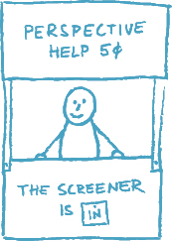
Hãy tìm một người càng xa môi trường méo mó của bạn càng tốt để đưa ra phản hồi trung thực.
Hãy cho khán giả thử nghiệm của bạn một môi trường an toàn để nói cho bạn biết điều họ thực sự nghĩ. Hãy thu thập phản hồi theo cách không phòng thủ và để họ thách thức mọi giả định. Hãy khuyến khích họ nói cho bạn biết liệu bài thuyết trình của bạn có thực sự giữ được sự quan tâm của họ hay không.
Đừng bỏ qua những hiểu biết sâu sắc của những người tham gia chiếu thử hoặc đưa ra những lời bào chữa kiểu "ừ thì, nhưng mà . . ." hay "nếu họ thực sự biết . . .". Hãy thực sự lắng nghe họ và tiếp thu những hiểu biết của họ. Sau đó, hãy làm lại tài liệu của bạn. Việc chiếu thử bài thuyết trình sẽ loại bỏ mọi gai nhọn có thể vô tình móc vào hoặc chọc vào khán giả bằng những hiểu lầm.
Những hệ thống tổ chức tiêu cực này, được minh họa dưới đây, giới hạn chất lượng giao tiếp của bạn. Nếu bạn làm việc trong bất kỳ môi trường giao tiếp nào trong số này, hãy tìm ra ngoài tổ chức của bạn để nhận phản hồi trung thực, mang tính xây dựng về bài thuyết trình của bạn.

THUYỀN TRƯỞNG TỰ CAO: Người lãnh đạo tham gia muộn và ép đội ngũ phải chạy đua với thời gian, tạo ra kết quả kém chất lượng.

HOANG TƯỞNG CHÍNH TRỊ: Không ai dám đưa ra quyết định tiến bộ vì sợ chính mình bị hạ bệ.

PHÉP THUẬT THÔNG ĐIỆP: Khi thiếu chiến lược, những thông điệp tưởng tượng trở thành chuẩn mực. (Xem trang 199)

NHÀ TẦM NHÌN CHÂN KHÔNG: Không có chỗ cho những góc nhìn khác, và các chuyên gia trong lĩnh vực không có ghế ngồi tại bàn.

LÃNH ĐẠO TAY SAI: Sự lãnh đạo thiếu quyết đoán và đồng thuận dựa trên nịnh bợ khiến chiến lược đình trệ.
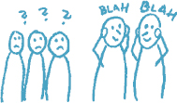
HỜ HỮNG VỚI KHÁCH HÀNG: Giao tiếp tập trung vào bản thân được đánh giá cao hơn hiểu biết về khách hàng.

Nghiên cứu tình huống: Markus Covert, PhD

Người đoạt Giải Tiên phong
Hàng nghìn nhà khoa học hàng đầu của quốc gia nộp đơn xin Giải Tiên phong (Pioneer Award), do Viện Y tế Quốc gia (National Institute of Health) tài trợ. Những người thắng giải thường có những ý tưởng rủi ro cao, lợi nhuận cao, có thể thay đổi cách thức nghiên cứu y học được thực hiện. Các thí sinh vào vòng chung kết di chuyển đến Maryland để trình bày bài thuyết trình mười lăm phút, sau đó là mười lăm phút hỏi đáp. Bài thuyết trình được trình bày trước một hội đồng gồm các nhà khoa học hàng đầu, những người có thể cùng hoặc không cùng lĩnh vực nghiên cứu, nghĩa là các ý tưởng phải được truyền đạt theo cách gây được tiếng vang với một nhà khoa học ở bất kỳ lĩnh vực nào.
Markus Covert, PhD, trợ lý giáo sư ngành kỹ thuật sinh học tại Đại học Stanford, là người thắng giải năm 2009 với khoản tài trợ 2,5 triệu đô la. Ông tin chắc rằng lượng phản hồi và sự luyện tập mà ông dành cho bài thuyết trình của mình chính là yếu tố quyết định giúp ông giành được thỏa thuận này.
Mọi thứ trong bài thuyết trình của Covert đều phải biện minh cho giả thuyết của ông và đảm bảo cho việc tài trợ nó. Ông cần đưa vào bức tranh tổng thể nhưng cũng phải đi sâu vào một số chỗ để chứng minh rằng ông am hiểu. Covert đã thách thức một truyền thống lâu đời trong giao tiếp khoa học bằng cách đưa yếu tố cảm xúc vào bài thuyết trình của mình. Ông muốn giọng điệu vừa truyền cảm hứng vừa mang tính hướng dẫn—một bước đi táo bạo khác xa với truyền thống khoa học thuần lý trí. Việc thêm vào một lớp cảm xúc sâu sắc như vậy là đi ngược lại trực giác; ông biết rằng ngay cả một lớp mỏng manh của sự hấp dẫn cảm xúc cũng sẽ tạo nên hiệu quả lớn. Vì vậy, thay vì chỉ tập trung vào như thế nào, ông đã đưa vào nội dung về tại sao dự án của ông sẽ thay đổi nghiên cứu khoa học.
Biết rằng cách tiếp cận của mình là mạo hiểm, Covert đã luyện tập bài thuyết trình hai mươi lần khác nhau với các nhà khoa học thuộc nhiều lĩnh vực khác nhau. Hai mươi lần. Theo đúng bản chất khoa học của mình, ông đã trình bày một cách có hệ thống hết lần này đến lần khác trước các nhà khoa học từ nhiều nền tảng khác nhau, thu thập phản hồi, và chỉnh sửa bài thuyết trình để phản ánh những hiểu biết của họ. Có những lúc, việc thêm tài liệu trong khi loại bỏ những phần mà ông đã trở nên yêu thích là một cuộc vật lộn, nhưng Covert đã giữ thái độ khiêm tốn và quyết tâm đón nhận và thực hiện phản hồi.
Mãi đến lần luyện tập thứ mười chín và thứ hai mươi, phản hồi mới là "Đừng thay đổi gì cả; nó hoàn hảo rồi!" Đó là rất nhiều lần luyện tập, nhưng ông đã nắm vững tài liệu, và cách trình bày phải thật chuẩn xác.
Có rất nhiều điều trong khoa học mang tính truyền cảm hứng. Thường thì, niềm đam mê chân thành bị chôn vùi trong các dữ kiện và chứng minh. Bằng cách đưa cảm xúc vào bài thuyết trình của mình và luyện tập cho đến khi nó thật chuẩn xác, Covert đã giành được khoản tài trợ. Giờ đây ông có thể dành thời gian trong phòng thí nghiệm của mình để theo đuổi đam mê thay vì lo lắng về việc tiền tài trợ sẽ đến từ đâu.
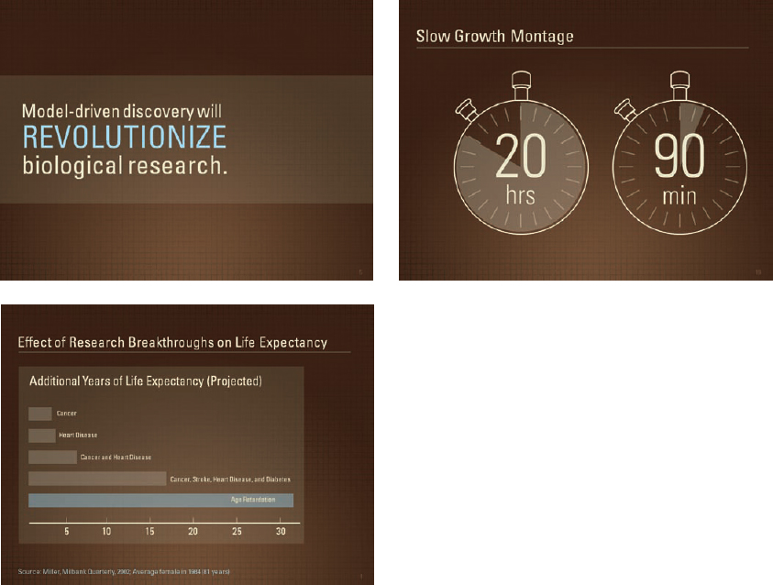
Covert đã sử dụng thiết kế tối giản gọn gàng cho các slide của mình. Nhiều bài thuyết trình khoa học làm rối các slide với quá nhiều dữ liệu. Các slide của ông thì cân đối hoàn hảo.
"Động lực ban đầu tiếp thêm năng lượng khiến tôi sáng tác chính là thôi thúc được giao tiếp—và giao tiếp với càng nhiều người càng tốt. Bởi vì điều tôi yêu thích ở thế giới và cuộc sống chính là con người, tôi yêu thích họ cũng như tôi yêu thích âm nhạc, nếu không muốn nói là hơn. Tôi yêu con người, và tôi có một sự thôi thúc muốn chia sẻ với mọi người những gì tôi cảm nhận, những gì tôi biết, những gì tôi nghĩ."
Leonard Bernstein
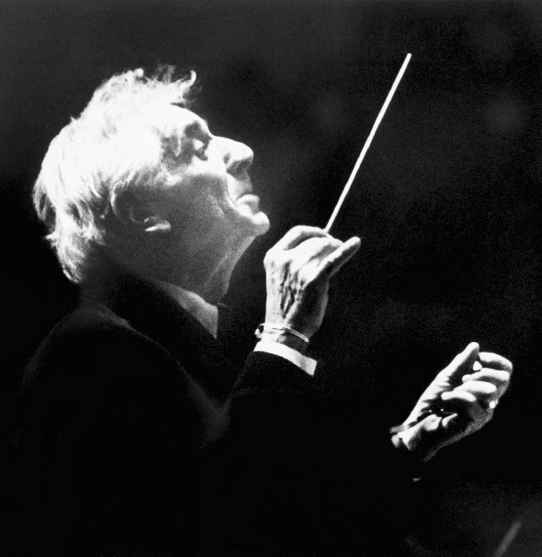
Leonard Bernstein
Nhạc trưởng, Dàn nhạc Giao hưởng New York

Nghiên cứu tình huống: Leonard Bernstein

Các buổi hòa nhạc cho giới trẻ
Leonard Bernstein là một nhà soạn nhạc, nhạc trưởng, nghệ sĩ piano, giáo viên và người dẫn chương trình truyền hình từng đoạt giải Emmy đầy tài năng. Ông yêu thích nói về âm nhạc và làm điều đó với tất cả mọi người: bạn bè, đồng nghiệp, giáo viên, học trò, và cả trẻ em. Trí tuệ và sự dí dỏm độc đáo của Bernstein đã mang lại cho ông danh tiếng là người phát ngôn hùng biện nhất của âm nhạc. Tạp chí Variety đã tóm gọn sức hút của ông bằng câu: "Nhạc trưởng của Dàn nhạc Giao hưởng [New York] có tài của một người thầy và cảm nhận của một nhà thơ. Điều kỳ diệu ở Bernstein là ông biết cách thu hút sự chú ý và dẫn dắt nó đi theo, đo lường chính xác lượng thông tin mới vừa đủ để đặt trước mỗi cao trào."
Trong tất cả những gì Bernstein làm được, việc dẫn dắt các buổi hòa nhạc cho giới trẻ là một trong những di sản ông tự hào nhất. Mỗi năm vài lần, Carnegie Hall lại chật kín trẻ nhỏ đến để học về nhạc cổ điển. Bernstein sẽ trình bày một buổi hòa nhạc dẫn dắt bằng bài giảng có thể giữ sự chú ý của trẻ nhỏ suốt một giờ hoặc hơn khi ông dạy chúng những lý thuyết âm nhạc phức tạp. Các buổi hòa nhạc - bài giảng thành công vì Bernstein dồn vào đó cùng một nguồn năng lượng và sự kỷ luật mà ông dành cho âm nhạc của mình. www
Những lời giải thích, phép loại suy và ẩn dụ của Bernstein được trình bày rõ ràng, đơn giản nhưng đầy chất thơ, luôn giữ đúng ở mức độ hiểu biết của trẻ. Ông tách riêng các lớp khác nhau của bản nhạc, giải thích lý thuyết đằng sau nó, chơi các đoạn trích trên piano, và nhờ nhiều nghệ sĩ nhạc cụ khác nhau chơi từng phần. Rồi khi toàn bộ tác phẩm được trình diễn, bọn trẻ đã hiểu rõ hơn về vô số sắc thái tinh tế.
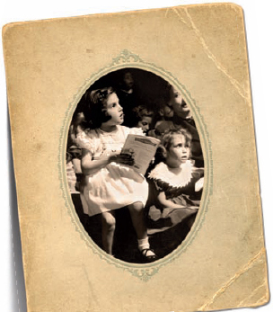
Dưới đây là ba đoạn trích từ một trong những chủ đề âm nhạc khó giải thích nhất, "Nhạc giao hưởng là gì?" Bernstein dùng những thứ quen thuộc với bọn trẻ làm ẩn dụ:
• "Vậy sự phát triển thực sự diễn ra như thế nào? Nó xảy ra theo ba giai đoạn chính, giống như một tên lửa ba tầng bay vào vũ trụ. Tầng thứ nhất là sự ra đời đơn giản của ý tưởng. Như một bông hoa mọc lên từ hạt giống. Các con đều biết hạt giống đó, ví dụ, hạt giống mà Beethoven gieo ở đầu bản giao hưởng [số năm] của ông, 'dunt dunt dunt duuuunt.' Từ đó mọc lên một bông hoa nghe như thế này: <chơi piano>"
• "[Brahms] đặt hai đến ba giai điệu lại với nhau . . . và lấy những mẩu giai điệu rồi lật ngược mọi thứ như lật bánh kếp. Nhưng không phải là nó bị lật ngược, mà là nó nghe tuyệt vời khi bị lật ngược. Liệu nó có đẹp không? Đó chính là điều khiến Brahms vĩ đại đến vậy. Âm nhạc không chỉ thay đổi. Nó thay đổi một cách đẹp đẽ."
• "Tôi hy vọng các con sẽ nghe nó bằng đôi tai mới và nghe thấy những điều kỳ diệu mang tính giao hưởng của nó, sự phát triển của nó, và phép màu của sự sống trong đó, thứ chảy như máu qua các mạch máu của nó và kết nối mọi nốt nhạc với mọi nốt nhạc khác, biến nó thành tác phẩm âm nhạc vĩ đại mà nó đang là."
Bernstein dành nhiều ngày để viết kịch bản cho các buổi hòa nhạc cho giới trẻ và tập dượt chúng nhiều lần để khi ông nói, nó nghe như thể ông chỉ đang trò chuyện nhẹ nhàng, thoải mái với bọn trẻ.
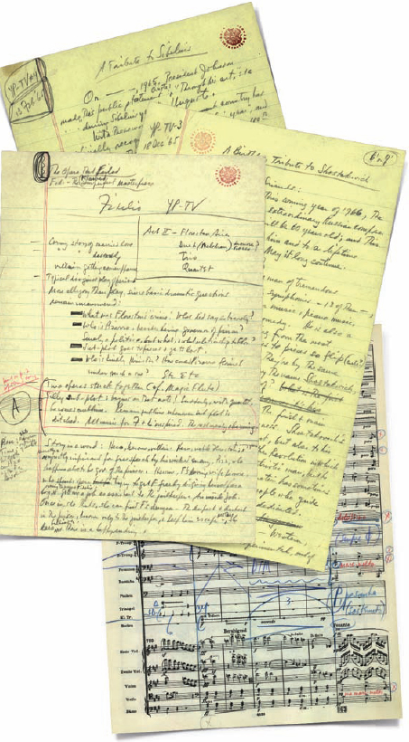
Bernstein dồn vào các kịch bản trình bày của mình cũng nhiều năng lượng tập dượt như ông dành cho các bản nhạc của mình.
Ít người xem của Bernstein biết được bao nhiêu công sức bền bỉ đã đổ vào các buổi trình bày của ông. Ông quá khéo léo trong việc thể hiện phong thái nhẹ nhàng, thoải mái đến mức các buổi trình bày của ông trông như được sinh ra một cách dễ dàng và tự nhiên. Sự thật, tất nhiên, là ông đã làm việc chăm chỉ với các kịch bản của mình. Nhiều tuần trước đó, và cho đến tận phút cuối, văn phòng, nhà và phòng thay đồ của ông đầy ắp những chồng giấy tờ rải rác khi ông và nhóm của mình viết, lên kế hoạch và tập dượt.
Bernstein nảy ra ý tưởng trên những tập giấy vàng kẻ ô ly và cộng tác với những đồng nghiệp cũng tận tâm không kém cho đến khi một kịch bản uyển chuyển, dễ hiểu được hình thành. Cả nhóm sẽ đảm bảo mỗi ẩn dụ và câu chuyện ngụ ngôn đều phù hợp với khán giả. Bản thân Bernstein sẽ đi qua kịch bản nhiều lần, vừa đánh dấu vừa tập dượt.
Bernstein và nhóm của ông chỉnh sửa liên tục, cho đến tận khoảnh khắc ông bước lên sân khấu. Sau mỗi buổi diễn, họ lại xem bản ghi những gì ông nói và đánh giá để cải thiện cho lần sau. Ông sẽ xác định những cải thiện mình có thể thực hiện để không lặp lại cùng một lỗi hết lần này đến lần khác. Trong khi mọi nhạc trưởng giỏi đều xem lại các buổi hòa nhạc của mình, Bernstein cũng áp dụng thực hành này cho các buổi trình bày của mình để mỗi buổi ngày càng tốt hơn buổi trước.
Người chỉ huy dàn nhạc được huấn luyện để có một quy trình tập dượt kỷ luật, nên việc chỉnh sửa kịch bản qua nhiều vòng lặp không phải là điều xa lạ với họ. Họ đọc bản nhạc như cách hầu hết mọi người đọc một cuốn sách. Lật từng trang bản nhạc của Bernstein giống như xem ông tập dượt. Ông nghiên cứu và xem lại một bản nhạc nhiều lần, nỗ lực hết mình để thể hiện đúng ý đồ của nhà soạn nhạc. Ông có một cây bút chì đặc biệt dùng khi đọc bản nhạc mà ông gọi là “red-ee blue-ee” (một đầu viết bằng bút chì đỏ, đầu kia màu xanh). Khi tiếp tục đọc bản nhạc, ông xoay cây bút qua lại khi suy nghĩ về cách thể hiện âm nhạc từ góc nhìn của ông với tư cách người chỉ huy hoặc từ góc nhìn của từng nhạc công (khán giả của ông).
Những ký hiệu màu xanh là ký hiệu dành cho chính Bernstein với tư cách người chỉ huy, giúp xác định cách ngắt câu, tín hiệu nhạc cụ và điểm nhấn âm nhạc. Những ký hiệu màu đỏ là ghi chú dành cho các nhạc công, sẽ được chuyển vào từng phần riêng của họ. Những ký hiệu này đặc biệt thú vị. Ông là một người chỉ huy mang tính văn chương, không chỉ thu hút sự chú ý vào một ký hiệu; ông còn mô tả đầy chất thơ điều ông muốn nhạc công cảm nhận. John Cerminaro, người chơi nhiều năm trong ban kèn horn của New York Philharmonic, nói: “Bạn không thể chỉ chơi một đoạn solo theo đúng nốt nhạc trên trang giấy; [Bernstein] muốn mỗi lần đều có điều gì đó đặc biệt ở mức độ cảm xúc.”
Bernstein cố gắng lường trước mọi thứ trong khi tập dượt và trau chuốt kịch bản trình bày của mình. Ông lên kế hoạch cẩn thận cho từng lời nói và từng phản ứng của khán giả. Ông phát triển kịch bản đến mức lường trước nhiều phản ứng khác nhau của khán giả—thậm chí viết cả những phần thay thế dựa trên cách mọi người có thể phản ứng với ý trước đó. Ông thậm chí còn ghi chú cả vị trí và cách ông sẽ đứng trên sân khấu. Kho lưu trữ của New York Philharmonic lưu giữ những bản kịch bản cho thấy có tới mười lần chỉnh sửa (ngoài các vòng viết trên những tập giấy vàng của ông), phản ánh mức độ kỹ lưỡng trong quá trình suy nghĩ và tập dượt của Bernstein.
Bernstein viết về trải nghiệm Young People’s Concerts của mình vào năm 1968 bằng những lời có thể xem như tuyên ngôn của ông. Ông viết: “Những buổi hòa nhạc này không chỉ là hòa nhạc—ngay cả khi xét theo hàng triệu người xem chúng [trên TV] tại nhà. Theo một cách nào đó, chúng là tinh túy của tất cả những gì tôi cố gắng làm với tư cách người chỉ huy, với tư cách nhạc sĩ biểu diễn. Trong tôi luôn ẩn chứa một thiên hướng giảng dạy, biến mọi chương trình tôi thực hiện thành một bài diễn thuyết, dù tôi có nói một lời nào hay không; xung lực biểu diễn của tôi luôn là chia sẻ cảm xúc, kiến thức hoặc những suy ngẫm về âm nhạc—để gợi mở suy nghĩ, gợi ý góc nhìn lịch sử, khuyến khích sự giao thoa của các tuyến âm nhạc. Và từ góc nhìn này, Young People’s Concerts là một giấc mơ thành hiện thực, đặc biệt vì sự chia sẻ được thực hiện với những người trẻ—tức là những người háo hức, không định kiến, tò mò, cởi mở và nhiệt tình.”
Bất kể chủ đề của bạn là gì, đam mê và luyện tập sẽ tạo nên sự hoàn hảo.
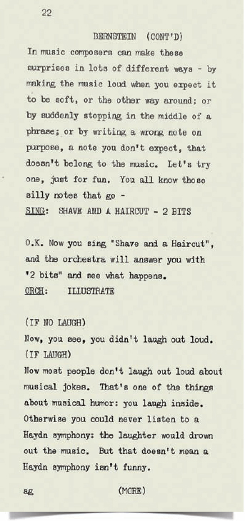
Đoạn trích này từ kịch bản của “What is Classical Music?” cho thấy Bernstein và nhóm của ông đã lên kế hoạch kỹ lưỡng đến mức nào.
Luyện tập tạo nên sự hoàn hảo—kiểu như vậy. Một câu ngạn ngữ xưa nói rằng: “nếu ai không vấp phạm trong lời nói, ấy là người hoàn hảo.” Và không ai hoàn hảo cả. Luôn có chỗ để cải thiện. Vậy nên hãy kiên trì chuẩn bị cho bản thân trước. Tập dượt rồi tập dượt lại. Sau đó, hãy tìm kiếm phản hồi—và nếu buổi trình bày được ghi hình, hãy xem lại bản ghi rồi bắt đầu quá trình trau chuốt lại từ đầu.
Người thành công biết lập kế hoạch và chuẩn bị. Để thành công trong bất kỳ nghề nghiệp nào cũng cần kỷ luật và sự tinh thông các kỹ năng. Áp dụng chính kỷ luật đó vào kỹ năng giao tiếp sẽ gắn kết khán giả với ý tưởng của bạn và cải thiện quỹ đạo sự nghiệp của bạn.
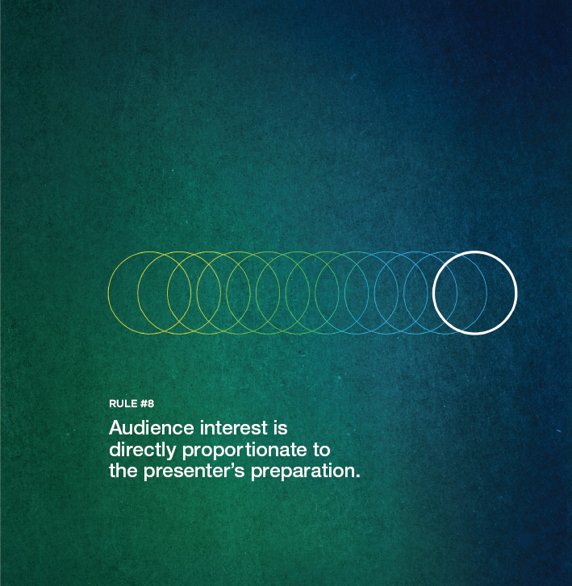

Chương 9Thay đổi thế giới của bạn

Thay đổi thế giới là điều khó khăn
Nếu bạn nói: “Tôi có một ý tưởng cho điều gì đó,” điều bạn thực sự muốn nói là: “Tôi muốn thay đổi thế giới theo một cách nào đó.” Vậy rốt cuộc “thế giới” là gì? Nó đơn giản chỉ là tất cả những ý tưởng của tất cả tổ tiên chúng ta. Hãy nhìn quanh bạn. Quần áo, ngôn ngữ, đồ nội thất, ngôi nhà, thành phố và quốc gia của bạn đều khởi đầu như một viễn cảnh trong tâm trí ai đó. Thức ăn, đồ uống, phương tiện, sách vở, trường học, giải trí, công cụ và thiết bị của bạn đều đến từ sự bất mãn của ai đó với thế giới như họ thấy. Con người yêu thích sáng tạo. Và sáng tạo bắt đầu từ một ý tưởng có thể thay đổi thế giới.
Để giữ được đam mê và sự kiên trì với ý tưởng của mình, cần có một phần trong bạn cảm thấy không thoải mái với hiện trạng. Đôi khi, bạn phải đủ quyết tâm để đặt danh tiếng của mình lên bàn cân vì mục tiêu thúc đẩy ý tưởng của bạn. Thật đáng sợ khi phải mạo hiểm và tiếp cận người khác với một sản phẩm, triết lý hoặc lý tưởng mà bạn hết lòng ủng hộ. Một số người sẽ phản bác nó, một số sẽ từ chối nó. Và điều đó thật khó khăn. Xã hội không thưởng cho những người bị từ chối, nhưng lại thưởng cho những ai có sự kiên trì tiếp tục bước tiếp sau khi bị từ chối. Vậy nên đừng bỏ cuộc.
Chồng tôi và tôi sưu tầm những tấm áp phích cổ khổ lớn. Một lần, khi đang đi nghỉ cùng các con, chúng tôi ghé thăm một trong những người bán áp phích. Ông ấy đeo găng tay cotton trắng khi cẩn thận lật từng tấm áp phích to bằng cả cái bàn. Khi ông quay sang tấm áp phích bên phải, cả hai đứa con tôi đều há hốc miệng và nói: “Trời ơi, Mẹ. Là Mẹ đây! Mẹ phải mua tấm áp phích đó.” Hmmm. Việc chúng cảm thấy như vậy có phải là điều tốt không nhỉ?
Tấm áp phích là một quảng cáo cũ của Pháp cho các loại gia vị làm bánh. Gia vị làm bánh! Thật buồn cười khi thấy cô gái này hào hứng đến mức nào để quảng bá bộ sưu tập gia vị nhỏ bé của mình. Nhưng nếu tôi thay gói gia vị của cô ấy bằng dòng chữ “những bài thuyết trình hiệu quả,” thì tôi đoán đây chính là tôi. Tôi cũng khá là hào hứng.
Ý tưởng không thực sự sống động nếu chúng chỉ bị giam hãm trong tâm trí của một người. Ý tưởng của bạn trở nên sống động khi nó được một người khác tiếp nhận, rồi một người khác nữa, và một người khác nữa, cho đến khi nó đạt đến điểm bùng phát và cuối cùng nhận được làn sóng ủng hộ mạnh mẽ.
Tổng thống Kennedy đã có một bài phát biểu tuyên bố rằng vào cuối thập kỷ này, Hoa Kỳ nên đưa một người lên mặt trăng và đưa anh ta trở về an toàn. Ông muốn sự ủng hộ từ mọi người dân Mỹ. Trong bài phát biểu, ông nói: “Theo một nghĩa rất thực tế, sẽ không phải một người lên mặt trăng—mà là cả một quốc gia. Vì tất cả chúng ta đều phải góp sức để đưa anh ấy lên đó.” Ông muốn cả đất nước cảm thấy có trách nhiệm ủng hộ viễn cảnh của mình. Sau đó vào những năm 1960, JFK đang tham quan trụ sở NASA và dừng lại nói chuyện với một người đàn ông đang cầm cây lau nhà. Tổng thống hỏi ông ấy: “Ông làm gì?” Người lao công trả lời: “Tôi đang đưa người đầu tiên lên mặt trăng, thưa ngài.” Người lao công này lẽ ra có thể nói: “Tôi lau sàn và đổ rác.” Thay vào đó, ông nhìn nhận vai trò của mình là một phần của sứ mệnh lớn lao hơn nhằm thực hiện viễn cảnh của tổng thống. Theo ông, ông đang làm nên lịch sử.
“Lý do duy nhất để thực hiện một bài phát biểu là để thay đổi thế giới.”
John F. Kennedy

“Có một thứ mạnh mẽ hơn tất cả các đội quân trên thế giới, đó là một ý tưởng đã đến thời điểm của nó.”
Victor Hugo

Dùng Bài Thuyết Trình Để Giúp Thay Đổi Thế Giới
Các bài thuyết trình thực sự có thể thay đổi thế giới. Ai mà ngờ được rằng một bộ phim về một bài thuyết trình lại giành được giải Oscar, tạo ra nhận thức toàn cầu và thúc đẩy sự thay đổi? Rất lâu trước khi An Inconvenient Truth được bất kỳ ai để ý đến, cựu Phó Tổng thống Al Gore đã trình bày bài thuyết trình của mình hàng trăm lần trước những khán giả có tầm ảnh hưởng khắp thế giới. Thực tế, ông đã trình bày một bài thuyết trình tương tự từ tận những năm 1970.
Bạn có thể không cần phải thay đổi toàn bộ thế giới, nhưng bạn chắc chắn có thể thay đổi thế giới của riêng mình bằng một bài thuyết trình. Nhiều người được giới thiệu trong cuốn sách này đã trình bày đi trình bày lại nhiều lần. Họ không chỉ thuyết trình một lần rồi xong. Cả cuộc đời họ là chuỗi ngày không ngừng truyền đạt tầm nhìn của mình.
Để một ý tưởng của bạn được đón nhận một cách hệ thống, bạn có thể phải thực hiện nhiều bài thuyết trình. Trên con đường thay đổi thế giới, sẽ có những cột mốc giao tiếp quan trọng trở thành chất xúc tác cho thành công của bạn. Mỗi cột mốc là một cơ hội để điều chỉnh chiến lược, hợp tác và tái định hướng đội ngũ. Những cuộc thảo luận tuyệt vời diễn ra khi cùng nhau hoàn thiện một bài thuyết trình đôi khi có giá trị ngang bằng với chính bài thuyết trình đó.
Dưới đây chỉ là một vài cột mốc trong quá trình ra mắt sản phẩm có bao gồm một bài thuyết trình. Mỗi cột mốc đại diện cho một giai đoạn giao tiếp quan trọng trong vòng đời của sản phẩm, thường được truyền đạt thông qua một bài thuyết trình.
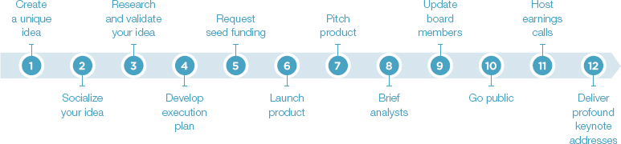
Các bài thuyết trình đóng vai trò quan trọng xuyên suốt vòng đời của một sản phẩm
“Nếu một doanh nghiệp thực sự là một nhà máy ra quyết định, thì những bài thuyết trình cung cấp thông tin cho các quyết định đó sẽ quyết định chất lượng của chúng.”
Marty Neumeier
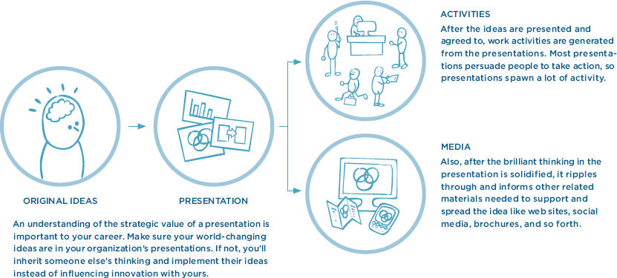
Hãy nhớ rằng, chỉ vì bạn đã truyền đạt ý tưởng của mình một lần không có nghĩa là bạn đã xong việc. Cần đến nhiều bài thuyết trình được trình bày đi trình bày lại để biến một ý tưởng thành hiện thực. Những bài thuyết trình được chuẩn bị kỹ lưỡng sẽ đẩy nhanh quá trình đón nhận và thay đổi thế giới của bạn!
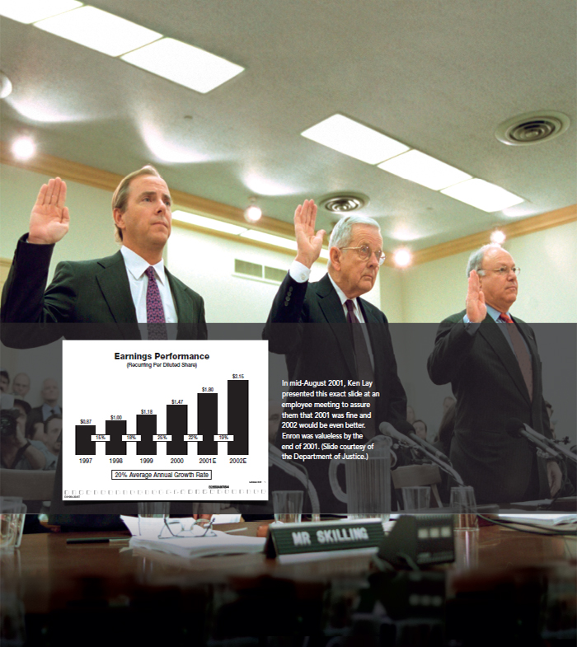

Đừng Dùng Bài Thuyết Trình Vào Việc Xấu
Bất kỳ ai chỉ cần liếc qua hàng trăm slide được nộp làm bằng chứng trong phiên tòa Enron cũng sẽ thấy rằng các bài thuyết trình có thể đóng một vai trò rõ ràng trong việc thực hiện những lời dối trá. Bài thuyết trình là một công cụ thuyết phục mạnh mẽ, nên được dùng cho điều tốt chứ không phải điều xấu.
Jeff Skilling (Giám đốc Điều hành), Kenneth Lay (Chủ tịch Hội đồng Quản trị) và Richard Causey (Giám đốc Kế toán) đều bị nhiều tội danh chống lại dựa trên các bài thuyết trình của họ. Cả ba người đều bị buộc mười tội danh mỗi người liên quan đến các bài thuyết trình công bố thu nhập, và Ken Lay bị buộc hai tội danh liên quan đến các bài thuyết trình cho nhân viên. Vì các bài thuyết trình của họ được truyền đến nhiều bang khác nhau qua điện thoại và công nghệ web, các giám đốc điều hành này còn bị buộc tội liên bang về gian lận qua đường truyền. Thực tế, Skilling bị kết án năm mươi hai tháng tù cho mỗi tội trong số năm tội danh liên quan đến các bài thuyết trình mà ông bị kết án.
Các bài thuyết trình đã đẩy những nhà lãnh đạo này vào mớ bòng bong, trong khi đúng bài thuyết trình lẽ ra có thể ngăn chặn tất cả ngay từ đầu.
• Bê bối bắt đầu bằng một bài thuyết trình: Andrew Fastow, giám đốc tài chính của Enron, là kẻ chủ mưu đằng sau lối kế toán khôn khéo, kẻ đã dùng "các thực thể có mục đích đặc biệt" (special purpose entities) để giấu hàng tỷ đô-la và cuối cùng bỏ túi riêng hơn 45 triệu đô-la. Theo USA Today, Fastow đã trình bày "một bài thuyết trình bóng bẩy về các quan hệ đối tác LJM" (tổ chức được lập ra để giấu nợ), và "các quản lý cùng chuyên viên phân tích của Enron nhìn nhau bối rối. Nghe cứ như thể quá tốt để có thể là thật." Một bài thuyết trình bóng bẩy của một kẻ phản diện bóng bẩy đã dụ họ vào mớ bòng bong này.
• Bê bối lẽ ra có thể được ngăn chặn bằng một bài thuyết trình: Một bài thuyết trình chi tiết do David Duncan của Arthur Andersen trình bày vào tháng 2 năm 1999 đã yếu ớt cảnh báo ủy ban kiểm toán của Hội đồng Quản trị Enron về các thực hành kế toán đầy rủi ro của công ty. Bài thuyết trình này lẽ ra có thể cứu Enron. Nếu Duncan đã mạnh dạn dựng một slide bằng chữ in hoa ghi rằng "ENRON CÓ NHỮNG THỰC HÀNH RỦI RO CẦN ĐƯỢC ĐIỀU TRA," thì sự sụp đổ của nó có thể đã được tránh. Thay vào đó, những ghi chú của Duncan tìm thấy bên lề bài thuyết trình dày đặc slide của ông lại ghi rằng: "Rõ ràng là chúng ta đều đồng tình với tất cả những [rủi ro] này."
Các nhà lãnh đạo cấp cao của Enron chơi theo luật riêng của họ. Họ đặt cược rủi ro vì động cơ tham lam và tham vọng. Sự sụp đổ là không thể tránh khỏi. Là những bậc thầy về biểu đồ PowerPoint, họ trình bày các dự báo tăng trưởng về doanh số và lợi nhuận, khuyến khích nhân viên đầu tư trong khi chính họ lại cuống cuồng rút tiền của mình ra. Những nhân viên đặt câu hỏi thì bị chuyển sang phòng ban khác một cách bí ẩn. Skilling đánh lạc hướng nhà đầu tư bằng cách đề xuất những chiến lược táo bạo cho mối lợi lớn tiếp theo, như tham gia vào thị trường băng thông rộng và hợp đồng tương lai thời tiết. (Mà một công ty dầu khí thì làm gì với việc môi giới thời tiết chứ?)
Họ ráo riết thiết kế truyền thông nhằm hoàn toàn từ bỏ lý trí và sự thật, và họ dùng các bài thuyết trình như một công cụ tuyên truyền để rải những lời dối trá tới nhân viên, chuyên viên phân tích và cổ đông về kết quả hoạt động của Enron. Trong sự sụp đổ sau đó, uy tín của hội đồng quản trị và các nhà lãnh đạo liên quan bị xóa sổ hoàn toàn, và hàng chục nghìn nhân viên bị hủy hoại về tài chính.
Giao tiếp bằng lời nói đã dựng nên và lật đổ bao vương quốc. Các bài thuyết trình là một phương tiện có sức thuyết phục mạnh mẽ, nên được dùng để xây dựng—chứ không phải để phá hủy.

Các bài thuyết trình của Enron trong thời kỳ sụp đổ
Trong số hàng nghìn bài thuyết trình được trình bày tại Enron hằng năm, nhiều bài có ảnh hưởng trực tiếp đến sự diệt vong của Enron. Biểu đồ này làm nổi bật một số bài đã đóng vai trò trong bê bối.
Để dễ đọc hơn trong hình này, vui lòng xem www.duarte.com/book/resonate/#assets.
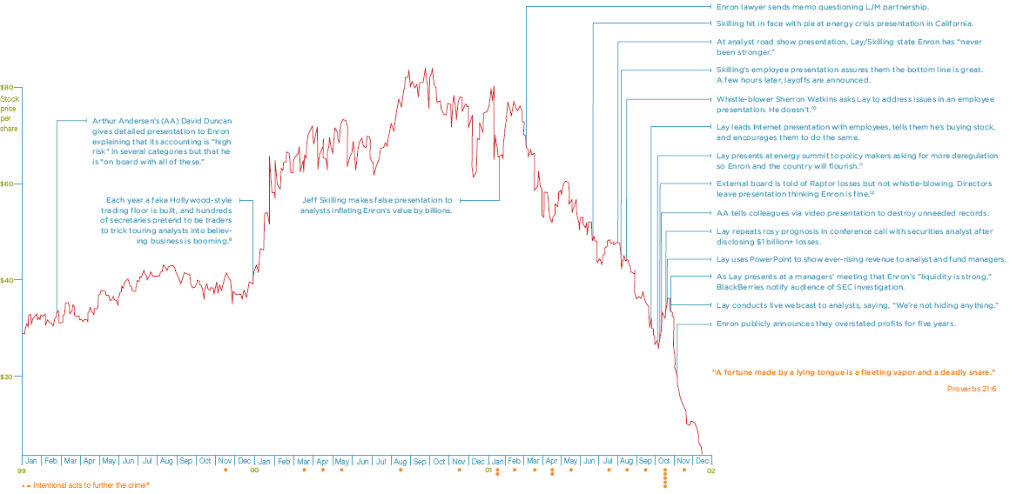
"Kho tàng do lưỡi dối trá mà có được chỉ là hơi nước thoáng qua và là cái bẫy chết người."
Châm ngôn 21:6

Giành Lợi Thế Cạnh Tranh
Trong cuộc sống, luôn có người đang thắng và luôn có người đang thua. Điều này không chỉ đúng trong thương mại. Ngay cả niềm tin và giá trị cũng trải qua những mùa thắng lợi và thất bại. Luôn có sự đẩy và kéo không ngừng liên quan đến điều được cho là đúng hay sai, chỉ dựa trên cách nó được truyền đạt.
Hầu hết những người truyền thông đều là những người có tầm nhìn, có thể thấy cần đi đâu và đi đến đó bằng cách nào. Một nhà lãnh đạo "thấy" được công ty cần đi đâu; một quản lý "thấy" được cách xây dựng chiến lược; một kỹ sư "thấy" được cách chế tạo sản phẩm; và một chuyên viên tiếp thị "thấy" được cách quảng bá nó. Ngay cả những mục tiêu xã hội của chúng ta cũng được "thấy" trước khi được giải quyết. Công việc của bạn với tư cách là người truyền thông là làm cho người khác "thấy" được điều bạn đang nói để ý tưởng của bạn có được sức bám. Nếu bạn làm được điều đó, bạn thắng.
Gần đây tôi ăn tối với một người bạn làm việc cho một công ty tư vấn quốc tế hàng đầu. Nhóm của anh ấy đang cạnh tranh một hợp đồng trị giá hàng triệu đô-la với một công ty hàng đầu khác. Họ tập hợp đội ngũ thông minh nhất của mình và trình bày một bài thuyết trình xuất sắc, và họ sốc khi nhận tin rằng mình không giành được hợp đồng. Lý do ư? Dù khách hàng xác nhận rằng công ty của bạn tôi thông minh hơn, khách hàng vẫn không thể hiểu nổi các phát hiện. Sự xuất sắc của họ bị che khuất bởi những slide dày đặc, nghe có vẻ thông minh. Công ty của bạn tôi làm công việc thông minh hơn; tuy nhiên, công ty kia lại truyền đạt các phát hiện của mình theo cách hữu ích. Mọi sự thông minh trên đời đều vô dụng nếu không được hiểu.
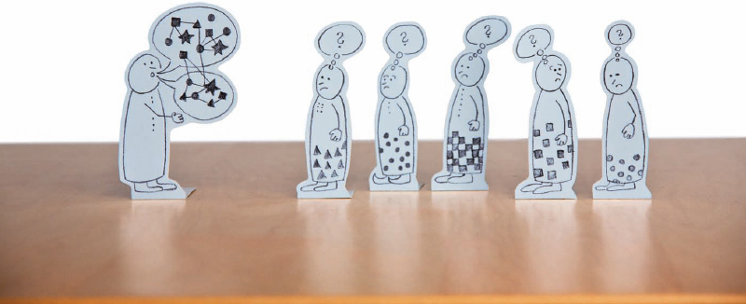
Làm cho các bên liên quan hiểu được ý tưởng của bạn—trong khi các khái niệm của đối thủ vẫn mơ hồ—đảm bảo một chiến thắng. Nếu được trình bày tốt, một ý tưởng thông minh sẽ đóng vai trò như tia lửa châm ngòi cho một vụ bùng nổ nguồn lực con người và vật chất. Một bài thuyết trình tuyệt vời mang lại lợi thế cho những ý tưởng thông minh.
Nếu bài thuyết trình của bạn thật tuyệt vời, nó có thể trở thành một hiện tượng lan tỏa rộng khắp trên mạng xã hội. Giờ đây, hơn bất kỳ thời điểm nào khác trong lịch sử, những bài thuyết trình tuyệt vời vượt ra khỏi khoảnh khắc chúng được trình bày, bởi vì chúng có thể được hàng triệu người chưa từng có mặt trực tiếp xem. Bài thuyết trình của bạn có thể được xem đi xem lại, rất lâu sau khi bạn đã trình bày. Bài giảng cuối cùng của Randy Pausch đã được xem trên YouTube hơn 12 triệu lần. Trang web TED.com lưu trữ các bài thuyết trình dài mười tám phút và đã có hơn 100 triệu lượt xem. Bài phát biểu "I Have a Dream" của Martin Luther King Jr. đã được xem hơn 15 triệu lần trên YouTube. Những con số đó đủ lớn để khởi động một phong trào. Khi một bài thuyết trình tuyệt vời và được ghi lại, người ta sẽ xem đi xem lại nó.
Nếu thông điệp của bạn rõ ràng và đáng để lặp lại, nó sẽ được lặp lại. Nếu thông điệp của bạn được lặp lại, bạn thắng! Nghe có vẻ đơn giản? Đúng là vậy.
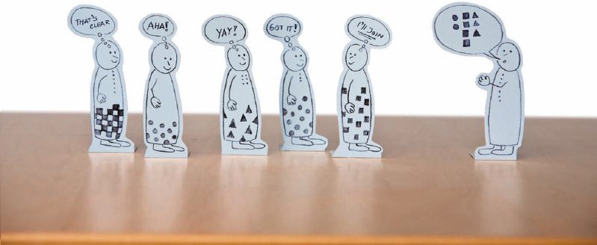

Nghiên cứu tình huống: Martin Luther King Jr.

Giấc mơ của ông đã thành hiện thực
Martin Luther King Jr. là một trong những nhà hùng biện và nhà hoạt động dân quyền vĩ đại nhất trong lịch sử Hoa Kỳ. Mục tiêu của ông là chấm dứt sự phân biệt chủng tộc và kỳ thị bằng các biện pháp hòa bình.
King đã đọc bài phát biểu đầy sức lay động "I Have a Dream" từ bậc thềm của Đài tưởng niệm Lincoln trong cuộc Tuần hành tại Washington năm 1963, sự kiện đã trở thành điểm bùng phát cho một phong trào.
Những hiểu biết rút ra từ "I Have a Dream":
Biểu đồ sparkline ở vài trang tiếp theo bao gồm toàn văn bài phát biểu để giúp nhận diện những hiểu biết sau đây:
• Đường nét: Bài phát biểu của King chuyển đổi nhanh chóng giữa điều đang là và điều có thể trở thành, đây là nhịp độ phù hợp với nguồn năng lượng dâng cao của buổi tụ họp.
• Những khoảng dừng đầy kịch tính: Chúng tôi đặt một dấu ngắt dòng trong biểu đồ sparkline mỗi khi ông dừng lại. Khi bạn đọc, hãy hít thở một hoặc hai giây ở cuối mỗi dòng để cảm nhận được cách bài phát biểu đã được đọc lên.
• Sự lặp lại: King thường xuyên sử dụng biện pháp tu từ lặp lại. Xuyên suốt bài phát biểu, ông lặp lại các chuỗi từ để tạo sự nhấn mạnh. Về cuối, ông lặp lại cụm từ "I Have a Dream" nhiều lần, như điệp khúc của một bài thánh ca.
• Ẩn dụ/từ ngữ gợi hình: King sử dụng ngôn ngữ miêu tả một cách điêu luyện để tạo nên những hình ảnh trong tâm trí. Ví dụ, ông nói: "Now is the time to rise from the dark and desolate valley of segregation to the sunlit path of racial justice."
• Những bài hát quen thuộc, Kinh Thánh và văn học: King tạo dựng điểm chung bằng cách nhắc đến nhiều bài thánh ca và đoạn Kinh Thánh quen thuộc với khán giả. Ông thậm chí còn diễn đạt lại một đoạn ngắn từ Shakespeare: "This sweltering summer of the Negro's legitimate discontent will not pass until there is an invigorating autumn . . ."
• Những dẫn chiếu chính trị: King lấy các câu từ nhiều nguồn chính trị như Tuyên ngôn Độc lập Hoa Kỳ, Tuyên cáo Giải phóng, Hiến pháp Hoa Kỳ và Diễn văn Gettysburg.
• Tiếng vỗ tay: Có nhiều mức độ vỗ tay khác nhau xuyên suốt, từ vỗ tay đơn thuần đến vỗ tay kèm reo hò lớn. Trong bài phát biểu dài mười sáu phút, khán giả vỗ tay hai mươi bảy lần. Tức là khoảng ba mươi lăm giây lại có tiếng vỗ tay một lần.
• Nhịp độ: King tăng tốc và giảm tốc để thay đổi số lượng từ được nói mỗi phút. Điều này tạo ra ba đợt bùng nổ hay cao trào riêng biệt trong bài phát biểu của ông, dẫn đến phần kết đầy nhiệt huyết mô tả niềm hạnh phúc mới.
Bài phát biểu của King đã nâng cao nhận thức về các vấn đề dân quyền trên khắp đất nước, tạo thêm áp lực lên Quốc hội để thúc đẩy luật dân quyền và chấm dứt phân biệt chủng tộc cùng sự kỳ thị.
Năm 1963, King được tạp chí Time vinh danh là Nhân vật của Năm. Chỉ bốn mươi sáu năm sau, Hoa Kỳ đã bầu ra vị tổng thống người Mỹ gốc Phi đầu tiên, Barack Obama.
Những người giao tiếp tài ba tạo nên các phong trào.
Hãy cùng lắng nghe tại www khi King đọc bài phát biểu của mình.

Martin Luther King Jr. Nhà hoạt động dân quyền
Để xem hình này rõ hơn, vui lòng truy cập www.duarte.com/book/resonate/#assets.
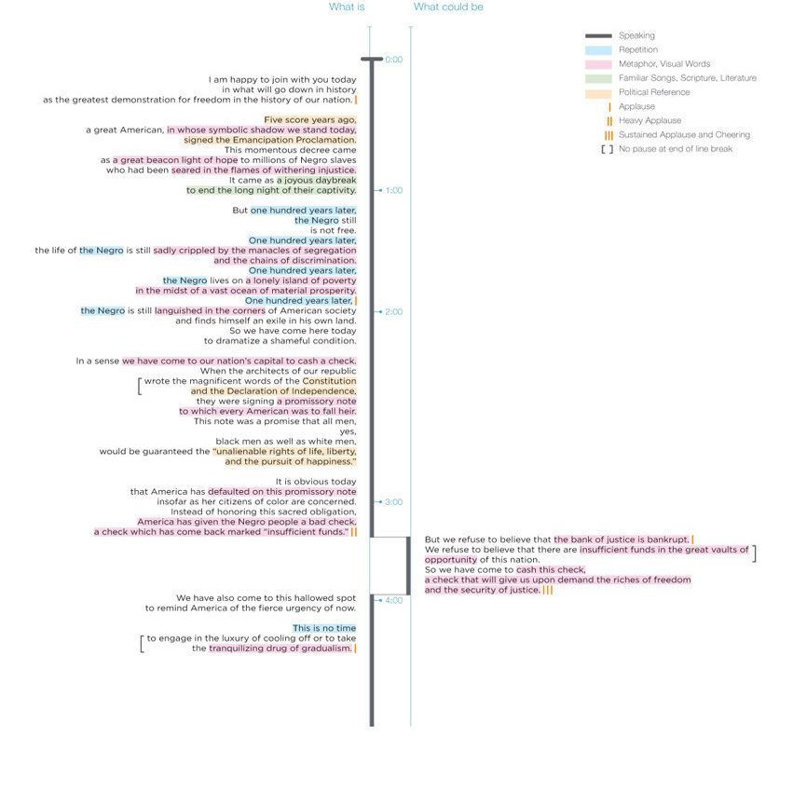
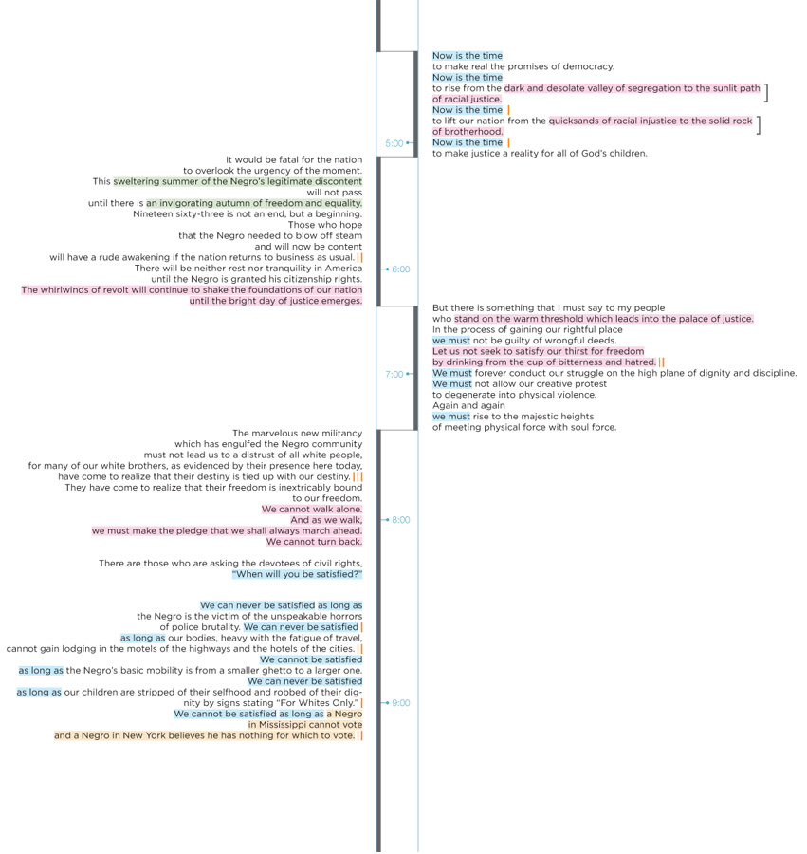
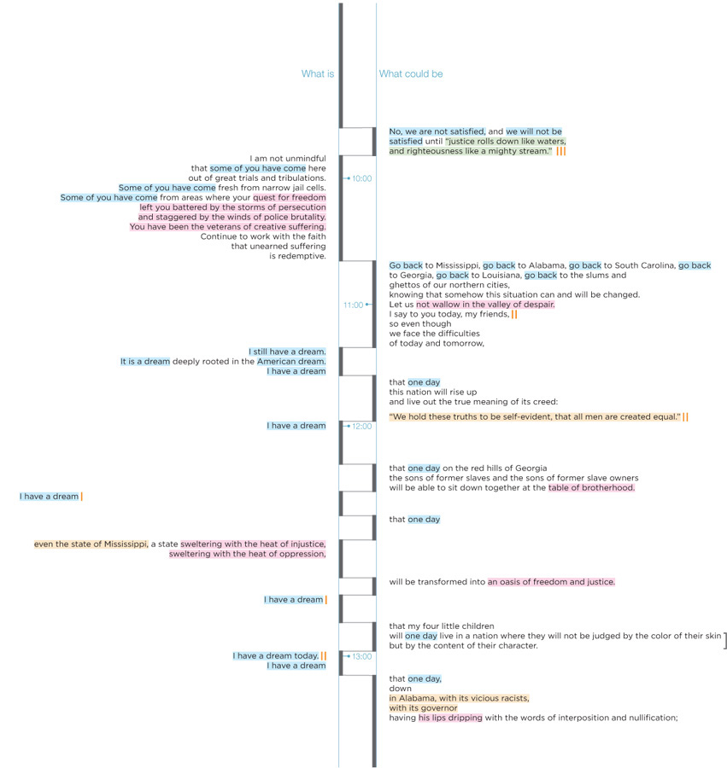
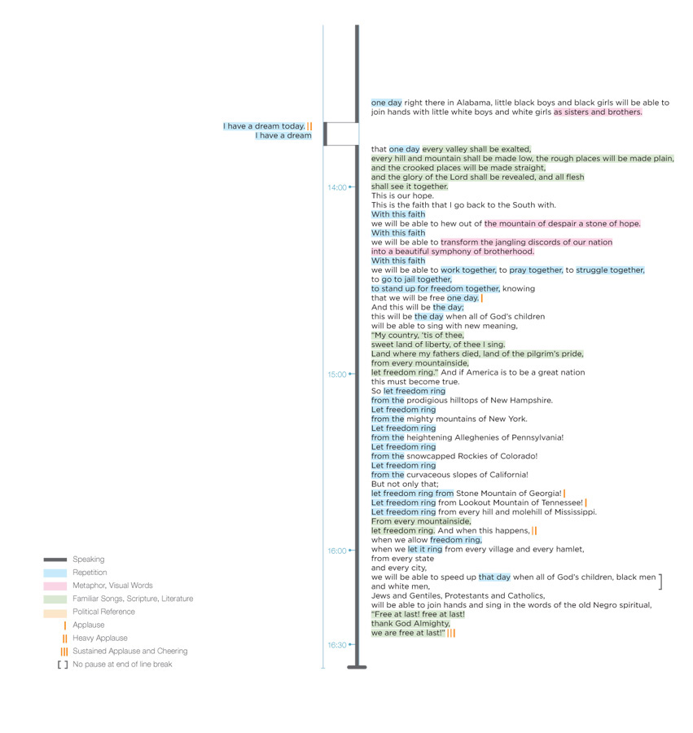

Nghiên cứu tình huống: Martha Graham

Đã cho thế giới thấy bà cảm nhận như thế nào
Dù chủ yếu được biết đến như một vũ công, Martha Graham cũng là một người giao tiếp đầy quyền năng. Bà đã phát triển những phẩm chất mà bất kỳ ai khao khát trở thành một người thuyết trình tuyệt vời đều phải rèn luyện và nuôi dưỡng. Bà nổi bật bằng cách đi ngược lại dòng chảy của xã hội. Bà kiên trì bất chấp những trở ngại tưởng chừng như không thể vượt qua. Bà đã chiến đấu chống lại và vượt qua nỗi sợ hãi của chính mình. Bà tôn trọng và kết nối sâu sắc với khán giả của mình. Và bà chưa bao giờ ngần ngại truyền đạt những cảm xúc sâu thẳm nhất của mình.
Graham đã dành cả cuộc đời mình để thách thức quan niệm về khiêu vũ là gì và một vũ công có thể làm được gì. Bà nhìn nhận khiêu vũ như một cuộc khám phá, một sự tôn vinh cuộc sống, và một tiếng gọi tôn giáo đòi hỏi sự tận tâm tuyệt đối.
Graham đã trở thành một vũ công bất chấp mọi nghịch cảnh. Bà lớn lên trong một môi trường mà khiêu vũ bị xem là nghề không đáng theo đuổi. Khi cuối cùng bà bắt đầu học khiêu vũ với ý định biến nó thành nghề nghiệp của mình, bà bị coi là quá già, quá thấp, quá nặng, và quá kém hấp dẫn để được xem trọng. "Họ nghĩ tôi đủ giỏi để làm giáo viên, nhưng không đủ để làm vũ công," bà hồi tưởng. Nhưng bà biết mình muốn làm gì và theo đuổi mục tiêu ấy với cường độ đã đánh dấu cả cuộc đời bà. Khiêu vũ là lý do sống của bà. Sẵn sàng mạo hiểm mọi thứ, được thôi thúc bởi một niềm đam mê cháy bỏng, bà cống hiến tuyệt đối cho nghệ thuật của mình. "Tôi không chọn trở thành vũ công," bà thường nói. "Tôi được chọn."
Với Graham, ballet châu Âu truyền thống có vẻ suy đồi và thiếu dân chủ. Ballet cổ điển ra đời từ hơn ba trăm năm trước, khi nó khởi nguồn như một màn trình diễn tao nhã trong các cung đình hoàng gia châu Âu. Ballet là một hình thức khiêu vũ được kiểm soát chặt chẽ, đặc trưng bởi sự duyên dáng và chính xác trong chuyển động—nhưng không có sự tự do biểu đạt.
Graham đã sẵn sàng gạt bỏ ballet truyền thống. Bà phát minh ra một ngôn ngữ khiêu vũ mang tính cách mạng, một cách chuyển động hoàn toàn mới mà qua đó bà bộc lộ những niềm vui, đam mê, và nỗi buồn chung của trải nghiệm con người. Thay cho những cú bật nhảy duyên dáng vút lên không trung, bà giới thiệu những chuyển động khô cứng, góc cạnh, những cử chỉ dứt khoát, và những nét mặt nghiêm nghị khi bà tìm cách phơi bày những tâm trạng và cảm xúc cơ bản của con người. Những điệu nhảy của bà mang ý nghĩa thách thức và gây xáo trộn.
Loại khiêu vũ mới này không hợp gu của tất cả mọi người, vì nó vừa không đẹp lại vừa không lãng mạn. Graham thường là đối tượng bị chế giễu và là trò cười cho những lời đùa ác ý. Phụ nữ ở Mỹ chỉ mới giành được quyền bầu cử vài năm trước đó, vào năm 1920, và nhiều người vẫn còn thấy khó chịu với hình ảnh "người phụ nữ mới" - người theo đuổi sự nghiệp và đi bầu cử. Việc trở thành một cô gái trong dàn hợp xướng với những cú đá cao, ăn mặc hở hang thì được chấp nhận, nhưng một người phụ nữ điều hành một công ty khiêu vũ và sáng tạo ra những tác phẩm bình luận về chiến tranh, đói nghèo, và sự bất dung thì bị coi là không tự nhiên và đáng ngờ.
Bà đang phản kháng. Khô cứng. Và mang chất Mỹ. Có người gọi bà là xấu xí, người khác gọi bà là nhà cách mạng. Nhưng Graham kiên định với mong muốn truyền đạt cảm nhận của mình.
"Có một sức sống, một sinh lực, một nguồn năng lượng, một sự thôi thúc được chuyển hóa qua bạn thành hành động, và bởi vì chỉ có một mình bạn trên toàn cõi thời gian, sự biểu đạt này là độc nhất. Và nếu bạn chặn nó lại, nó sẽ không bao giờ tồn tại qua bất kỳ phương tiện nào khác và nó sẽ biến mất."
Martha Graham
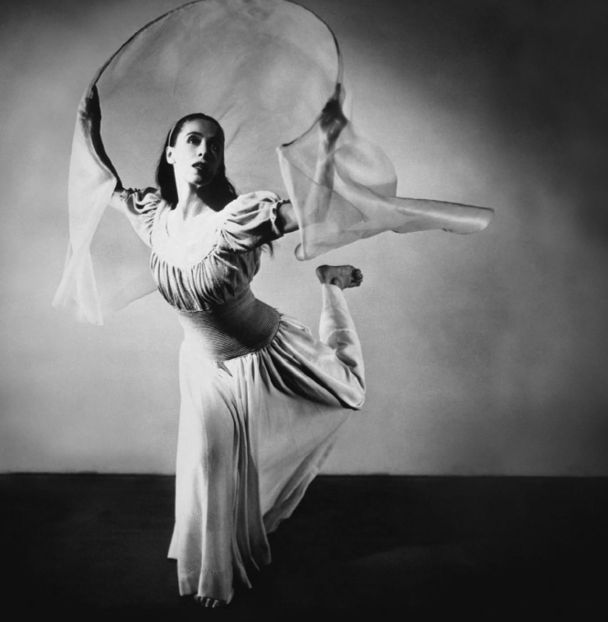
Martha Graham Vũ công, Công ty Martha Graham
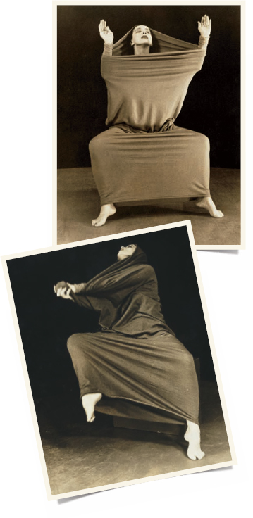
Graham tin rằng thế giới bí ẩn, đầy cảm xúc được hiển lộ qua chuyển động của người vũ công không phải lúc nào cũng có thể diễn đạt bằng lời. Bà muốn những điệu múa của mình được "cảm nhận" hơn là "hiểu". Graham lấy cảm hứng từ mặt tối của cuộc sống và phơi bày nó ra. Mỗi điệu múa của bà đều mang ý nghĩa đặc biệt với chính bà, bởi chúng thể hiện một nỗi sợ mà bà đã chinh phục được trong đời mình.
Năm 1930, Graham công diễn lần đầu một điệu múa đơn u buồn, ám ảnh về sự thương tiếc mang tên Lamentation. www Những bức ảnh hiếm hoi này cho thấy bà ngồi trên một chiếc ghế băng thấp, khoác tấm vải liệm hình ống chỉ để lộ khuôn mặt, đôi bàn tay và đôi chân trần. Trong điệu múa, bà bắt đầu đung đưa qua lại trong đau đớn, vùi sâu đôi tay vào tấm vải co giãn, quằn quại và vặn xoắn như thể đang cố thoát ra khỏi chính làn da của mình. Bà là hiện thân của nỗi buồn và đau khổ không thể chịu đựng nổi. Bà không múa về nỗi đau buồn mà tìm cách trở thành chính hiện thân của nỗi đau buồn.
Graham nhớ lại: "Một trong những lần đầu tôi biểu diễn nó là ở Brooklyn. Sau đó một người phụ nữ đến gặp tôi và nhìn tôi. Mặt bà ấy rất tái nhợt và rõ ràng là bà đã khóc. Bà nói 'bà sẽ không bao giờ biết được đêm nay bà đã làm gì cho tôi, cảm ơn bà' rồi bỏ đi. Sau đó tôi hỏi về bà ấy và có vẻ như bà đã chứng kiến đứa con trai chín tuổi của mình bị một chiếc xe tải cán chết ngay trước mặt. Bà đã cố gắng hết sức để khóc nhưng không thể. Nhưng khi xem Lamentation, bà nói bà cảm thấy nỗi đau buồn là điều cao quý và phổ quát, và bà không nên xấu hổ khi khóc vì con trai mình. Tôi nhớ câu chuyện đó như một câu chuyện sâu sắc trong đời mình, khiến tôi nhận ra rằng luôn có một người nào đó trong khán phòng mà bạn đang nói với họ. Một người thôi."
Graham chuyển động theo cách trả lại sự giận dữ và đau buồn cho khán giả của bà. Bà có thiên tài trong việc kết nối chuyển động với cảm xúc. Bà có thể làm hiển lộ tất cả những cảm xúc mà con người mang trong lòng nhưng không thể diễn đạt thành lời.
Truyền đạt qua bất kỳ phương tiện nào cũng là công việc khó nhọc. Những điệu múa của Graham không đến với bà một cách dễ dàng. Khi ý tưởng cho một điệu múa mới bắt đầu thành hình, đó là "khoảng thời gian vô cùng khổ sở". Graham làm việc đến tận đêm khuya, tựa lưng trên giường, ghi lại những suy nghĩ, quan sát, ấn tượng, những câu trích dẫn từ sách vở—bất cứ thứ gì có thể nuôi dưỡng trí tưởng tượng của bà. "Tôi đặt chiếc máy đánh chữ lên một chiếc bàn nhỏ trên giường, kê mình bằng gối, và viết suốt đêm."
Bà đọc rộng khắp để tìm kiếm ý tưởng và cảm hứng, nghiên cứu tâm lý học, yoga, thơ ca, thần thoại Hy Lạp và Kinh Thánh. Dần dần, những ý tưởng chất đầy trong sổ tay của bà bắt đầu hé lộ một khuôn mẫu, và bà viết ra một kịch bản chi tiết.
Trong tác phẩm của mình, Graham liên tục khắc họa một người phụ nữ được kêu gọi đến một vận mệnh cao cả và buộc phải vượt qua nỗi sợ trước khi có thể đáp lại tiếng gọi ấy. Điều này mang tính cá nhân, bởi chính Graham tin rằng bà đã được ban cho "những món quà cô đơn, đáng sợ"—một dạng mệnh lệnh thiêng liêng phải thâm nhập vào nội tâm của tinh thần con người, bất kể bà có thể tìm thấy những sự thật không chút an ủi nào ở đó.
Năm 1955, chính phủ Hoa Kỳ đề nghị Graham đi lưu diễn qua các thành phố lớn ở bảy quốc gia với tư cách đại sứ văn hóa. Bà thuyết trình ở mỗi điểm dừng nhưng là một người trình bày rất hồi hộp. Trong cuốn tiểu sử Martha, tác giả Agnes de Mille mô tả cảnh tượng ấy. "Bà bám chặt vào thanh vịn, dán mình vào tường. Bà không thể nghĩ ra phải làm gì với đôi tay, với tấm áo choàng, với đôi chân của mình." Cuối cùng, bà trốn vào phòng thay đồ và khóa cửa lại. Nhưng Graham đã thử lại hết lần này đến lần khác, và bà đã vượt qua nỗi sợ của mình. Về sau, các quan chức Bộ Ngoại giao đã gọi Graham là "đại sứ vĩ đại nhất mà chúng ta từng cử đến châu Á".
Cho đến năm chín mươi tuổi, Graham vẫn tiếp tục thuyết trình, thứ mà bà đã phát triển thành một loại hình nghệ thuật. Một nhân vật nổi bật với giọng nói quyến rũ, những hiểu biết thấm đẫm chất thơ và cảm giác về thời điểm không chút sai sót, bà đã học được cách giữ khán giả say đắm.
Có thể nói rằng bằng cách cố gắng khám phá chính mình, bà đã sáng lập nên thế giới của múa hiện đại. Trong hành trình dài của mình, bà đã phát minh ra một cách chuyển động mới, một ngôn ngữ múa độc đáo đã làm say mê khán giả khắp thế giới và mở rộng hiểu biết của chúng ta về ý nghĩa của việc làm người.
Tất cả chúng ta đều độc nhất. Mỗi người có khuôn mẫu sáng tạo riêng của mình, và nếu chúng ta không thể hiện nó, nó sẽ mất đi mãi mãi. Graham đã thách thức các phong tục, phá vỡ các rào cản và trình bày những ý tưởng mới. Bà được yêu mến lẫn bị chê bai, nhưng vẫn kiên trì vượt qua nỗi sợ của mình để truyền đạt những gì bà cảm nhận trong tâm hồn. Bằng cách giữ vững cam kết truyền đạt cảm xúc của mình, bà đã thay đổi múa mãi mãi.

Hãy Minh Bạch Để Mọi Người Thấy Ý Tưởng Của Bạn
Bạn phải sẵn sàng là chính mình, sống thật, và khiêm nhường phơi bày trái tim mình nếu bạn muốn những người trong khán phòng mở lòng họ. Bạn phải minh bạch, và điều này thật khó. Đứng trước khán giả vốn đã là một thách thức. Khi nỗi sợ sân khấu cộng thêm với yêu cầu mới đặt lên các nhà lãnh đạo là phải minh bạch, nó thật sự đáng sợ.
Sự minh bạch gạt xu hướng tự nhiên là quảng bá bản thân của bạn sang một bên để có thêm chỗ cho ý tưởng của bạn được chú ý. Khán giả có thể nhìn xuyên qua bạn và thấy được ý tưởng.
Có ba chìa khóa để trở nên minh bạch:
• Hãy trung thực: Trung thực với khán giả và cho họ thấy con người thật của bạn. Bạn không hoàn hảo; họ hiểu điều đó. Nếu bạn trung thực với chính mình và với họ, bài thuyết trình của bạn sẽ có nhiều khoảnh khắc bộc lộ sự mong manh và chân thành hơn. Thật không trung thực khi thể hiện mình như một kẻ toàn năng-biết-tuốt-mọi-thứ-không-có-khuyết điểm nào. Nếu bạn chân thật, sự người của bạn sẽ tỏa sáng. Điều này có nghĩa là chia sẻ những câu chuyện mở lòng người nghe, chia sẻ cách bạn đã thất bại và cách bạn đã vượt qua, và để mọi người thấy rằng bạn là thật. Cởi mở chia sẻ những khoảnh khắc đau đớn hay vui sướng sẽ khiến khán giả yêu mến bạn nhờ sự minh bạch.
"Trung thực với chính mình bao gồm việc thể hiện và chia sẻ cảm xúc. Tinh thần thúc đẩy hầu hết những người kể chuyện vĩ đại là 'Tôi muốn bạn cảm nhận được điều tôi cảm nhận,' và một câu chuyện hiệu quả được thiết kế để làm điều đó xảy ra. Đó là cách thông tin gắn kết với trải nghiệm và trở nên khó quên."
Peter Guber
• Hãy độc đáo: Không có hai người nào trải qua những thử thách và chiến thắng giống hệt nhau trong cuộc đời. Trong suốt cuộc đời mình, bạn đã tích lũy những câu chuyện và cảm xúc mà không ai khác có. Chính những khác biệt đó khiến bạn thú vị. Dù chúng ta thường có xu hướng che giấu sự khác biệt của mình để hòa nhập và được chấp nhận, nhưng góc nhìn độc đáo của chúng ta mới là thứ mang đến những hiểu biết mới cho một chủ đề. Hãy chia sẻ ý tưởng của bạn và chấp nhận rằng đôi khi bạn là người duy nhất nhìn thấy điều bạn nhìn thấy.
• Đừng thỏa hiệp: Nếu bạn thực sự tin vào điều mình đang truyền đạt, hãy nói về nó một cách tự tin và đừng lùi bước. Thật đáng sợ khi bị chế giễu hay từ chối, nhưng đôi khi đó là cái giá phải trả. Sẽ không dễ dàng khi thử điều chưa ai từng làm hay nói to về một chủ đề mà không ai đủ can đảm đối mặt. Hãy lấy cảm hứng từ đứa trẻ trong câu chuyện "Bộ quần áo mới của Hoàng đế", người đã đủ gan để nói ra sự thật đang diễn ra và qua đó đập tan những giả tạo của cả triều đình. Hãy nói thẳng sự thật.


Bạn Có Thể Thay Đổi Thế Giới Của Mình
Dù cơ hội truyền đạt niềm đam mê của bạn đến qua công việc hay các hoạt động khác, sẽ có một khoảnh khắc trong cuộc đời bạn khi việc làm rõ một ý tưởng đóng vai trò quan trọng trong việc định hình con người bạn trở thành—và di sản bạn để lại.
Ý tưởng của bạn có thể đơn giản, hoặc chúng có thể chứa những chìa khóa mở ra những bí ẩn chưa biết. Tuy nhiên, nếu bạn không truyền đạt chúng tốt, chúng sẽ mất đi giá trị và không đóng góp gì cho nhân loại.
Giá trị bạn đặt vào ý tưởng của mình nên được phản ánh qua mức độ chăm chút bạn dành cho việc truyền đạt nó. Niềm đam mê với ý tưởng của bạn nên thúc đẩy bạn đầu tư vào việc truyền đạt nó.
Trong cuốn sách này, chúng ta đã xem xét một số người mà bài thuyết trình của họ đã thay đổi hiện trạng. Những truyền đạt của họ đã tô điểm cho thế giới và làm cho nó trở thành một nơi tốt đẹp hơn. Những người thuyết trình này đến từ các tín ngưỡng khác nhau, các tầng lớp xã hội khác nhau, và những đam mê khác nhau; vậy mà tất cả họ đều đã đầu tư cá nhân cần thiết để truyền đạt hiệu quả và thay đổi thế giới của mình. Khi nhìn vào tác động sâu sắc mà tất cả họ đã tạo ra, thật dễ để tự nhủ rằng bạn sẽ không đạt được tiêu chuẩn của họ vì việc thuyết trình đến với họ một cách tự nhiên còn với bạn thì không. Điều đó đơn giản là không đúng.
Những người được giới thiệu trong cuốn sách này đã đầu tư nhiều giờ vào bài thuyết trình của họ và trăn trở về từng từ ngữ, cấu trúc, và cách truyền đạt ý tưởng. Bài thuyết trình của họ không đến với họ một cách dễ dàng, nhưng tất cả họ đều tận tâm truyền đạt quan điểm của mình theo cách thuyết phục thành công. Một số người thậm chí đã liều mạng vì ý tưởng của mình.
Nếu bạn không được truyền cảm hứng bởi điều mình làm—hoặc nếu bạn không có thông điệp nào mà bạn đam mê để truyền đạt—hãy tìm tiếng gọi của mình. Cuốn sách này đã xem xét một nhà động viên, một nhà tiếp thị, một chính trị gia, một nhạc trưởng, một giảng viên, một nhà thuyết giáo, một giám đốc điều hành, một nhà hoạt động, và một nghệ sĩ. Tất cả họ đều có giếng ý tưởng truyền cảm hứng của riêng mình và cách truyền đạt độc đáo của riêng mình. Bạn cũng có thể. Bạn chỉ cần tìm ra điều khơi dậy niềm đam mê trong bạn. Sau đó bạn phải áp dụng cùng kỷ luật để truyền đạt nó như các nhạc sĩ hay vũ công áp dụng cho nghề của họ.
Ngày nay, hơn bất kỳ thời điểm nào khác, mọi người đang khao khát những ý tưởng truyền cảm hứng nổi bật và đáng để tin tưởng. Có quá nhiều tiếng ồn giả tạo trong văn hóa của chúng ta đến nỗi khi một ý tưởng được trình bày với sự chân thành và đam mê, nó nổi bật và cộng hưởng.
Chúng ta sinh ra để tạo ra ý tưởng; khiến mọi người cảm thấy họ có phần trong điều chúng ta tin tưởng mới là phần khó.
Có vẻ không công bằng khi giá trị của một ý tưởng được đánh giá qua việc nó được trình bày tốt đến đâu, nhưng điều đó xảy ra mỗi ngày. Vì vậy, nếu bạn có thể truyền đạt một ý tưởng tốt, bạn có, trong chính mình, sức mạnh để thay đổi thế giới.
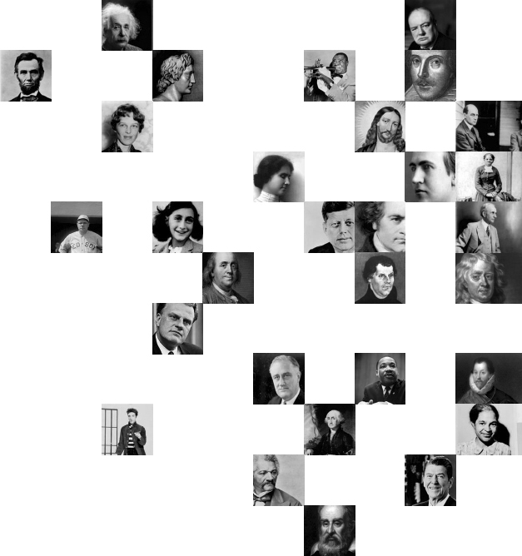

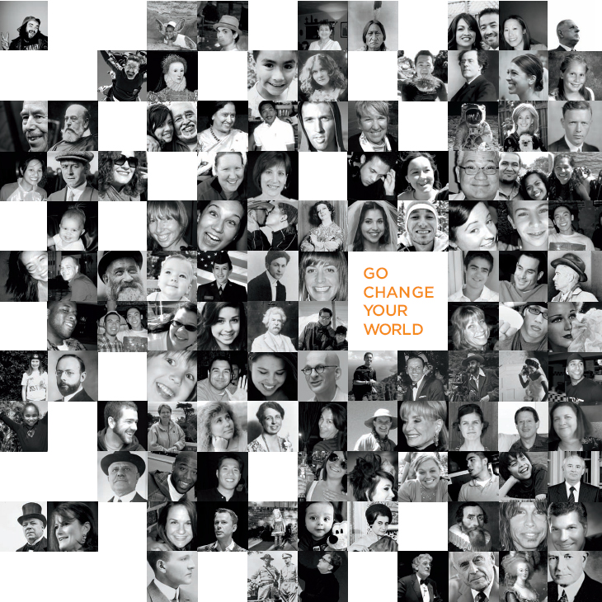

KẾTCảm hứng ở khắp mọi nơi

Nghiên cứu tình huống: Wolfgang Amadeus Mozart

Linh hoạt trong khuôn khổ
Nhạc cổ điển có một cấu trúc gọi là hình thức sonata (sonata form), tương tự như hình thức thuyết trình. Một bản sonata có những "quy tắc" chuẩn mực để tuân theo, nhưng mỗi bản sonata lại nghe rất độc đáo. Sonata không hề gượng gạo hay rập khuôn, và chúng ta có thể lấy cảm hứng cho bài thuyết trình của mình từ đó.

Cấu trúc trong hình thức sonata ba phần
Cấu trúc giúp người nghe đoán trước được điều gì sẽ đến tiếp theo. Hình thức sonata có ba phần:
1. Mở đầu (exposition): Các chủ đề âm nhạc được giới thiệu và thường được lặp lại để người nghe có thể nhận diện ý tưởng âm nhạc trung tâm. Điều quan trọng là người nghe phải hiểu thật kỹ chủ đề ban đầu, để họ có thể nhận ra nó khi nó bị biến đổi (tạo ra một khoảng cách dễ nhận thấy giữa điều đang là và điều có thể là).
2. Giữa (development): Chủ đề âm nhạc được biến đổi và phát triển thêm. Đây là phần thú vị nhất của bản nhạc, vì người nghe bị cuốn hút bởi cách nhà soạn nhạc biến đổi ý tưởng trung tâm. Người nghe có thể cảm nhận được sự căng thẳng giữa chủ đề lúc ban đầu và chủ đề nó đã trở thành trong phần phát triển. Có một yếu tố bất ngờ.
3. Kết (recapitulation): Sau khi các ý tưởng được biến đổi trong phần phát triển, bản nhạc chuyển trở lại chủ đề ban đầu. Có một cảm giác đặc biệt khi chủ đề đó được tái hiện sau khi đã bị biến đổi trong phần phát triển.

Tương phản giữ cho mọi thứ thú vị
Tương phản giữ cho bài thuyết trình luôn thú vị. Âm nhạc cũng vậy.
1. Tương phản về tông (tonal contrast): Nói đơn giản, tương phản về tông là sự thay đổi tông (key changes). Ben Zander đề cập trong bài thuyết trình của mình (trang 48) rằng âm nhạc có một "ngôi nhà" hay điểm giải quyết mà nó khao khát hướng về. Ngôi nhà đó là tông chủ (tonic key). Vẻ đẹp của hòa âm nằm ở chỗ tai người nhận ra khi nào ta rời xa nhà và khi nào ta đã về nhà.
2. Tương phản về cường độ (dynamic contrast): Tương phản về cường độ được tạo ra khi âm nhạc luân phiên giữa to và nhỏ. Đôi khi sự chuyển đổi diễn ra đột ngột, có khi lại dần dần.
3. Tương phản về kết cấu (textural contrast): a. Đa âm/Đơn âm (Polyphony/Monophony)—Xuyên suốt bản nhạc luôn có một dòng giai điệu rõ ràng. Có lúc tất cả các nhạc cụ cùng chơi một giai điệu (đơn âm), có lúc một nhạc cụ chơi giai điệu còn các nhạc cụ khác bổ trợ và đệm theo giai điệu đó (đa âm). b. Mật độ (Density)—Số nốt được chơi trong mỗi ô nhịp quyết định mật độ. Có khi chỉ có vài nốt mỗi ô nhịp, có khi lại có rất nhiều nốt, thường được chơi cùng lúc.
Nền tảng cho một bản sonata thú vị là nó có sự tương phản ở nhiều tầng lớp khác nhau, tương tự như một bài thuyết trình. Cũng giống như một bản sonata tuyệt vời, một bài thuyết trình tuyệt vời nên tuân theo cấu trúc của hình thức thuyết trình nhưng vẫn linh hoạt trong khuôn khổ của nó. Với tư cách là người sáng tác bài thuyết trình của mình, bạn cần tạo ra sự tương phản kịch tính để giữ cho sự hứng thú của khán giả luôn được khơi gợi.
Mỗi mục được đánh số trong các vòng tròn màu xanh ở trên đều được thể hiện trong biểu đồ sparkline ở các trang tiếp theo.
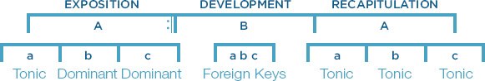
Hình thức Sonata
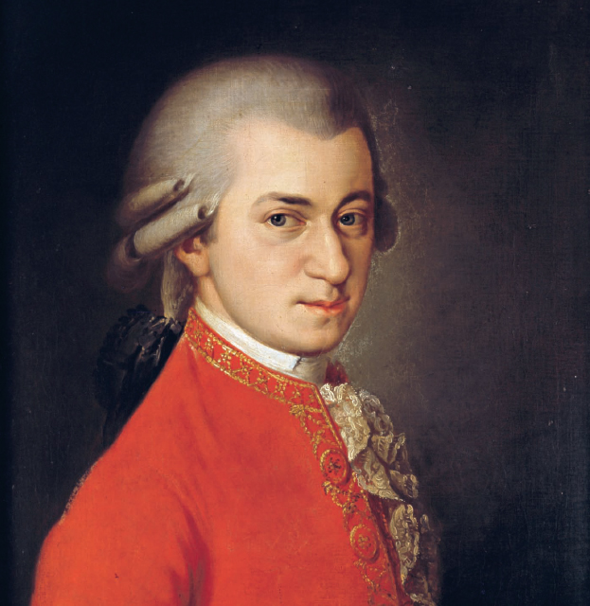
Wolfgang Amadeus Mozart
Nhà soạn nhạc người Áo

Biểu đồ Sparkline Sonata
Dưới đây là phân tích của con trai tôi về cấu trúc và sự tương phản trong chương đầu tiên của tác phẩm Eine kleine Nachtmusik của Mozart. Bạn có thể thấy rõ cấu trúc của phần mở đầu (1), phần phát triển/giữa (2), và phần tái hiện/kết thúc (3). Sự tương phản quan trọng nhất trong âm nhạc là tương phản về âm điệu (4). Cũng hãy để ý xem hai hình thức tương phản còn lại phong phú đến mức nào, (5) và (6). Tương phản rất quan trọng.
Không có hai bản sonata nào giống nhau vì các nhà soạn nhạc vĩ đại biết cách làm việc linh hoạt trong khuôn khổ hình thức này. Để truyền cảm hứng cho bạn, có những bản sonata được trực quan hóa và phổ nhạc trên trang web của cuốn sách này. www
Để dễ đọc hơn trên hình này, vui lòng xem www.duarte.com/book/resonate/#assets.
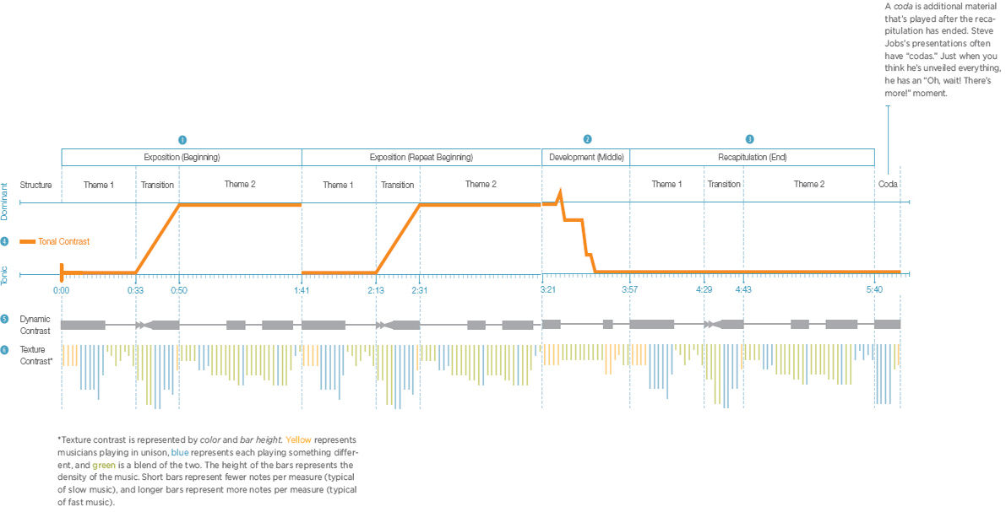

Nghiên cứu tình huống: Alfred Hitchcock

Hãy là một Nhà Tầm nhìn Cộng tác
Người thuyết trình là hình ảnh công chúng của một cá nhân duy nhất, nhưng trên thực tế, những bài thuyết trình hay nhất là kết quả của nỗ lực cộng tác từ một đội ngũ được trao quyền phía sau hậu trường.
Alfred Hitchcock kiểm soát các khía cạnh sáng tạo cốt lõi trong phim của mình, nhưng ông dựa rất nhiều vào đội ngũ của mình trong quá trình phát triển sáng tạo và sản xuất. Các ý tưởng được viết ra và vẽ ra trước khi chúng được quay thành phim. Hitchcock làm việc với một biên kịch để phát triển khung nội dung bằng chữ viết (kịch bản). Sau đó ông làm việc với một nhà thiết kế sản xuất để tạo ra khung hình ảnh (bản phác thảo và bảng phân cảnh).
• Khung chữ viết: Đối với Hitchcock, công việc sáng tạo thực sự của một bộ phim diễn ra trong văn phòng của người viết kịch bản. “Chúng tôi ngồi lại với nhau và dần dần, từ những cuộc thảo luận, tranh luận, những gợi ý ngẫu nhiên, những câu chuyện phiếm rời rạc, và những cuộc cãi vã trí tuệ gay gắt về việc nhân vật này trong tình huống kia sẽ làm hay không làm gì, kịch bản bắt đầu thành hình.” Không còn nghi ngờ gì nữa, Hitchcock đã khơi dậy những gì tốt đẹp nhất ở các biên kịch của mình. Họ tạo ra những câu chuyện cuốn hút, phát triển những nhân vật thú vị, và mang đến những đoạn đối thoại hấp dẫn. Kết hợp với sự chỉ đạo của Hitchcock, kết quả là một khối tác phẩm không gì sánh bằng trong lịch sử điện ảnh.
• Khung hình ảnh: Hitchcock liên tục hình dung hóa các bộ phim của mình. Ông bắt đầu với một câu chuyện hoặc ý tưởng và nhanh chóng phát triển diện mạo cho bộ phim. Mỗi bước trong quá trình—thiết kế trang phục, thiết kế sản xuất, thiết kế bối cảnh, hiệu ứng hình ảnh, mô tả cảnh bằng chữ viết, danh sách cảnh quay, bảng phân cảnh, và bản vẽ góc máy—đều bao gồm một cuộc trao đổi với các trưởng bộ phận liên quan. Những người cộng tác với Hitchcock thường lấy một gợi ý của đạo diễn và mở rộng nó, tích hợp ý tưởng của họ vào quá trình tập thể. Hitchcock đã hình dung chi tiết các bộ phim của mình trước khi máy quay bắt đầu chạy. Khi được đạo diễn phim người Pháp Francois Truffaut phỏng vấn vào năm 1962, Hitchcock đã khoe: “Tôi không bao giờ nhìn vào kịch bản khi đang quay. Tôi thuộc lòng toàn bộ bộ phim.” Nữ diễn viên Janet Leigh đã mô tả cách làm việc của ông: “Trong tâm trí ông, và được phác thảo trên các trang kịch bản, bộ phim đã được quay xong rồi. Ông cho tôi xem các mô hình bối cảnh và di chuyển chiếc máy quay thu nhỏ qua những món đồ nội thất tí hon về phía những con búp bê nhỏ xíu, đúng theo cách ông định làm trong đời thực. Tỉ mỉ kỹ lưỡng đến từng chi tiết nhỏ nhất.”
Quá trình tạo ra một bộ phim là một quá trình mang tính cộng tác cao, trong đó mỗi người tham gia đều đóng góp một lớp giá trị. Chúng ta càng hiểu rõ quá trình sáng tạo đằng sau các tác phẩm điện ảnh, thì càng hiểu rõ quá trình sáng tạo đằng sau một bài thuyết trình hiệu quả.
Những nhà lãnh đạo vĩ đại tôn vinh những người đứng sau hậu trường, những người giúp họ tỏa sáng trên sân khấu. Lãnh đạo đòi hỏi bạn phải khơi dậy những gì tốt đẹp nhất ở đội ngũ hỗ trợ mình. Hãy sử dụng điểm mạnh và tài năng của họ để xây dựng dựa trên ý tưởng của bạn. Hãy cởi mở với việc điều chỉnh tầm nhìn của mình bằng cách đón nhận giá trị độc đáo mà họ mang đến cho dự án.
Mặc dù Hitchcock là người được chú ý, ông vẫn để nhiều người khác ảnh hưởng đến tác phẩm của mình.
Bố tôi, người mà cuốn sách này được đề tặng, là một cộng tác viên của Alfred Hitchcock’s Mystery Magazine. Tôi đã đăng những truyện ngắn của ông lên mạng. www
Trong mỗi bộ phim, Hitchcock đều lên kế hoạch tỉ mỉ cho từng cảnh quay, chuyển động của máy quay, và thậm chí cả những chi tiết như số lượng chim trong khung hình và khoảng cách từ máy quay đến hành động. Sau đó, một họa sĩ vẽ storyboard (bảng phân cảnh) phác họa lại tầm nhìn của ông.
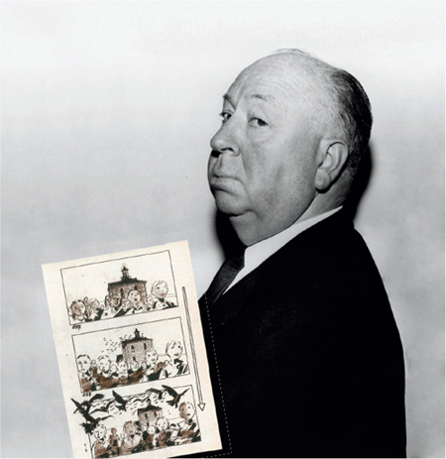
Alfred Hitchcock
Nhà làm phim và nhà sản xuất người Anh

Nghiên cứu tình huống: E. E. Cummings

Phá vỡ các quy tắc
E. E. Cummings là một nhà thơ, họa sĩ, nhà tiểu luận, tác giả và nhà viết kịch người Mỹ. Ông tốt nghiệp Harvard với bằng danh dự magna cum laude và sau đó tiếp tục (vẫn tại Harvard) để lấy bằng Thạc sĩ về Văn học Anh và Nghiên cứu Cổ điển. Ông yêu thích viết lách, nên để trở thành một nhà văn giỏi hơn, ông đăng ký một lớp học viết nâng cao, nơi giáo viên dạy ông cách làm cho bài viết của mình rõ ràng hơn, chính xác hơn và ít dài dòng hơn. Cummings luyện viết đến mức cổ tay đau nhức. Mặc dù ông được coi là một nhà thơ tiên phong, phần lớn tác phẩm của ông vẫn nằm trong các thể thơ truyền thống. Ví dụ, nhiều bài thơ của ông là sonnet (nhưng với nét hiện đại), và đôi khi ông sử dụng thể thơ blues và thơ acrostic (thơ chữ đầu).
Cummings biết cách viết đúng. Ông không phá vỡ các quy tắc cho đến khi ông hiểu chúng một cách đầy đủ. Cummings liên tục tự hỏi mình: "Ngôn ngữ còn có thể được làm cho làm được những gì nữa?"
Ông kết hợp tình yêu thơ ca và nghệ thuật của mình bằng cách sử dụng chính văn bản như một hình thức. Ông xé toạc các từ ra như một cách tách các chữ cái và âm thanh của các âm tiết khỏi ý nghĩa của chúng. Ông cũng kéo dài các từ và sử dụng các dấu câu và chữ in hoa để thêm ý nghĩa hoặc tạo ra các hiệu ứng thị giác và thính giác. Ông buộc người đọc phải đọc chậm, để thưởng thức âm thanh khi họ dần dần ghép các từ lại với nhau và khám phá ra ý nghĩa thực sự của bài thơ.
Công chúng ban đầu không thích tác phẩm của ông—ông phá vỡ quá nhiều quy tắc, và những ý tưởng của ông quá xa lạ để công chúng nói chung có thể tiếp nhận. Trong nhiều thập kỷ, ông bị cộng đồng thơ ca chê bai, và ông phải vật lộn để kiếm sống. Khi ông háo hức gửi thơ đến các nhà xuất bản, hết người này đến người khác nói với ông: "Không, cảm ơn." Sau khi mười bốn nhà xuất bản từ chối cuốn sách của ông, ông tự in nó. Ông đặt tên nó là No Thanks, và trong đó ông in tên của mười bốn nhà xuất bản đã từ chối ông trong một danh sách có hình dạng như một chiếc bình đựng tro cốt.
Mãi đến khi ông năm mươi sáu tuổi, thơ của ông mới bắt đầu nhận được sự công nhận mà nó xứng đáng có. Khi sự nghiệp của ông ngày càng khởi sắc, ông đi du lịch và tổ chức các buổi đọc thơ của mình tại các hội trường chật kín người, trở thành nhà thơ nổi tiếng nhất ở Hoa Kỳ. Không có nhà thơ Mỹ nào tinh nghịch hơn Cummings, và không ai khéo léo hơn trong việc sắp xếp các từ trên trang giấy. Nhiều nhà thơ đã bắt chước phong cách của ông, nhưng những nỗ lực của họ chỉ chứng minh rằng việc làm chủ phong cách đó khó đến nhường nào. Ông là một nhà cách mạng thực sự.
Điều quan trọng là phải biết các quy tắc để bạn hiểu cách uyển chuyển và thậm chí phá vỡ chúng nhằm tạo ra ý nghĩa.
Nhiều người đã thay đổi thế giới đều phá vỡ các quy tắc và đi ngược lại quy ước chuẩn mực. Họ nổi bật, khác biệt, và thậm chí đôi khi bị chê bai. Đôi khi một ý tưởng nổi bật đến mức gây sốc cho mọi người, nhưng đó là điều cần thiết để được chú ý. Ý tưởng của bạn ban đầu có thể bị từ chối—nhưng hãy can đảm lên—sự kiên trì sẽ đưa nó từ bị từ chối đến được xem xét và cuối cùng là được chấp nhận. Hãy truyền đạt nó cho đến khi bạn biết mình đã làm mọi thứ trong khả năng của mình để giúp những người hùng của bạn trên hành trình của họ.

Đôi khi Cummings tách một từ ra bằng một cụm từ được bọc trong dấu ngoặc đơn để cho thấy rằng hai sự kiện hoặc suy nghĩ đang diễn ra cùng một lúc.
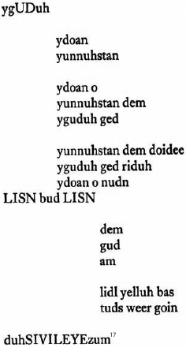
Trong Thế chiến thứ hai, chính phủ Hoa Kỳ đã vây bắt những người Mỹ gốc Nhật ở Bờ Tây—nhiều người trong số họ là công dân Hoa Kỳ—và buộc họ phải sống trong các trại giam. Sự phẫn nộ của Cummings được thể hiện qua thơ ca, mô phỏng sự không khoan dung dựa trên sự thiếu hiểu biết.
(Nếu ý nghĩa không rõ ràng, hãy thử đọc to các dòng thơ lên.)
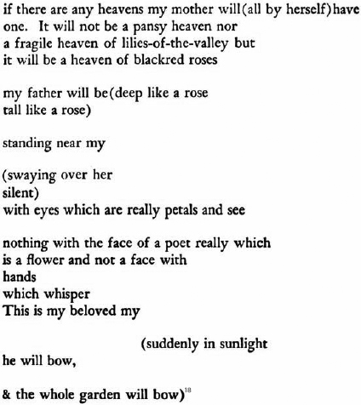
Cummings tưởng tượng mẹ và cha mình ở trên Thiên đường. Ông để một số từ không viết ra, nhắc nhở chúng ta về cách lời nói có thể lắng dần vào suy nghĩ và cách những từ không nói ra vẫn có thể được hiểu.
Những ý tưởng của bạn rất mạnh mẽ. Một ý tưởng duy nhất từ trí óc con người có thể thay đổi thế giới. Mozart, Hitchcock và Cummings đều đã cách mạng hóa lĩnh vực của họ bằng cách khám phá và phát triển những ý tưởng mới chưa từng tồn tại.
Bạn có cơ hội định hình tương lai bằng trí tưởng tượng của mình. Hình dung về một tương lai nơi ý tưởng của bạn đã được hiện thực hóa sẽ giữ cho bạn luôn được truyền cảm hứng để truyền đạt ý tưởng của mình một cách đầy nhiệt huyết.
Vậy nên hãy linh hoạt, hãy có tầm nhìn xa, và giờ thì hãy đi viết lại toàn bộ các quy tắc.
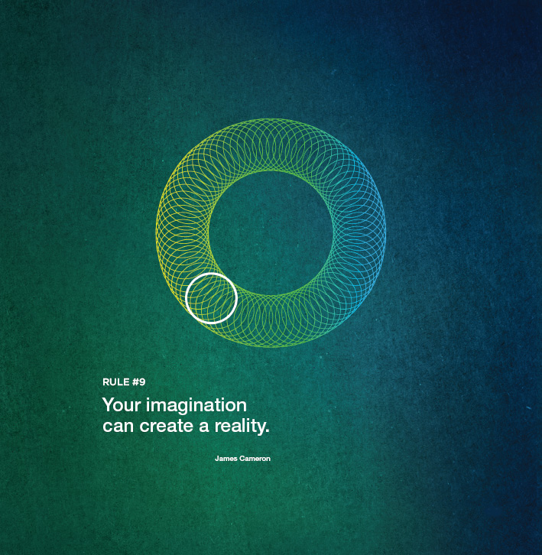

Tài liệu tham khảo
CHƯƠNG 1
1. 1. Guber, Peter. “The Four Truths of the Storyteller.” Harvard Business Review. December 1, 2007.
2. 2. Godin, Seth. “Too Much Data Leads to Not Enough Belief.” From Seth Godin’s Blog. January 21, 2010. http://sethgodin.typepad.com/seths_blog/2010/01/too-much-data-leads-to-not-enough-belief.html.
3. 3. Aristotle. The Art of Rhetoric. London: Penguin Books, 1991.
4. 4. Guy De Maupassant, Henri René Albert. The Works of Guy de Maupassant: Volume VIII. New York: Bigelow, Smith, and Co, 1909.
5. 5. Sturm, Brian W. “The ‘Storylistening’ Trance Experience.” Journal of American Folklore. 113, 2000.
6. 6. McKee, Robert. “Storytelling That Moves People.” Harvard Business Review. June 1, 2003.
7. 7. Chad Hodge as quoted in: Guber, Peter. “The Four Truths of the Storyteller.” Harvard Business Review. December 1, 2007.
CHƯƠNG 2
1. 1. Hart, Jack. A Writer’s Coach: The Complete Guide to Writing Strategies That Work. New York: Anchor Books, 2006.
2. 2. Reynolds, Garr. Presentation Zen: Simple Ideas on Presentation Design and Delivery. Berkeley: New Riders, 2008.
3. 3. McKee, Robert. Story: Substance, Structure, Style, and The Principles of Screenwriting. New York: ReganBooks, 1997.
4. 4. Field, Syd. Screenplay: The Foundations of Screenwriting. New York: Delta, 2005.
5. 5. © Syd Field 1980, 2000.
6. 6. Vogler, Chris. The Writer’s Journey: Mythic Structure for Writers, 3rd Edition. Studio City: Michael Wiese Productions, 2007.
7. 7. Campbell, Joseph. The Hero with a Thousand Faces. Novato: New World Library, 2008.
8. 8. Euripides. Aegeus.
9. 9. McKee, Robert. Story: Substance, Structure, Style, and The Principles of Screenwriting. New York: ReganBooks, 1997.
10. 10. Hazlitt, William. Selected Writings. Oxford: Oxford University Press, 1991.
11. 11. Vogler, Chris. The Writer’s Journey: Mythic Structure for Writers, 3rd Edition. Studio City: Michael Wiese Productions, 2007.
12. 12. Guber, Peter. “The Four Truths of the Storyteller.” Harvard Business Review. December 1, 2007.
13. 13. Eliot, T. S. “Little Gidding.” Four Quartets. San Diego: Harcourt, Inc., 1943.
CHƯƠNG 3
1. 1. Ken Haemer as quoted in: Zelazny, Gene. Say It with Presentations: How to Design and Deliver Successful Business Presentations. New York: McGraw-Hill, 2006.
2. 2. Broad, William J. “The Shuttle Explodes.” New York Times. January 29, 1986.
3. 3. 4. 5. Eidenmuller, Michael E. Great Speeches for Better Speaking. New York: McGraw-Hill, 2008. 31–37.
4. 6. Snyder, Blake. Save the Cat! The Last Book on Screenwriting You’ll Ever Need. Studio City: Michael Weise Productions, 2005.
5. 7. Defoe, Daniel. The Complete English Tradesman. London: Biblio Bazaar, 2006.
CHƯƠNG 4
1. 1. James, Geoffrey. “Tạo một bài thuyết trình bùng nổ trong 6 bước đơn giản.” Sales Machine. Bài viết trên BNET. http://blogs.bnet.com/salesmachine/?p=9603.
2. 2. Kotter, John P. “Dẫn dắt sự thay đổi: Vì sao các nỗ lực chuyển đổi thất bại.” Harvard Business Review. Ngày 1 tháng 1 năm 2007.
3. 3. Snyder, Blake. Save the Cat! Cuốn sách cuối cùng về viết kịch bản mà bạn sẽ cần. Studio City: Michael Weise Productions, 2005.
4. 4. Kotter, John P. và Leonard A. Shlesinger. “Lựa chọn chiến lược cho sự thay đổi. Harvard Business Review. Tháng 7–8 năm 2008.
CHƯƠNG 5
1. 1. Aristotle. Nghệ thuật hùng biện. London: Penguin Books, 1991.
2. 2. Pascal, Blaise. Pensées. London: Penguin Books, 1995.
3. 3. Olson, Randy. Đừng làm nhà khoa học như thế. Washington, D.C.: Island Press, 2009.
4. 4. Martin, Roger. Thiết kế trong kinh doanh: Vì sao tư duy thiết kế là lợi thế cạnh tranh tiếp theo. Boston: Harvard Business Press, 2009.
5. 5. Boettinger, Henry M. Dời núi: Nghệ thuật giúp người khác nhìn mọi thứ theo cách của bạn. New York: Macmillan Publishing Company, 1969.
6. 6. Heritage, John và David Greatbatch, “Tạo ra tràng pháo tay: Một nghiên cứu về hùng biện và phản hồi tại các hội nghị chính trị của đảng.” American Journal of Sociology. 1986.
7. 7. Gargiulo, Terrence. Những câu chuyện nơi công sở. Portsmouth: Greenwood Publishing Group, 2006.
8. 8. McKee, Robert. Câu chuyện: Chất liệu, cấu trúc, phong cách và các nguyên tắc viết kịch bản. New York: ReganBooks, 1997.
9. 9. 10. 11. Hughes, Glenn. Mẫu kể chuyện © HuesWorks.com.
10. 12. Few, Stephen. Giờ thì bạn đã thấy rồi. Oakland: Analytics Press, 2009.
11. 13. 14. Brown, Tim. Thay đổi bằng thiết kế. New York: Harper Business, 2009.
12. 15. Quiller-Couch, Sir Arthur. On the Art of Writing. Cambridge: Cambridge University Press, 1916.
CHƯƠNG 6
1. 1. Boettinger, Henry M. Moving Mountains: The Art of Letting Others See Things Your Way. New York: Macmillan Publishing Company, 1969.
2. 2. “The Pleasure of Finding Things Out.” Horizon BBC Interview, 1983.
3. 3. 4. 5. Feynman, Richard. Classic Feynman: All the Adventures of a Curious Character. New York: WW Norton and Company, 2006.
4. 6. Bligh, Donald A. What’s the Use of Lectures? San Francisco: Jossey-Bass Publishers, 2000.
5. 7. Guber, Peter. “The Four Truths of the Storyteller.” Harvard Business Review. December 1, 2007.
6. 8. McKee, Robert. Story: Substance, Structure, Style, and The Principles of Screenwriting. New York: ReganBooks, 1997.
7. 9. Duarte, Nancy. Slide:ology: The Art and Science of Creating Great Presentations. Sebastopol: O’Reilly, 2008.
CHƯƠNG 7
1. 1. Feynman, Richard. Classic Feynman: All the Adventures of a Curious Character. New York: WW Norton and Company, 2006.
2. 2. TED.com. http://www.ted.com/talks/lang/eng/bill_gates_unplugged.html.
3. 3. Gallo, Carmine. The Presentation Secrets of Steve Jobs. New York: McGraw-Hill, 2010.
4. 4. Carreau, Mark. “One Small Step for Clarity.” Houston Chronicle. October 3, 2006. http://www.chron.com/disp/story.mpl/front/4225856.html.
5. 5. “The Long Island Index’s Scary Movie.” Newsday. January 24, 2010.
6. 6. Gallo, Carmine. The Presentation Secrets of Steve Jobs. New York: McGraw-Hill, 2010.
7. 7. Evangelist, Mike. “Behind the Magic Curtain.” Guardian. January 5, 2006. http://www.guardian.co.uk/technology/2006/jan/05/newmedia.media1.
8. 8. 9. Gallo, Carmine. The Presentation Secrets of Steve Jobs. New York: McGraw-Hill, 2010.
CHƯƠNG 8
1. 1. Shannon, C. E. “A Mathematical Theory of Communication.” The Bell System Technical Journal, Vol. 27, pp. 379–423, 623–656, July, October, 1948. (Mô hình Shannon-Weaver đã được chỉnh sửa đôi chút và điều chỉnh để phù hợp với truyền thông thuyết trình.)
2. 2. Gallo, Carmine. The Presentation Secrets of Steve Jobs. New York: McGraw-Hill, 2010.
3. 3. Olson, Randy. Don’t Be Such A Scientist. Washington, D.C.: Island Press, 2009.
4. 4. Tiến sĩ Rollin D. Hotchkiss được trích dẫn trong phần giới thiệu của: Keller, Evelyn Fox. A Feeling for the Organism: Life and Work of Barbara McClintock. New York: Henry Holt, 2003.
5. 5. Everett, Edward. Papers of Edward Everett: an inventory. Harvard: Harvard University Press, 2008.
6. 6. Mayer, Richard E. Multimedia Learning. Cambridge: Cambridge University Press, 2009.
7. 7. McKee, Robert. Story: Substance, Structure, Style, and The Principles of Screenwriting. New York: ReganBooks, 1997.
8. 8. Olson, Randy. Don’t Be Such A Scientist. Washington, D.C.: Island Press, 2009.
9. 9. Omnibus: Leonard Bernstein. Sản xuất bởi Robert Saudek Associates. RSA Venture, 1990.
10. 10. Haws, Barbara. Leonard Bernstein: American Original. New York: Collins, 2008.
11. 11. Bernstein, Leonard. Young People’s Concerts DVD. West Long Branch: Kultur.
12. 12. 13. 15. 17. Haws, Barbara. Leonard Bernstein: American Original. New York: Collins, 2008.
13. 14. 16. Từ một cuộc phỏng vấn với Barbara Haws, Nhà lưu trữ của NY Philharmonic, do Nancy Duarte thực hiện, tháng 5 năm 2010.
CHƯƠNG 9
1. 1. Boettinger, Henry M. Moving Mountains: The Art of Letting Others See Things Your Way. New York: Macmillan Publishing Company, 1969.
2. 2. Câu chuyện về người lao công của NASA là một dạng truyền thuyết đô thị.
3. 3. Hugo, Victor. The History of a Crime. Boston: Little, Brown and Company, 1909.
4. 4. Neumeier, Marty. The Designful Company: How to build a culture of nonstop innovation. Berkeley: New Riders, 2009.
5. 5. http://www.justice.gov/.
6. 6. USA Today. Ngày 15 tháng 9 năm 2002.
7. 7. Boje, David và Grace Ann Rosile. “Enron Spectacles: A Critical Dramaturgical Analysis.” Organization Studies. Tập 25, Số 5, 751–774. New Mexico State University, 2004.
8. 8. Banerjee, Neela. “At Enron, Lavish Excess Often Came Before Success.” New York Times. Ngày 26 tháng 2 năm 2002.
9. 9. 10. 12. http://www.justice.gov/
10. 10. 11. Behr, Peter và April Witt. “The Fall of Enron Series.” Washington Post. Ngày 1 tháng 8 năm 2002.
11. 13. 14. 15. 16. 17. 19. 20. 23. 24. 25. Freedman, Russell. Martha Graham: A Dancer’s Life. New York: Clarion Books, 1998.
12. 18. Bản gỡ băng video YouTube. http://www.youtube.com/watch?v=Pb4-kpCIZns.
13. 21. 22. Acocella, Joan. “Martha Graham on Film.” Từ: Martha Graham Dance on Film DVD. Criterion Collection, 2007.
14. 26. Guber, Peter. “The Four Truths of the Storyteller.” Harvard Business Review. Ngày 1 tháng 12 năm 2007.
PHẦN KẾT
1. 1. Copeland, Aaron. Nghe gì trong âm nhạc. New York: Signet Classic, 1985.
2. 2. 5. 6. 8. Đổ bóng. Biên tập bởi Will Schmenner và Corinne Granof. Evanston: Northwestern University Press, 2007.
3. 3. Hitchcock, Alfred. Hitchcock nói về Hitchcock. Biên tập bởi Sidney Gottlieb. Berkeley: University of California Press, 1995.
4. 4. 7. Mogg, Ken. Câu chuyện Alfred Hitchcock. London: Titan Books, 1999.
5. 9. 10. 11. 12. 13. 15. 16. 19. Reef, Catherine. E.E. Cummings: Cuộc đời một nhà thơ. New York, Clarion Books, 2006.
6. 14. “f/eeble a blu.” Bản quyền © 1958, 1986, 1991 thuộc Trustees for the E. E. Cummings Trust.
7. 17. “ygUDuh.” Bản quyền 1944, © 1972, 1991 thuộc Trustees for the E. E. Cummings Trust.
8. 18. “l(a”. Bản quyền © 1958, 1986, 1991 thuộc Trustees for the E. E. Cummings Trust, trích từ COMPLETE POEMS: 1904–1962 của E. E. Cummings, biên tập bởi George J. Firmage. Được sử dụng với sự cho phép của Liveright Publishing Corporation.

Ghi nguồn hình ảnh
THUYẾT PHỤC RẤT MẠNH MẼ
Benjamin Zander: TED/Andrew Heavens, Beth Comstock: Chụp bởi Frank Mari, Ronald Reagan: Courtesy Ronald Reagan Library, Leonard Bernstein: AP Photo/Terhune, Richard Feynman: Courtesy of the Archives, California Institute of Technology, Mục sư John Ortberg: Courtesy of Menlo Park Presbyterian Church, Steve Jobs: AP Photo/Paul Sakuma, Martin Luther King Jr.: AFP/Getty Images, © Barbara Morgan/Courtesy of the Martha Graham Center of Contemporary Dance
CỘNG HƯỞNG TẠO RA THAY ĐỔI
Đĩa Chladni: Chụp bởi Anthony Duarte
BÀI THUYẾT TRÌNH THẬT NHÀM CHÁN
Bàn tay: ©iStockphoto.com/
KẺ NHẠT NHẼO DẪN DẮT KẺ NHẠT NHẼO
Người đàn ông ngụy trang: Symphonie/Getty Images
HAI THẾ GIỚI: © BOTH WORLDS, 2010, Cecilia Paredes, Ruiz Healy Fine Arts. Bảo lưu mọi quyền.
CON NGƯỜI THẬT THÚ VỊ
Anh chàng sau tấm bảng: Chụp bởi Mark Heaps
Bảng nút bần: ©iStockphoto.com/Maxim Sergienko
CÂU CHUYỆN TRUYỀN TẢI Ý NGHĨA
Màn chiếu: ©iStockphoto.com/Nancy Louie
BẠN KHÔNG PHẢI LÀ NGƯỜI HÙNG
Anh chàng chỉ nói về mình (Ryan Orcutt): Chụp bởi Mark Heaps
KHÁN GIẢ MỚI LÀ NGƯỜI HÙNG
Luke Skywalker & Yoda: Được cung cấp bởi Lucasfilm Ltd. Star Wars: Episode V — The Empire Strikes Back TM & © 1980 và 1997 Lucasfilm Ltd. Bảo lưu mọi quyền. Sử dụng theo giấy phép. Sao chép trái phép là vi phạm pháp luật hiện hành.
PHẦN GIỮA: SỰ TƯƠNG PHẢN
M.C. Escher: “Circle Limit IV” của M.C. Escher © 2009 The M.C. Escher Company-Holland. Bảo lưu mọi quyền. www.mcescher.com
NGHIÊN CỨU TÌNH HUỐNG: BENJAMIN ZANDER
Ben Zander: TED/Andrew Heavens
BẠN CỘNG HƯỞNG VỚI NHỮNG NGƯỜI NÀY NHƯ THẾ NÀO?
Duarte Heroes: Chụp bởi Mark Heaps
PHÂN KHÚC KHÁN GIẢ
Beers: ©iStockphoto.com/Julián Rovagnati
NGHIÊN CỨU TÌNH HUỐNG: RONALD REAGAN
Ronald Reagan: Được cung cấp bởi Thư viện Ronald Reagan
THỪA NHẬN RỦI RO
Butterflies: ©iStockphoto.com/Jordan McCullough
NGHIÊN CỨU TÌNH HUỐNG: GENERAL ELECTRIC
Beth Comstock: Chụp bởi Dave Russell
MỌI THỨ VÀ CẢ BỒN RỬA BÁT
Stack of sticky notes: ©iStockphoto.com/Marek Uliasz
ĐỪNG QUÁ NẶNG VỀ LÝ TRÍ
Arnold Schwarzenegger: ©Mirkine/Sygma/Corbis
BIẾN Ý TƯỞNG THÀNH Ý NGHĨA
Nancy’s Gram: Chụp bởi Barbara Childs
Nancy’s Gram’s teacup: Chụp bởi Paula Tesch
KỂ LẠI CÂU CHUYỆN
Norma, chị gái của Nancy
CHUYỂN TỪ DỮ LIỆU SANG Ý NGHĨA
Hans Rosling: TED/Robert Leslie
THIẾT LẬP CẤU TRÚC
Các nhân vật (James Wachira và Krystin Brazie) sau tấm kính: Ảnh chụp bởi Mark Heaps
NGHIÊN CỨU TÌNH HUỐNG: RICHARD FEYNMAN
Richard Feynman: Lịch sự của Archives, California Institute of Technology
TẠO NÊN KHOẢNH KHẮC S.T.A.R.
Richard Feynman: Diana Walker/TIME & LIFE Images/Getty Images
Bill Gates: TED/James Duncan Davidson
Steve Jobs: AP Photo/Paul Sakuma
NGHIÊN CỨU TÌNH HUỐNG: MICHAEL POLLAN
Michael Pollan: flickr/Pete Foley
NHỮNG CÂU NÓI ĐẮT GIÁ LẶP LẠI
Ronald Reagan: AP Photo/J. Scott Applewhite
Winston Churchill: Ảnh AP
Johnnie Cochran, Jr.: Ảnh AP/Vince Bucci, Pool
Muhammad Ali: Ảnh AP
Neil Armstrong: Ảnh AP/NASA
HÌNH ẢNH GỢI CẢM
Phụ nữ Iraq: Ảnh AP/Hermann J. Knippertz
Phụ nữ Zimbabwe: © Emmanuel Chitate/Reuters
NGHIÊN CỨU TÌNH HUỐNG: MỤC SƯ JOHN ORTBERG
Mục sư Ortberg: Chụp bởi Jeanne DePolo, DePolo Photography
NGHIÊN CỨU TÌNH HUỐNG: STEVE JOBS
Steve Jobs với iPhone: Ảnh AP/Paul Sakuma
BIỂU ĐỒ SPARKLINE CỦA JOBS
Cử chỉ của Steve Jobs: Ảnh AP/Paul Sakuma
TẠO ẤN TƯỢNG ĐẦU TIÊN TÍCH CỰC
Nancy Duarte đeo kính: Chụp bởi Mark Heaps
Nancy Duarte ngoài cánh đồng: Chụp bởi Jordan Brazie
HÃY BƯỚC XUỐNG KHỎI TÒA THÁP CỦA BẠN
Tháp Babel: SuperStock/Getty Images
HÃY COI TRỌNG SỰ NGẮN GỌN
Abraham Lincoln: Wikimedia Commons
NGHIÊN CỨU TÌNH HUỐNG: LEONARD BERNSTEIN
Leonard Bernstein: AP Photo/Terhune
Trẻ em tại buổi hòa nhạc: Courtesy NY Philharmonic
Bản thảo: © Amberson Holdings LLC, được tái bản với sự cho phép của The Leonard Bernstein Office, Inc. thông qua Bộ sưu tập Leonard Bernstein, Thư viện Quốc hội
Bản đánh máy của “Humor in Music” được cung cấp bởi Joy Harris Literacy Agency
THAY ĐỔI THẾ GIỚI LÀ ĐIỀU KHÓ KHĂN
Áp phích cổ: Được chụp bởi Mark Heaps
ĐỪNG DÙNG BÀI THUYẾT TRÌNH VÀO VIỆC XẤU
Phiên điều trần Enron: ©Martin H. Simon/Corbis
GIÀNH LỢI THẾ CẠNH TRANH
Những người giấy: Được vẽ bởi Michaela Kastlova, được chụp bởi Mark Heaps và Paula Tesch
NGHIÊN CỨU TÌNH HUỐNG: MARTIN LUTHER KING JR.
Martin Luther King Jr.: AFP/Getty Images
NGHIÊN CỨU TÌNH HUỐNG: MARTHA GRAHAM
© Barbara Morgan/Courtesy of the Martha Graham Center of Contemporary Dance
Martha Graham Lamentations: Courtesy the United States Library of Congress, Music Division, Photographed by Herta Moselsio
HÃY MINH BẠCH ĐỂ MỌI NGƯỜI THẤY Ý TƯỞNG CỦA BẠN
Transparent woman: ©iStockphoto.com/Joshua Hodge Photography, treatment by Erik Chappins, writing by Michaela Kastlova
BẠN CÓ THỂ THAY ĐỔI THẾ GIỚI CỦA MÌNH
flickr/Christopher Peterson, flickr/Domain Barnyard, flickr/Joi, Joel Levine, flickr/technotheory, flickr/CIPD, flickr/cliff1066™, David Shankbone, flickr/squidish, flickr/libbyrosof, flickr/sskennel, flickr/sillygwailo, flickr/Acumen Fund, flickr/etech, flickr/Paula R. lively - fisher, flickr/cliff1066™, flickr/dbking, flickr/david_shankbone, flickr/Robert Scoble, flickr/whiteafrican, flickr/Wendy Piersall (@eMom), Jasonschock, Túrelio, flickr/Derek K. Miller, South Africa The Good News, flickr/Viajar24h.com, flickr/rajkumar, flickr/Alan Light, flickr/Meanest Indian, flickr/Jim Epler, flickr/Floyd Nello, flickr/Hamed Saber, flickr/Andrew®, flickr/wwarby, flickr/Ministério da Cultura, flickr/Mister-E, flickr/Acumen Fund, flickr/Ray Devlin, flickr/Daniel Zanini H., flickr/Neil Hunt, flickr/promise, flickr/rajkumar1220, Martin Kozák
NGHIÊN CỨU TÌNH HUỐNG: WOLFGANG AMADEUS MOZART
Mozart: SuperStock/Getty Images
NGHIÊN CỨU TÌNH HUỐNG: ALFRED HITCHCOCK
Hitchcock: Michael Ochs Archives/Stringer/Getty Images
The Birds sketch: Courtesy Alfred Hitchcock Trust, Taylor and Faust
NGHIÊN CỨU TÌNH HUỐNG: E. E. CUMMINGS
Poems reprinted with permission from Liveright Publishing

Mục lục
CÁC CON SỐ
• quy tắc 10/20/30
• quy tắc 3 giây cho văn bản
• nền 2D
• nền 3D
• 3M

A
• cấu trúc lợi thế - bất lợi
• cuộc phiêu lưu, lời kêu gọi
• quảng cáo, sự hấp dẫn cảm xúc trong
• Alfred Hitchcock’s Mystery Magazine
• sự mơ hồ, cách xử lý
• American Journal of Sociology
• phép loại suy
• sức hấp dẫn phân tích
• khán giả phân tích, cân bằng cảm xúc và
• nội dung phân tích
• nội dung cảm xúc cân bằng với
• nội dung cảm xúc so với
• các chủ đề cho
• các công cụ phân tích, trong các bài giảng của Feynman
• tiếng vỗ tay, phân tích các mô hình của
• Apple
• buổi ra mắt iPod
• Steve Jobs ra mắt iPhone tại MacWorld 2007
• Aristotle
• Armstrong, Neil
• Arthur Andersen
• khán giả
• giải quyết sự phản kháng ở
• phân tích họ là ai
• cân bằng cảm xúc với nhu cầu của
• điểm chung được tạo ra với
• kết nối với
• nhường theo nhu cầu của
• tần suất của, hòa mình vào
• như người hùng
• giữ sự chú ý của
• hành trình của
• thích các thành viên của
• ấn tượng đầu tiên tích cực cho
• lời kêu gọi hành động mẫu cho
• phân khúc
• ở trạng thái nghỉ trừ khi bị buộc phải thay đổi
• cấu trúc và
• siêu anh hùng trong
• ngưỡng bị vượt qua bởi
• biến đổi, thuyết phục và
• điều chỉnh thông điệp của bạn cho
• những gì người cố vấn trao đi
• sự quan tâm của khán giả, tương xứng với
• sự chuẩn bị của người trình bày
• phân khúc khán giả, bài phát biểu về tàu con thoi Challenger của Reagan và
• hành trình của khán giả
• lập kế hoạch
• chuẩn bị cho
• Avatar
• B

các giám đốc điều hành ngành bia, thuyết trình trước
• phần mở đầu, của bài thuyết trình
• lợi ích, phần thưởng và
• Bernstein, Leonard
• nghiên cứu tình huống: Young People’s Concerts
•
• như một người giao tiếp tuyệt vời
• nhiễu do thiên kiến
• những ý tưởng lớn
• xây dựng nội dung để hỗ trợ cho
• các thành phần của
• chỉ tần số cộng hưởng và
• những ý tưởng hỗ trợ, được lọc xuống còn
• pha trộn
• Boettinger, Henry M.
• những bài thuyết trình nhàm chán
• Dàn nhạc Giao hưởng Boston
• sự ngắn gọn, coi trọng
• Brown, Tim
• chuyển đổi doanh nghiệp
• con bướm, sự biến thái của

C
• lời kêu gọi hành động
• trong bài Diễn văn Gettysburg
• các bài thuyết trình và
• lời kêu gọi phiêu lưu
• phần mở đầu bài thuyết trình và
• cho buổi ra mắt sản phẩm
• Cameron, James
• ngụy trang, mục đích của
• Campbell, Joseph
• nghiên cứu tình huống
• Alfred Hitchcock
• bài nói chuyện TED của Benjamin Zander
• Cisco Systems
• E. E. Cummings
• General Electric và việc cho thấy lợi ích của sự thay đổi
• John Ortberg: kể chuyện giàu cảm xúc
• Các buổi hòa nhạc dành cho giới trẻ của Leonard Bernstein
• Markus Covert
• Martha Graham
• Martin Luther King, Jr.: bài phát biểu “I Have a Dream”
• Michael Pollan: màn kịch hóa đáng nhớ
• Rauch Foundation: những số liệu gây sốc
• Richard Feynman: cấu trúc bài giảng về trọng lực
• Ronald Reagan: bài phát biểu về thảm họa tàu con thoi Challenger
• Steve Jobs ra mắt iPhone tại MacWorld 2007
• Wolfgang Amadeus Mozart cấu trúc nhân quả
• Causey, Richard
• Cerminaro, John
• thay đổi
• thừa nhận rủi ro trong
• khán giả gắn kết với ý tưởng của bạn và
• khán giả bị thôi thúc phải
• vượt qua ngưỡng để đến với
• những kết nối chân thật và
• như là lành mạnh
• các bài thuyết trình và
• sự phản kháng đối với
• sự cộng hưởng như nguyên nhân của
• cho thấy lợi ích của: nghiên cứu tình huống General Electric
• Change by Design (Brown)
• thay đổi thế giới
• công việc vất vả liên quan đến
• các bài thuyết trình và
• vòng cung nhân vật, chất lượng của
• cấu trúc theo trình tự thời gian
• Churchill, Winston
• điện ảnh, những câu chuyện trong
• nghiên cứu tình huống Cisco Systems
• hoạt động vì quyền công dân
• cấu trúc cao trào
• gom nhóm ý tưởng theo chủ đề
• Cochran, Johnny
• nỗ lực hợp tác, thuyết trình và
• mục tiêu chung, sự kết nối và
• điểm chung, tạo dựng, với khán giả
• phản ứng cảm xúc tập thể
• giao tiếp
• các thành phần của
• đường nét của
• sự tương phản ở trung tâm của
• bốn cơ quan của Olson về
• vai trò của tiếng ồn trong
• người giao tiếp
• hòa trộn và
• tuyệt vời
• cấu trúc so sánh-đối chiếu
• lợi thế cạnh tranh, giành được
• tình tiết phức tạp, trong mô hình câu chuyện
• Comstock, Beth
• bài thuyết trình của General Electric bởi
• với tư cách là người giao tiếp tuyệt vời
• sự tự tin, người cố vấn và
• vùng an toàn, sự từ chối lời kêu gọi và
• các mối liên hệ
• cảm xúc
• hình thành
• giá trị cá nhân và
• thông qua những câu chuyện
• Conservation International
• nội dung
• phân cụm
• tương phản trong
• điểm đến và
• chỉnh sửa
• đường nét, độ tương phản và việc tạo ra
• độ tương phản
• trong nghiên cứu tình huống GE của Beth Comstock
• đường nét được tạo ra bởi
• trong các phương thức truyền tải
• cảm xúc, việc tạo ra
• trong các bài giảng của Feynman
• phần giữa của bài trình bày và
• trong âm nhạc
• các bài trình bày có nhịp đập và
• trong sparkline sonata
• xác minh
• trong bài TED talk của Zander
• ý tưởng chủ đạo
• tư duy hội tụ
• Định luật Conway
• lòng dũng cảm
• Covert, Markus, nghiên cứu tình huống: người đoạt giải Pioneer Award
• kết quả sáng tạo, chấp nhận rủi ro và
• sự sáng tạo, nuôi dưỡng
• uy tín, điểm chung và
• tạp âm uy tín
• vượt qua ngưỡng, trong các bài thuyết trình
• cummings, e.e.
• sự quan tâm của khách hàng, mẫu cho câu chuyện về

D
• khiêu vũ, Martha Graham và ngôn ngữ của
• dữ liệu, biến thành ý nghĩa
• Defoe, Daniel
• phương thức truyền tải, sự tương phản trong
• de Maupassant, Henri René Albert Guy
• de Mille, Agnes
• nhân khẩu học, phân khúc khán giả theo
• cấu trúc gây mất động lực
• mật độ, trong âm nhạc
• khao khát, ở trung tâm của câu chuyện
• điểm đến
• dứt khoát
• cho các bài thuyết trình
• vận mệnh, phần thưởng và
• Dickens, Charles
• tư duy phân kỳ
• tài liệu, cấu trúc, hoạt động, kết quả,
• và việc truyền tải
• người thực hiện, trong khán giả
• Douzinas, Nancy Rauch
• Drake, Francis
• Duarte, Mark, bài trình bày tầm nhìn của
• Duncan, David
• tương phản động, trong âm nhạc

E
• chỉnh sửa
• bản nhạc
• ý tưởng của bạn
• Eidenmuller, Michael E.
• Eine kleine Nachtmusik (Mozart), sparkline cho
• Eliot, T. S.
• cảm xúc
• cân bằng trong bài trình bày
• ý tưởng lớn và
• sự thật được trình bày với
• sức hút cảm xúc
• nội dung cảm xúc
• nội dung phân tích cân bằng với
• nội dung phân tích so với
• các chủ đề cho
• sự tương phản cảm xúc
• tạo ra
• trong bài TED talk của Zander
• các thủ pháp cảm xúc, trong các bài giảng của Feynman
• khán giả bị dẫn dắt bởi cảm xúc, cân bằng
• cảm xúc và
• kể chuyện giàu cảm xúc
• sự đồng cảm, tạo dựng cho khán giả
• phần kết của bài trình bày
• bê bối Enron
• bài thuyết trình trong cuộc họp công bố kết quả kinh doanh và
• các bài thuyết trình trong thời kỳ sụp đổ
• môi trường, nổi bật giữa
• E.T.
• sức hấp dẫn đạo đức
• Euripides
• Everett, Edward
• hình ảnh gợi cảm xúc
• bởi Steve Jobs
• bỏ phiếu: dân chủ so với chuyên chế
• kinh nghiệm, sự hồi tưởng về
• tiếng ồn trải nghiệm
• phần trình bày chủ đề
• trong Eine kleine Nachtmusik của Mozart
• trong hình thức sonata

F
• những sự thật, không tạo được tiếng vang với
• nội dung quen thuộc, nội dung đối lập và
• Fastow, Andrew
• nỗi sợ
• thay đổi và
• sự từ chối lời kêu gọi và
• Few, Stephen
• Feynman, Richard
• cấu trúc bài giảng về trọng lực
• với tư cách là người truyền đạt tuyệt vời
• sparkline
• khoảnh khắc S.T.A.R.
• Field, Syd
• lọc dần các ý tưởng
• ấn tượng đầu tiên, tích cực
• tần suất của khán giả, hòa mình vào
• Freytag, Gustav
• kim tự tháp Freytag

G
• Gallo, Carmine
• Gargiulo, Terrence
• Gates, Bill, khoảnh khắc S.T.A.R.
• Diễn văn Gettysburg (Lincoln)
• Godin, Seth
• Gore, Al
• Graham, Martha
• giao tiếp qua điệu nhảy
• với tư cách là nhà giao tiếp tài ba
• Greatbatch, David
• Great Speeches for Better Speaking
• (Eidenmuller)
• Gretzky, Wayne
• bẹn
• Guber, Peter
• hướng dẫn, cố vấn và
• Gulati, Ranjay
• ruột

H
• Haemer, Ken
• tài liệu phát tay
• Harvard Business Review
• Hazlitt, William
• trái tim
• Hemingway, Ernest
• Heritage, John
• anh hùng
• cuộc họp
• phần thưởng và
• hành trình của người hùng
• hành trình của khán giả và
• tiếng gọi phiêu lưu trong
• vượt qua ngưỡng cửa và
• cấu trúc của
• bản mẫu cho phiên bản rút gọn của
• Hero’s Journey, The (Campbell)
• “High Flight” (Magee)
• Hitchcock, Alfred
• Hodge, Chad
• các dạng câu chuyện Hollywood
• mô-típ trong
• các bản mẫu cho cấu trúc
• sự trung thực, minh bạch và
• Hugo, Victor
• lợi ích nhân đạo, phần thưởng và
• khiêm tốn, cộng hưởng qua
• Hussein, Saddam

I
• tạo ý tưởng, tư duy tích hợp và
• vòng đời ý tưởng, trong việc vạch ra hành trình
• khán giả
• ý tưởng
• khán giả được kết nối với
• thổi luồng sinh khí mới vào
• phân nhóm theo chủ đề
• thu thập
• bao quát toàn diện
• sự tương phản trong
• tạo ra
• lọc dần
• tạo ra
• đến các thông điệp
• loại trừ lẫn nhau
• đam mê, sức mạnh biến đổi của
• nhìn thấy, sự minh bạch và
• biến đổi thành ý nghĩa
• bài phát biểu "I Have a Dream" (King, Jr.)
• hình ảnh, gợi cảm
• trí tưởng tượng, thực tại được tạo ra bằng
• Immelt, Jeff
• sự kiện khơi mào
• Inconvenient Truth, An (phim)
• In Defense of Food (Pollan)
• ảnh hưởng, của các thành viên khán giả
• người có sức ảnh hưởng, trong khán giả
• thông tin, biến thành câu chuyện
• đổi mới sáng tạo
• thay đổi và
• General Electric và
• những người đổi mới, trong khán giả
• tư duy tích hợp, tạo ý tưởng và
• buổi ra mắt iPhone
• buổi ra mắt iPod
• cử tri Iraq

J
• việc giam giữ người Mỹ gốc Nhật (Thế chiến II), sự phẫn nộ của cummings về
• thuật ngữ chuyên ngành
• Jarvis, Gregory
• Jobs, Steve
• với tư cách là người giao tiếp tuyệt vời
• buổi ra mắt iPhone tại MacWorld 2007
• sparkline của
• khoảnh khắc S.T.A.R.
• cấu trúc hành trình, của người hùng
• Jung, Carl

K
• Karate Kid, The (phim)
• Kennedy, John F., bài phát biểu về mặt trăng của
• King, Martin Luther, Jr.
• với tư cách là bậc thầy giao tiếp
• bài phát biểu “I Have a Dream” của ông
• kiến thức, của khán giả
• Kotter, John P.

L
• Lamentation
• ngôn ngữ, chung và thống nhất
• Lay, Ken
• lãnh đạo, sự thay đổi và
• Leigh, Janet
• lối sống, của khán giả
• thích khán giả
• Lincoln, Abraham, Diễn văn Gettysburg của
• văn học
• lập luận logic
• cây logic
• Long Island Index
• Luke Skywalker
• bài phát biểu về mặt trăng
• của John F. Kennedy

M
• MacBook Air, màn ra mắt của
• Magee, John
• vạch ra hành trình của khán giả
• đến đích của bài thuyết trình
• vòng đời ý tưởng trong
• công cụ cho
• March on Washington (1963)
• Matrix, The
• McAuliffe, Christa
• McClintock, Barbara
• McKee, Robert
• McNair, Ronald
• ý nghĩa
• dữ liệu được biến thành
• ý tưởng được chuyển hóa thành
• trong các câu chuyện
• MECE. Xem Mutually Exclusive và
• Collectively Exhaustive
• những màn kịch hóa đáng nhớ, bởi Steve Jobs
• những khoảnh khắc đáng nhớ, lặp lại và truyền
• tải lại
• những ký ức
• mang tính kết nối, gợi lên
• phác họa
• những người cố vấn
• vượt qua ngưỡng cửa và
• gặp gỡ
• những người trình bày như
• vai trò của
• những gì họ trao cho khán giả
• những thông điệp
• sắp xếp
• tạo ra
• từ ý tưởng đến
• mỗi trang một ý
• sắp xếp thứ tự để tạo ấn tượng
• trực quan hóa
• ẩn dụ
• giữa
• trong Eine kleine Nachtmusik của Mozart
• trong các bài thuyết trình
• trong hình thức sonata
• hiểu lầm, từ chối tiếng gọi và
• cấu trúc thúc đẩy
• động lực, của các thành viên khán giả
• làm phim, quá trình hợp tác của
• Mozart, Wolfgang Amadeus
• nghiên cứu tình huống
• đường sparkline sonata
• Mugabe, Robert
• Muhammad Ali
• Loại trừ lẫn nhau và bao quát
• toàn diện
• thần thoại, hành trình của người hùng trong

N
• các hệ thống tổ chức tiêu cực
• Neumeier, Marty
• niềm hạnh phúc mới, trong các bài thuyết trình
• kỹ năng thế giới mới, phát triển
• New York Philharmonic
• tiếng ồn
• giảm thiểu
• vai trò của nó, trong giao tiếp
• No Thanks (Cummings)
• Now You See It (Few)

O
• Obama, Barack
• sự mơ hồ, kẻ thù của thuyết phục
• những trở ngại, sự từ chối lời kêu gọi và
• Olson, Randy, bốn cơ quan của
• giao tiếp
• Omnivore’s Dilemma, The (Pollan)
• Onizuka, Ellison
• những ý tưởng đối lập
• nội dung đối lập, nội dung quen thuộc và
• thế giới thường nhật
• vượt qua ngưỡng cửa và
• hành trình của người hùng và
• thay đổi tổ chức, bản mẫu cho câu chuyện
• về
• cấu trúc tổ chức, các loại
• các tổ chức, sự thay đổi trong
• Ortberg, John
• nghiên cứu tình huống: kể chuyện giàu cảm xúc
• với tư cách là người giao tiếp tuyệt vời
• sparkline của
• Otelini, Paul
• kết quả, câu chuyện trong bài thuyết trình và hiệu ứng
• trên
• đề cương
• chồng chéo, giao tiếp từ

P
• Pascal, Blaise
• đam mê
• biến đổi thế giới của bạn và
• giải phóng
• Pausch, Randy
• PC World
• niềm tin cá nhân
• giá trị cá nhân, sự kết nối và
• sự thuyết phục
• cảm xúc và
• như kẻ thù của sự mờ nhạt
• sức mạnh của
• nhu cầu thể chất, phần thưởng và sự hấp dẫn đối với
• hình ảnh, ngôn từ được biến thành
• Giải thưởng Pioneer
• các điểm cốt truyện
• được định nghĩa
• cho Shawshank Redemption
• tính đối cực, trong các câu chuyện
• chính trị, sự từ chối lời kêu gọi và
• Pollan, Michael, được dramatize hóa đầy ấn tượng bởi
• tính đa âm
• PowerPoint
• các bài thuyết trình
• khán giả là người hùng trong
• tệ, các mẫu từ
• nhàm chán
• lời kêu gọi hành động trong
• thay đổi và
• thay đổi thế giới bằng
• những nỗ lực hợp tác đằng sau
• ngôn ngữ chung và thống nhất trong
• các loại nội dung cho
• đường nét của giao tiếp và
• sự tương phản ở giữa
• sự tương phản trong các bản sonata và trong
• vượt qua ngưỡng trong
• xác định khán giả cho
• điểm đến cho
• cảm xúc trong
• cảm xúc được cân bằng trong
• kết thúc của
• bê bối Enron và
• cái nhìn toàn diện về cấu trúc của
• cấu trúc cố hữu trong
• những hiểu biết từ thần thoại và phim ảnh trong
• tận dụng sức mạnh của câu chuyện trong
• gặp gỡ người hùng trong
• cấu trúc tổ chức cho
• tóm tắt quy trình
• thực tế
• nhớ lại câu chuyện cho
• kịch bản phim và
• nội dung lấy bản thân làm trung tâm trong
• mạng xã hội và
• sparklines và
• những khoảnh khắc S.T.A.R. trong
• giá trị chiến lược của
• cấu trúc, hoạt động, kết quả và cách truyền đạt của
• cấu trúc được thiết lập cho
• khai mở tiềm năng câu chuyện trong
• thiếu tính người
• Presentation Zen (Reynolds)
• người thuyết trình, như người kể chuyện khôn ngoan
• chuẩn bị của người thuyết trình, sự quan tâm của khán giả
• tương xứng với
• thông cáo báo chí, những câu nói ấn tượng lặp lại được và
• giải thưởng, phần thưởng và
• cấu trúc vấn đề-giải pháp
• phân đoạn quy trình, trong việc vạch ra
• hành trình của khán giả
• sản phẩm, bài thuyết trình và vòng đời của
• nhân vật chính, biến cố khởi phát và

Q
• trình độ chuyên môn, sự kết nối và
• Quiller-Couch, Arthur

R
• tiếng hô tập hợp, những câu nói đáng nhớ lặp đi lặp lại và
• Quỹ Rauch: những số liệu thống kê gây sốc
• Reagan, Ronald
• với tư cách là bậc thầy giao tiếp
• bài phát biểu trước quốc dân về Tàu con thoi Challenger của
• thực tại, trí tưởng tượng và sự sáng tạo của
• những bài thuyết trình chân thực
• hồi tưởng lại các câu chuyện
• phần tái hiện (kết)
• trong Eine kleine Nachtmusik của Mozart
• trong hình thức sonata
• người tiếp nhận
• nguyên tắc gần đây
• sự tiếp nhận
• sự công nhận, phần thưởng và
• hồi tưởng về những trải nghiệm
• sự từ chối lời kêu gọi, giải quyết sự phản kháng
• và
• các buổi tổng duyệt, Bernstein và Những buổi hòa nhạc dành cho giới trẻ
• Các buổi hòa nhạc
• các mối quan hệ, phần thưởng và
• những câu nói ấn tượng lặp đi lặp lại
• các biện pháp tu từ cho
• bởi Steve Jobs
• các báo cáo, những câu chuyện so với.
• sự phản kháng
• khai thác
• sự từ chối lời kêu gọi và
• nguồn của
• Resnik, Judith
• giải pháp, trong mô hình câu chuyện
• cộng hưởng, thay đổi gây ra bởi
• tần số cộng hưởng, ý tưởng lớn và
• tôn trọng, đối với khán giả
• phần thưởng
• xác định
• làm cho nó đáng giá
• Reynolds, Garr
• rủi ro
• thừa nhận
• kết quả sáng tạo và
• đồng cảm với cảm giác của khán giả về
• đồng cảm với sự hy sinh và
• chấp nhận
• Rosling, Hans, TED talk của

S
• hy sinh
• được định nghĩa
• đồng cảm với cảm xúc của khán giả về
• phần thưởng tương ứng với
• Saint Paul (Sứ đồ của người Cô-rinh-tô)
• họa tiết muối, sóng âm thanh và
• cảnh "save the cat"
• tiền tiết kiệm, phần thưởng và
• Schlesinger, Leonard A.
• Scobee, Dick
• buổi chiếu phim, tổ chức với những nhà phê bình trung thực
• Screenplay (Field)
• kịch bản phim
• hành trình nhân vật trong
• các bài thuyết trình và
• bảo mật, phần thưởng và
• phân khúc, khán giả và
• nội dung lấy bản thân làm trung tâm, trong các bài thuyết trình
• nhu cầu tự hoàn thiện bản thân, phần thưởng và sức hấp dẫn
• đến
• nhiễu ngữ nghĩa
• người gửi
• cấu trúc tuần tự
• những trải nghiệm chung, sự kết nối và
• Shaw, George Bernard
• Shawshank Redemption, các hồi và điểm cốt truyện
• cho
• những số liệu thống kê gây sốc
• trong bài thuyết trình ra mắt iPhone của Steve Jobs
• trong nghiên cứu tình huống của Rauch Foundation
• mẫu truyện ngắn
• tín hiệu, khuếch đại
• tỷ lệ tín hiệu trên nhiễu
• tình huống, trong mô hình câu chuyện
• phác họa ký ức
• Skilling, Jeff
• slide
• thiết kế tối giản, rõ ràng cho
• lạm dụng
• dựng storyboard
• tự mình từ bỏ dần
• Smith, Michael
• Snow White
• Snyder, Blake
• mạng xã hội
• các bài thuyết trình được xem qua
• những câu nói truyền cảm hứng lặp đi lặp lại và
• các phong trào xã hội, giao tiếp tuyệt vời và
• sonata
• biểu đồ đường thu nhỏ
• cấu trúc của
• những câu nói truyền cảm hứng, lặp đi lặp lại
• sóng âm thanh, các mô hình muối và
• thảm họa tàu con thoi Challenger
• lời giải thích của Feynman về vòng đệm O-ring
• bài phát biểu của Reagan trước toàn quốc về
• biểu đồ đường thu nhỏ
• Benjamin Zander
• John Ortberg
• bài phát biểu "I Have a Dream" của Martin Luther King, Jr.
• bản sonata của Mozart
• Richard Feynman
• Steve Jobs
• cấu trúc không gian
• thế giới đặc biệt
• vượt qua ngưỡng cửa và
• trong hành trình người hùng
• phạm vi ảnh hưởng, phần thưởng và
• những khoảnh khắc S.T.A.R.
• Bill Gates
• tạo dựng
• kể chuyện giàu cảm xúc
• hình ảnh gợi cảm xúc
• những màn kịch tính đáng nhớ
• những câu nói ấn tượng dễ lặp lại
• Richard Feynman
• những số liệu gây sốc
• Steve Jobs
• các loại
• Star Wars: Episode VI, hành trình người hùng trong
• số liệu thống kê, gây sốc
• những câu chuyện
• trong nghiên cứu tình huống Cisco Systems
• như tiền tệ của các mối quan hệ con người
• khao khát ở trung tâm của
• thông tin được biến thành
• tận dụng sức mạnh của
• ý nghĩa trong
• tính đối cực trong
• sức mạnh của
• hồi tưởng lại
• báo cáo so với.
• trên màn ảnh bạc
• cấu trúc, hoạt động, kết quả và cách truyền đạt của
• nhà phân tích câu chuyện
• kể chuyện bằng bảng trình bày, cho các slide
• mô-típ câu chuyện
• nghệ thuật kể chuyện
• giàu cảm xúc
• khó quên
• các mẫu câu chuyện, cấu trúc được tạo ra bởi
• sự tương phản về cấu trúc, trong bài TED talk của Zander
• cấu trúc
• làm mất động lực
• thiết lập
• của bài giảng về trọng lực của Feynman
• lớn hơn tổng các phần của nó
• tạo nên ý nghĩa với
• tạo động lực
• thuộc về tổ chức
• trong hình thức sonata
• các mẫu truyện và việc sáng tạo
• siêu anh hùng, trong khán giả
• nhà cung cấp, trong khán giả
• các luận điểm bổ trợ, việc thêm vào
• Mô hình Syd Field

T
• Tale of Two Cities, A (Dickens)
• tách trà, ý nghĩa của
• đội nhóm, việc trao quyền
• từ vựng chuyên ngành
• TED.com
• TED (Technology, Entertainment,
• Design) talks
• bởi Benjamin Zander
• bởi Bill Gates
• của Hans Rosling
• máy nhắc chữ (teleprompter), máy tính như là
• căng thẳng, giải quyết thông qua tương phản
• tương phản về kết cấu (textural contrast), trong âm nhạc
• ngưỡng, vượt qua
• tương phản về âm sắc (tonal contrast), trong âm nhạc
• công cụ, được người cố vấn trao cho
• sự biến đổi của khán giả, sự hóa thân
• của con bướm và
• biến đổi thế giới của bạn
• sự truyền đạt
• sự minh bạch, nhìn thấy ý tưởng và
• Truffaut, Francois
• những bước ngoặt
• đầu tiên, trong các bài thuyết trình
• tăng cường
• trong cấu trúc của bài thuyết trình

U
• cách tiếp cận không khoan nhượng, sự minh bạch
• và
• những ý tưởng khó quên, sống thật với chính mình
• và
• sự độc đáo, sự minh bạch và

V
• giá trị, của các thành viên khán giả
• phương tiện trực quan hỗ trợ
• trực quan hóa
• thông điệp
• từ việc viết đến
• các mối quan hệ trực quan, các kiểu
• hình ảnh trực quan, gợi cảm xúc
• Vogler, Christopher
• lỗ hổng, từ chối lời kêu gọi và

W
• WaterPartner.org
• Watkins, Sherron
• Welch, Jack
• Wilson, Woodrow
• từ ngữ, biến thành hình ảnh
• Wozniak, Steve
• Hành trình của người viết, The (Vogler)
• viết lách, từ trực quan hóa đến

X
• trục x trong chuyển động
• chiều cao chữ x cho phông chữ
• XPLANE

Y
• Nghiên cứu tình huống Young People’s Concerts
• YouTube

Z
• Zander, Benjamin
• với tư cách là người giao tiếp tuyệt vời
• biểu đồ đường (sparkline) của
• bài nói chuyện TED của
• Zimbabwe, cử tri bị đe dọa ở

Lời cảm ơn đặc biệt
Cần cả một ngôi làng để viết nên một cuốn sách trực quan. Xin gửi lời cảm ơn đặc biệt đến những người sau đây vì sự hỗ trợ của họ:
Chỉ đạo nghệ thuật và Thiết kế bìa: Diandra Macias
Bố cục trang: Michaela Kastlova
Hỗ trợ thiết kế: Ryan Orcutt, Erik Chappins, James Nepomuceno, Kristin Bialaszewski, Shirley Ng-Benitez, và Nichole Nye
Quản lý dự án: Krystin Brazie
Biên tập phát triển: Eric Albertson và Michael Moon
Biên tập bản thảo: Mike Stevens và Krystin Brazie
Nghiên cứu viên: Barbara Childs, Shuquio Song, Jim Vogt, James Ford, Monica Bolger, Lisa Klein, Tracy Barba, Jeremy Wick, Trish Gilfoil, Lisa Gallo, Sunni Brown, và Bernhard Kast
Phản hồi khái niệm: Raymond Nasr, Glenn Hughes, Sheri Benjamin, James Buckhouse, W. Hugo Van Vuuren, Jan Shultink, Lisa Gallo, Alex Varanese, Ezra Barany, và Anthony Duarte
Nhiếp ảnh: Mark Heaps, Paula Tesch, và Jordan Brazie
Chỉnh sửa ảnh: Mark Heaps
Thiết kế Quy tắc Cộng hưởng: Ryan Orcutt
Tìm nguồn hình ảnh: Krystin Brazie, Juli Walwyn, Tina Salvatore. Cảm ơn Barbara Haws và Richard Wandel thuộc kho lưu trữ New York Philharmonic, Marie Carter thuộc Văn phòng Leonard Bernstein, Suzy Upton thuộc Trung tâm Khiêu vũ Martha Graham, Jason Wishnow và Laura Galloway thuộc TED, Kho lưu trữ CalTech, The Writer's House (MLK), và Thư viện Quốc hội Hoa Kỳ.
Chép lại văn bản: Kristin Zailer và Melissa Duarte
Kiểm lỗi: Anthony Duarte, Marisa Serapio, và Jeff Pena
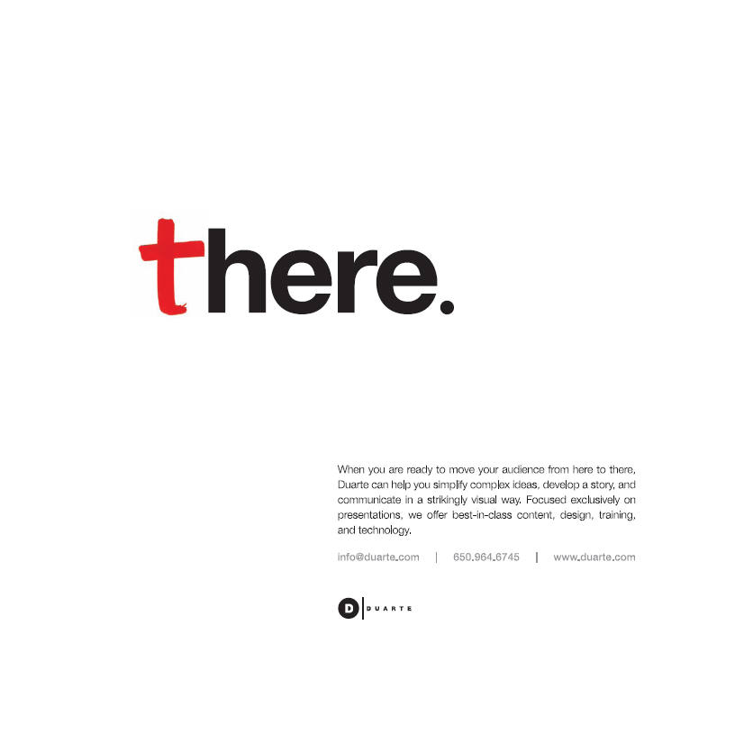

Đến và nhận lấy đi.
Dù bạn cần chốt một thương vụ, thúc đẩy một mục tiêu xã hội, hay thu hút đội ngũ, khả năng trình bày sẽ mang lại cho bạn lợi thế cạnh tranh. Các buổi hội thảo từ Duarte Academy giúp bạn nắm vững phương pháp VisualStory™ của chúng tôi để bạn có thể bắt đầu kích hoạt khán giả ngay lập tức.
training@duarte.com | 650.964.6745 | www.duarte.com
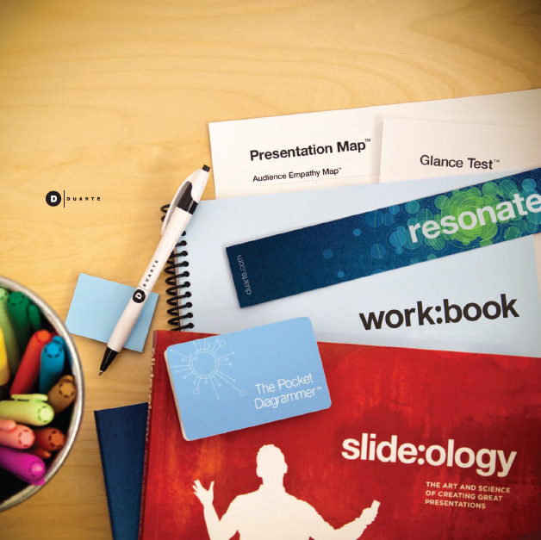

THỎA THUẬN CẤP PHÉP NGƯỜI DÙNG CUỐI CỦA WILEY
Truy cập www.wiley.com/go/eula để xem EULA ebook của Wiley.

